Hvor kommer vi egentlig fra? En reise gjennom menneskets evolusjon
Vi kommer fra samme røtter i Afrika for titusenvis av år siden, men vår arv er et lappeteppe av møter, migrasjoner, miljøtilpasning og gener som har reist over hele verden.
Av Espen Andre Røinaas – biokjemiker, lektor

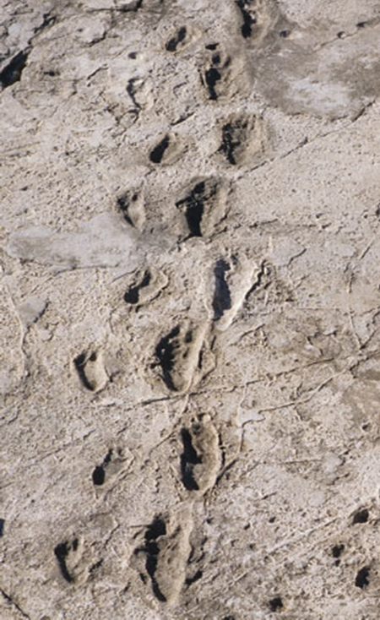 | Laetoli – sporene som endret vår forståelse av menneskets historie.  I Øst‑Afrika, nær landsbyen Laetoli i Tanzania, finnes et av de mest betydningsfulle arkeologiske funnene knyttet til menneskets utvikling. Her ble det i 1976 oppdaget en rekke fossile fotspor som er datert til omtrent 3,6 millioner år siden. Sporene ble laget av tidlige homininer, trolig Australopithecus afarensis, og gir direkte bevis på at våre forfedre allerede på dette tidspunktet gikk oppreist.  Fotsporene ble bevart under spesielle geologiske forhold. Et vulkanutbrudd hadde lagt et lag av aske over landskapet. Da asken var fuktig, gikk flere individer over den og etterlot tydelige avtrykk. Kort tid etter ble sporene dekket av nytt vulkansk materiale, noe som gjorde at de ble bevart som et slags “øyeblikksbilde” av fortiden. I dag kan forskere lese disse sporene som en bok om kroppsholdning, ganglag og sosialt liv.  Analysene viser at fotsporene har en moderne gangstil, med tydelig hæl‑til‑tå‑bevegelse og buede fotbuer. Dette er avgjørende, fordi det viser at oppreist gange ikke bare var en teoretisk mulighet, men en praktisk realitet for våre forfedre. Sporene tyder også på at flere individer gikk sammen, kanskje en liten gruppe eller familie. Ett spor ser ut til å tilhøre et barn som fulgte i fotsporene til en voksen, noe som gir et sterkt inntrykk av sosial tilhørighet.  Laetoli‑fotsporene har derfor en unik betydning: de gir oss et direkte, fysisk bevis på hvordan tidlige mennesker beveget seg og levde. I stedet for å tolke fossiler eller redskaper, kan vi her se selve avtrykket av føtter som gikk over jorden for millioner av år siden. For forskningen representerer dette et vendepunkt i forståelsen av menneskets evolusjon – og for oss i dag er det en påminnelse om hvor dype røtter vår historie har.

Kromosomer, mitokondrier og hva DNA kan fortelle oss om slekta
Menneskets DNA gir oss to enkle, men kraftfulle måter å følge slekt og opprinnelse på: Y-kromosomet som går fra far til sønn, og mitokondrie-DNA som går fra mor til barn.
Mennesker har normalt 23 kromosompar i hver celle. De første 22 parene er like hos kvinner og menn. Det 23. paret avgjør kjønn: kvinner har vanligvis XX, menn XY. Siden en far gir enten X eller Y med sædcellen, er det han som bestemmer kjønnet til barnet.
Y-kromosomet — farslinjen: Sønner arver Y-kromosomet fra sin far, og dette kromosomet endrer seg svært sjelden. Når det likevel oppstår små forandringer (mutasjoner), kan disse brukes som «genetiske stempler» for å følge farslinjer langt tilbake i tid. Ved å sammenligne hvilke varianter av Y-kromosomet ulike menn har, kan forskere kartlegge hvordan mannlige slektslinjer har spredt seg geografisk.
Mitokondrie-DNA — morslinjen: Mitokondriene er små «kraftverk» i cellene som har sitt eget DNA (mtDNA). Dette arves fra mor til alle barna, men ikke fra far. Siden mitokondrie-DNA også forandrer seg sjelden, gir det et tydelig spor som forskere bruker for å følge morslinjer og kartlegge kvinne-siden av menneskets historie.
Når spesielle mutasjoner dukker opp i Y-kromosomet eller i mitokondrie-DNA, kan de markere nye grener i menneskets slektstre. Slike grener kalles haplogrupper. Personer som tilhører samme haplogruppe deler en felles forfar i relativt fjern tid. Ved å studere hvilke haplogrupper som finnes i ulike deler av verden i dag, kan forskere si noe om gamle bevegelsesmønstre og hvordan folk er beslektet.
To typer genetiske spor som brukes ofte:
- SNP (Single Nucleotide Polymorphism): En veldig liten endring i én base (mutasjon) i DNA. SNPer oppstår sjelden og brukes ofte til å definere de store, gamle haplogruppene.
- STR (Short Tandem Repeat): Korte gjentakelser av DNA-biter som forandrer seg oftere. STR-varianter er nyttige for å studere slektsforhold i nyere tid, for eksempel de siste få hundre eller tusen årene.
I dag kan vi finne ut mye om slekta vår på måter som ikke var mulig for bare ti–femten år siden. Tjenester som MyHeritage og Ancestry, sammen med DNA-testing, gjør det mulig å lage store slektstrær, finne ukjente slektninger og følge både mors- og farslinjer langt tilbake i tid.
Noen DNA-tester ser bare på én linje:
- Y-DNA følger farslinjen og brukes av menn.
- mtDNA (mitokondrie-DNA) følger morslinjen og kan brukes av alle.
Disse testene kan vise hvilken haplogruppe du tilhører – altså hvilken gren i slektstreet du kommer fra langt tilbake. Haplogrupper er grupper av mennesker som har felles genetisk opphav.
Den vanligste typen test kalles autosomal test. Den ser på hele arvestoffet ditt og er best til å finne slektninger som ikke er altfor langt unna – både i tid og i slekt. Den kan også vise hvor i verden forfedrene dine trolig kom fra. Men jo lenger bak i tid du prøver å gå, desto mer uklart blir det.
Hva de ulike testene forteller:
- Y-DNA: følger farslinjen; gir et klart bilde av én linje langt bak, men sier lite om resten av slekta.
- mtDNA: følger morslinjen; gir et lignende bilde fra andre siden.
- Autosomale tester: analyserer SNP‑markører fra hele arvestoffet; best til å finne nære slektninger og kartlegge blanding de siste 300–500 årene, men blir gradvis mindre presise lenger tilbake i tid.
Kort sagt: Y-DNA og mtDNA gir smale, klare spor langt bak i tid; autosomale tester gir et bredere, nyere bilde. Den beste tilnærmingen er å bruke DNA-tester sammen med historiske kilder — dokumenter og lokale arkiver — for å bygge et mest mulig riktig slektstre.
Praktiske råd til deg som vil forske i slekta:
- Bruk MyHeritage, Ancestry eller tilsvarende for å bygge slektstre og koble DNA-matcher til historiske kilder; disse tjenestene har verktøy som automatiserer mye arbeid.
- Ta en autosomal test for bred oversikt; vurder Y-DNA eller mtDNA hvis du vil spore én direkte linje særlig langt tilbake.
- Les leverandørens personvernregler nøye: avgjør hvem som kan se og bruke DNA-dataene dine, og hvilke muligheter du har for sletting eller overføring.
- Vær realistisk: DNA gir sannsynligheter og mønstre, ikke alltid entydige enkeltindivider flere tusen år tilbake. Dokumentasjon (kirkebøker, skifter, stamtavler) er fortsatt avgjørende.
- Bruk lokale arkiver og slektsgrupper parallelt med DNA-funn for å verifisere og fylle ut slektstreet.
Forskere har funnet ut at noen moderne mennesker har små biter av DNA fra utdødde mennesketyper som neandertalere og Denisovaner. Dette betyr ikke at vi kan peke på en konkret «bestefar» fra 50 000 år siden. Det handler om små DNA-spor som har blitt værende i grupper av mennesker.
Noen av disse sporene kan ha gitt fordeler, som bedre tilpasning til klima eller beskyttelse mot sykdom. Dette kalles adaptiv arv – altså gener som har hjulpet oss å tilpasse oss miljøet.
Et viktig fagord her er: Arkaisk introgressjon: Når gammelt DNA fra utdødde mennesketyper har blandet seg inn i arvestoffet til moderne mennesker.
DNA-tester og slektstjenester på nettet er kraftige verktøy. De kan vise hvor deler av familien din sannsynligvis kommer fra, og hvilke historiske møter og vandringer som har påvirket slekta. Men metodene har begrensninger: jo lenger tilbake du går, desto mer usikkert blir det. Arkaisk spor etter neandertalere og Denisovaner sier noe om hele befolkningers historie, ikke om konkrete enkeltpersoner. Bruk DNA som en hjelp sammen med dokumenter og lokal kunnskap – da får du det mest troverdige og spennende bildet av hvor du kommer fra.

Begynnelsen

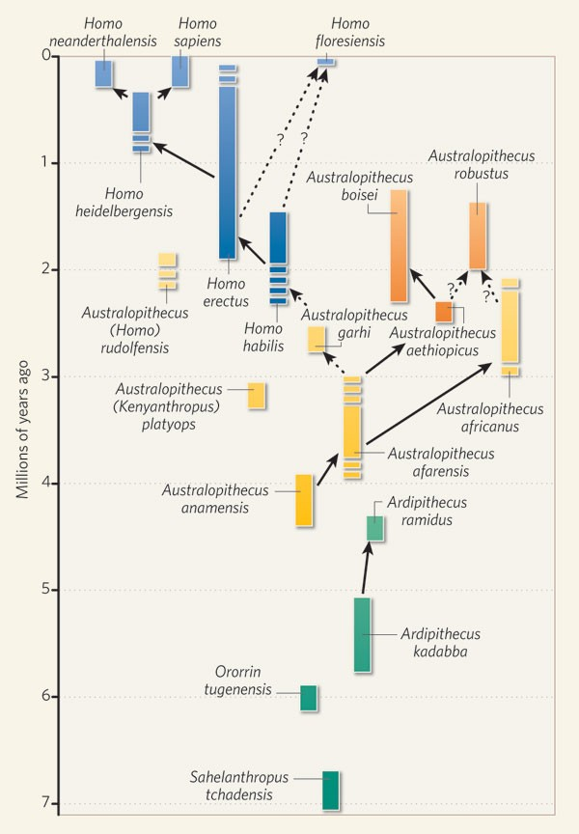
Tidslinjen viser hovedgruppene i menneskets evolusjon fra Sahelanthropus for omtrent 7 millioner år siden fram til moderne mennesker i dag. Fargede søyler angir omtrent når hver art levde, og pilene viser mulige utviklingsforbindelser. Diagrammet understreker at menneskehistorien er et forgrenet tre med mange samtidige arter, ikke en rett linje.
For cirka 10–7 millioner år siden — tidlige homininer. De eldste kjente menneskelignende linjene dukker opp i Afrika i dette tidsrommet. Eksempler er Sahelanthropus (funnet i Tsjad) og Orrorin (funnet i Kenya). Disse arter viser at menneskelinjen tidlig skilte seg fra de andre apene og gir spor etter tidlige steg mot bipedalitet (tendens til tobeint gange). Hjernestørrelsen var liten, ofte rundt 300–400 ml, og gruppene var trolig små og lokalt begrenset.
For cirka 5–4 millioner år siden — Ardipithecus og tidlige tegn på tobeint gange. Ardipithecus (for eksempel Ardipithecus ramidus fra Etiopia) viser en kroppsbygning som kombinerer evnen til å gå på to bein med fortsatt evne til å klatre. Dette er viktige overgangstrekk mellom mer ape-lignende forfedre og de senere jordbundne homininene. Hjernevolumet lå fortsatt lavt, i samme størrelsesorden som tidligere homininer (ca. 300–350 ml), og livsstilen var sannsynligvis preget av små, familie- eller klangrupper i mosaikklandskap.
For cirka 4–2 millioner år siden — australopitheciner og økt variasjon. I dette tidsrommet finner vi flere australopitheciner, slik som Australopithecus afarensis (kjent fra Hadar i Etiopia) og Australopithecus africanus (Sør-Afrika). Disse artene gikk konsekvent på to bein, men beholdt tilpasninger for klatring. Hjernevolumene var fortsatt beskjedne (omtrent 350–500 ml). Parallelt dukket robuste linjer opp — Paranthropus — med spesialiseringer i kjever og tenner for hard kost. Gruppenes størrelse var lokale og begrenset til Afrika.
For cirka 2,5–1,5 millioner år siden — tidlige Homo og teknologiske starter. De første artene i slekten Homo, ofte omtalt som Homo habilis og nærliggende former, dukker fram i Afrika. De viser økt hjernevolum (omtrent 500–700 ml) og de første sikre sporene etter systematisk bruk av steinredskaper (Oldowan-industri). Sosiale strukturer og læring synes å ha blitt viktigere, men gruppene var fortsatt relativt små og mobile.
Fra cirka 1,9 millioner år siden — Homo erectus og utvandringer fra Afrika. Homo erectus (og de nært beslektede formene ofte kalt H. ergaster i Afrika) spredte seg ut av Afrika og etablerte bestander i Eurasia — funn fra Dmanisi (Georgia), samt senere funn i Kina og Indonesia, viser tidlige utvandringer. H. erectus hadde mer menneskelignende kroppsmål og større hjerner (ofte 600– 1 100 ml, mange rundt 800–1 000 ml), mer avanserte redskaper og trolig bedre evne til å utnytte ulike miljøer. Dette markerer at «ut av Afrika» skjedde i flere bølger og var ikke unikt for moderne mennesker.
For cirka 1 million–300 000 år siden — regionale Homo-former og økt kompleksitet. I dette lange tidsrommet oppstår mer avanserte, regionale Homo-former. I Afrika og Eurasia ser vi fossiler ofte omtalt som Homo heidelbergensis eller arkaiske Homo-grupper. Disse hadde videre økning i hjernevolum (ofte rundt 1 100–1 300 ml) og mer komplekse jakt- og teknologistrategier. De regionale forskjellene i anatomi og kultur i denne perioden la grunnlaget for senere linjer som neandertalerne i Eurasia og Homo sapiens i Afrika.
For cirka 400 000–40 000 år siden — neandertalere og samtidige linjer. Neandertalernes forfedre skilte seg gradvis ut i Eurasia, og typiske neandertalere blir tydelige for flere hundretusen år siden. Neandertalerne levde i Europa og vestlige Asia og utviklet tilpasninger til kalde klima gjennom istider — avanserte flinte-teknikker, organisert storviltjakt og kulturelle tradisjoner. Hjernevolumet var ofte målt til 1 200–1 700 ml (med mange prøver rundt 1 400–1 600 ml). Genetiske analyser tyder på at neandertalpopulasjoner ofte var relativt små og fragmenterte, noe som kan ha gjort dem sårbare for demografiske kriser. Samtidig utviklet Homo sapiens seg i Afrika; fra om lag 100 000–60 000 år siden begynte moderne mennesker å spre seg bredt ut av Afrika og møtte andre homininer, inkludert neandertalere.
Homo sapiens — vår art og videre spredning. Homo sapiens oppstår i Afrika med fossiler og arkeologiske spor som viser gradvis økning i atferdsmessig kompleksitet. Moderne mennesker har gjennomsnittlige kraniekapasiteter rundt 1 300–1 400 ml, og etter utvandringen fra Afrika gjennomgikk vi store demografiske ekspansjoner som gjorde vår art numerisk dominerende i mange regioner. Samtidig har genomforskning vist at møter med andre homininer førte til genetisk utveksling — et tegn på at menneskehistorien er preget av både konkurranse og hybridisering.
Genetiske analyser av gamle genom viser at flere arkaiske grupper hadde lave effektive populasjonsstørrelser og gjennomgikk «bottlenecks» (kraftige reduksjoner i genetisk mangfold). Dette øker risikoen for utryddelse ved miljøendringer og sykdom, spesielt når de sammenfaller med økt konkurranse fra mer tallrike eller genetisk robuste grupper som Homo sapiens.

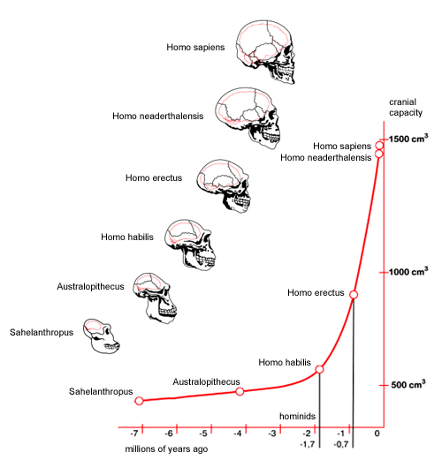 | Grafen visualiserer en generell trend: gjennomsnittlig kraniekapasitet øker fra de tidligste homininene til arkaiske Homo og videre til neandertalere og moderne mennesker. Dette betyr ikke at større hjerne alltid er lik «bedre» — endringer i atferd, teknologi, sosiale nettverk og kroppsstørrelse spiller også stor rolle. Tallene er grove estimater og arkeologiske og genetiske funn gir et mer nyansert bilde av når og hvordan disse arter levde og spredte seg.

Neandertalere
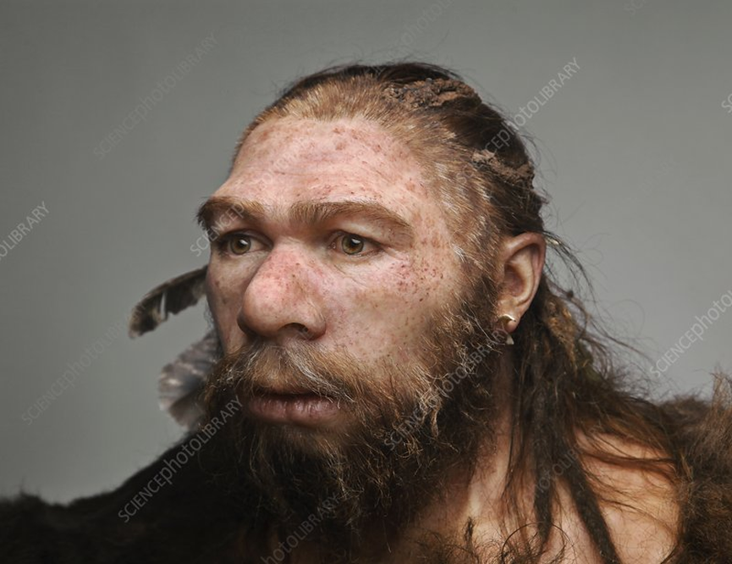
Rekonstruksjonen viser en mannlig neandertaler (Homo neanderthalensis) basert på skjelettfunnet fra La Chapelle‑aux‑Saints, Frankrike. Den illustrerer hvordan forskere gjenoppbygger ansiktstrekk, kroppstype og holdning ut fra kranie- og skjelettmateriale for å gi et naturtro bilde av individets utseende og anatomiske proporsjoner.

Neandertalere (Homo neanderthalensis) var nære slektninger av oss moderne mennesker som bodde i Europa og vestlige deler av Asia i hundretusener av år. De utviklet seg fra tidligere former (for eksempel Homo heidelbergensis), hadde lokalt tilpassede levevaner og avanserte steinredskaper, og mestret kalde og skiftende klima ved jakt, bruk av ild og bearbeiding av skinn og bein.
Da tidlige moderne mennesker spredte seg fra Afrika inn i Eurasia, møtte de neandertalerne gjentatte ganger. Genetiske studier viser at mange mennesker utenfor Afrika i dag bærer små mengder neandertaler‑DNA, et tydelig tegn på at det oppsto avkom etter slike møter. Enkelte neandertaler‑varianter kan ha påvirket moderne menneskers egenskaper, for eksempel immunsystemet, mens andre var nøytrale eller mindre gunstige.
Ny forskning har gitt klarere innsikt i neandertalernes befolkningshistorie. Genomiske analyser og nye datamodeller peker mot flere episoder med kraftig reduksjon i genetisk mangfold (bottlenecks) og lange perioder med små, fragmenterte populasjoner. Slike demografiske forhold gjør en gruppe mer sårbar for klimaendringer, sykdommer og konkurranse, og kan ha vært en viktig faktor i neandertalernes gradvise forsvinning.
De siste sikre neandertalerfunnene dateres til omtrent 40 000 år siden, men nyere forskning antyder at enkelte neandertaler‑grupper kan ha holdt ut lokalt noe lenger i enkelte områder. Flere studier peker spesielt på sørvestlige deler av Europa, som det sørlige Iberia (Spania/Portugal), som et mulig «siste tilfluktssted» for neandertalergrupper — der klima og lokale forhold kan ha gjort at neandertalerne ble værende etter at de var forsvunnet andre steder. Nye genomiske dateringer og arkeologiske analyser presiserer tidspunktene for siste møter og lokal overlevelse, men bildet er fortsatt under aktiv forskning og debatt.
Det finnes foreløpig ingen sikre neandertalerfunn i Norge. Istidens bevegelser har ødelagt eller skjult mange potensielle levninger. Funn i nærliggende områder og undersøkelser av tidligere landområder som Doggerland viser imidlertid at mennesker var aktive langt nord i perioder med gunstigere klima, men direkte bevis for neandertalere i Norge mangler fortsatt.

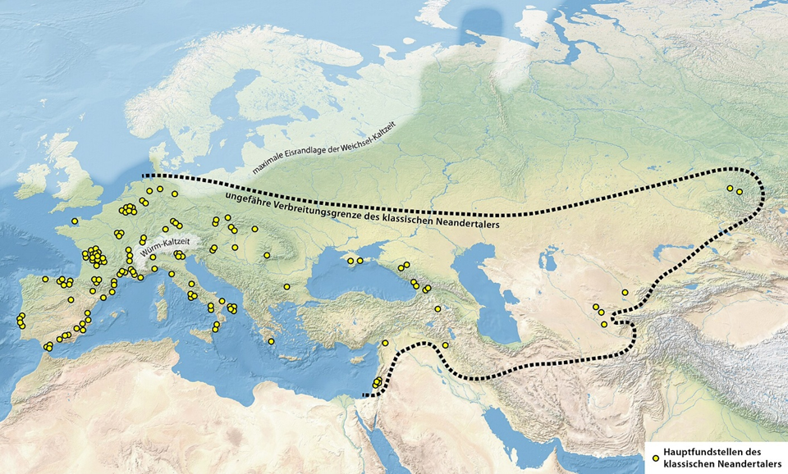
Kart som viser hovedfunnsteder for klassiske neandertalere og deres omtrentlige utbredelse i Europa og Vest-Asia under siste istids maksimum.

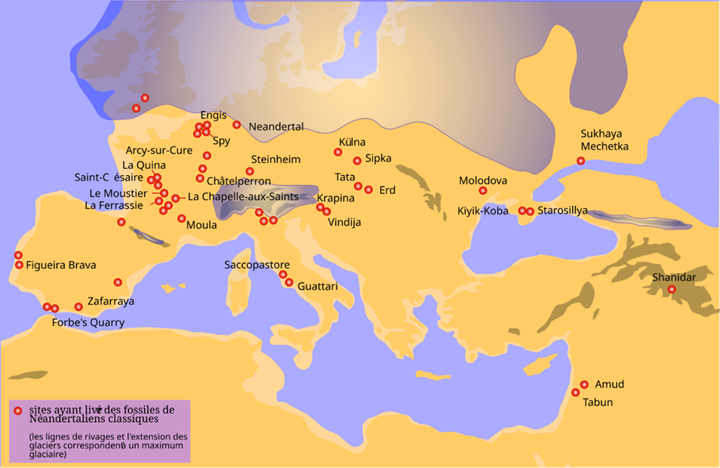
Kart over klassiske neandertalerfunn i Europa og Vest-Asia, med markering av kjente arkeologiske lokaliteter og utbredelsen under siste istids maksimum.

Klassiske funnsteder som La Ferrassie, Krapina og Shanidar gir viktig innsikt i neandertalernes utbredelse og kultur, mens nyere arkeologi og genomiske studier har kartlagt migrasjoner, regionale forskjeller og genetisk utveksling. Å studere neandertalerne hjelper oss å forstå hvordan menneskelige grupper reagerer på endringer i klima, tap av genetisk mangfold og samhandling med andre grupper — spørsmål som fortsatt er relevante i vår tid.

Homo sapiens
Ny forskning viser at Homo sapiens ikke oppstod i én enkelt «vugge» i Afrika, men i flere grupper som levde i ulike områder og hadde kontakt med hverandre over tid. Denne modellen kalles ofte en pan-afrikansk «metapopulasjon», der mennesker flyttet rundt, møttes og delte gener og ideer på tvers av regioner. Dette ser vi både i DNA fra nålevende mennesker og i arkeologiske funn fra ulike deler av Afrika.
Kort sagt: i stedet for én opprinnelsesplass, ser det ut til at Homo sapiens utviklet seg i et nettverk av grupper som påvirket hverandre. Derfor finner vi ulike, men beslektede spor i DNA og i gamle levninger over hele kontinentet.
Forskere peker på tre viktige ting:
- Genetiske spor: DNA fra nålevende afrikanere og fossile funn tyder på at vi stammer fra flere nært beslektede grupper, ikke én enkelt forfedre-populasjon.
- Spredning av ideer og tilpasning: Før mennesker forlot Afrika, ble de stadig bedre til å leve i ulike miljøer. Deling av kunnskap og teknologi kan ha gjort dette mulig.
- Tidslinje og variasjon: Viktige genetiske og arkeologiske hendelser skjedde på ulike steder til ulike tider, noe som passer med et Afrika der mange grupper utviklet seg parallelt og påvirket hverandre.
Etter lang tid med kontakt og blanding mellom disse gruppene, reiste én av dem ut av Afrika for rundt 50–60 000 år siden. De som dro, ble forfedrene til mange av menneskene som senere slo seg ned i Asia, Europa, Australia og Amerika.
Når mennesker fra ulike grupper får barn sammen, blandes genene deres. Etter mange slike møter spredte de samme genene seg i store deler av Afrika. Derfor er mennesker over hele verden ganske like i DNA, selv om folk har utviklet ulike trekk som passer til klimaet der de bor – for eksempel mørk hud i solrike områder og lys hud i områder med lite sol. Kroppsfasong ble også påvirket: slankere kropper i varme strøk, mer robuste kropper i kalde områder.
Homo sapiens er en «ung» art med relativt liten genetisk variasjon sammenlignet med mange andre arter. Forskere bruker genetiske markører – små spor i DNA – for å finne ut hvor vi kommer fra og hvordan vi har spredt oss. Når man sammenligner DNA fra mennesker over hele verden, peker sporene tilbake til Afrika. Dette viser at vi har felles røtter, og at dagens mangfold kommer av mange vandringer og møter gjennom tidene.
Studier av Y-DNA tyder på en «genetisk Adam» – en mann som levde i Afrika for 60–80 000 år siden og er felles stamfar for alle nålevende menn. På morslinjen (mtDNA) finner man en «ur-Eva» som levde tidligere, kanskje for 150 000–170 000 år siden. Ingen av dem var alene – poenget er at deres genetiske linjer er de som har overlevd i dagens mennesker.
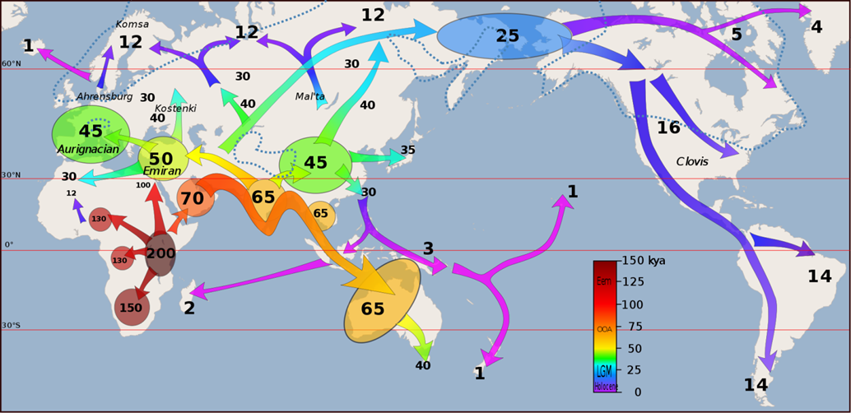
Mulig migrasjonsrute for moderne mennesker. Sørligrute fra Afrika til den arabiske halvøya. Tall er i tusen år.
Da Homo sapiens kom til Europa, møtte de neandertalerne – en annen mennesketype som hadde levd der i over 400 000 år. De to gruppene hadde skilt lag for lenge siden, men før neandertalerne døde ut, blandet de seg noe med Homo sapiens. Derfor har mange mennesker i dag små mengder neandertaler-DNA (ofte rundt 1–2 %), som i noen tilfeller kan ha hjulpet oss med tilpasning og immunforsvar.

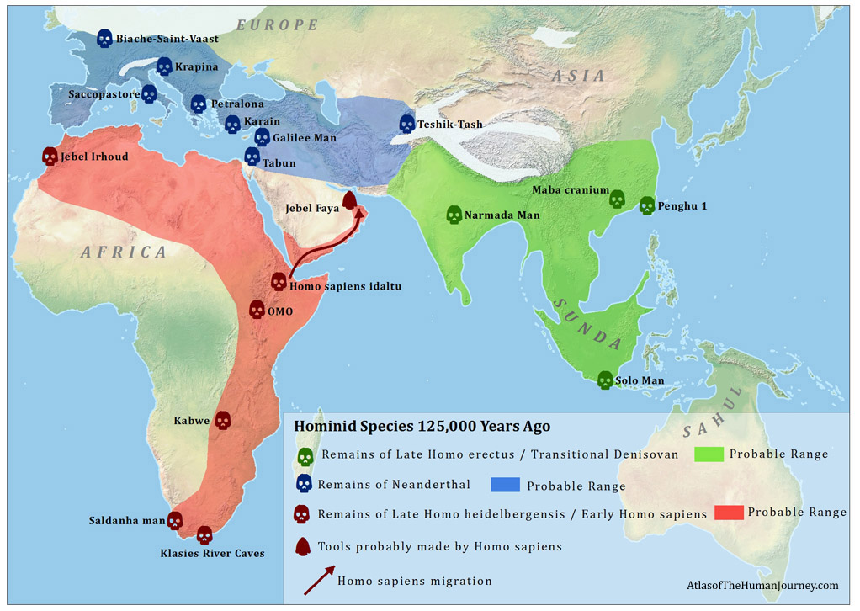
Dette kartet viser hvem som levde hvor for omtrent 125 000 år siden, og viser også tenkte ruter for hvordan mennesker kan ha flyttet seg og delt ideer og verktøy. Fargene markerer hvilke områder som trolig var bebodd av forskjellige hominider, prikkene viser steder der forskere har funnet fossiler, og pilene viser mulige retninger for spredning.
- Rødt — Homo sapiens: Områder der tidlige moderne mennesker er funnet eller antas å ha levd; røde prikker markerer funn som Jebel Irhoud, Omo og Klasies River Caves.
- Blått — Neandertalere: Områder i Europa og Vest-Asia der neandertalerfossiler er funnet, for eksempel La Ferrassie og Shanidar.
- Grønt — Sene Homo erectus / overgangsformer / Denisovan-lignende grupper: Områder i Asia med funn som Solo Man og Penghu.
- Piler: Viser sannsynlige retninger for bevegelse og spredning av verktøy og teknikker; pilene er forslag, ikke eksakte spor.
Hvert navn på kartet peker til et konkret fossil eller arkeologisk funn. Noen funn viser klare moderne mennesker, andre viser neandertalere, og noen viser overgangsformer eller grupper som kan være nærmere Denisovan-linjen. Disse funnene hjelper oss å kartlegge hvem som bodde hvor og omtrentlig når de levde.
Kartet viser at flere mennesketyper levde samtidig i nabolag rundt i Afrika, Europa og Asia. Utbredelsen peker på et nettverk av grupper som kunne møtes, konkurrere, lære fra hverandre og i noen tilfeller få barn sammen. Derfor er menneskets forhistorie ikke en rett linje, men et stort puslespill av grupper som påvirket hverandre.
Den genetiske historien i Europa og Skandinavia
Den genetiske historien i Europa kan forstås som en mosaikk av tre hovedlag som ble lagt oppå hverandre i ulike perioder: vestlige jeger-samlere, neolittiske bønder fra sør, og steppefolk fra øst. Disse gruppene møttes og blandet seg i bølger over tusenvis av år, og formet det genetiske landskapet vi ser i dagens europeiske befolkninger.
Første lag: Vestlige jeger-samlere (WHG): Etter siste istid, for rundt 12 000 år siden, var Europa befolket av jeger-samlere med dype genetiske røtter i vest. Disse menneskene levde i små grupper og tilpasset seg ulike miljøer fra Atlanterhavskysten til Baltikum. Arkeologiske funn fra Motala i Sverige og Loschbour i Luxembourg viser at disse individene hadde mørk hud og blå øyne – en genetisk kombinasjon som i dag er sjelden.
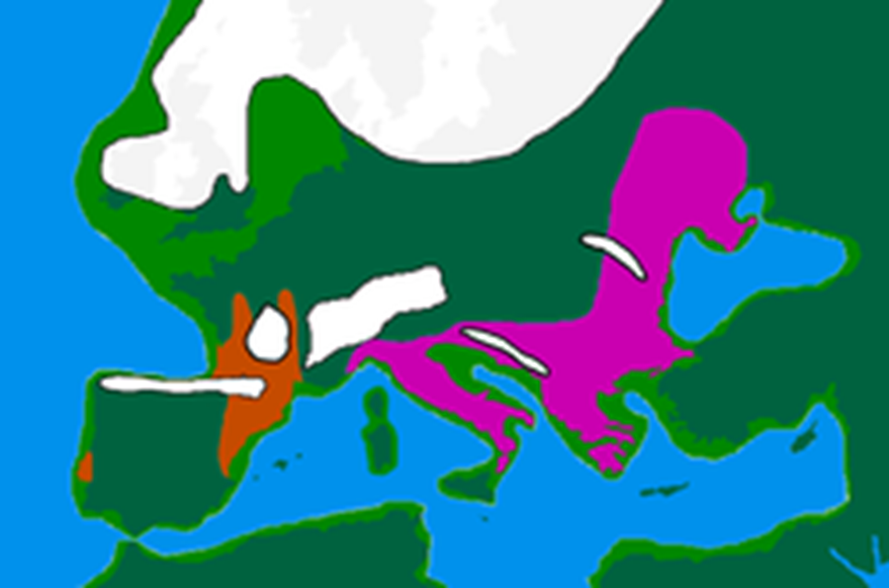
Kartet viser Europa under siste istid, rundt 20 000 år siden. De lysgrønne områdene markerer landforbindelser og lavtliggende kystsoner som fungerte som ferdselsveier og bosettingsområder da havnivået var lavere. Hvitt viser isdekte eller nesten ubebodde regioner. De øvrige fargene angir sør‑europeiske tilfluktsområder der mennesker holdt til gjennom de kaldeste periodene.
Andre lag: Neolittiske bønder fra Anatolia: For omtrent 9 000 år siden begynte jordbruket å spre seg fra dagens Tyrkia og Balkan inn i Europa. Med det kom en ny befolkning – neolittiske bønder – som hadde en helt annen genetisk profil. De var lysere i huden, hadde brune øyne og levde i større, mer organiserte samfunn. I Skandinavia nådde denne bølgen Sør-Sverige og Danmark for rundt 6 000 år siden, representert ved Traktbegerkulturen (TRB). I denne perioden begynte de første tegnene på genetisk blanding mellom bønder og lokale jeger-samlere å dukke opp, men i mange områder forble de to gruppene genetisk atskilt i flere hundre år.
Tredje lag: Steppefolk fra øst: Den mest dramatiske genetiske endringen kom for rundt 4 800–4 500 år siden, da grupper med opprinnelse i de pontisk-kaspiske steppene – kjent som Yamnaya-kulturen – begynte å migrere vestover. Disse folkene brakte med seg nye teknologier, hester og en genetisk profil som i dag er sterkt representert i store deler av Europa. I Skandinavia forbindes denne bevegelsen med Stridsøkskulturen (Corded Ware), som raskt erstattet store deler av den eksisterende mannlige befolkningen i Sør-Skandinavia. Y-kromosomtypen R1a og R1b, som i dag er vanlig i Nord- og Vest-Europa, stammer i stor grad fra denne migrasjonen.

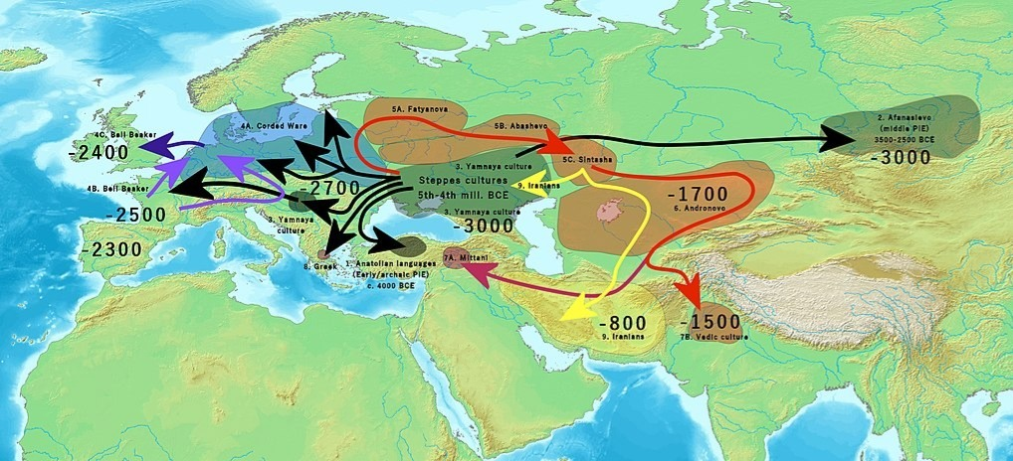
Kartet viser de store migrasjonsbølgene fra de pontisk-kaspiske steppene i perioden ca. 3500–2500 f.Kr. Disse bevegelsene er knyttet til Yamnaya-kulturen, som spredte seg vestover inn i Europa og østover mot Sentral- og Sør-Asia. I Europa førte denne innvandringen til framveksten av snorakeramikkulturen, som i Skandinavia er kjent som stridsøkskulturen. Migrasjonen nådde Nord-Europa for rundt 4 800–4 500 år siden og fikk stor betydning for både genetikk, språk og kultur i regionen.

Variasjon i tid og rom: Nyere genetiske studier viser at disse bevegelsene ikke skjedde likt overalt. I noen regioner, som Danmark og Sør-Sverige, skjedde blandingen mellom steppefolk og lokalbefolkning raskt og omfattende. I andre områder, som Nord-Norge og deler av Finland, beholdt befolkningen en høy andel av jeger-samler-DNA langt inn i bronsealderen. I Vest-Norge ser det ut til at steppeinnflytelsen kom senere og i mindre grad enn i øst.
Flere ruter, flere bølger: Det er også klart at de store migrasjonsbølgene ikke var ensartede. Neolittiske bønder kom i flere bølger og via ulike ruter – noen via Balkan og Sentral-Europa, andre via Alpene og Rhindalen. Tilsvarende kom steppefolkene både gjennom Baltikum og via Sentral-Europa, og de genetiske sporene deres varierer mellom regioner og tidsepoker.

Ur-nordmannen
Genetisk mosaikk: Dagens nordmenn har et lagdelt og sammensatt opphav. Når vi snakker om «Ur‑nordmannen» mener vi ikke én fast biologisk type, men en historisk sammenstilling av de største genetiske lagene og regionale særtrekk som finnes hos mennesker med flere generasjoner lokal tilknytning i Norge. Dette bildet er satt sammen av farslinjer (Y‑kromosom), morslinjer (mitokondrie‑DNA) og hele genomets blanding, og det reflekterer flere innvandringer og lokale utviklingsprosesser over tid.
På farsiden dominerer tre hovedlinjer. Den eldste og mest lokale er typen I (inkludert undergruppen I1), som ofte kobles til de tidlige jeger‑samlergruppene som etablerte seg i Skandinavia etter siste istid. R1a er en linje som viser forbindelser østover og er sterkere i deler av Midt‑Norge og innlandsstrøk; variasjonen i R1a tyder på at denne kom i flere bølger. R1b er mer typisk for Vest‑Europa og kommer ofte tydeligere fram langs kysten og i historiske handels- og sjøfartssteder. For samene og grupper med finsk tilknytning er Y‑linjer i N‑gruppen vanlige og gir et tydelig skille i nord.
På morsiden er linjene H, V og U særlig sentrale. H er svært vanlig i vestlige europeiske tilfluktsområder og hos mange kvinner i Norge, mens V og enkelte U‑varianter er hyppigere i nordlige strøk og blant samiske grupper. I mange områder har morslinjene vært mer stabile gjennom tid enn farslinjene, noe som ofte tolkes som tegn på at noen historiske bevegelser besto av flere menn enn kvinner. Det betyr at farsiden kan endre seg raskere ved enkelte migrasjoner, mens morsiden i større grad bevarer eldre lokale tradisjoner.
De aller første fastboende i Skandinavia kom etter at isen trakk seg tilbake via flere ruter: noen fulgte atlanterhavskysten fra sørvest, andre kom fra øst langs nordkysten. Der disse strømningene møttes, for rundt 11 000–10 000 år siden, oppstod de tidlige skandinaviske jeger‑samlerfellesskapene som la grunnlaget for mange av dagens Y‑ og mtDNA‑varianter. Senere kom jordbruket fra sørøst og brakte nye genetiske bidrag, og i bronsealderen førte bevegelsene fra steppene øst for Europa til markante endringer i farslinjer flere steder.
Norge er langt fra genetisk ensartet. Kystområder, gamle handelssteder og større byer viser ofte større genetisk variasjon enn avsidesliggende innlandsbygder. Mange kyststeder – for eksempel Bergen, Karmøy, Kaupang (Tønsberg), Trondheim, Lofoten og Vardø – bærer spor av kontakter med De britiske øyer og områdene rundt Østersjøen. Samtidig finnes det i innlandsdaler og øysamfunn lokale mønstre preget av isolasjon; eksempler i Agder og Setesdal viser hvordan dype daler, færre ferdselsårer og avsides kyst gir egenartede frekvenser over tid.
Samer: Samene har et tydelig genetisk mønster som i stor grad skiller seg fra omkringliggende befolkninger. På farsiden dominerer haplogruppe N3, som er vanlig blant finske samer, karelere, estlendere og folk i Volga–Ural-området og Sibir. N3 er sterkt knyttet til finsk-ugrisk språkbruk og utgjør nesten halvparten av samiske mannslinjer. I tillegg forekommer R1a1 (under 20 %, med mulig opphav i Ukraina) og R1b (under 9 %, med opphav i Spania), som også finnes i den norske befolkningen.
På morsiden tilhører over halvparten av samiske kvinner haplogruppe V, som har sitt opphav i Spania og i dag har sine høyeste frekvenser i Baskerland og blant samene. Andre samiske kvinner tilhører haplogruppe H og undergrupper av U, med opphav i Sør-Frankrike og Spania. Omtrent 3 % tilhører haplogruppe M, som trolig har asiatisk opprinnelse. Kvinnene med haplogruppe V har trolig vandret østover fra Sørvest-Europa langs sørsiden av Østersjøen, og deretter nordover via Finland og Russland. Tilstedeværelsen av V i Øst-Europa er datert til ca. 8 500 år siden, noe som antyder at de nådde Norge senere. Haplogruppe V har trolig gjennomgått betydelig genetisk drift.
Denne sammensetningen gjenspeiler en historie der kvinner fra sørvestlige tilfluktsområder og menn med østlig bakgrunn har bidratt til befolkningens genetiske profil. Det finnes også innslag av haplogrupper som er vanlige i den norske befolkningen, som H og R1b, men de nyankomne gruppene V (kvinner) og N3 (menn) er uvanlige ellers i Norge. Språklig støttes dette av lånord fra proto-iransk i samisk, som antyder et østlig opphav og en migrasjonsvei fra nordøst.
Kvener: Kvener er en norsk etnisk minoritet med opprinnelse i nordlige deler av Finland og Sverige. De nedstammer fra bønder og fiskere som emigrerte til Nord-Norge i det 18. og 19. århundre. Kvenene defineres som personer med finsk språk- og kulturbakgrunn som kom til Norge før 1945, og deres etterkommere, forutsatt at denne bakgrunnen oppleves som relevant. Definisjonen avgrenses geografisk til Nord-Norge for å skille kvener fra skogfinner.
Historiske kilder som skattemanntall fra 1500- og 1600-tallet samt tingbøker dokumenterer kvensk bosetting i Nord-Norge, men omfanget av den tidlige innvandringen er vanskelig å fastslå. Genetisk har innvandringen ført til tydelige finske innslag i nordnorske befolkninger, både i morslinjer (flere varianter av H og U, som også er vanlige i Finland) og i farslinjer der haplogruppe N ofte forekommer. Resultatet er at mange nordnorske befolkninger i dag er en blanding av lokale nordskandinaviske trekk og kvenske/finske komponenter.
Genetikk, kropp og utseende i Norge. Befolkningen i Norge, som i resten av Skandinavia, kjennetegnes i gjennomsnitt av høy kroppshøyde og robust kroppsbygning sammenlignet med mange andre folkeslag i verden. Dette skyldes en kombinasjon av genetiske forhold og miljøfaktorer som ernæring og helse. Europeiske folkeslag har generelt beholdt en relativt kraftig kroppsbygning siden neolittisk tid, i motsetning til enkelte andre regioner hvor mer gracile former har utviklet seg. Ifølge forskningen tenderer befolkninger i kalde strøk til å være kortvokste og kompakte, som inuittene, mens befolkninger i varme strøk, som dinkaene i Sør-Sudan, ofte er høyreiste og langlemmede. Likevel har folkeslag i kaldt klima, som de nordeuropeiske, utviklet en tyngre kroppsbygning enn sine sørlige slektninger, noe som gjør skandinaver blant de høyeste og mest storbygde i verden. Dette kan blant annet merkes i praktiske forhold som at klær og sko fra Sør-Europa ofte ikke passer nordmenn godt.
Forskjellene i kroppsstørrelse mellom nord- og søreuropéere har vært bemerkelsesverdig stabile siden steinalderen og skyldes både genetisk arv og kulturelle faktorer som kosthold. Samtidig må vi huske at fenotypiske trekk som høyde og kroppsbygning ikke styres av ett enkelt gen, men av mange små genetiske effekter i samspill med miljømessige forhold som ernæring, helse og levekår.
Når det gjelder hud, hår og øyefarge, har befolkningen i Norge, i likhet med andre nordiske og baltiske land, gjennomgående lysere pigmentering enn store deler av verdens befolkning. Nordmenn har ofte lys hud, og i noen tilfeller rødlig hudtone med fregner. Variasjonen i hår- og øyefarge er stor, med alt fra sort og brunt til rødt og lyst hår, og øyne i nyanser av blått, grønt, grått og brunt. Rundt Østersjøen og i de nordiske landene hadde mellom 50 og 80 % av befolkningen lyst hår og lyse øyne (per 1965), med høyest forekomst i deler av Sverige, Finland og Baltikum. Andelen med lyse øyne i Norge er sammenlignbar med nivåene i Skottland, Irland, Nord-England, Nord-Frankrike og deler av Sentral-Europa.
Hudfarge er i hovedsak genetisk bestemt, men utgjør en fenotype som påvirkes av mange gener i samspill. Den er ikke genetisk koblet til hår- og øyefarge, med unntak av rødhårete, som ofte har lys hud og fregner. Hudfarge kan ikke undersøkes direkte i arkeologiske levninger, og kunnskap om pigmentering i forhistorisk tid er derfor avhengig av genetiske analyser og observasjoner i nålevende befolkninger. Den høye forekomsten av lys hud i Nord-Europa lar seg vanskelig forklare utelukkende som en evolusjonær tilpasning til lav UV-stråling, og det er sannsynlig at genetisk drift og andre tilfeldige prosesser også har spilt en rolle.
Historisk sett har Norge vært preget av flere innvandringsbølger som har bidratt til dagens genetiske mangfold. Etter siste istid kom jeger-samlere til landet, senere supplert og delvis fortrengt av jordbrukere, muligens med keltisk bakgrunn. Den siste store forhistoriske innvandringen skjedde i folkevandringstiden på 400-tallet, da blant annet gotere kom til landet. I middelalderen kom også nye impulser, blant annet gjennom hanseatisk handel. Disse bevegelsene har bidratt til variasjon i genetiske trekk og utseende.
Variasjon i pigmentering i nordiske områder er også beskrevet i norrøn litteratur. I diktet Rigstula fra Den eldre Edda fremstilles tre samfunnsklasser – trell, bonde og jarl – med henholdsvis mørkt, rødt og lyst hår, noe som antyder at variasjon i utseende var kjent og kanskje sosialt kodet allerede i vikingtiden.
Genetiske trekk som påvirker utseende har utviklet seg over lang tid og påvirkes av både arv og miljø. Noen genetiske varianter som påvirker pigmentering har vært til stede i befolkningen siden tidlig steinalder, mens andre har økt i frekvens gjennom senere blandinger og mulig lokal tilpasning. I små og isolerte befolkninger kan prosesser som genetisk drift, flaskehalser, seleksjon og kjønnsskjev migrasjon forsterke eller svekke forekomsten av visse utseendetrekk. Dette forklarer hvorfor enkelte grupper, som samene eller isolerte bygdesamfunn, kan skille seg genetisk og fenotypisk fra landsgjennomsnittet.
Genomforskning i Norge og Skandinavia: Moderne genomforskning gir stadig bedre verktøy for å kartlegge detaljer i befolkningens genetiske historie. Vi kan nå tidfeste ankomster av spesifikke undertyper, oppdage fine geografiske mønstre og avdekke om migrasjoner var kjønnsbalanserte eller skjeve. For eksempel viser nyere studier at flere migrasjonsbølger til Skandinavia – både fra østlige steppeområder og fra de britisk-irske øyene – har etterlatt spor i genmaterialet, men med ulik grad av videreføring i dagens befolkning.
I Norge bygger genomstudier på et bredt spekter av kilder: rettsmedisinske prøver, konskriptstudier, nasjonale helseprosjekter og arkeogenetiske funn. Disse datasettene gir verdifull innsikt, men inneholder også metodiske utfordringer. Arkeologisk DNA er ofte fragmentarisk og vanskelig å tolke, særlig fra eldre perioder med dårlig bevaringsforhold. Moderne prosjekter kan være påvirket av frivillig deltakelse, noe som gir skjevheter i hvem som faktisk blir representert. For eksempel er urbane og høyt utdannede grupper ofte overrepresentert i genetiske databaser.
I Skandinavia har store tverrfaglige prosjekter, som den omfattende viking-DNA-studien publisert i Nature, sekvensert genomer fra over 400 individer fra bronsealderen til tidlig moderne tid. Disse studiene viser at vikingene ikke var en homogen gruppe, men snarere et genetisk mangfoldig folk med innslag fra både østlige, sørlige og vestlige regioner. DNA fra vikinggraver i Norge, Sverige og Danmark viser tydelige spor etter kontakt med britisk-irske, slaviske og sentraleuropeiske befolkninger, og at migrasjonene ofte var kjønnsskjeve – med flere menn enn kvinner blant innflytterne i visse perioder.
I tillegg har forskere identifisert regionale forskjeller innen Norge. Genetiske profiler fra Nord-Norge, Vestlandet og Østlandet viser ulik grad av innflytelse fra samisk, finsk og kontinentaleuropeisk arv. Slike mønstre kan skyldes både historiske migrasjoner og lokal isolasjon, og understreker behovet for presise, etisk reflekterte tolkninger.
Derfor må alle genetiske analyser presenteres med tydelighet om metode, utvalg og begrensninger. Genomforskning gir kraftige verktøy, men krever nøkternhet og tverrfaglig innsikt for å forstå hva genene faktisk forteller – og hva de ikke kan si.
Genetisk sammensetning i endring: Siden 1900‑tallet har økt reising og ny innvandring forandret Norges genetiske sammensetning. Begrepet «ur‑nordmannen» er nyttig som en historisk ramme for å forklare hovedlagene i norsk genhistorie: arv fra jeger‑samlere, innflytelse fra tidlig jordbruk, tilførsel fra bronsealderens steppebefolkninger, og senere påvirkning gjennom handel, språkbytter, migrasjon og lokal isolasjon. I dag vil enkeltpersoners gener ofte vise spor etter både disse gamle lagene og nyere internasjonale bevegelser.

Y - haplogrupper i Norge
En Y-haplogruppe er en genetisk signatur som følger farslinjen – fra far til sønn – og endres svært langsomt over tid. Den gir innsikt i hvor våre mannlige forfedre levde og vandret gjennom historien.
I Europa finnes det omtrent 12–15 hovedgrupper av Y-DNA, med noen dominerende linjer som har formet befolkningen gjennom steinalder, bronsealder og historisk tid. Disse haplogruppene kan betraktes som genetiske signaturer etter ulike “stammfedre” – menn som levde for titusenvis av år siden og som har etterkommere i dagens befolkning. I Norge er tre hovedgrupper særlig utbredt, og de utgjør nærmere 90 % av alle testede menn. Dataene er hentet fra Norway DNA og FamilyTreeDNA, og selv om de er basert på frivillige tester, gir de et godt bilde av den genetiske sammensetningen.
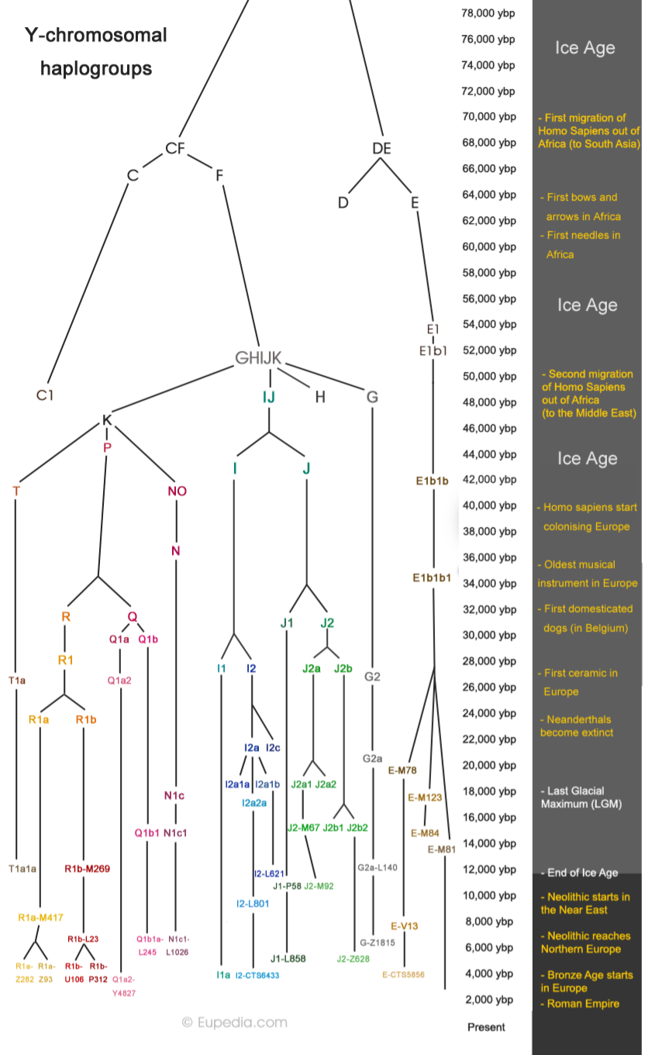
Bildet viser når ulike mannlige genetiske linjer (Y‑haplogrupper) oppsto, hvordan de spredte seg fra Afrika, og hvilke viktige historiske og klimatiske hendelser som skjedde i samme tidsrom.
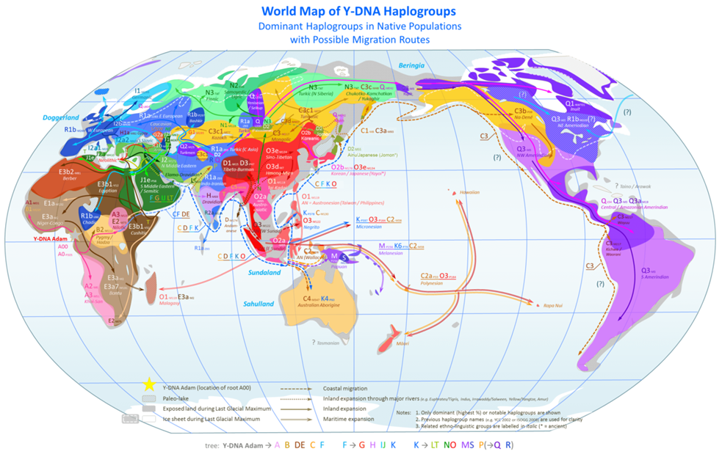
Dette verdenskartet viser hvilke mannlige genetiske linjer (Y-DNA haplogrupper) som dominerer blant urfolk i ulike regioner, og foreslåtte migrasjonsveier som forklarer hvordan disse linjene spredte seg over tid. Fargene viser hvilke haplogrupper som er vanligst i hvert område.

Dominerende haplogrupper (ca. 90 % av norske menn)
- I1 (I-M253) – ca. 35 % Skandinavisk opprinnelse. Vanligst i Norge og Sverige. Knyttet til germanske og nordiske linjer.
- R1a (R-M512) – ca. 25 % Østlig og nordlig europeisk opprinnelse. Vanlig blant slaviske og baltiske folk, men også utbredt i Norge.
- R1b (R-M269) – ca. 25 % Vest-europeisk opprinnelse. To hovedgrener:
  - R1b-P312 (vanlig i Frankrike, Spania, Storbritannia)
  - R1b-U106 (vanlig i Tyskland, Nederland, Sør-Norge)

Mindre grupper (ca. 10 % samlet)
- N1c1 (N-M178) – ca. 4 % Finsk-ugrisk opprinnelse. Vanlig i Finland og Baltikum. Sporadisk i Norge.
- Q1a3 (Q-M242) – ca. 3–4 % Opprinnelse fra Sibir og Amerika. Kan være knyttet til nyere innvandring eller sjeldne linjer.
- I2 (I-M223) – ca. 2 % Sørøst- og sentraleuropeisk opprinnelse. Finnes i Norge, men mer vanlig i Balkan.
- G2a (G-M201/L140) – < 1 % Neolittisk jordbruksopprinnelse. Vanlig i Kaukasus og Sør-Europa.
- E1b1b (E-M215) – < 1 % Nordafrikansk og middelhavsk opprinnelse. Sporadisk i Norge.
- J (J-M172) – < 1 % Midtøsten og Anatolia. Knyttet til tidlig jordbruk og senere migrasjon.
- T (T-M70) – svært sjelden Opprinnelse fra Nordøst-Afrika og Sørvest-Asia. Finnes sporadisk i Europa.
- L (L-M20) – svært sjelden Sørasiatisk opprinnelse. Sporadisk i Europa, inkludert Norge.
- A (A-M91) – ekstremt sjelden Afrikansk opprinnelse. Nesten fraværende i Norge.
- B (B-M60) – ekstremt sjelden Afrikansk opprinnelse. Forekommer svært sjelden i europeiske befolkninger.

Y-haplogruppe I1 – Nordens eldste farslinje
Y-haplogruppe I1 er den vanligste mannlige genetiske linjen i Norge og en viktig del av Europas eldste genetiske arv. Den tilhører en større gruppe kalt haplogruppe I, som regnes som den eldste kjente Y-haplogruppen i Europa. Haplogruppe I oppsto for over 25 000 år siden og var allerede til stede i Europa under steinalderen, blant jeger- og sankersamfunn før jordbruket kom. Den eldste dokumenterte bæreren av haplogruppe I er funnet i en 24 000 år gammel prøve fra Vest-Europa, noe som bekrefter dens dype røtter i kontinentets forhistorie.
Haplogruppe I finnes nesten utelukkende i Europa. Den deles hovedsakelig i to grener:
- I2: Vanligst på Balkan og i Øst-Europa
- I1: Dominerer i Skandinavia, Finland, Nord-Tyskland og Nederland
I1 er særlig knyttet til germanske og nordiske befolkninger. I Storbritannia forekommer den blant menn med anglosaksisk eller skandinavisk opphav. I1 forekommer også i lavere frekvenser i områder som Belgia, Polen og Russland, noe som kan reflektere eldre germanske migrasjoner eller vikingtidens utbredelse.

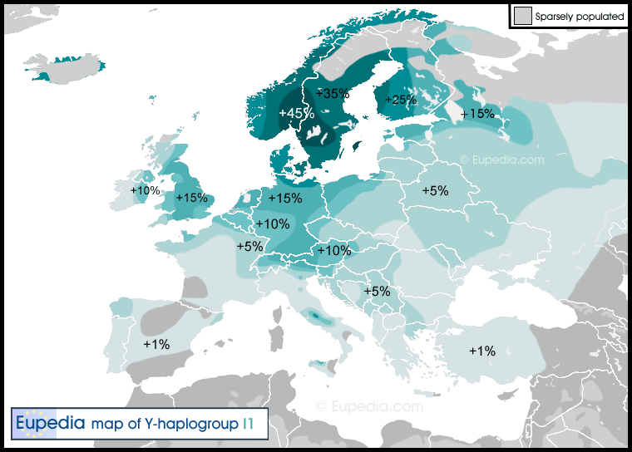
Utbredelsen av haplogruppe I1

Y-haplogruppe I1 (definert ved SNP-markøren M253) antas å ha oppstått for omtrent 3 500–4 000 år siden, trolig i området rundt Schleswig-Holstein i Nord-Tyskland. Dette var i bronsealderen, en periode preget av store samfunnsendringer og migrasjoner i Nord-Europa.
I Norge er I1 den mest utbredte Y-haplogruppen og finnes hos omtrent 35 % av alle menn. Den er spesielt vanlig på det sentraløstlandske området, men forekommer over hele landet. I1 regnes som den eldste farslinjen i Norge og har vært her siden før vikingtiden. Flere undergrupper av I1 har trolig kommet til Norge i ulike bølger, både før og under vikingtiden, noe som gjør bildet sammensatt.
I1 har utviklet seg i mange retninger og deles i flere genetiske undergrupper, som gir mer detaljerte spor av migrasjon og slektskap:

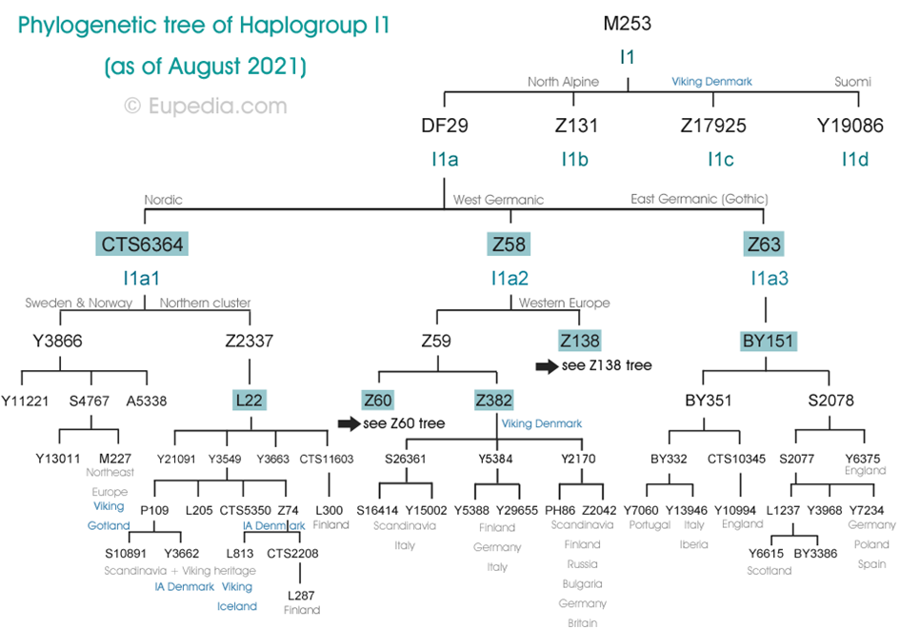
- I1-Z58 Utbredt i Nord-Europa; har mange undergrener
- I1-CTS6364 Sjeldnere; finnes i enkelte skandinaviske linjer. Undergruppen I1-L22, ofte kalt den “nordiske” varianten og som ofte dukker opp i områder med vikingbosetninger
- I1-Z63 Vanlig på De britiske øyer og kontinentet; assosiert med germanske ekspansjoner

Moderne DNA-analyser har vist at I1 var sjelden i Europa før bronsealderen, men vokste raskt i utbredelse i løpet av de siste 3 000–4 000 årene. Dette skyldes trolig germanske ekspansjoner, inkludert vikingtidens utvandringer.
En ny metode kalt Twigstats har gjort det mulig å skille genetisk like grupper i Europa med høyere presisjon. Dette har avdekket tidligere ukjente migrasjonsbølger i det første årtusen e.Kr., inkludert germanske bevegelser ut og tilbake til Skandinavia. Slike metoder kombineres ofte med arkeologiske og historiske data for å tolke genetiske mønstre i en bredere kontekst.
I genetisk slektsforskning skiller man mellom to begreper: genetiske undergrupper og klaner. En genetisk undergruppe viser nøyaktig hvor en person hører hjemme i DNA-treet – altså den biologiske plasseringen. En klan, derimot, sier noe om hvor forfedrene levde og hvordan gruppen har beveget seg gjennom historien. Genetiske klaner defineres ofte ved hjelp av felles mutasjoner og geografisk forankring, og kan spores gjennom både moderne og arkeologiske prøver.

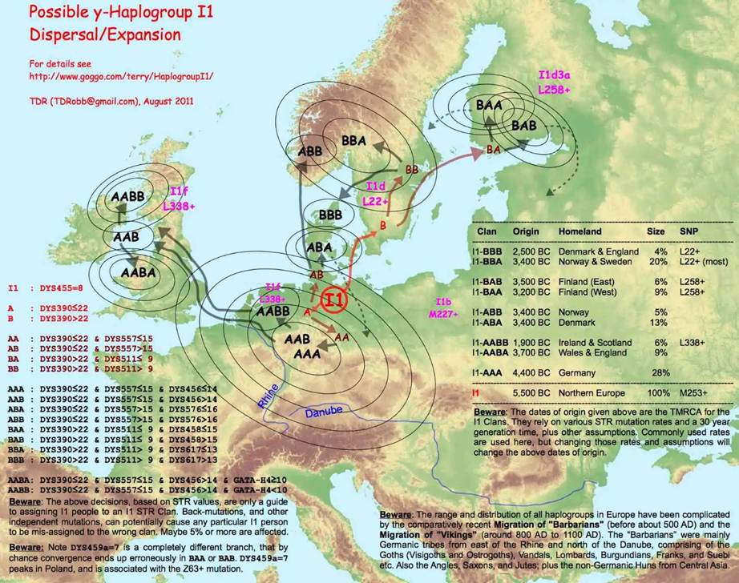
Kartet viser hvordan ulike genetiske klaner innen Y-haplogruppe I1 har spredt seg i Europa gjennom de siste 4 000 årene. De eldste linjene oppsto i det som i dag er Tyskland og Danmark, og fulgte elver som Rhinen og Donau vestover og sørover. Senere utviklet det seg egne nordiske klaner i Norge, Sverige og Finland. Disse spredte seg videre til Storbritannia og kontinentet, særlig under bronsealderen og vikingtiden.

I1 er nå kartlagt i over 20 000 undergrupper i databaser som YFull og FamilyTreeDNA, og brukes aktivt i slektsforskning og arkeogenetikk. Dette gir stadig mer presise estimater for når og hvor ulike linjer oppsto.

Hva med vår arv vestover?

Undergruppen L22 er funnet både i moderne prøver og i enkelte arkeologiske prøver fra steder med kjent vikingaktivitet, for eksempel Irland, Frankrike, Island, England og Skottland. Dette stemmer med mønstre i populasjonsstudier og slektsprosjekter som viser at flere I1‑linjer fulgte nordisk ekspansjon. Flere undergrener av L22, som Z74 og enkelte Z63-varianter, er særlig vanlige i områder med dokumentert vikingbosetning.

Et tilsvarende mønster for østlig ekspansjon finnes i undergrenen I1‑Z60, som opptrer i prøver fra baltiske og østlige områder. Dette kan knyttes til både vikingtidens østhavsruter og tidligere germanske bevegelser mot øst.
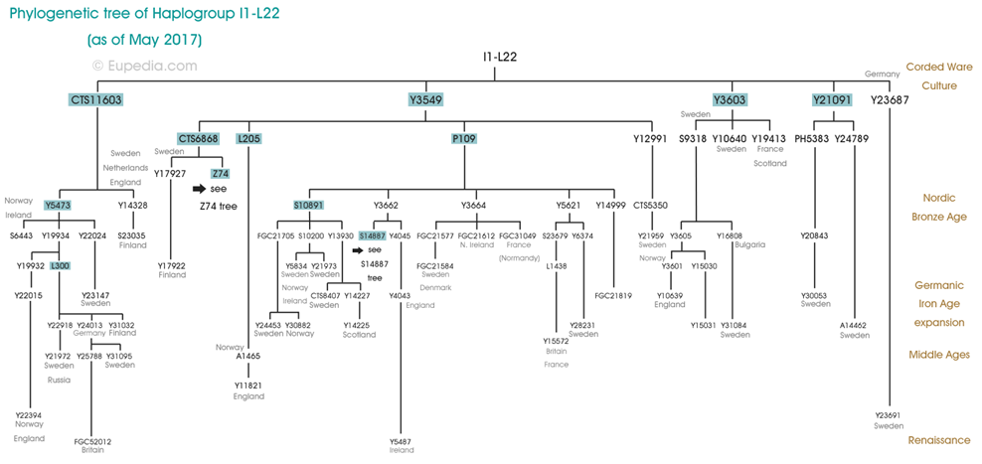
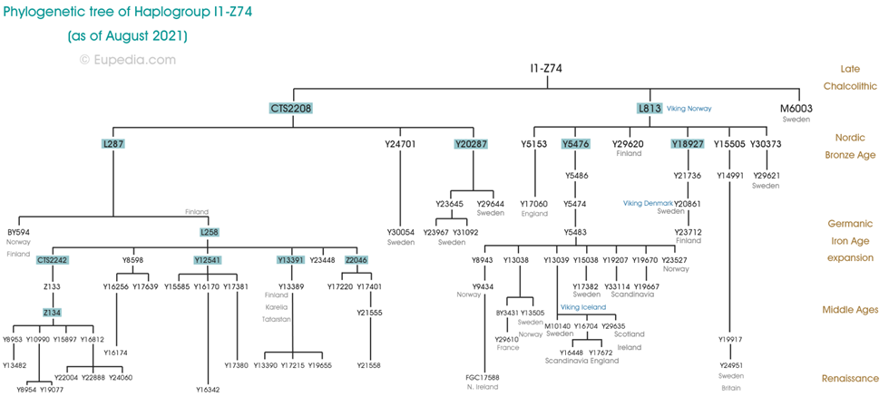

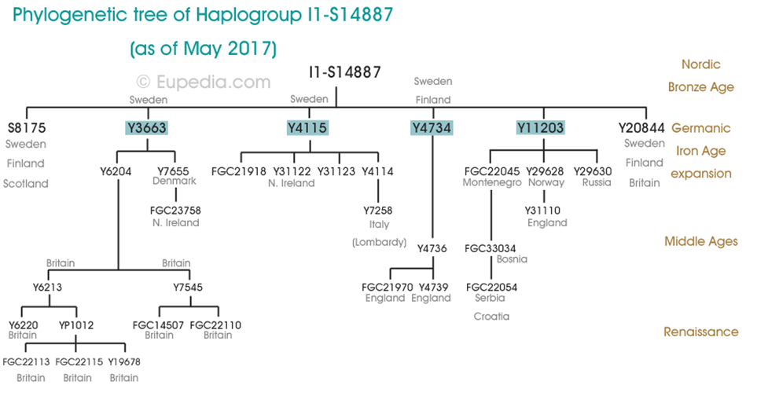
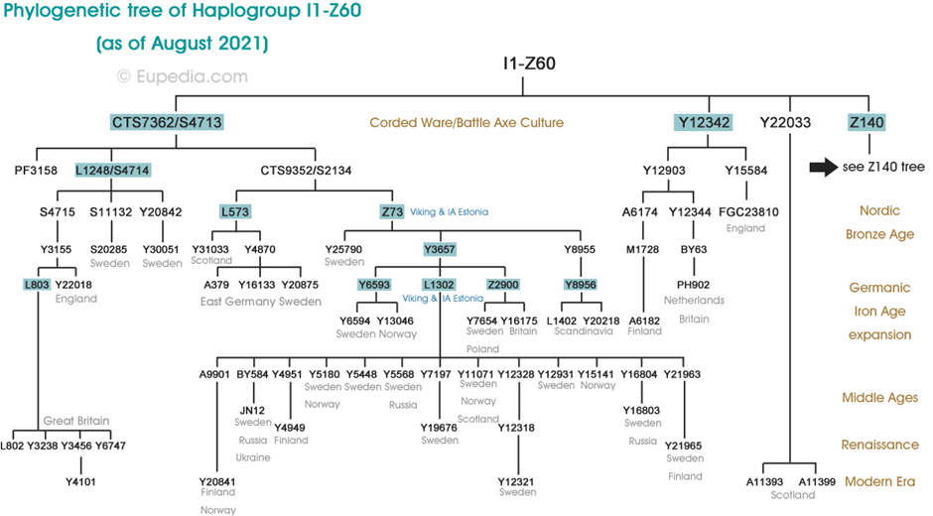

Kjente menn med Y-haplogruppe I1
- Birger Jarl – Svensk rikssamler og stamfar til det svenske kongehuset – DNA fra graven analysert i Sverige viser haplogruppe I1
- Lev Tolstoj – Russisk forfatter (1828–1910) – Haplogruppe I1 bekreftet via etterkommere
- Charles Darwin – Naturforsker og evolusjonsteoretiker – Etterkommerlinje testet med haplogruppe I1
- Ernest Hemingway – Amerikansk forfatter – Haplogruppe I1 identifisert via slektslinje
- Thomas Jefferson (uoffisiell linje) – USAs 3. president – En gren av Jefferson-familien viser haplogruppe I1
- Joseph Smith – Grunnlegger av Jesu Kristi Kirke av Siste Dagers Hellige – Haplogruppe I1 bekreftet via etterkommere
- James K. Polk – USAs 11. president – Haplogruppe I1 via genealogisk testing
- Alexander Hamilton (kontroversielt) – Amerikansk politiker og grunnlovsfader – Slektstradisjon og genealogisk modellering antyder I1
- Edward I av England (hypotetisk) – Middelalderkonge av England – Slektstradisjon og modellering antyder I1
- William Bradford – Guvernør i Plymouth-kolonien – Haplogruppe I1 bekreftet via etterkommere
- John Adams (usikker linje) – USAs 2. president – En slektslinje knyttet til I1, men ikke bekreftet fra levninger

Y-haplogruppe R1a
R1a er en stor og gammel farslinje (Y-DNA) som har vært viktig i befolkningshistorien i store deler av Eurasia. Forskning på moderne og arkeologisk DNA viser at mange R1a-grener henger sammen med store ekspansjoner i bronsealderen, der grupper med R1a spredte seg både vestover i Europa og østover mot Asia. Mange forskere kobler R1a til spredningen av indoeuropeiske språk, men dette er komplisert, fordi språk og gener kan spre seg i flere faser og gjennom ulike folk. Derfor bør vi være forsiktige med å trekke store historiske konklusjoner fra én haplogruppe alene.
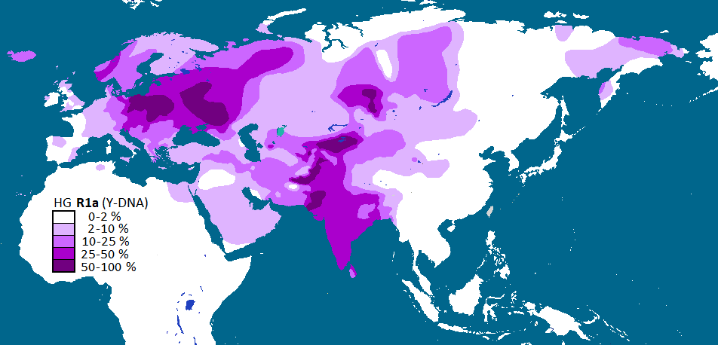
Kartet viser utbredelsen av Y‑DNA haplogruppen R1a i ulike deler av Europa og Asia.

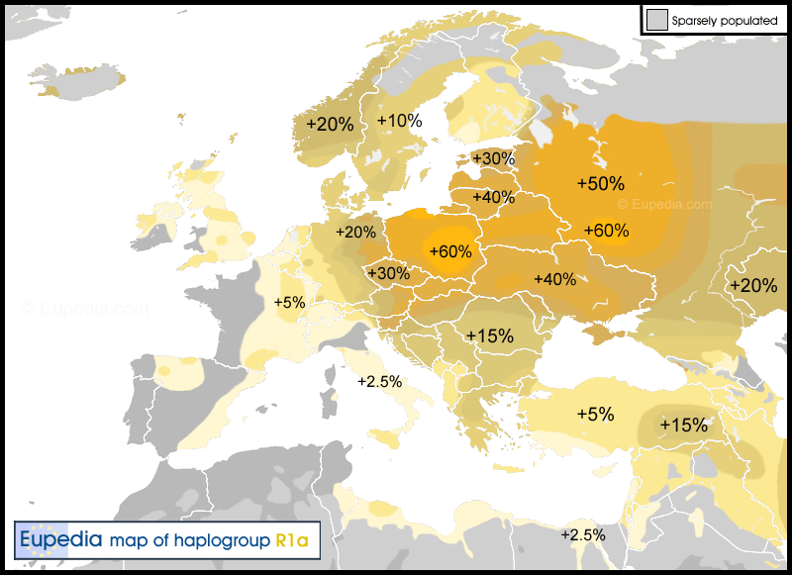
Kartet viser hvor stor andel av menn i Europa som tilhører Y‑DNA‑haplogruppen R1a. Mørkere farger betyr høyere andel. R1a er mest vanlig i Øst‑Europa, Baltikum, Russland.

Opprinnelse, alder og utbredelse
R1a oppsto trolig i et bredt område i Eurasia. Ofte nevnes regionene rundt Svartehavet og Kaukasus, samt Anatolia, som mulige startsteder. Funn og genetiske beregninger tyder på sterke ekspansjoner for omtrent 4 000–5 500 år siden, men tidene er usikre fordi de bygger på modeller for hvor ofte mutasjoner skjer. I dag er R1a vanlig i deler av Øst-Europa, spesielt i Polen og vestlige deler av Russland, og finnes også i Sentral- og Sør-Asia (blant annet hos arabere, enkelte askenasiske jøder, afghanere og indere). Tidlige og sikre R1a-funn i Europa er gjort i Corded Ware-graver i Eulau (Sachsen-Anhalt, Tyskland) rundt 2600 f.Kr., og det finnes over 4 000 år gamle R1a-funn i Kina som viser tidlig spredning østover. Store DNA-studier peker på at mange ekspansjoner i bronsealderen var knyttet til «steppe-relatert» genflyt, der R1a spilte en viktig rolle.

R1a i Norge, undergrupper og mønstre
Rundt 20–30 % av norske menn tilhører R1a, ofte anslås cirka 25 %. Andelen er høyere i Midt-Norge og Trøndelag enn i Sør-Norge; undersøkelser viser omtrent 37 % i Trøndelag, rundt 26 % i Oslo-området og cirka 13 % i Danmark. Tallene varierer mellom studier fordi metode og utvalg kan være forskjellige. Slike mønstre kan bety spredning fra nord mot sør i Norge, men lokale forhold og små bosettingsgrupper som vokste raskt kan også forklare forskjellene.
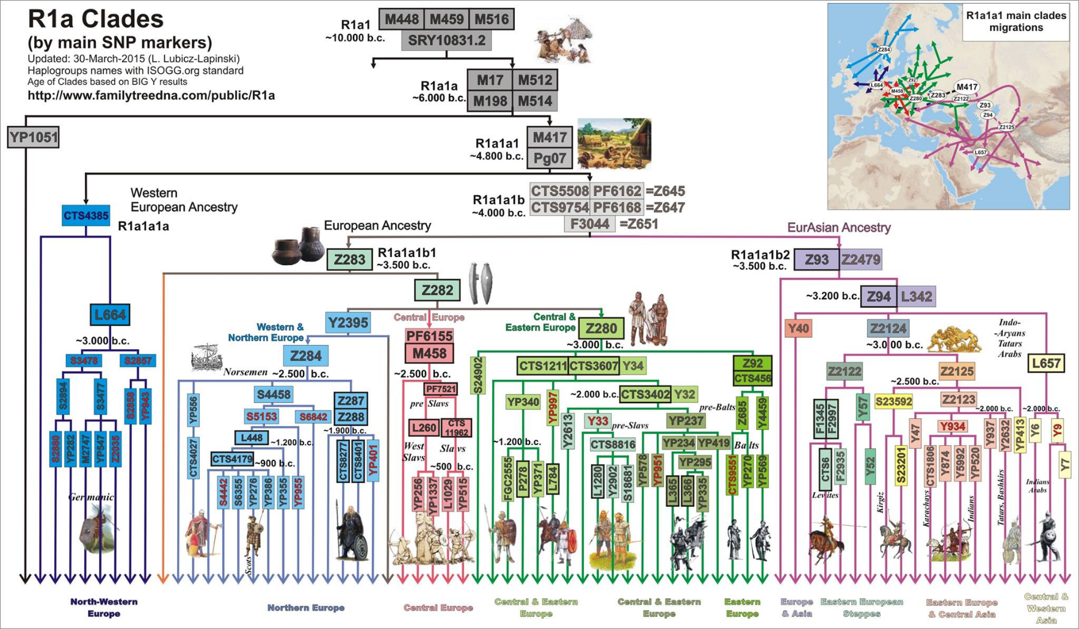
Slektstreet viser hvordan Y‑DNA‑linjen R1a delte seg i ulike undergrupper og spredte seg over Europa og Asia gjennom flere tusen år. Tidspunkter og steder på treet hjelper oss å forstå når og hvor ulike grupper kan ha flyttet.
Norske R1a-linjer domineres av skandinaviske undergrupper, særlig Z284. Denne deles videre i grener som L448 («Young Scandinavian») og Z287 («Old Scandinavian»), samt CTS4027; Z287 har blant annet undergrenene CTS8277 og CTS8401. I tillegg finnes L664 («Northwestern»), som er vanlig i Nordvest-Europa og på De britiske øyer, og kan peke på både eldre og nyere innvandringsbølger. Det er sannsynlig at R1a kom til Norge i flere bølger: noen kan ha kommet i bronsealderen, andre senere. Noen forskere har foreslått nordlige ruter via Arkhangelsk og Kolahalvøya, mens andre peker på ruter via Danmark fra Øst-Europa. Slike forslag finnes i litteraturen, men det er ikke full enighet om dem.
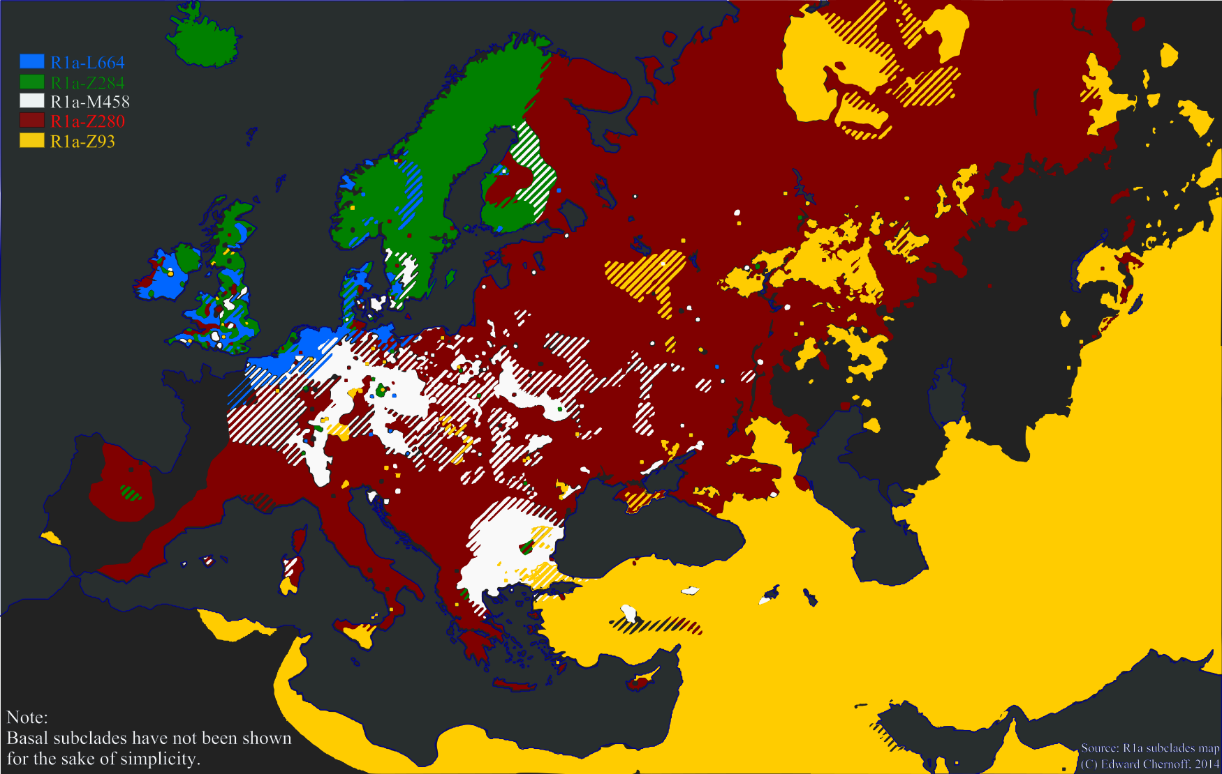
Kartet viser hvor ulike undergrupper av Y‑DNA‑haplogruppen R1a er vanlige i Europa og Asia. Fargene markerer hvilke varianter som dominerer i hvert område, og gir et bilde av hvordan folk har migrert og bosatt seg gjennom historien.

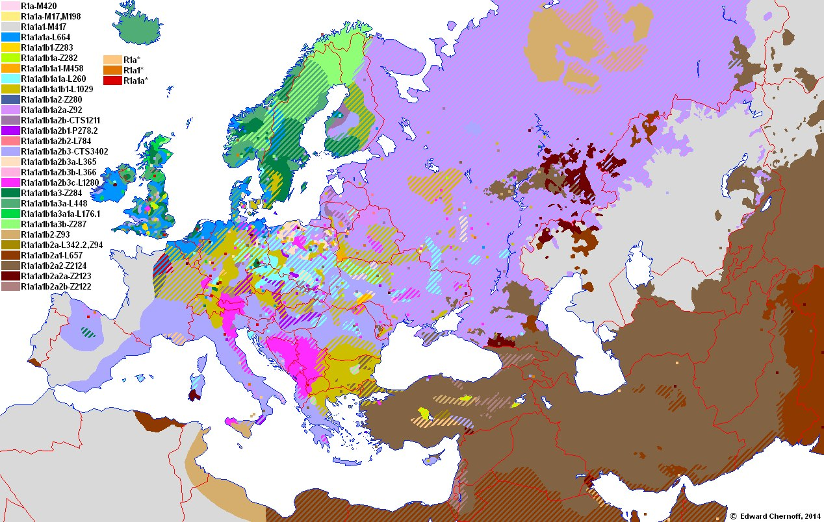
Samme kart som over, men med flere undergrupper og en mer detaljert fordeling.

Kartlegging av Y‑DNA i de britiske øyer viser at R1a forekommer i varierende frekvenser, med høyere andeler i nordlige regioner og sporvis konsentrasjon i kystområder som historisk hadde mye kontakt med skandinaver og sjøfarere. Dette mønsteret gjør at forskere kan knytte visse R1a‑linjer i Nord‑England, Skottland og deler av Irland til innvandring fra Skandinavia i vikingtiden og tidligere perioder

Kjente menn med Y-haplogruppe R1a
- Somerled (død 1164): Norse-gaelisk høvding som samlet makt i Hebridene og vestlige Skottland og regnes som stamfar til klaner som Clan MacDonald; genetiske tester av antatte mannlige etterkommere antyder R1a (bl.a. L176.1) i noen linjer, men dette bygger på moderne etterkommer-testing og må tolkes med forsiktighet.
- Rurik / Rurikid-dynastiet (aktiv ca. 800-tallet): Ifølge sagaene var Rurik en varangisk leder som la grunnlaget for Rurikidene og Kievriket; mange østslaviske mannlige linjer viser R1a (bl.a. Z280, M458), og enkelte studier knytter Rurikid-etterkommere til slike undergrupper, selv om tolkningene kan være omstridte.
- Francis Drake (ca. 1540–1596): Engelsk admiral og privatør kjent for jordomseilingen 1577–1580 og innsatsen mot den spanske armada; noen slektsprosjekter av antatte mannlige etterkommere har foreslått R1a-L664 for visse Drake-linjer, men dette er ikke bekreftet ved direkte analyse av hans levninger og bør derfor oppgis med forbehold.

Y-haplogruppe R1b
Her i landet tilhører omtrent 25 % av alle menn R1b. Disse er fordelt mellom de to hovedgreinene av R1b:
- R1b-U106 (S21): Vanligst i Nord-Europa, særlig knyttet til germanske folk.
- R1b-P312: Dominerer i Vest-Europa, med undergrupper som L21 (keltisk), U152 (italo-keltisk) og DF27 (iberisk).
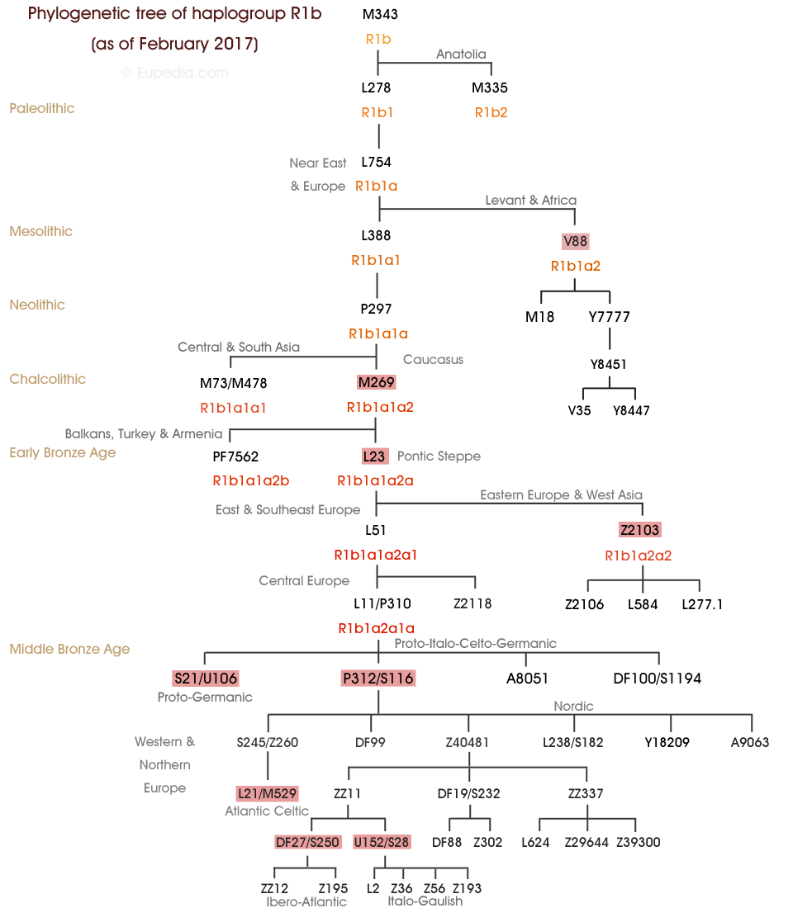

Dette bildet viser hvordan haplogruppen R1b har utviklet seg over tid gjennom genetiske mutasjoner. Hver gren i treet representerer en ny genetisk endring (SNP) som har oppstått i en bestemt region og tidsepoke. Treet starter med R1b-M343, som oppsto for tusenvis av år siden, og viser hvordan gruppen har forgreinet seg videre gjennom Eurasia, Anatolia, steppene og inn i Europa.
Den viktigste grenen for europeisk historie er R1b-M269, som spredte seg inn i Europa i bronsealderen. Herfra utviklet det seg to hovedlinjer: R1b-Z2103 (østlig gren, Balkan og Anatolia) og R1b-L51, som er opphavet til de vestlige europeiske grenene. Under L51 finner vi blant annet R1b-U106 (germansk) og R1b-P312 (keltisk/italo-germansk), som igjen har undergrupper som L21 (Irland og Storbritannia), DF27 (Spania og Portugal) og U152 (Italia og Frankrike).
R1b defineres først av mutasjonen M343, som oppsto for tusenvis av år siden i Vest-Asia nær det Kaspiske hav. Denne mutasjonen markerer starten på haplogruppen, og siden den tid har det oppstått en rekke nye mutasjoner som har dannet undergrupper og forgreininger. R1b er i dag en svært omfattende haplogruppe med mer enn hundre undergrupper, og moderne genetisk forskning benytter navn på de definerende SNP‑mutasjonene for å identifisere hvilken gren en person tilhører, som for eksempel R1b-U106, R1b-L21, R1b-U152 eller R1b-DF27.

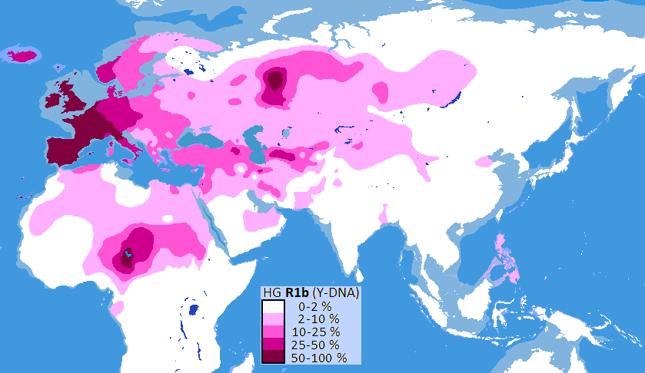
Dette kartet viser den geografiske utbredelsen av Y‑DNA‑haplogruppen R1b, som er den mest vanlige farslinje-haplogruppen i Vest-Europa. Fargene på kartet angir hvor stor andel av den mannlige befolkningen som tilhører R1b i ulike regioner. Mørk lilla viser områder med svært høy frekvens (50–100 %), mens lys rosa viser lav forekomst (2-10 %).
Vi ser at R1b er mest utbredt i Frankrike, Storbritannia, Irland, Spania og Portugal, der over halvparten av mennene tilhører denne haplogruppen. Dette samsvarer med spredningen av undergruppen R1b-P312, som kom til Vest-Europa i bronsealderen. Også i Tyskland, Sveits og Nord-Italia er R1b vanlig, særlig undergruppen U152. I Skandinavia er R1b mindre dominerende enn haplogruppe I1, men finnes likevel hos rundt 25 % av norske menn, hovedsakelig som U106 og P312-varianter.
Kartet viser også spor av R1b i Midtøsten, Kaukasus og Nord-Afrika, som reflekterer eldre migrasjonsruter og lokale undergrupper som R1b-V88. I Sentral-Asia og Øst-Europa er R1b mindre vanlig, og andre haplogrupper som R1a og J dominerer.
Det antas at R1 oppsto for omtrent 18 500 år siden i Eurasia, mens R1b oppsto noe senere, kanskje rundt 12 000 år siden. Spredningen inn i Europa skjedde i bronsealderen, for omkring 4500 år siden, da folk fra steppeområdene østfra kom med hest, bronsevåpen og indoeuropeiske språk. Arkeologiske DNA‑funn viser at R1b ble dominerende i Vest-Europa først etter disse migrasjonene. Det eldste sikre funnet av R1b i Europa er fra Lichtensteingrotten i Sachsen, datert til ca. 1000 f.Kr., og nyere analyser av DNA fra Yamnaya‑kulturen og senere Corded Ware og Bell Beaker‑kulturer bekrefter at R1b ble spredt vestover med disse folkene.
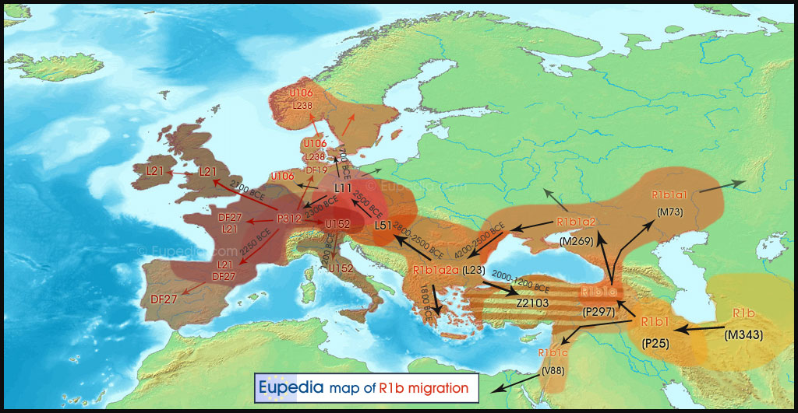
Dette kartet viser hvordan haplogruppen R1b har spredt seg gjennom tid og rom. Alt startet med mutasjonen M343, som trolig oppsto i området nær Kaspiske hav for mer enn ti tusen år siden. Derfra vandret folk både vestover og østover.
Etter flere tusen år oppsto nye mutasjoner, blant annet M269, som ble svært viktig for Europas genetiske historie. For rundt 4500 år siden kom folk fra steppene nord for Svartehavet inn i Europa. De hadde med seg hest, bronsevåpen og nye språk. Disse folkene bar R1b-M269, og deres etterkommere spredte seg raskt over store deler av kontinentet.
Etter hvert oppsto flere undergrupper, som vi i dag kan følge gjennom DNA-analyser. Kartet viser med piler hvordan disse gruppene har beveget seg, hvor de slo seg ned, og når dette skjedde.

I dag ser vi tydelige geografiske mønstre i undergruppene. U106 har sitt tyngdepunkt i Nord-Europa og er særlig knyttet til germanske folk, mens P312 dominerer i Vest-Europa og har undergrener som L21 i Storbritannia og Irland, U152 i Nord-Italia og Frankrike, og DF27 på Den iberiske halvøy. I Norge er både U106 og P312 representert, men med ulik styrke og geografisk fordeling. U106 er mer vanlig i Sør-Norge og langs kysten, mens P312‑grener forekommer spredt.
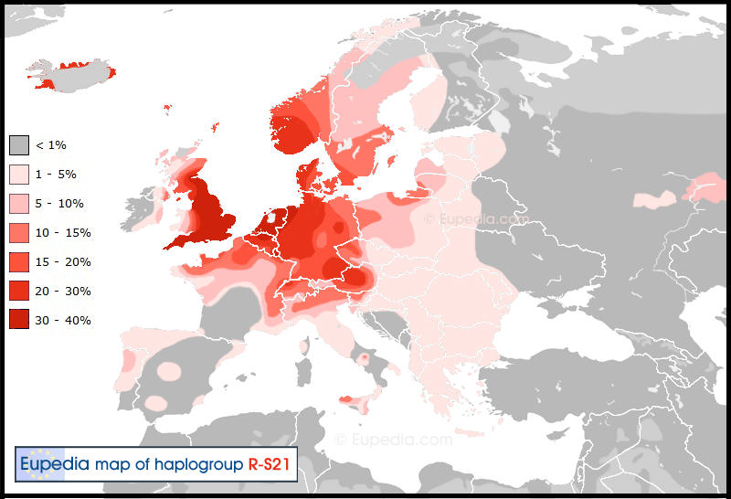
Dette kartet viser hvor vanlig haplogruppen R1b-U106 (S21 er et eldre navn for den samme mutasjonen) er i Europa. U106 er en undergruppe av R1b og er særlig utbredt i Nord-Europa, med høyest frekvens i Nederland, Belgia, Nord-Tyskland og Sør-England. Den finnes også i deler av Skandinavia, Sveits og Øst-Frankrike.
U106 regnes som en germansk linje, og er ofte knyttet til folk som snakket germanske språk i oldtiden. DNA-funn og historiske mønstre tyder på at denne haplogruppen spredte seg med germanske stammer i bronsealderen og jernalderen.
Kartet bruker farger for å vise hvor stor andel av mennene som har U106 i ulike områder. Jo mørkere rødfarge, desto vanligere er haplogruppen.

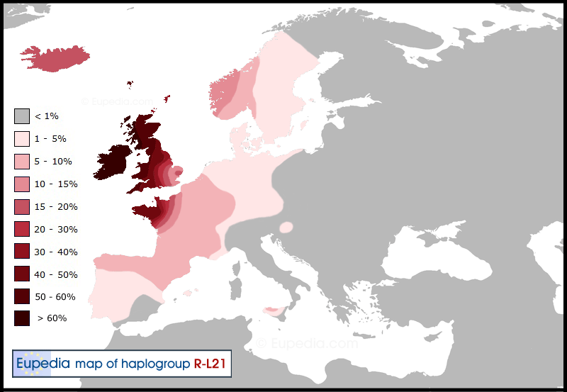
Dette kartet viser hvor vanlig haplogruppen R1b-L21 er i Europa. L21 er en undergruppe av R1b-P312 og regnes som kelternes genetiske grein. Den er særlig utbredt i Irland, Skottland og Wales, samt i Bretagne i Frankrike, hvor kelterne har hatt sterk historisk tilstedeværelse.
Jo mørkere farge på kartet, desto større andel av mennene i området tilhører L21. I deler av Irland er over halvparten av mennene bærere av denne haplogruppen. Dette tyder på at L21 spredte seg med keltiske folk i bronsealderen og jernalderen, og at den har blitt bevart gjennom generasjoner.
L21 gir oss et genetisk spor etter keltisk kultur og migrasjon, og kartet viser tydelig hvordan denne linjen har satt sitt preg på befolkningen i vestlige deler av Europa.

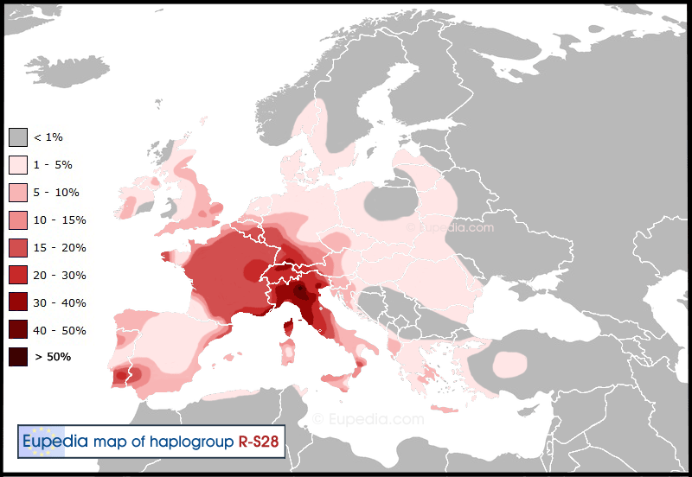
Dette kartet viser hvor vanlig haplogruppen R1b-U152 er i Europa. U152 er en undergruppe av R1b-P312 og regnes som italo-gallisk, fordi den er særlig utbredt i områder som historisk var bebodd av italiske og galliske folk.
Den høyeste forekomsten finner vi i Sveits, Nord-Italia og Sørøst-Frankrike, der over halvparten av mennene i enkelte regioner tilhører denne haplogruppen. U152 spredte seg trolig med folk fra bronsealderen og jernalderen, og kan knyttes til kulturer som Hallstatt og La Tène – forløpere til kelterne i Alpene og Po-dalen.
Kartet bruker farger for å vise hvor stor andel av mennene som har U152. Jo mørkere rødfarge, desto vanligere er haplogruppen i området.

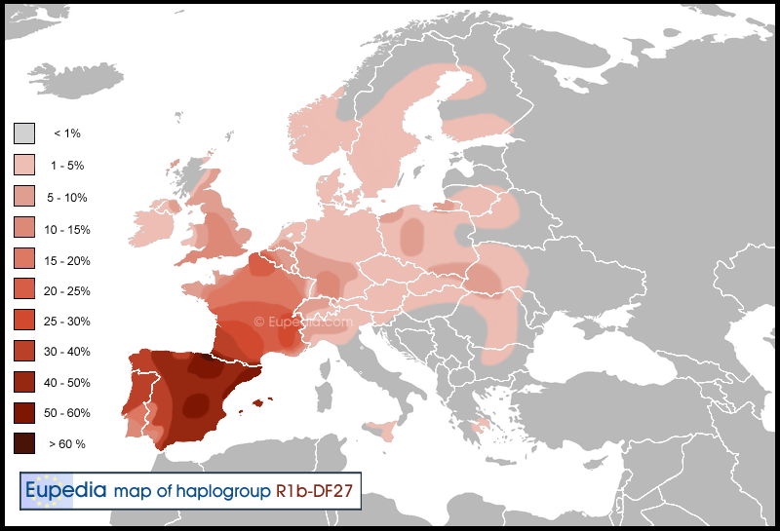
Dette kartet viser hvor vanlig haplogruppen R1b-DF27 er i Europa. DF27 er en undergruppe av R1b-P312 og regnes som den iberiske grenen, fordi den er mest utbredt i Spania og Portugal. I enkelte regioner på Den iberiske halvøy har over 60 % av mennene denne haplogruppen.
DF27 oppsto trolig for rundt 4000 år siden og spredte seg med folk som levde i vestlige deler av Europa i bronsealderen. Den finnes også i mindre grad i Frankrike, særlig i sørvest, og i enkelte områder av Storbritannia.
Kartet bruker farger for å vise hvor stor andel av mennene som har DF27. Jo mørkere rødfarge, desto vanligere er haplogruppen i området.

Nyere forskning har gitt et stadig mer detaljert bilde av R1b. Studier som Balaresque (2010), Myres (2010) og Cruciani (2010) peker på et opphav i Vest-Asia og en spredning inn i Europa i bronsealderen. Hammer (2013, 2015) understreker hvor ung R1b er i europeisk perspektiv, mens moderne DNA-testing har utvidet haplotreet betraktelig og gjort det mulig å datere undergrupper mer presist. Det er også tydelig at utbredelsen i Vest-Europa bærer preg av nedstamming fra én stamfar, der svært mange menn i dag har sin farslinje tilbake til én enkelt mann som levde for noen tusen år siden.
Samlet sett er R1b en av de mest sentrale haplogruppene i europeisk genetisk historie. Den utgjør en betydelig del av Norges genetiske arv, og de to hovedgrenene U106 og P312 gir oss et innblikk i hvordan både germanske og vestlige europeiske linjer har satt spor i befolkningen her. Med stadig nye DNA‑studier og mer detaljerte analyser av undergrupper blir bildet av R1b stadig klarere, og vi kan følge migrasjonsruter og historiske prosesser med en presisjon som for bare få år siden var umulig.

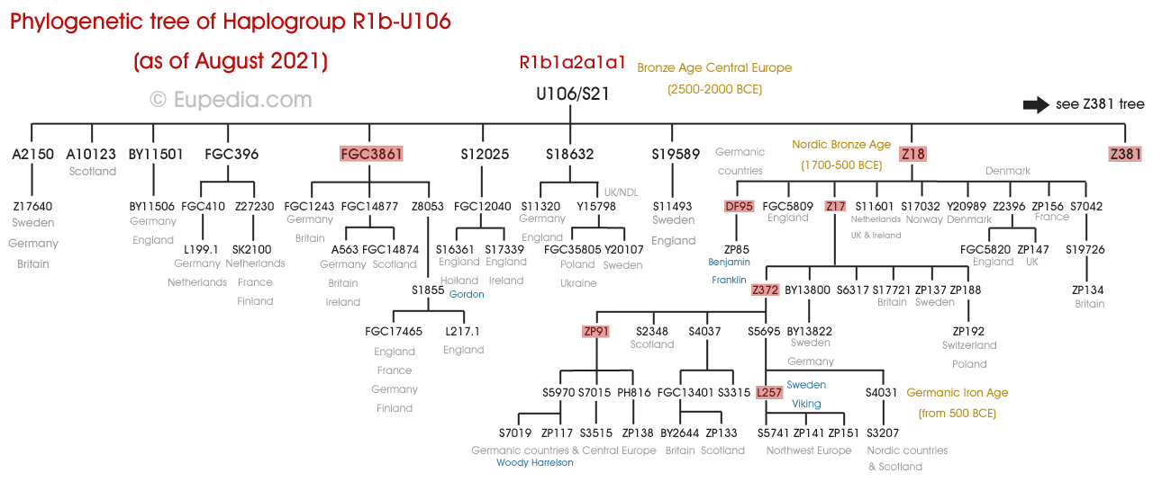
Bildet viser slektstreet for haplogruppen R1b-U106, en farslinje som er særlig utbredt i Nord-Europa og ofte knyttet til germanske folk. Trestrukturen viser hvordan U106 har utviklet seg over tid, med undergrupper som oppsto i bronsealderen, jernalderen og senere historiske perioder.
Flere kjente personer tilhører denne linjen, blant annet Benjamin Franklin og Woody Harrelson, noe som viser hvordan genetiske spor kan knyttes til både historiske og moderne individer. Slektstreet viser hvordan ulike genetiske grener har spredt seg til land som Tyskland, Nederland, England, Sverige og Skottland, og gir et bilde av hvordan U106 har beveget seg gjennom Europas historie.

Vikingtid, R1b og spor i dagens befolkning
Moderne genetiske studier viser at vikingtidens reiser og bosettinger førte til reell blanding av mannlige slektslinjer i Nord-Atlanteren. Y-DNA (farslinjen) arves fra far til sønn, så når vi finner en bestemt Y-haplogruppe i en befolkning, betyr det at menn med den linjen har flyttet dit eller fått barn der. Dette er viktig å huske når vi forklarer hvorfor vi finner keltiske Y-linjer i nordiske områder.
U106 er en R1b-undergruppe som ofte forbindes med germansk og nordisk opphav, og den er vanlig i Nord-Europa. L21 er en R1b-undergruppe som har sitt tyngdepunkt i Irland, Skottland og Wales. I områder som Island og deler av Vestlandet i Norge finner vi en blanding av disse linjene: mange mannlige linjer har skandinavisk opprinnelse, men det finnes også et tydelig innslag av linjer fra de britiske øyer.
Det er flere måter keltiske Y-linjer kan ha kommet inn i nordiske samfunn på vikingtid (ca. 800–1100 e.Kr.): krig og slaveri, der menn ble tatt som fanger og senere fikk etterkommere; allianser og frivillig migrasjon, der menn fra de britiske øyer bosatte seg i norrøne samfunn; og tilbakeflytting, der folk som hadde levd på de britiske øyer flyttet videre til steder som Island. Genetiske analyser av både gamle viking-skjeletter og moderne befolkninger viser at bevegelsene gikk i flere retninger og førte til blanding av linjer.
På Island gir kombinasjonen av Y-DNA og morslinjer (mtDNA) et tydelig bilde: mange av de tidlige kvinnene hadde opphav på de britiske øyer, mens farslinjene viser både nordisk og britisk innslag. Dette stemmer med historiske kilder om bosetting og med moderne genomstudier som kartlegger vikingtidens demografiske mønstre.
Mindre vanlige R1b-undergrupper fra kontinentet, som U152 eller DF27, kan dukke opp i kystsamfunn og handelssteder, men de er generelt mindre sentrale i forklaringen av vikingbosettingene. Konklusjon: DNA-data gir et nyansert bilde: vikingene spredte seg langt, og deres kontakter førte til blanding av mannlige linjer. L21 markerer keltiske innslag i Island og Vestlandet, mens U106 markerer den nordiske kjernen.

Kjente menn med Y-haplogruppe R1b
- Huset Wettin (Sachsen–Coburg–Gotha): Huset Wettin er et av Europas eldste fyrstehuser, med røtter tilbake til middelalderen. Familien tilhører haplogruppen R1b-DF98 under U106. Gjennom historien har medlemmer av slekten blitt konger i Belgia, Portugal, Bulgaria og Storbritannia. Dette viser hvordan R1b har vært knyttet til viktige dynastier og hatt stor innflytelse på europeisk historie.
- Tsar Nikolaj II av Russland (1868–1918): Nikolaj II var den siste tsaren av Russland og regjerte fra 1894 til 1917. Han tilhørte haplogruppen R1b. Hans styre endte med den russiske revolusjonen, og han ble henrettet sammen med sin familie. At han tilhørte R1b viser hvordan haplogruppen også var til stede i Øst-Europa og knyttet til store historiske hendelser.
- Ludvig XIV av Frankrike (1638–1715): Ludvig XIV, kjent som Solkongen, regjerte Frankrike i over 70 år og gjorde landet til Europas ledende stormakt. Genetisk genealogi har bekreftet at han tilhørte haplogruppen R1b. Hans slekt, Huset Bourbon, var en av de mest betydningsfulle kongefamiliene i Europa, og viser hvordan R1b var dominerende i Vest-Europa.
- Huset Bourbon: Bourbon-dynastiet oppsto på 1200-tallet og har gitt konger til både Spania og Frankrike. Som slekt er de nært knyttet til Ludvig XIV og hans etterkommere, og de tilhører haplogruppen R1b. Dette understreker hvordan haplogruppen har vært sentral i Europas kongehistorie.
- Karl I av England (1600–1649): Karl I var konge av England, Skottland og Irland fra 1625 til 1649. Han tilhørte haplogruppen R1b. Hans styre endte dramatisk da han ble henrettet etter den engelske borgerkrigen. Hans genetiske tilknytning til R1b viser hvordan haplogruppen også var utbredt i de britiske kongehusene.
- Niall av de ni gisler (ca. 400-tallet): Niall var en legendarisk irsk høykonge som levde på 400-tallet. Han regnes som stamfar til mange irske klaner. Genetiske studier viser at en stor andel av irske menn i dag nedstammer fra hans linje, som tilhører haplogruppen R1b-M222, en undergruppe av L21. Dette er et tydelig eksempel på hvordan én enkelt stamfar kan sette spor i en hel befolkning.
- Che Guevara (1928–1967): Den argentinske revolusjonshelten og geriljalederen som spilte en sentral rolle i den kubanske revolusjonen. Han tilhørte haplogruppen R1b, noe som viser hvordan denne linjen også finnes i Latin-Amerika.
- Charles Darwin (1809–1882): Den britiske naturforskeren som utviklet evolusjonsteorien gjennom naturlig utvalg. DNA fra hans etterkommere bekrefter at Darwin tilhørte haplogruppen R1b, en linje svært vanlig i Storbritannia.
- Amerikanske presidenter: Flere amerikanske presidenter har tilhørt haplogruppen R1b, noe som viser hvordan denne farslinjen også har satt spor i Nord-Amerika. George Washington (1732–1799), USAs første president, tilhørte en gren av R1b-U152, og hans genetiske linje knyttes til den tidlige europeiske innvandringen til Amerika. John Adams (1735–1826) og hans sønn John Quincy Adams (1767–1848), som begge ble presidenter, tilhørte også R1b, men en annen undergruppe. Dette understreker hvordan haplogruppen var representert blant de ledende familiene i USAs grunnleggelsestid. En av de mest kjente militære lederne i amerikansk historie, Ulysses S. Grant (1822–1885), som var general under den amerikanske borgerkrigen og senere ble president, tilhørte også haplogruppen R1b. Hans genetiske tilknytning viser hvordan R1b var utbredt blant både politiske og militære ledere i USA på 1800-tallet. Samlet sett viser dette at haplogruppen R1b ikke bare dominerte i Europa, men også fulgte med innvandrerne til Amerika, der den ble en del av den genetiske arven hos flere av landets mest kjente presidenter og generaler.
Y-haplogruppe N1c1 (M178)
Norge har en lav, men tydelig forekomst av Y-haplogruppe N1c1 — omtrent 4 % av norske menn — og den er særlig vanlig i Nord-Norge. Dette kan forklares med historisk kontakt og blanding med samer og kvener, og med innvandring fra Finland og nordlige russiske områder.

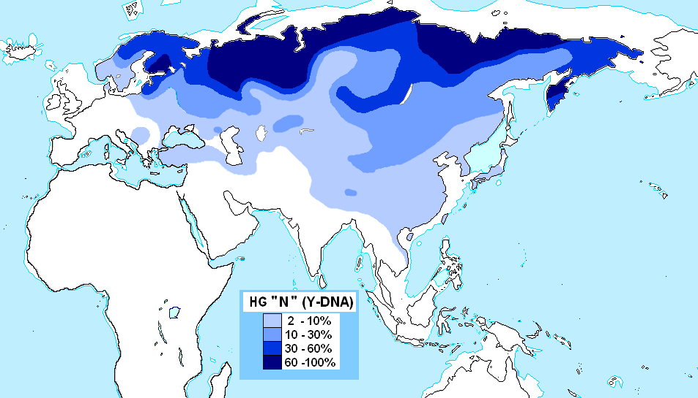

Kartet viser hvor vanlig Y‑DNA‑haplogruppe N er i ulike områder.

I Norge er flere undergrupper av haplogruppe N registrert, blant annet Y7795 og FGC14542. Disse SNP‑navnene dukker opp i internasjonale Y‑DNA‑databaser og i prøver fra nordlige deler av Skandinavia. At flere ulike undergrupper finnes i Norge tyder på at spredningen ikke skjedde i én enkelt hendelse. I stedet peker funnene mot flere bølger og ulike innslagsveier.

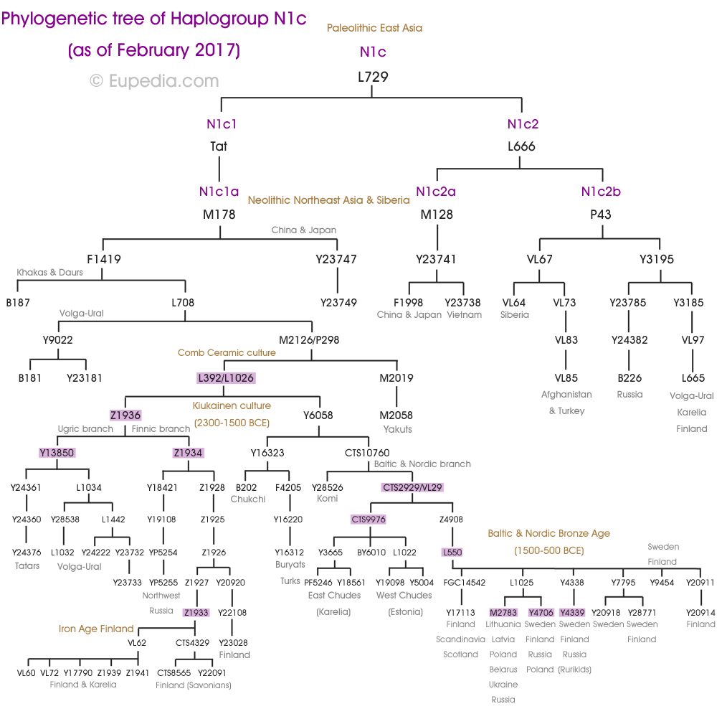

Dette treet viser utviklingen og forgreningen av Y-DNA haplogruppe N1c som er en undergrein til N, fra opprinnelse i Øst-Asia til spredning gjennom Sibir, Volga-Ural og de baltiske/nordiske områdene.

I Finland er denne Y-haplogruppen veldig vanlig; mange studier finner at rundt 50–60 % av finske menn har N1c1. Den finnes også hos mange samer og i andre nordlige folkegrupper.

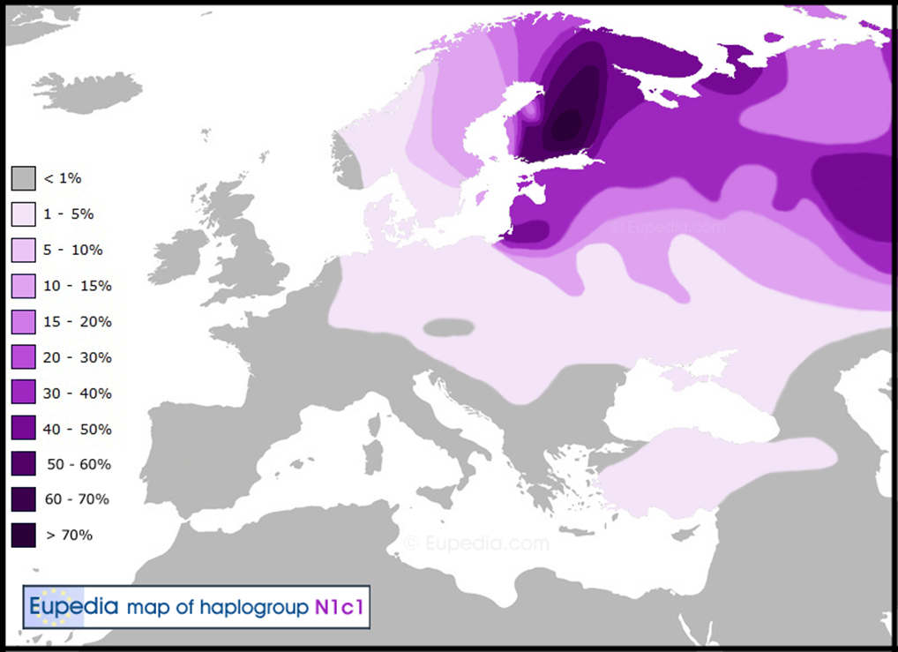

Dette kartet viser geografisk forekomst av Y-DNA-haplogruppe N1c1 (M178), en spesifikk undergruppe av haplogruppe N, og gir et innblikk i dens regionale utbredelse.

Opprinnelse og eldre funn
Forskning tyder på at haplogruppen N har sin opprinnelse i nordøst Asia (områdene rundt Sibir og Mongolia). Fra der har den spredt seg vestover i flere bølger gjennom forhistorisk tid.
Tidligere studier som så nærmere på materiale fra Egyin Gol i Nord-Mongolia viste at dette gravfeltet inneholdt spor av haplogruppe N. Gravplassen er fra Xiongnu-tiden, omtrent 300 f.Kr. til 200 e.Kr., og funnene der ble tidlig brukt som et viktig eksempel på N-linjer i arkeologiske prøver.
Siden den gang har forskningen på gammelt DNA vokst mye. Flere store studier har sekvensert gamle skjeletter fra Nord-Eurasia, og de har funnet spor av haplogruppe N i prøver som er eldre enn Xiongnu-tiden. Dette gjelder særlig prøver fra Sibir og nærliggende områder. Slike funn viser at N ikke bare var til stede i historisk tid, men også i forhistoriske befolkninger.
Et konkret eksempel er funn av tidlige varianter av N-L1026 i bronsealderprøver fra øst-Sibir. Noen av disse prøvene er datert til rundt 2300–2100 f.Kr., og tyder på at deler av haplogruppe N var etablert i Nord-Asia allerede i bronsealderen. Det betyr at spredningen vestover mot Europa skjedde i flere bølger over lang tid.

Kjente menn med Y-haplogruppe N
- Rurik av Novgorod — Væring og grunnlegger av Rurik-dynastiet. Levde omtrent ca. 830–ca. 879. Flere moderne menn som hevder å være etterkommere av Rurik har testet positivt for N1c, og derfor mener noen at Rurik kan ha hatt denne haplogruppen.
- Sviatoslav I (Sviatoslav Igorevich) — Knyttet til det tidlige Kievriket; regnes som en tidlig Rurikid. Levde ca. 942–972. Enkelte genetiske prosjekter som studerer Rurikid-linjen finner N1c i noen grener som hevder avstamning fra disse prinsene.
- Ivan IV «den grusomme» — Tsar av Russland, kjent for å styrke sentralmakten og for sin brutale regjeringstid. Levde 1530–1584. Noen genealogiske prosjekter som sporer Rurikid-etterkommere lister Ivan IV som knyttet til N1c, basert på tester av menn som hevder avstamning fra Rurik-linjen.
- Andre Rurikider og russisk adel — Flere adelsfamilier som sier de stammer fra Rurik har menn som tester som N1c i moderne DNA-prosjekter. Dette tyder på at deler av dynastiet kan ha båret samme Y-DNA-linje, men resultatene er ikke entydige.

Y-haplogruppe Q1a3 (M242)
Q‑haplogruppen er relativt uvanlig i Norge; anslag tyder på at omtrent 2–4 % av norske menn kan tilhøre Q. Den forekommer i varierende grad i ulike deler av landet, noe som tyder på at den har kommet til Norge gjennom flere forskjellige historiske kontakter og migrasjonshendelser. Q har opprinnelse lenger øst i Eurasia, og dens tilstedeværelse i Norge viser gamle forbindelser mellom Norden og fjerne deler av Eurasia.
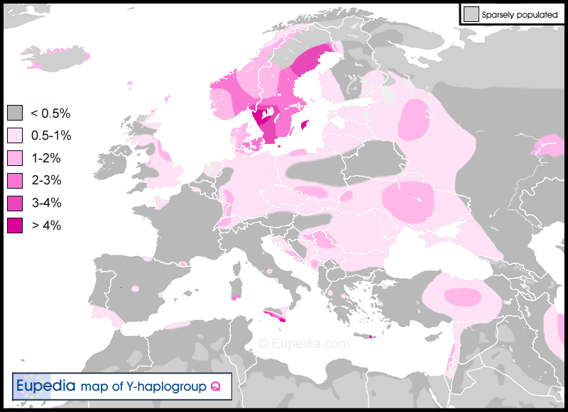
Fordeling av Y-haplogruppe Q i Europa og nærliggende områder.

Hovedgrener i haplogruppe Q
Haplogruppe Q har en tydelig intern inndeling med to store grener. I populær og eldre litteratur blir disse ofte omtalt som Q1a og Q1b, og dette reflekterer at Q har to store linjer som videre deler seg i mange undergrener.

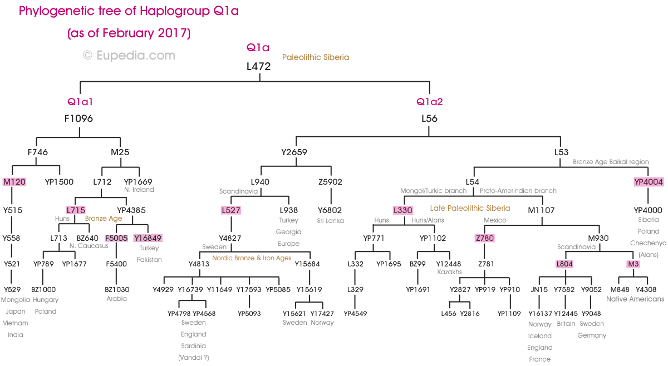
Phylogenetisk tre over haplogruppe Q1a (L472) som viser undergrupper, geografisk fordeling og vestlige migrasjonsbølger.

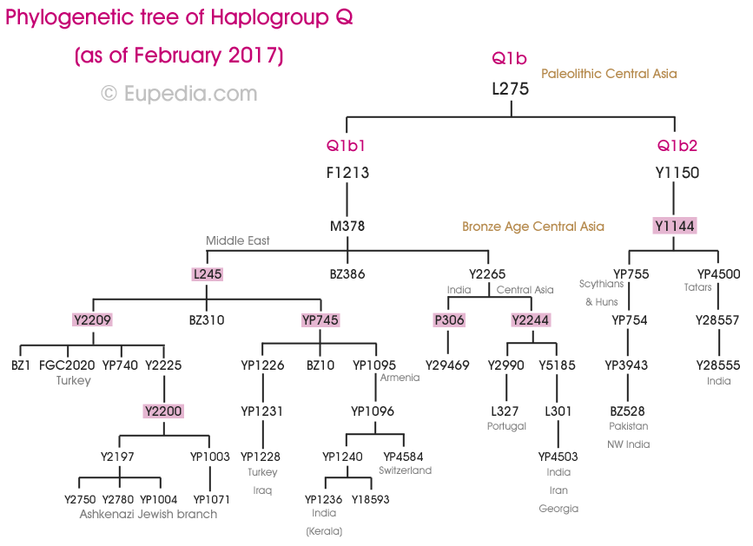

Fylogenetisk tre over haplogruppe Q1b (L275) som viser undergrupper knyttet til Sentral‑Asia og Midtøsten, deres regionale forekomster og historiske migrasjonsforbindelser.

De norske Q‑linjene ser ut til å høre til to undergrener: Q‑L804 og Q‑L527. Disse grenene skilte lag for flere tusen år siden og har trolig ankommet Norden på ulike tidspunkter. Q‑L804 er relativt vanligere langs vestkysten og i Midt‑Norge, mens Q‑L527 forekommer oftere i østlige deler av landet. Forskjellen i undergrupper peker mot at Q kom til Norge via flere ruter og ved ulike anledninger. Det er sannsynlig at noen av migrasjonsbølgene skjedde samtidig med spredningen av R-gruppene, men de nøyaktige tidspunktene varierer mellom studier.

Haplogruppe Q — opprinnelse og spredning
Haplogruppe Q stammer fra haplogruppe P, som også er forfar til R1a og R1b, og oppsto for svært lenge siden; estimater varierer, men ligger grovt mellom omtrent 17 000 og 32 000 år siden. Q delte seg tidlig i to hovedgrener, Q1a og Q1b. De nordlige Q1a-gruppene spredte seg over Sibir da klimaet ble varmere etter siste istid (LGM), og noen Q1a-linjer krysset den islagte Beringstredet til Amerika mellom cirka 16 500 og 13 000 år siden. Q1b ble i stor grad værende i Sentral-Asia og migrerte senere sørover mot Midtøsten. Genomet til den 12 600 år gamle Anzick-gutten fra Clovis-kulturen bekreftet at Q1a2a1 (L54) allerede var til stede i Amerika før istidens slutt, mens den dominerende moderne amerikanske undergrenen Q1a2a1a1 (M3) trolig oppsto etter at Q1a2a1 nådde kontinentet.
Gammelt DNA har endret bildet av Qs forhistorie: varianter av Q er funnet i store deler av Nord-Eurasia i forhistorisk tid, med bronsealderprøver fra østlige Sibir og jernalderprøver fra Mongolia (blant annet fra Xiongnu-tiden) som viser at Q var til stede i regionen lenge før de senere migrasjonene til Amerika. Enkelte undergrener har svært lange, egne utviklingshistorier — for Norden er Q-L804 relevant, og noen beregninger antyder at slike grener skilte lag fra sine nærmeste slektninger svært tidlig (beregninger har antydet tidspunkter så langt tilbake som rundt 13 000 f.Kr.). Totalt peker bevisene på at spredningen av Q i Eurasia og videre til Amerika skjedde i flere faser og langs flere ruter, ikke som én enkelt hendelse.
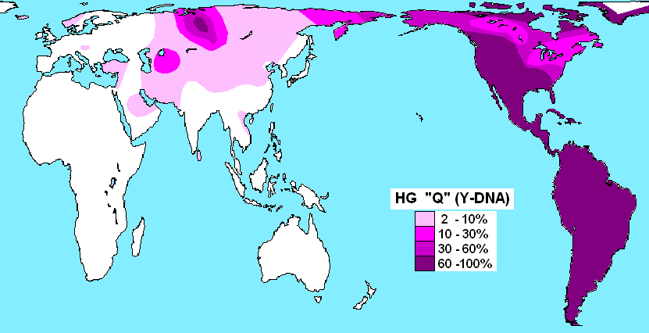
Haplogruppe Q er tydelig konsentrert i Nord- og Sør-Amerika, hvor de sterke fargene på kartet viser at denne Y-DNA-linjen er svært utbredt blant mange urfolk. Kartet viser også moderate forekomster i Sibir og Sentral-Asia, og illustrerer Qs rolle i forhistoriske migrasjoner over Beringia og senere regionale spredningsmønstre, deriblant Norden.

Kjente menn med Y-haplogruppe Q
- J. Robert Oppenheimer (1904–1967) — Amerikansk teoretisk fysiker; ledet deler av Manhattan Project og regnes som en av «fedrene» til atombomben; rapportert å tilhøre Q1b.
- Larry David (f. 1947) — Amerikansk komiker, manusforfatter og produsent; skaper av Seinfeld og Curb Your Enthusiasm; avslørt som medlem av Q1b.
- Tony Kushner (f. 1956) — Amerikansk dramatiker og manusforfatter; Pulitzer-vinner for Angels in America (1993) og Oscar-nominiert for filmmanus; bærer en Y-haplogruppe som er tolket som Q (jødisk Q faller under Q1b).
- Elijah ben Solomon Zalman, Vilna Gaon (1720–1797) — Innflytelsesrik rabbinisk autoritet; tilknyttet subkladen Q-Y2754 og stammer fra en lang linje av rabbineres paternal slekt.
- Alfred Krupa (1915–1989) — Kroatisk kunstner tilknyttet antifascistbevegelsen; rapportert underklade Q-YP1035; kreditert med flere praktiske oppfinnelser.
- Ernst von Fleischl-Marxow (1846–1891) — Østerriksk fysiolog og lege; kjent for studier av nervesystemets elektriske aktivitet og flere medisinske instrumenter; tilknyttet subklade Q-BZ38.
- Jacob Bernstein (1888–1958) — Amerikansk sjakkmester; vinner av flere delstatsmesterskap i New York på 1920-tallet; rapportert som Q-YP1004.
- Lee Van Cleef (1925–1989) — Amerikansk skuespiller, kjent fra spaghetti-western-klassikere som The Good, the Bad and the Ugly; antatt å tilhøre Q1b1 (YP740) basert på slektstesting.
- Piątkowski-familien (subclade Q-BZ66) — Polsk adelsfamilie med dokumentert paternal linje tilbake til 1500-tallet; tilknyttet Q-undergruppe.
- Oppenheim-familien (tysk-jødisk bankfamilie) — Langtidsinnflytelsesrik bank- og finansslekt i Europa; flere familiemedlemmer er rapportert å bære Q-linjer i slektsundersøkelser.

Y-haplogruppe I2
I2 er uvanlig i moderne Norge (ca. 1–2 %), noe som betyr at få norske menn i dag bærer denne Y‑DNA‑linjen. Likevel viser arkeogenetiske funn og genetiske studier at I2 var en av de tidlige haplogruppene som kom til Skandinavia da isen trakk seg tilbake etter siste istid. Senere innvandringer og befolkningsbevegelser har ført til at andre haplogrupper ble mer dominerende, og derfor er I2 i dag relativt sjelden.

I Skandinavia og spesielt i Norge er det undergruppen L801 av I2 som er mest relevante for nordlige områder. I nordlige deler av Europa er flere varianter dokumentert. De fylogenetiske trærne nedenfor viser at I2 i Nord-Europa er fragmentert — flere lokale undergrupper dominerer i ulike områder.

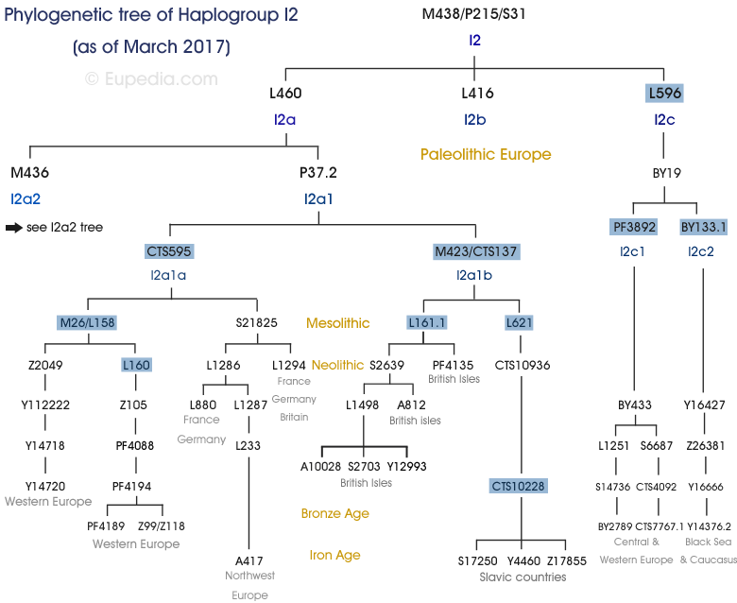
Dette treet viser hovedgrenene i haplogruppe I2 og omtrent når de oppsto. M436 er en av hovedgrenene i I2.

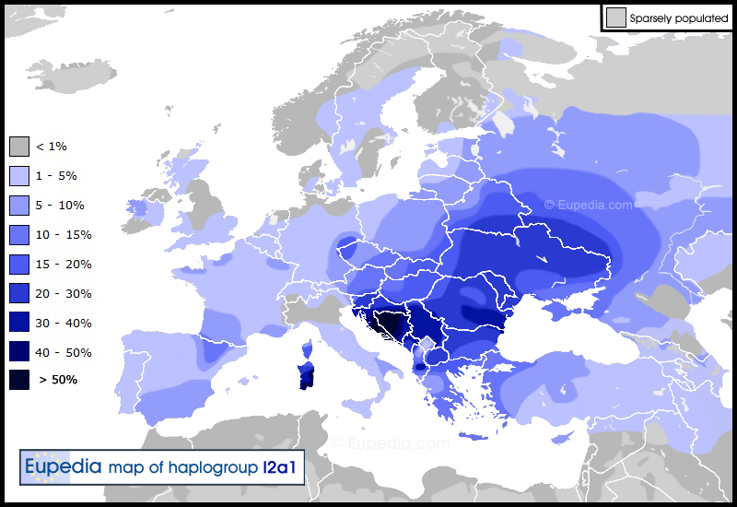
Kartet angir forekomsten av P37.2 (I2a1) i den mannlige befolkningen. P37.2 er en stor og velkjent hovedgren innen I2. Denne grenen har flere undergrupper og viser et tydelig geografisk mønster med særlig høye frekvenser i Balkan-området, men den finnes også i lavere andeler i store deler av Europa.
Estimater antyder at P37.2 oppsto for flere tusen år siden; noen beregninger plasserer opprinnelsen for P37.2 rundt 10 000–11 000 år siden. Dette betyr at P37.2 representerer en dyp, europeisk linje med både neolittiske og eldre forhistoriske spor.

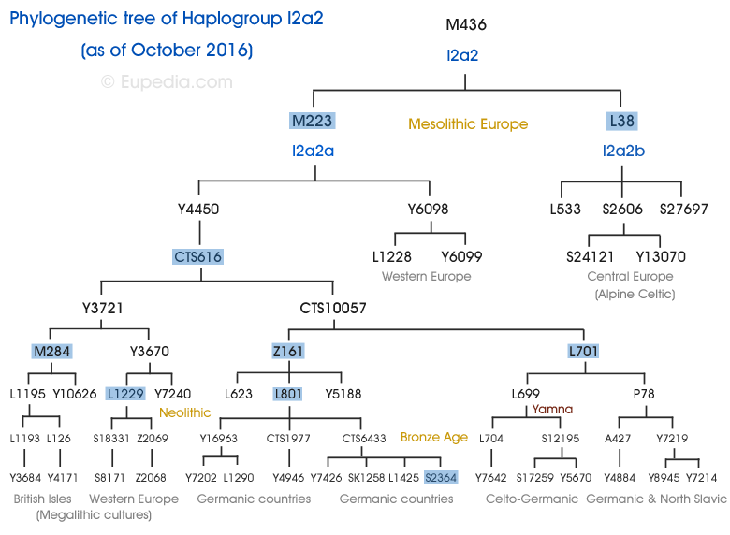
Dette treet viser hovedgrenene under M436 og omtrent når de oppsto. Under M436 ligger L801, som omfatter flere mindre linjer i Skandinavia, og noen som er funnet spesielt i Norge.

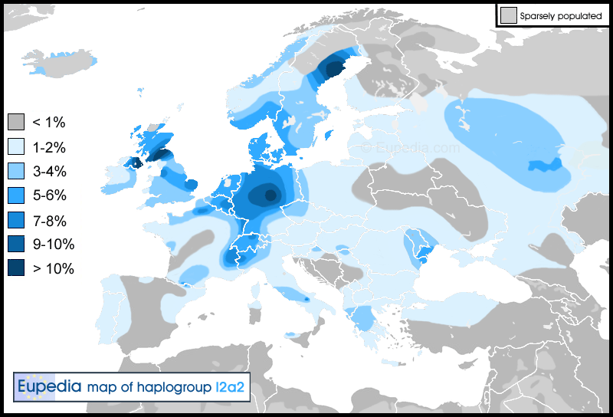
Kartet angir forekomsten av M436 (I2a2) i den mannlige befolkningen. Denne haplogruppen er typisk for nordvest-Europa.

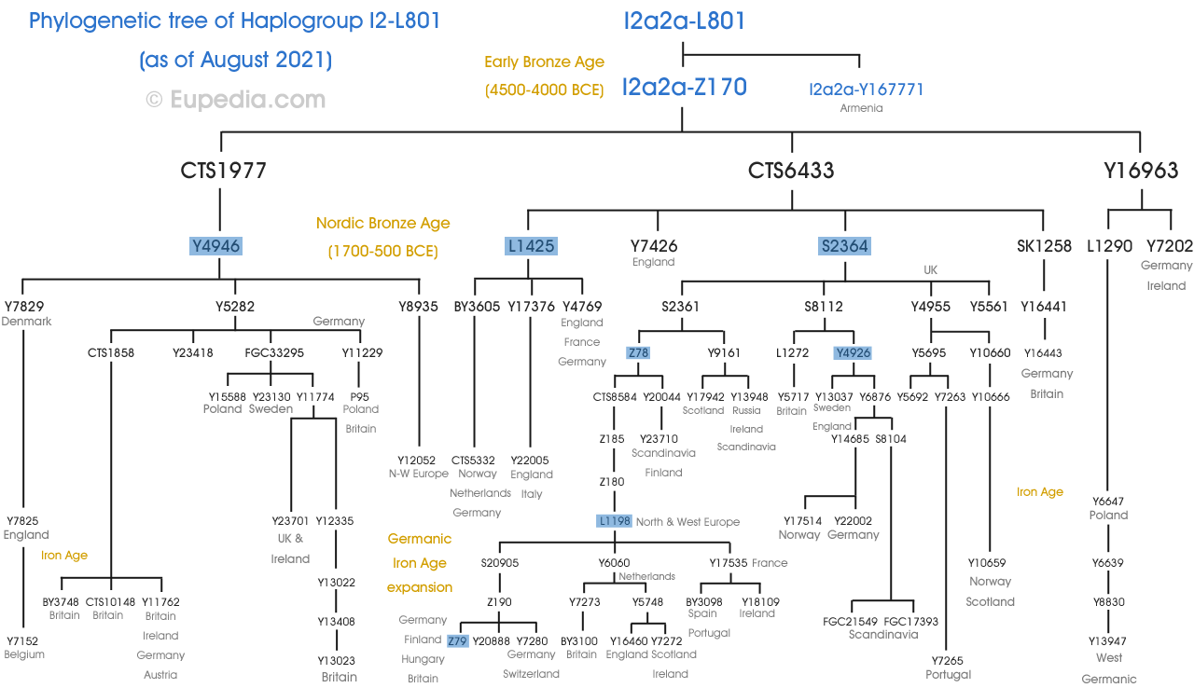
Dette treet viser hvordan L801, en gren av M436, deler seg i en rekke lokale linjer. Flere av disse linjene (for eksempel Y10659, Y17514 og CTS5332) er funnet i Norge, mens andre linjer (S8104, Y13948, Y23710) forekommer bredere i Skandinavia.
L801 stammer fra en felles forfar for omtrent 4 000 år siden, med en kraftig utbredelsesfase de siste 2 000 årene. Grenen er særlig vanlig i tyske og nordvest-europeiske områder, med høye frekvenser i Danmark, Tyskland, Nederland og England, og er også funnet i lavere tetthet over resten av Europa.
I nordisk sammenheng har danske og svenske viking-utbredelser bidratt til spredningen av L801-linjer (til blant annet Britania, Normandie, Sicilia, Østersjøområdet og Russland).

Opprinnelse
I2 ble dannet for ca. 15–17 000 år siden (omtrent 16 000 f.Kr.) etter siste istid. Dette betyr at en gruppe menn med en felles Y-kromosommutasjon skilte seg ut i sørøstlige Europa og senere spredte seg nordover når isen trakk seg tilbake. Slike tall er estimater basert på hvor mange mutasjoner som har samlet seg i linjen over tid. Da isdekket minket, åpnet det seg ruter nordover, og menn med I2-linjer fulgte disse isfrie korridorene og etablerte seg i Nord-Europa i perioden ca. 15 000–10 000 år siden.
Paleogenetikk gir konkrete prøver fra gamle skjeletter. Det finnes mesolittiske I2-prøver, blant annet en ca. 13 500 år gammel I2-prøve fra Grotte du Bichon, som bekrefter at I2 var til stede i Europa lenge før jordbruket. Den mesolittiske perioden i Europa strekker seg grovt fra ca. 15 000 til 5 000 år siden, avhengig av region, og representerer overgangen mellom siste istid og jordbruksrevolusjonen.
Neolittikum i Europa begynte regionvis fra omkring 7000 f.Kr. i sørøstlige deler og nådde nordlige områder senere; i grove trekk varte neolittikum fra ca. 7000 til 2000 f.Kr. Etter at jordbruket spredte seg, ble mange mesolittiske linjer delvis absorbert av innvandringen av neolitiske bønder — dette gjelder blant annet linjer som C1a2, F, ubestemte I-varianter og flere tidlige I2-linjer (for eksempel I2a1\, I2a1a1a (L672), I2a1b (M423) og I2c2 (PF3827)). Likevel overlevde flere I2-varianter og ga opphav til regionale undergrener; en av de viktigste er P37.2 (I2a1), som ble særlig utbredt i sørøst-Europa og Balkan etter neolitikum.
Senere i yngre forhistorisk tid oppstod nye undergrupper innen haplogruppen I; for eksempel fikk brorgruppen I1 sin hovedutbredelse for rundt 4–5 000 år siden, noe som viser at nye grener kan oppstå lenge etter den opprinnelige delingen. M436 er en hovedgren av I2, og under denne finner vi L801, som omfatter mange lokale linjer. Selve L801‑grenen har en eldre opprinnelse, men flere av de moderne undergrenene innen L801 har en yngre fellesforfar estimert til omtrent 4 000–4 500 år siden. L801-linjer har gjennomgått en kraftig ekspansjon de siste 2 000 årene. L801 er i dag særlig vanlig i nordvest-Europa — blant annet i Danmark, Tyskland, Nederland og England — og flere undergrener er dokumentert i Skandinavia og Norge; historiske migrasjoner som viking- og folkevandringer har sannsynligvis bidratt til denne spredningen.

Kjente menn med Y-haplogruppe I2
- Martin Luther (1483–1546) — protestantisk reformator som startet reformasjonen og brøt med den katolske kirke; tilknyttet I2a‑Din‑N (L147.2 / CTS5966 / CTS10228) ifølge slekts‑DNA‑koblinger.
- Miklós Horthy (1868–1957) — regent av Ungarn 1920–1944 og tidligere admiral i den østerriksk‑ungarske marinen; slektsprøver viser I2a‑Din‑N (I2a1b3a).
- Novak Djokovic (f. 1987) — serbisk tennisspiller, en av historiens mestvinnende; rapportert som I2‑PH908 (nedstrøms L147.2 / S17250).
- Karađorđe / Đorđe Petrović (1762–1817) — leder for det første serbiske opprøret mot Det osmanske riket (1804–1813); tilknyttet I2a1b‑CTS10228.
- Živojin (Ivojin) Mišić (1855–1921) — serbisk feltmarskalk/vojvoda kjent for militære seire under Balkankrigene og første verdenskrig; rapportert som I2a1b‑CTS10228.
- Munro‑klanene (Highland Scotland) — klanledere tilhører I2a1a‑L161.1; linjen er historisk knyttet til skotske høvdinger og har etterkommere som blant annet James Monroe (1758–1831), USAs 5. president.
- Oliver Winchester (1810–1880) — industrigründer og våpenprodusent, kjent for Winchester‑riflen; tilknyttet I2a1a‑L161 i slektsprosjekter.
- Jack Nance (1943–1996) — amerikansk skuespiller kjent for rollen i Eraserhead og samarbeid med David Lynch; slektsprøver knyttet til I2a1a‑L161.
- Lindsay / Earls of Crawford — etterkommere i I2a1a‑L233; historisk adelsfamilie i Skottland; moderne eksempel fra denne grenen: Matt Mead (f. 1962), amerikansk politiker og tidligere guvernør i Wyoming.
- Barclay‑grener (Clan Barclay) — flere grener i I2a1a‑M26; blant kjente medlemmer er Michael Andreas Barclay de Tolly (1761–1818), russisk feltmarskalk under Napoleonskrigene.
- House of Clinton (etterkommere av Sir John de Clinton) — testede linjer knyttet til I2a2a‑M223 > L1193/L1195 i genealogiske prosjekter; historisk familie med politiske ledere i England og koloniale forbindelser.
- Henry Luce (1898–1967) — amerikansk forlegger, grunnlegger av Time, Life og Fortune; rapportert som I2‑M223 (I2a2a1 / L1193+).
- Bill Gates (f. 1955) — medgründer av Microsoft og filantrop; nær slektning testet i Gates‑prosjektet rapporteres som I2‑Y3684 (aka Y3713).
- Vince Vaughn (f. 1970) — amerikansk skuespiller og produsent; prosjektdata knytter ham til I2‑M284 > L1195 > Y3709.
- Enda Kenny (f. 1951) — irsk politiker og tidligere Taoiseach; offentlig rapportering har nevnt I2‑M223 (CTS616+) / I2a2a‑L1229 for hans testede linje.
- Eddie Izzard (f. 1962) — britisk komiker og skuespiller; rapportert som I2a2a‑L1229 i genealogiske kilder.
- Davy Crockett (1786–1836) — amerikansk folkehelt, grensemann og politiker; etterkommere i slektsprosjekter knyttes til I2‑L801 > Z170 > CTS6433.
- John Tyler (1790–1862) — USAs 10. president; etterkommere testet i I2‑L801‑linjer i genealogiske prosjekter.
- Ralph Waldo Emerson (1803–1882) — amerikansk essayist og filosof; genealogiske prosjekter knytter ham til I2‑L801‑grenen.
- Napoleon III (1808–1873) — keiser av Frankrike 1852–1870; en etterkommer er testet i I2‑L801‑linjen i diskusjoner om hans avstamning.
- Andrew Johnson (1808–1875) — USAs 17. president; rapportert i I2a2a‑L801‑linjer i slektsprosjekter.
- George Armstrong Custer (1839–1876) — amerikansk kavalerioffiser kjent fra slaget ved Little Bighorn; etterkommere funnet i I2‑L801 > Z161 > L623.
- Chuck Norris (f. 1940) — skuespiller og kampsportutøver; slektsprosjekter knytter ham og familiemedlemmer til omfattende I2‑L801‑undergrener.
- Stephen King (f. 1947) — amerikansk forfatter kjent for skrekk‑ og spenningsromaner; slektsdata knytter ham til en I2‑L801‑linje i noen prosjekter.
- Ted Danson (f. 1947) — amerikansk skuespiller kjent fra TV‑serier som Cheers; vist som I2‑L38 i offentlig testing.
- Myles Standish (ca. 1584–1656) — engelsk militær leder og Mayflower‑passasjer; etterkommere funnet i I2‑L38 (Mayflower‑tilknytning).
- Nicholas Biddle (1786–1844) — amerikansk bankmann (President of the Second Bank of the United States); og Huey Long (1893–1935) — amerikansk politiker; begge eksempler fra I2‑L38‑grenen i amerikansk historie.
- Elvis Presley (1935–1977) — internasjonalt kjent sanger og kulturikon; slektsprøver i noen prosjekter knytter ham til en sjelden I2c1a2a1a1a (F2044)‑linje.
- Pavel Tsitsianov (1754–1806) — russisk‑georgisk militærleder og statstjenestemann; rapportert som I2c2b2 i slektskilder.
- Noe Zhordania (1868–1953) — georgisk politiker og statsminister i Den demokratiske republikken Georgia; og Taymuraz Mamsurov (f. 19??) — moderne politiker; begge nevnt i forbindelse med I2c2 (PF3827)‑grenen i genealogiske prosjekter.
- Ethan Allen (1738–1789) — amerikansk revolusjonær leder og politiker fra Vermont; etterkommere testet i en I2a2a‑Y6099‑variant.

Y-haplogruppe G2a
I Norge er haplogruppe G2a sjelden; andelen anslås til rundt 1 % av mennene. Genetiske kart fra Norgesprosjektet viser en lokal opphopning på Sunnmøre, og norske prøver som er rapportert, tilhører ofte varianter som L42 eller andre linjer knyttet til L497. Tidspunktet for når disse linjene kom til Norge er usikkert: noen representerer trolig eldre innslag som har overlevd lokalt, mens andre kan være resultat av middelalderske eller nyere migrasjoner. Konsentrasjoner i et begrenset område kan forklares både ved vekst i én eller noen få familielinjer og ved små, målrettede innvandringshendelser. Det finnes også rapporter om nålevende menn i Norge som matcher et gammelt funn fra Sentral-Europa, Derenburg-Meerenstieg i Tyskland (datert til omkring 5000 f.Kr.)

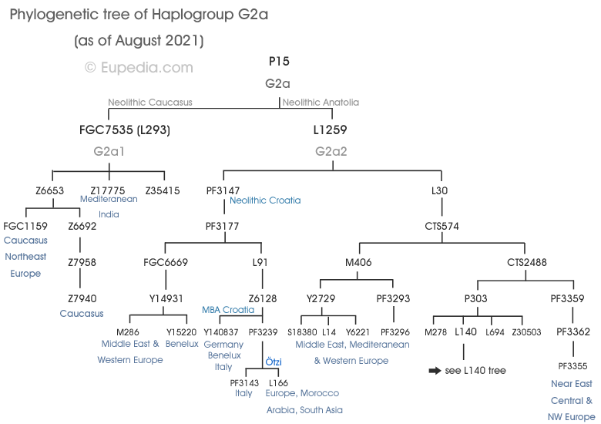
Hovedgreinen i haplogruppe G2a viser spredning fra Anatolia og Midtøsten tidlig i neolittikum (omtrent 8000–6000 f.Kr.) videre til Kaukasus og Sør‑Europa i neolittisk tid (ca. 6000–3000 f.Kr.). Dette viser hvordan tidlige jordbrukssamfunn og migrasjoner førte G2a‑linjer fra sørøst mot Europa over flere tusen år.

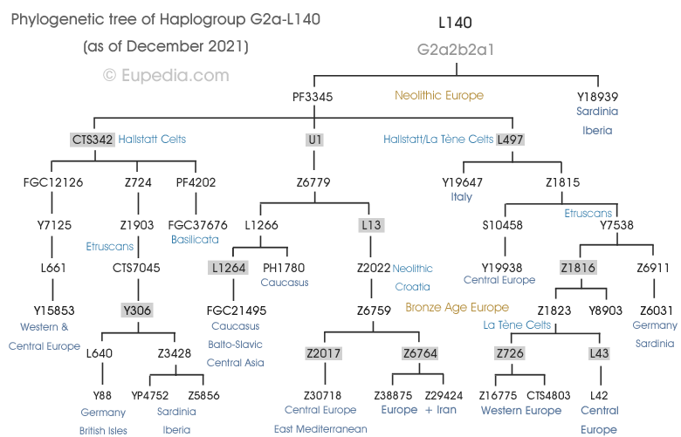
L140 er en undergren av haplogruppe G2a som kobles til de første bølgene av jordbruksspredning fra Anatolia og Levanten inn i Europa. Denne koblingen gjør L140 særlig interessant for å forstå hvordan mennesker, teknologier og gener spredte seg i steinalder–til–bronsealder-perioden. Fordi mange europeiske G2a-linjer faller innenfor L140, gir den et genetisk «fingeravtrykk» av neolittiske migrasjoner og lokale utviklinger i Europa.
L140 er også viktig for slektsforskning og lokal genetisk historie: flere undergrener innen L140 viser regionale mønstre i Vest- og Sentral-Europa, og enkelte undergrupper er knyttet til konkrete historiske eller arkeologiske funn. Undergruppen L497 er et eksempel på en linje som finnes i nord-europiske populasjoner, og er den linjen hvor mange norske menn i moderne genetiske prøver plasseres. Dette gjør L497 relevant når man skal forklare lokale mannlige slektslinjer i Norge og nærliggende områder.

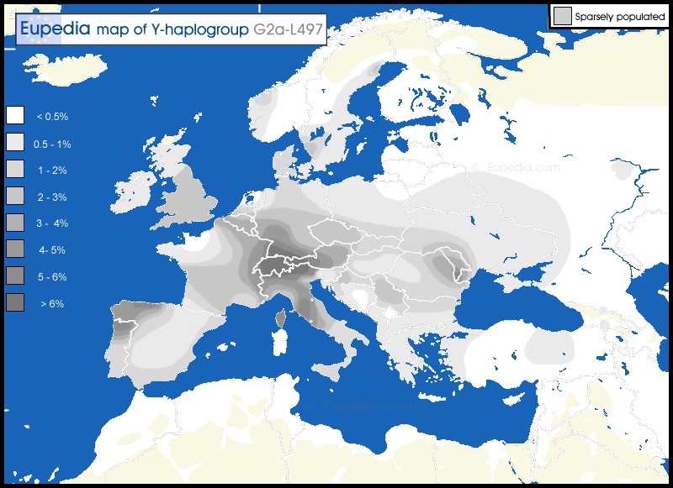
Kartet viser utbredningen av Y-haplogruppe G2a-L497 i Europa, med hovedkonsentrasjoner i Sentral-Europa og en mindre, lokal opphopning på Sunnmøre.

Opprinnelse
Historien til G og særlig G2a begynner i Vest-Asia for titusenvis av år siden. Opprinnelsesområdet omtales ofte som Den fruktbare halvmåne, et buet belte som omfatter deler av dagens Israel, Libanon, Syria, sørlige Tyrkia, Irak og vestlige Iran. Anatolia er det store landområdet som i dag utgjør det meste av Tyrkia, og var en viktig kilde for befolkningsbevegelser vestover. Tidlig jordbruk utviklet seg i denne regionen for omtrent 11 500–9 000 år siden, og i perioden ca. 9 000–6 000 år før nåtid spredte jordbrukere fra Anatolia og den fruktbare halvmåne seg inn i Europa.
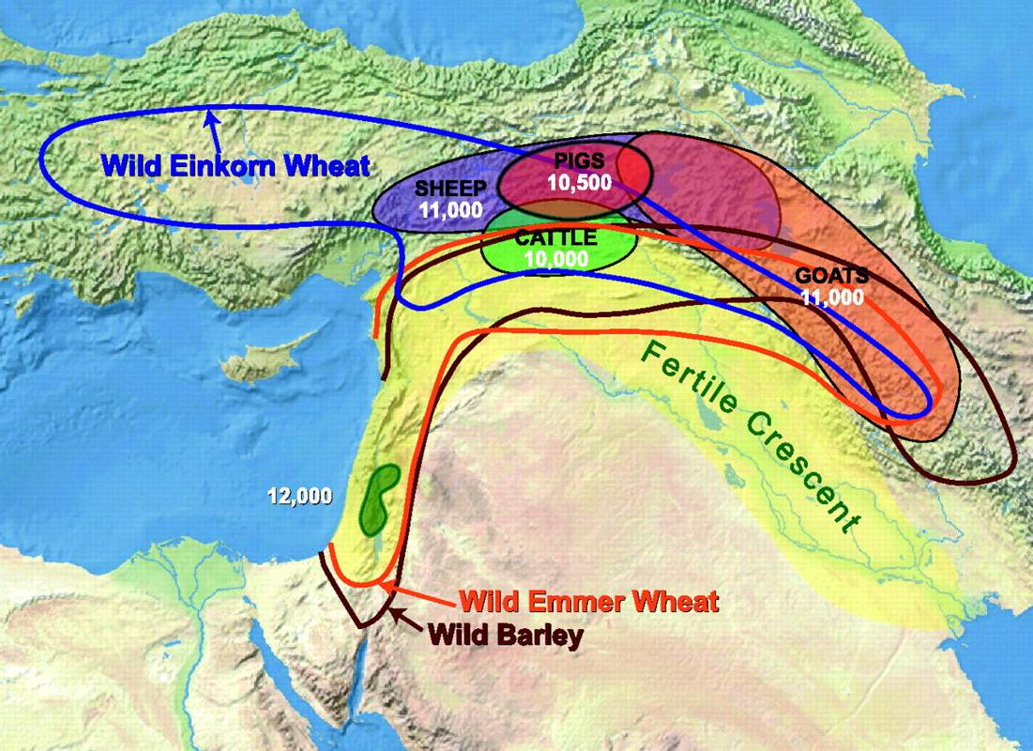
Kartet viser Den fruktbare halvmåne og hvor viktige planter og husdyr først ble domestisert der. Det markerer tidlige korn som einkorn, emmer og bygg, og husdyr som sau og geit (ca. 11 000 f.Kr.), svin (ca. 10 500 f.Kr.) og storfe (ca. 10 000 f.Kr.), og gir et raskt overblikk over når og hvor jordbruk og husdyrhold oppsto i regionen.

Mange av de tidligste neolittiske Y-DNA-prøvene fra Anatolia, på Balkan og i store deler av Europa tilhørte G2a, noe som knytter denne linjen til den neolittiske ekspansjonen. Et av de eldste funnene i Europa er en G2a3-prøve fra Derenburg-Meerenstieg i Tyskland, datert til omkring 5000 f.Kr. (ca. 7000 år før nåtid), fra tidlige Linearbandkeramik-bosetninger. Ismannen Ötzi tilhørte L91 (G2a2b), en gren beslektet med G2a3, og hans genom viser hvordan enkelte G-linjer også fantes i Alpene i bronsealder. Etter ankomst i Europa blandet neolittiske bønder seg med lokale jeger-sankere, og G2a delte seg i flere undergrener; noen av disse undergrenene oppsto for noen tusen år siden, noe som forklarer både svært gamle spor og yngre, lokale klynger i dagens DNA-materiale.
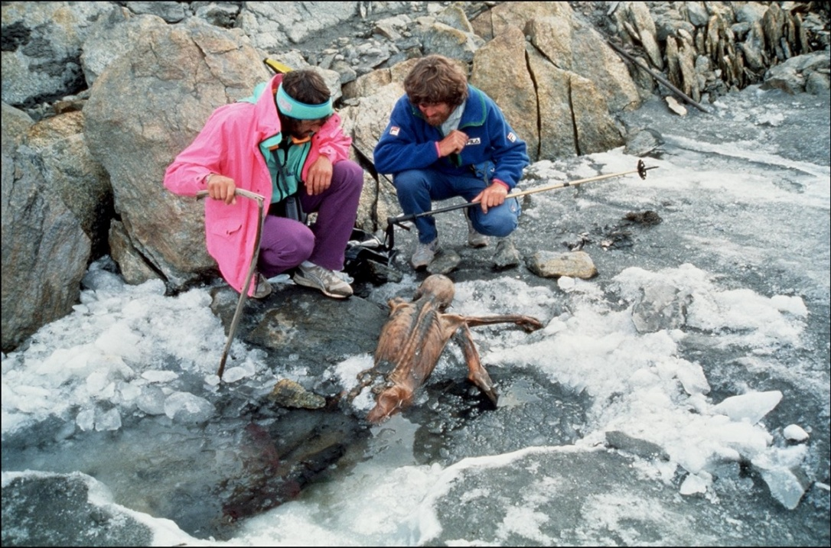 | 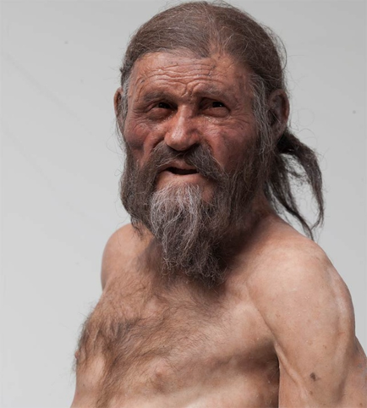
Ötzi ble funnet i en brekant i Ötztal-alpene på grensen mellom Italia og Østerrike den 19. september 1991, og er Europas eldste naturlige mumie fra kobberalderen. Han levde omtrent ca. 3350–3100 f.Kr., var rundt 45 år gammel da han døde, og var omtrent 160 cm høy; funnet ga et enestående innblikk i liv, klær, verktøy og helse hos en enkeltperson fra denne perioden.

Funnene rundt kroppen var usedvanlig rike: Ötzi bar klær av skinn og pels, et komplett jakt- og slakteutstyr, en kobberøkse, en kniv og en bue med piler, noe som viser avanserte ferdigheter og teknologisk nivå i hans samfunn. En pilspiss satt fast i venstre skulder, og flere sår og skader tyder på at han ble drept i et angrep snarere enn å ha dødd av ulykke eller kulde.

Genetiske analyser har vært sentrale for å forstå Ötzis opprinnelse og egenskaper. Hans genom ble først sekvensert i detalj i 2012, og senere analyser med forbedrede metoder har gitt et klarere bilde av hans genetiske bakgrunn, helse og utseende — blant annet at han bar varianter knyttet til mørkere hud og at han ikke hadde stor innflytelse fra kaspiske steppe-populasjoner slik man tidligere antok. Moderne rekonstruksjoner av genomet har også plassert ham i Y-haplogruppe G2a2b, definert ved SNP L91, noe som knytter ham til neolittiske G-linjer i Europa og gjør ham til et viktig referansepunkt i studier av forhistorisk Y-DNA.

Arkeologiske og paleogenetiske studier av Ötzi har også gitt innsikt i hans helse: han bar tegn på åreforkalkning, parasitter i tarmen og tidligere skader, og analyser av mageinnhold har avslørt hva han spiste i dagene før døden, noe som bidrar til detaljerte rekonstruksjoner av kosthold og mobilitet i kobberalderen. Ötzis levninger er i dag et viktig forskningsobjekt og utstillingsgjenstand ved museer i Sør-Tyrol, og hans genom fortsetter å være en nøkkel i studier av europeisk forhistorie og befolkningsbevegelser.

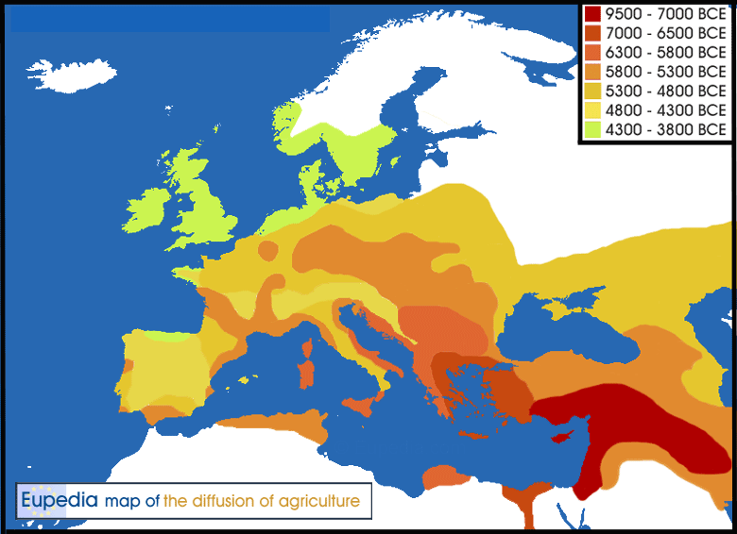
Kartet viser spredningen av jordbruket i Europa i førkristen tid (BCE). Fargekodene angir omtrent når ulike regioner tok i bruk jordbruket — fra tidligst i Levanten/Anatolia (ca. 9500–7000 f.Kr.) til senest i Nord-Europa (ca. 4300–3800 f.Kr.).

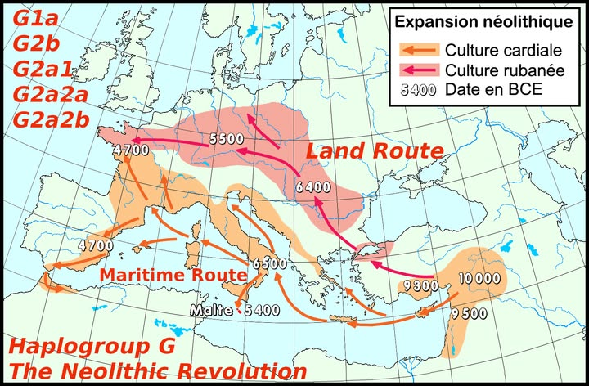
Kartet viser to neolittiske spredningsruter: en landrute gjennom Balkan og Sentral-Europa og en maritim rute langs Middelhavet. Dette samsvarer med dagens fordeling av haplogruppe G, som er relativt vanlig i sørøstlige og kystnære områder (Anatolia, Kaukasus, Sør-Europa) og sjeldnere i Nord-Europa. Tallene er oppgitt i førkristen tid (BCE).

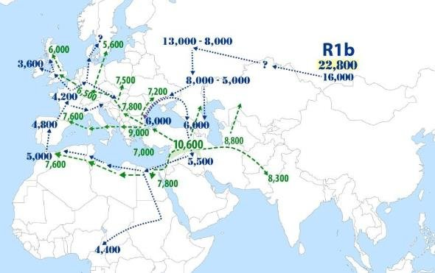
Blå piler viser antatte migrasjonsruter for haplogruppe R1b, grønne piler viser ruter for G2a. Pilene er kombinert med en tidslinje — tallene angir omtrent hvor mange tusen år før nåtid bevegelsene fant sted — og viser retning og omtrent tidspunkt for spredning fra opprinnelsesområder (R1b fra indre Eurasia/steppe-regioner; G2a fra Anatolia/Den fruktbare halvmåne) mot Europa, Midtøsten og Nord-Afrika.

I dag er G2a mest utbredt i Kaukasus (området mellom Svartehavet og Det kaspiske hav), i deler av Italia (særlig fjellområder og Sardinia) og i enkelte isolerte regioner i Sør-Europa. Frekvensen i disse områdene kan være relativt høy sammenlignet med Nord-Europa, hvor G2a generelt er sjelden. Kart og oversikter over dagens fordeling viser at G2a ofte har høyere andel i sørlige og østlige, ofte fjellrike eller isolerte regioner, mens andelen er lav i Skandinavia. Sammenstillingen av arkeologiske DNA-funn og moderne genetiske analyser gir et helhetlig bilde: eldgamle røtter i Vest-Asia, en sentral rolle i den neolittiske spredningen av jordbruk til Europa, og senere forgreninger og lokale mønstre som forklarer dagens geografiske variasjon.
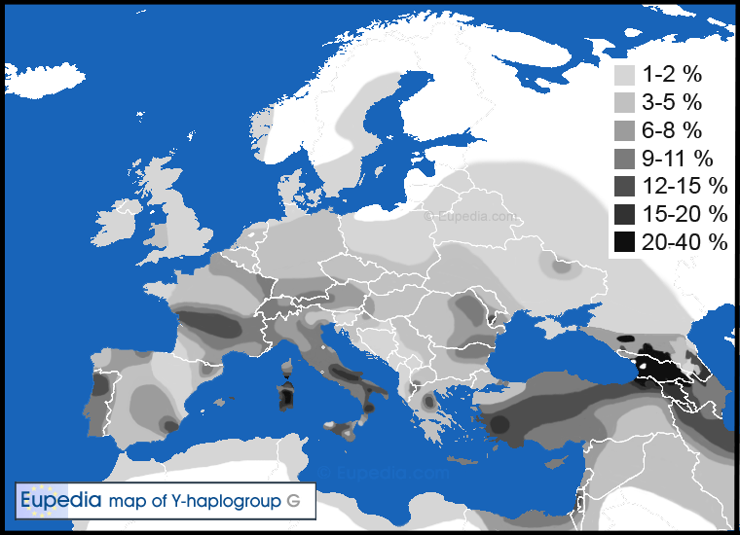
Kartet viser hvor vanlig Y-haplogruppe G er i ulike regioner; mørkere farge betyr høyere andel bærere. Høyest frekvens finnes i Kaukasus og i enkelte deler av Sør-Europa, særlig fjellområder og øyer som Sardinia, mens andelen er lav i Nord-Europa og Skandinavia. Mønsteret reflekterer eldgamle opprinnelsesområder i Den fruktbare halvmåne og Anatolia og den neolittiske spredningen av jordbrukere inn i Europa, samt senere lokale forgreninger — for eksempel G2a3 funnet i tidlige neolittiske bosetninger i Sentral-Europa, og vest-europeiske undergrener som G2a-L497 / Z1816 som har gitt lokale klynger i deler av Italia, Iberia og vestlige Frankrike/Britiske øyer. Kartet gir dermed et raskt visuelt overblikk over både forhistoriske bevegelser og nyere regionale utviklinger i forekomsten av haplogruppe G.

G1
G1 (M342) er en hovedgren av haplogruppe G som har sin største tetthet i og rundt Iran og i deler av Sør- og Sentral-Asia; genetiske analyser antyder at G1 trolig har oppstått i eller nær Iran. Mens G2a i neolittisk tid beveget seg vestover fra Anatolia inn i Europa, gikk mange G1-linjer østover mot det iranske platået og videre mot India.
I Europa er G1 relativt sjelden og forekommer hovedsakelig i enkelte områder i Øst-Europa, særlig Romania, Moldova, vestlige Ukraina, østlige Polen, Hviterussland og Litauen, med noen få funn i sentrale og sørlige deler av Tyskland. Dette mønsteret ligner på fordelingen av den indo-iranske R1a-grenen (R1a-Z93), og tyder på historiske forbindelser mellom befolkningsbevegelser i øst-vest-aksen.
I Bronsealder og jernalder ble Sentral-Asia et område der sørlige linjer som G1 og J2 møtte nordlige steppe-linjer som R1a-Z93. Slike møter bidro til dannelsen av nye, blandede folkegrupper på steppene, for eksempel skyterne (Scythians) og sarmatene, som spredte seg over store områder fra Nord-Pakistan og Xinjiang til Ukraina. Disse folkegruppene kan ha ført med seg en blanding av haplogrupper (R1a-Z93, R1b-Z2103, G1, J2b, Q1b) inn i nye regioner under folkevandringer og militære ekspedisjoner.
Historiske kilder og tolkninger viser at romerne noen ganger rekrutterte steppe-ryttere (scyther/sarmater) til sine styrker, noe som kan ha bidratt til spredning av steppe-linjer inn i Europa. I Storbritannia er et dusin G1-familier identifisert, og enkelte slektsnavn (for eksempel Mills i Wales) er trukket fram i diskusjoner om mulige historiske forbindelser via romerske eller post-romerske bevegelser, men slike koblinger er ofte spekulative og krever mer genetisk og historisk dokumentasjon.
G1 er fortsatt en sjelden haplogruppe i Europa, og forskningen på dens undergrener og historiske bevegelser er aktiv. Prosjekter innen genetisk slektsforskning og publiserte kart gir stadig bedre oversikt over hvor G1 finnes i dag og hvordan den kan ha spredt seg i fortiden.

Kjente menn med Y haplogruppe G2a
- Larry Bird (f. 1956) — Amerikansk basketballspiller, trener og leder, kjent for sin karriere i Boston Celtics og som den eneste i NBA‑historien som er kåret til MVP, Coach of the Year og Executive of the Year; oppgitt Y‑DNA‑tilknytning er G‑Z6748 basert på slektstesting.
- King Richard III (1452–1485) — Engelsk konge fra Plantagenet‑dynastiet, funnet gjengravd i Leicester i 2012; identiteten ble bekreftet ved mitokondrielt DNA, og Y‑kromosomtester viste haplogruppe G2 for skjelettet (sannsynlig G2a3 for en nord‑europeer), noe som ikke stemte med noen moderne mannlige Plantagenet‑etterkommere og antyder en tidligere ikke‑paternitets‑hendelse i slekten.
- Najeeb Halaby (1915–2003) — Amerikansk flypioner, forretningsmann og leder (bl.a. FAA og Pan Am), far til Queen Noor av Jordan; hans familielinje ble testet i forbindelse med slektsprogrammer og viste haplogruppe G i den mannlige linjen.
- Al Capone (1899–1947) — Amerikansk gangster og leder for Chicago Outfit under forbudstiden, kjent for organisert kriminalitet og domfellelse for skatteunndragelse; genealogiske kilder oppgir ham som medlem av haplogruppe G2a‑P303 i noen databaser.
- Alice Cooper (f. 1948) — Amerikansk rockartist (født Vincent Damon Furnier), omtalt som «The Godfather of Shock Rock» for sine teatralske sceneshow; slektstesting av en fjern mannlig slektning antyder plassering i G2a‑L497 > Z1816‑grenen.
- Phillip Hamman (c.1753–1832) — Amerikansk grensehelt kjent som «The Savior of Greenbrier» for sin rolle i forsvaret av Fort Donnally i 1778; patrilineære etterkommere testet viser haplogruppe G2a3b1 for hans linje.
- Ötzi the Iceman (ca. 3350–3100 f.Kr., ~5 300 år før nåtid) — Europas eldste naturlige mumie funnet i Alpene; fullgenomsekvensering viste blant annet at han tilhørte G2a‑L91 (G2a2a2), og hans genom er et viktig referansepunkt for forhistorisk europeisk genetikk.
- Layne Staley (1967–2002) — Amerikansk sanger og frontfigur i Alice in Chains, sentral i Seattle‑grungen; patrilineær slektsforskning knytter ham til G2a‑linjer via forfedre fra Sveits i noen genealogiske prosjekter.
- Joseph Stalin (1878–1953) — Leder for Sovjetunionen fra midten av 1920‑årene til sin død; av georgisk opprinnelse, og Y‑DNA‑testing av hans mannlige etterkommere indikerer haplogruppe G2a1a for hans mannlige linje.
- Richard Stockton (1730–1781) og etterkommere (Robert F. Stockton 1795–1866) — Richard Stockton var en amerikansk grunnlovsfader og underskriver av Uavhengighetserklæringen; slektsprosjekter har plassert Stockton‑linjen i G2a‑L497 > Z1816 > …‑grenen, og hans etterkommere som Robert F. Stockton ble fremtredende i amerikansk politikk og marinen på 1700‑ og 1800‑tallet.
- Jake Gyllenhaal (f. 1980) — Amerikansk skuespiller kjent fra en rekke filmer; hans slektsforskning og TV‑programmet Finding Your Roots har offentliggjort deler av hans genetiske bakgrunn (maternelle og slektsopplysninger) i populærkulturelle kilder.

Y-haplogruppe E1b1b (M215)
I norske prøver og slektsprosjekter er E1b1b svært sjelden. Funnene er få og spredte, og de eksemplene som er dokumentert i Norge tilhører for det meste undergruppen V13. Andelen norske menn med E1b1b ligger trolig rundt eller under 0,1 % (mindre enn én promille). Dette tyder på at E-linjene i Norge som regel stammer fra enkeltinnvandringer eller små, lokale familieklynger, og ikke fra en stor forhistorisk befolkningsandel.

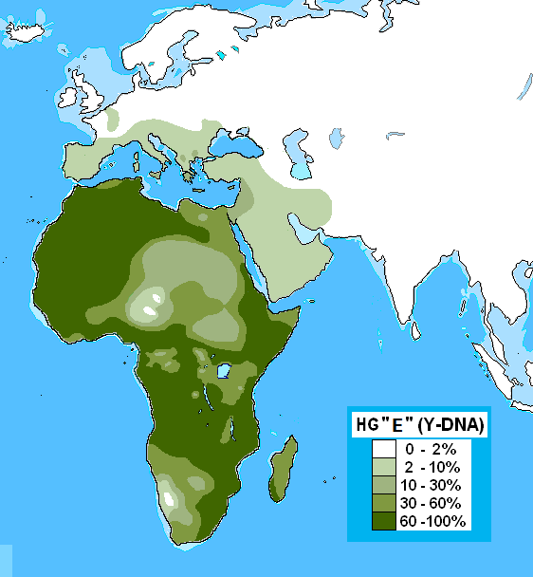
Kartet viser utbredningen av Y-DNA-haplogruppen E.
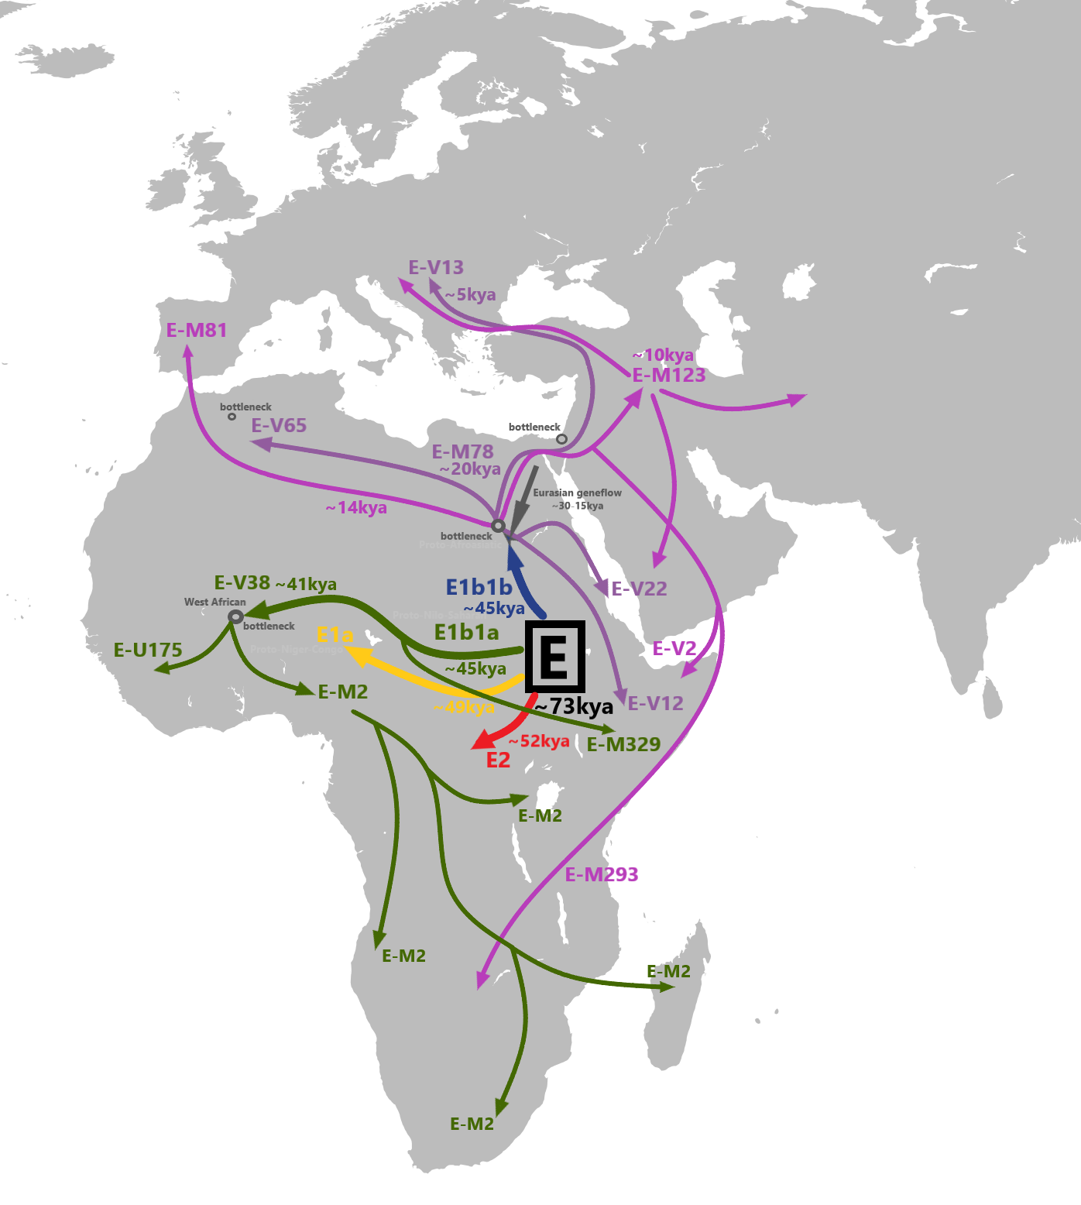
Kart over utbredning og migrasjonsruter for Y-DNA-haplogruppe E. Tidsangivelsene (1kya = 1000 år) viser omtrent når hovedgrenene oppsto og spredte seg fra Øst-Afrika mot Nord-Afrika, Midtøsten og Europa.

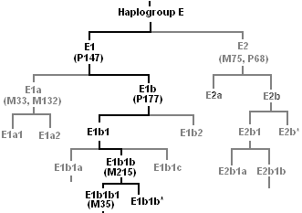
Treet viser de tidligste hovedgrenene i haplogruppe E.

Undergruppe E1b1b

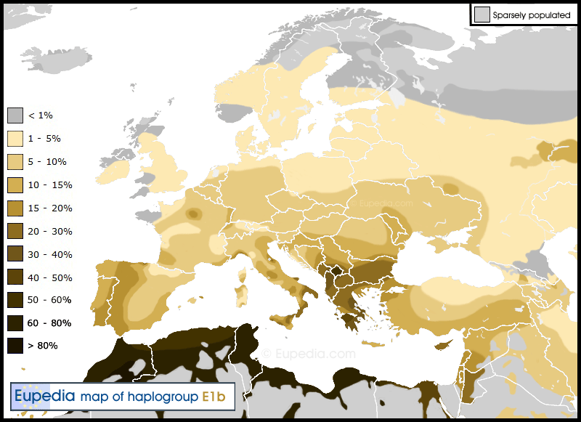
Kartet viser utbredningen av Y-haplogruppe E1b; mørkere farge betyr høyere andel bærere. Høyest frekvens finnes i Nord-Afrika og Levanten (dvs. dagens Israel, Palestina, Libanon, Jordan og deler av Syria), med lavere og mer spredte forekomster i Sør-Europa og sjeldne tilfeller i Nord-Europa.

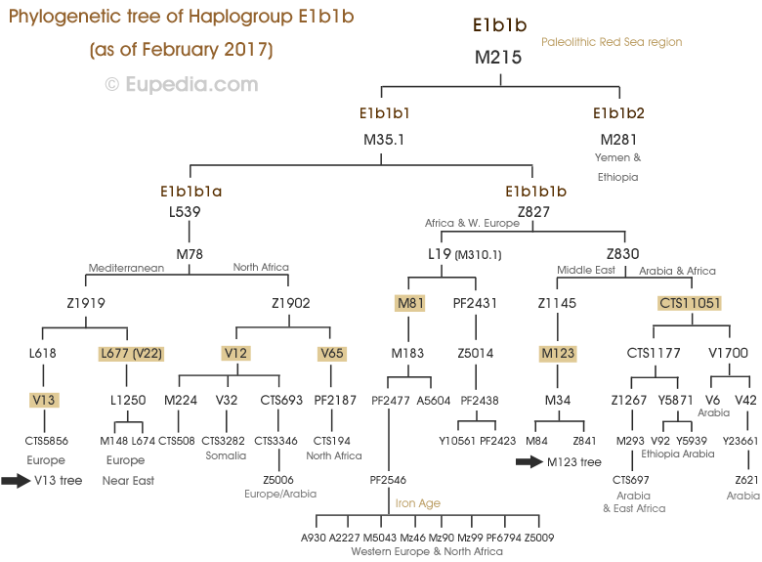
Kartet viser de viktigste undergruppene av E1b1b. I Europa er særlig E-V13, E-M81 og E-M123 framtredende, med V13 i Balkan/Sør-Europa, M81 i Nord-Afrika og vestlig Iberia, og M123 knyttet til Levanten og deler av Middelhavet.
E1b1b (M215) er en gammel Y-kromosom-linje med dyp afrikansk opprinnelse. Flere studier peker mot Øst-Afrika/Hornet av Afrika som et sannsynlig opprinnelsesområde, og alder estimater varierer mellom analyser. Noen beregninger plasserer hovedgrenen titusenvis av år tilbake; eksempler i litteraturen gir aldersintervaller som strekker seg fra rundt ~25 000–35 000 år siden og i enkelte analyser videre tilbake mot ~47 000 år. Enkelte undergrupper har egne estimater: for eksempel er E-M78 og E-Z827 ofte anslått å ha oppstått for titusenvis av år siden (i noen oversikter nevnes ca. 20 000–24 000 år). Slike tall er usikre og avhenger av hvilke metoder og mutasjonsrater som brukes, men de viser at E-linjene er svært gamle.
Arkeogenetikk knytter E1b1b til tidlige, delvis bofaste grupper i Levanten. Materiale fra Natufian-kulturen (ca. 15 000–11 500 år før nåtid) viser at menn med E-linjer fantes i dette området i mesolitikum, og Natufianerne regnes som en viktig forløper til senere neolittiske samfunn i regionen. Dette betyr at noen E-linjer var etablert i Levanten lenge før jordbruksrevolusjonen og kunne ha deltatt i de tidlige nettverkene av kontakt og utveksling i øst-vest-retning.
I Nord-Afrika har analyser av gamle prøver fra Taforalt-hulen i Marokko (omtrent 15 000 år gamle) vist at flere menn tilhørte undergruppen E-M78. Genetiske data fra disse individene viser også komponenter som knytter dem til sørlevantinske grupper, noe som tyder på genetisk kontakt mellom Nord-Afrika og Levanten allerede i sen paleolittisk tid. Slike funn utfordrer en forenklet modell der E-linjer først spredte seg med neolittiske jordbrukere; i stedet peker de mot eldre, komplekse forbindelser.
Aldersestimatene for enkelte E-undergrupper (for eksempel E-M78) plasserer deres opprinnelse i sen paleolittisk eller tidlig mesolittisk tid, og noen undergrener viser senere ekspansjoner i neolittisk og bronsealder-perioden. Dette gir et bilde der E1b1b både har dype paleolittiske røtter i regionen og flere senere demografiske bølger som formet dagens fordeling i Nord-Afrika, Levanten og Middelhavet.
Samlet tyder Natufian- og Taforalt-funnene på at kontakt og genflyt mellom Levanten og Nord-Afrika går langt tilbake i tid, før de store neolittiske migrasjonene. Det innebærer at noen E-linjer i Middelhavs-området kan ha svært gamle øst-vest-forbindelser, og at senere historiske bevegelser (neolittisk ekspansjon, fønikere, grekere, romere og arabere) bygget videre på et allerede komplekst genetisk grunnlag.

Undergruppe V13

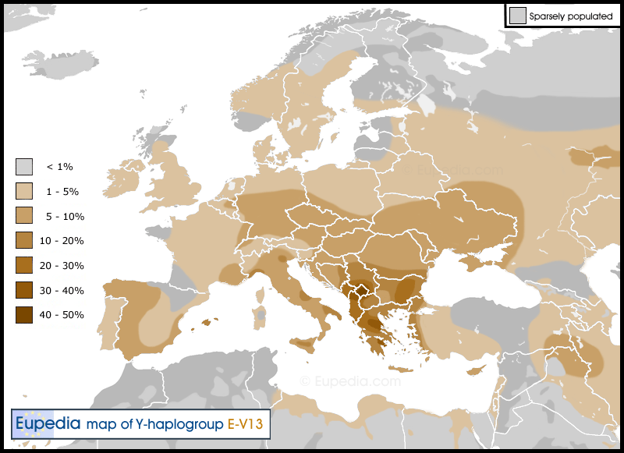
Kartet viser fordelingen av Y-haplogruppen E-V13. Mørkere farge betyr høyere andel bærere; høyest frekvens finnes i Balkan (særlig Albania, Kosovo og deler av Hellas), mens andelen er lavere og mer spredt i resten av Europa.

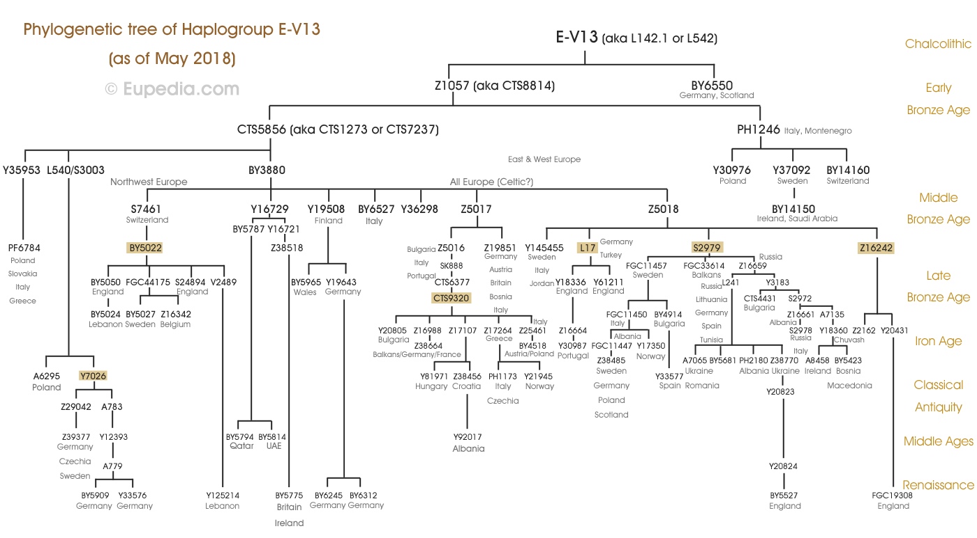
Kartet viser undergruppen E-V13. I denne grenen er norske menn funnet i undergruppene Y21945 og Y17350.
Tidligere teorier hevdet at V13 og andre E1b1b-linjer kom til Balkan fra Levanten via Anatolia under neolittisk ekspansjon og at en grunnlegger-effekt forklarte høye frekvenser. Men antikke DNA-prøver fra Neolitikum i Europa viser at E1b1b var sjelden i de prøvene som er testet; blant mange neolitiske Y-DNA-prøver er bare et fåtall E-linjer funnet. Det betyr at V13 ikke var den dominerende neolitiske linjen i Europa slik man tidligere trodde, og at dens senere utbredelse må forklares med andre prosesser enn bare tidlig jordbruksspredning.
Genetiske analyser antyder at V13 oppsto fra E-M78 for omtrent 7 800 år siden, da neolitiske bølger nådde Balkan og Donau-bassenget. Likevel stammer alle moderne V13-bærere fra en felles stamfar som levde for omtrent 5 500 år siden, og videre fra en etterkommer med mutasjonen CTS5856 som levde rundt 4 100 år siden (Bronsealderen). Etter CTS5856 splittet linjen seg raskt i flere undergrener i løpet av få generasjoner, og dette førte til en hurtig ekspansjon. Mønsteret tyder på at V13s store utbredelse i Europa i stor grad skjedde i bronsealderen, og at sosiale mekanismer som elite-dominans under bronsealderens folkevandringer kan ha spilt en viktig rolle.
Den raske og vidtrekkende spredningen av E-V13 passer godt med de store bronsealder-migrasjonene, særlig de som forbindes med proto-indoeuropeiske bevegelser fra Pontisk-Kaspiske steppe. Data tyder på at V13 ble assimilert av R1a- og R1b-bærende indoeuropeiske grupper i perioden rundt og etter 2500 f.Kr., og at dette bidro til at V13 dukket opp både i R1a-dominerte og R1b-dominerte områder. Dermed kan E-V13 ha spredt seg både med Corded Ware (stridsøks kulturen)-relaterte R1a-grupper i nord og med R1b-relaterte grupper i sør og vest.
V13s moderne fordeling skyldes trolig flere ulike kilder og hendelser: bronsealder-indoeuropeiske ekspansjoner, etterfølgende folkevandringer (f.eks. keltere, italikere, germanere), romerske og bysantinske bevegelser, samt senere migrasjoner som goternes og slaviske bevegelser. I Italia kan V13 ha flere opprinnelser: bronsealder-italikere, greske kolonister i sør og germanske grupper som goterne som senere blandet seg med balkanske populasjoner. V13 er også funnet langt østover (f.eks. i deler av Iran, Kurdistan og til og med i sentral-Sibir), noe som kan forklares med bronsealder- og etter bronsealder-bevegelser østover.
V13 er i dag den eneste «mediterrane» haplogruppen som finnes jevnt spredt over store deler av Europa, også i områder der andre neolitiske linjer som G2a er fraværende (f.eks. deler av Skandinavia og Baltikum). Fraværet av neolitisk G2a i disse områdene tyder på at ingen neolitisk fars linje har overlevd der i stor grad, og at V13s tilstedeværelse i slike regioner derfor ikke nødvendigvis stammer fra neolittisk jordbruksspredning. Samtidig er V13 sjeldent i områder med høy andel neolitisk arv, som det sentrale Sardinia og Baskerland, noe som støtter ideen om at V13s store ekspansjon skjedde senere og gjennom andre historiske prosesser.

Undergruppe M81
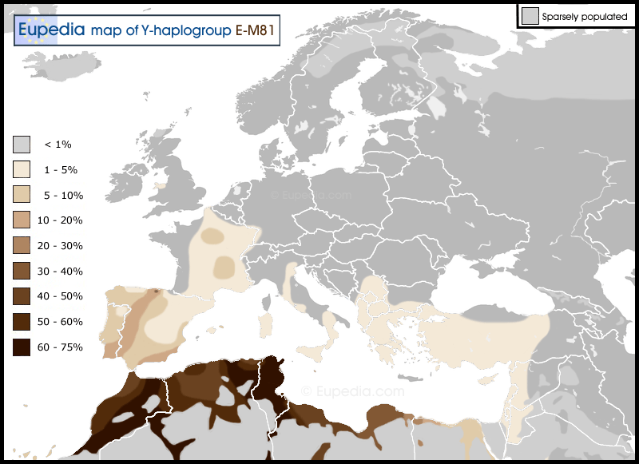
Kartet viser utbredningen av Y-haplogruppe E-M81; mørkest farge angir høyest frekvens. Høyest konsentrasjon i Nord-Afrika (særlig Marokko, Algerie, Tunisia), med lavere forekomster i Sør-Europa (særlig Iberia) og spredt tilstedeværelse ellers.
M81 er den dominerende mannlige linjen i Nord-Vest-Afrika, særlig i Maghreb (den vestlige delen av den arabiske verden) og Libya, med gjennomsnittlige frekvenser rundt 45 % og topper på over 60 % i Tunisia og i sentrale og sørlige deler av Marokko. Den er spesielt vanlig blant berber-grupper, inkludert tuareger, hvor enkelte studier har rapportert frekvenser over 75 % i deler av Sahel-området. I Europa forekommer M81 oftest på Den iberiske halvøy: Portugal (omtrent 8 %) og Spania (omtrent 4 %), med sterke regionale variasjoner — vestlige Iberia har de høyeste andelene (f.eks. Extremadura, Andalusia, Galicia). Isolerte grupper som pasiegos i Cantabria kan vise svært høye lokale frekvenser.
M81 er en gren av E1b1b som skilte seg ut i sen istid/etteristid. Genetiske analyser antyder at undergruppen oppsto for flere titusen år siden, men beregninger av tid til siste felles stamfar for dagens bærere peker mot en overraskende ung ekspansjon: mange estimater plasserer den felles stamfaren for nålevende M81-linjer for bare ~2 100 år siden. Dette betyr at den store spredningen av M81 kan være et relativt nylig fenomen i forhistorisk målestokk.
Den raske spredningen av M81 — med mange undergrener som oppsto i løpet av få generasjoner — tyder på en sterk grunnlegger-effekt eller en ekspansjon knyttet til en mektig sosial gruppe. To hovedforklaringer diskuteres:
- Romersk/etterromersk ekspansjon: Tidsestimatet rundt 2 100 år siden faller omtrent sammen med Romerrikets ekspansjon i Nord-Afrika etter Kartago. En elite-linje med stor sosial og økonomisk makt kunne ha spredd sine mannlige etterkommere over hele riket.
- Fønikisk/karthaginsk spredning: Alternativt kan M81 ha blitt distribuert av fønikiske/karthaginske sjøfolk og kolonister langs kysten av Nord-Afrika, Iberia, Sardinia og Sicilia. Denne forklaringen passer godt med M81-fordelingen i Maghreb og deler av Middelhavet.
Begge scenarier kan ha bidratt: en opprinnelig grunnlegger-hendelse i Nord-Afrika fulgt av videre spredning under romersk tid gir en mulig forklaring.
M81 har flere umiddelbare undergrupper og et stort antall videre forgreninger. Den raske oppdelingen uten klart geografisk mønster tyder på at ekspansjonen skjedde raskt og bredt, ikke som en serie langsomme, lokale spredninger. Dette gjør det vanskelig å peke på én enkelt kilde eller rute for hele utbredelsen.
M81s tilstedeværelse i Europa kan forklares med flere historiske hendelser: fønikiske/karthaginske kolonier, romerske bevegelser, senere bysantinsk/arabisk kontakt og den lange perioden med maurisk (magribinsk) tilstedeværelse i Iberia. Disse episodene kan ha brakt flere M81-linjer inn i Portugal, Spania, Sicilia og andre kystområder, og forklare hvorfor frekvensene er høyere i vestlige og sørlige kystregioner enn i innlandet.

Undergruppe M123
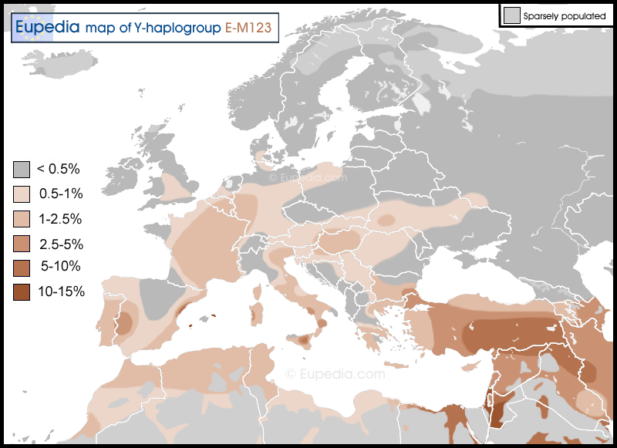
Kartet viser utbredningen av Y-haplogruppe M123, med høyest frekvens i Midtøsten (bl.a. Israel, Jordan og deler av Tyrkia) og avtagende andel vestover mot Middelhavet og Europa.

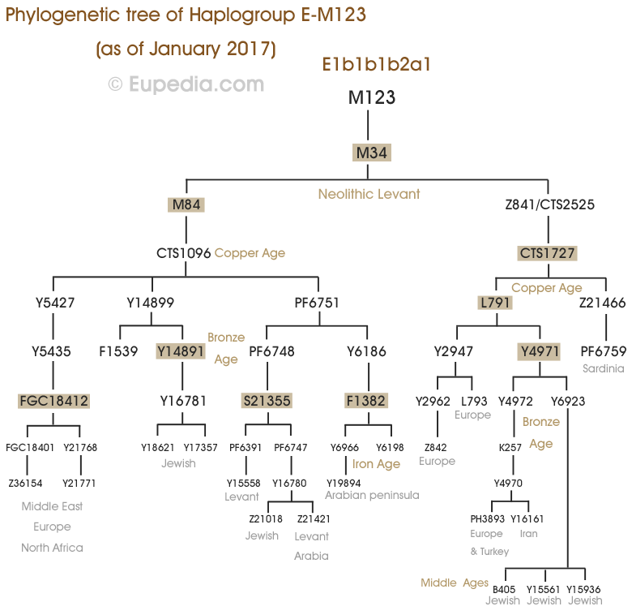
Fylogenetisk tre over undergruppen M123 som viser hovedundergrener og deres tilknytning til Levanten og Midtøsten gjennom neolittisk og senere perioder.
M123 oppsto for titusenvis av år siden, trolig i området mellom sørlige Levanten og Etiopia (Rødehavsregionen). Hovedgreinen M34 antas å ha oppstått i Levanten for omtrent 15 000 år siden, og tidlige splittelser (f.eks. M84 og Z841) ser ut til å ha vært til stede i Fruktbare halvmåne-området i neolittisk tid. Disse aldersanslagene varierer mellom studier, men peker samlet mot en gammel, nær-østlig opprinnelse for M123/M34.
Noen undergrener viser mønstre som tyder på både neolittisk og senere spredning: L791 og Z21466 har i dag hovedsaklig europeisk fordeling og alder som peker mot neolittisk spredning. PF6759 ser ut til å ha nådd Sardinia i neolittisk tid. Andre grener som Y2947, Y4971 dukker først opp rundt 3500 f.Kr. (sen neolittikum/kobberalderen), og grener som K257/Y4970 opptrer ca. 3000 f.Kr., med funn i Iran, Armenia, Tyrkia, Russland, Hellas, Italia og Frankrike — muligens knyttet til Kura-Araxes-kulturen og dens ekspansjoner.
M34-linjene gjennomgikk en kraftig ekspansjon i kobberalderen. En viktig gren, CTS1096, splittet seg i tre undergrupper for omtrent 7 500–7 000 år siden, en tid som korresponderer med tidlig metallalder i området rundt dagens Kurdistan. Disse linjene fortsatte å ekspandere i Midtøsten, Hellas og Italia i bronsealderen, og flere moderne europeiske M123-varianter (f.eks. FGC18412 / Y5412) stammer fra disse forgreningene.
Klassisk antikk tid bidro til ny kolonisering rundt Middelhavet. Fønikerne (fra dagens Libanon/Syria) bar med seg ulike midtøstenlinjer, inkludert M34-varianter, og spredte dem til Kypros, Malta, Sicilia, Sardinia, Ibiza og sørlige deler av Iberia. Greske kolonier og senere romerske/ bysantinske bevegelser videreførte og omfordelte M34 og andre E-linjer i hele det østlige og vestlige Middelhavet.
Noen underklader av CTS1096 (f.eks. Y14891, Z21018) er ofte funnet blant personer med jødisk bakgrunn, mens andre (PF6391, Z21421) er typiske for Levanten og Den arabiske halvøy. Enkelte grener (f.eks. Y6923) ble nesten utdødd; moderne bærere av slike linjer kan ha svært nylige fellesforfedre og lokaliserte etniske tilknytninger.

Kjente menn med Y haplogruppe E1b1b

V13
- John Corvinus (1473–1504) og Christopher Corvinus (d. 1505) — medlemmer av Hunyadi-familien i Ungarn; DNA fra levninger viser en E-V13-underlinje knyttet til Matthias Corvinus’ slekt.
- Gjergj Kastrioti Skënderbe (Skanderbeg) (1405–1468) — albansk leder og militærkommandant som kjempet mot Det osmanske riket; en patrilineær etterkommer er testet som V13 > Z17107.
- John C. Calhoun (1782–1850) — amerikansk visepresident og politiker kjent for sin sterke forsvar av slaveriet; Calhoun-klanen er knyttet til en V13-gren i slektsprosjekter.
- Giuseppe Garibaldi (1807–1882) — italiensk general og nasjonalhelt; Y-DNA fra en Garibaldi-slektning antyder V13-tilknytning.
- Wright-brødrene (Orville 1871–1948, Wilbur 1867–1912) — pionerer innen flyvning; slektsprosjekt plasserer deres linje i en V13-subklade (S7461).
- Lyndon B. Johnson (1908–1973) — USAs 36. president; slektsprosjektdata antyder E1b1b/V13-tilknytning.
- Larry Page (f. 1973) — medgründer av Google; slekts-DNA fra en nær slektning antyder mulig V13-tilhørighet.
M34
- William Harvey (1578–1657) — engelsk lege som først beskrev blodets sirkulasjon; slektsprosjekt knyttet hans linje til M34.
- Napoleon Bonaparte (1769–1821) — fransk keiser; en studie av hårfollikler fra en etterkommer plasserte ham i M34 ifølge enkelte rapporter.
- Albert Einstein (1879–1955) — teoretisk fysiker; patrilineær etterkommeres test har blitt tolket som Z830 (en E-gren) i populær oversikt over kjente personer.

M81
- Zinedine Zidane (f. 1972) — fransk fotballstjerne av algerisk opprinnelse; familiens DNA viser M81 som vanlig i Nord-Afrika.
- Franz Kafka (1883–1924) — forfatter; en test av en annen Kafka-slektning indikerer en jødisk M81-gren i familien.

Ubestemt undergruppe av E1b1b
- Caravaggio (1571–1610) — italiensk maler; DNA fra levninger ble sammenlignet med moderne bærere og plasserte ham i E1b1b-gruppen.
- Adolf Hitler (1889–1945) — slektstester av fjerne slektninger har blitt tolket som E1b1b i enkelte rapporter; slike funn er kontroversielle og bør behandles med forsiktighet.
- Sir David Attenborough (f. 1926) — naturformidler; familiens Y-DNA er rapportert som E1b1b1 i populær oversikt.
- L (L-M20) – svært sjelden Sørasiatisk opprinnelse. Sporadisk i Europa, inkludert Norge.
- A (A-M91) – ekstremt sjelden Afrikansk opprinnelse. Nesten fraværende i Norge.
- B (B-M60) – ekstremt sjelden Afrikansk opprinnelse. Forekommer svært sjelden i europeiske befolkninger.

Y-haplogruppe J (M172)
Y-haplogruppe J forekommer i Norge i lave frekvenser, vanligvis anslått til omkring 1 % eller mindre av menn i moderne prøvesett. Forekomsten i Norge tolkes i dag først og fremst som resultat av historiske kontakter, handel og nyere migrasjon heller enn som en stor forhistorisk komponent i den mannlige linjen. Flere hel-Y-sekvenser og flere antikke norske prøver er nødvendig for å fastslå nøyaktig når og gjennom hvilke kanaler J kom til Skandinavia. Nye aDNA-studier og høyoppløselige Y-kromosomsekvenser gir stadig bedre oppløsning av undergrener og alderestimater, og vil kunne nyansere bildet ytterligere.

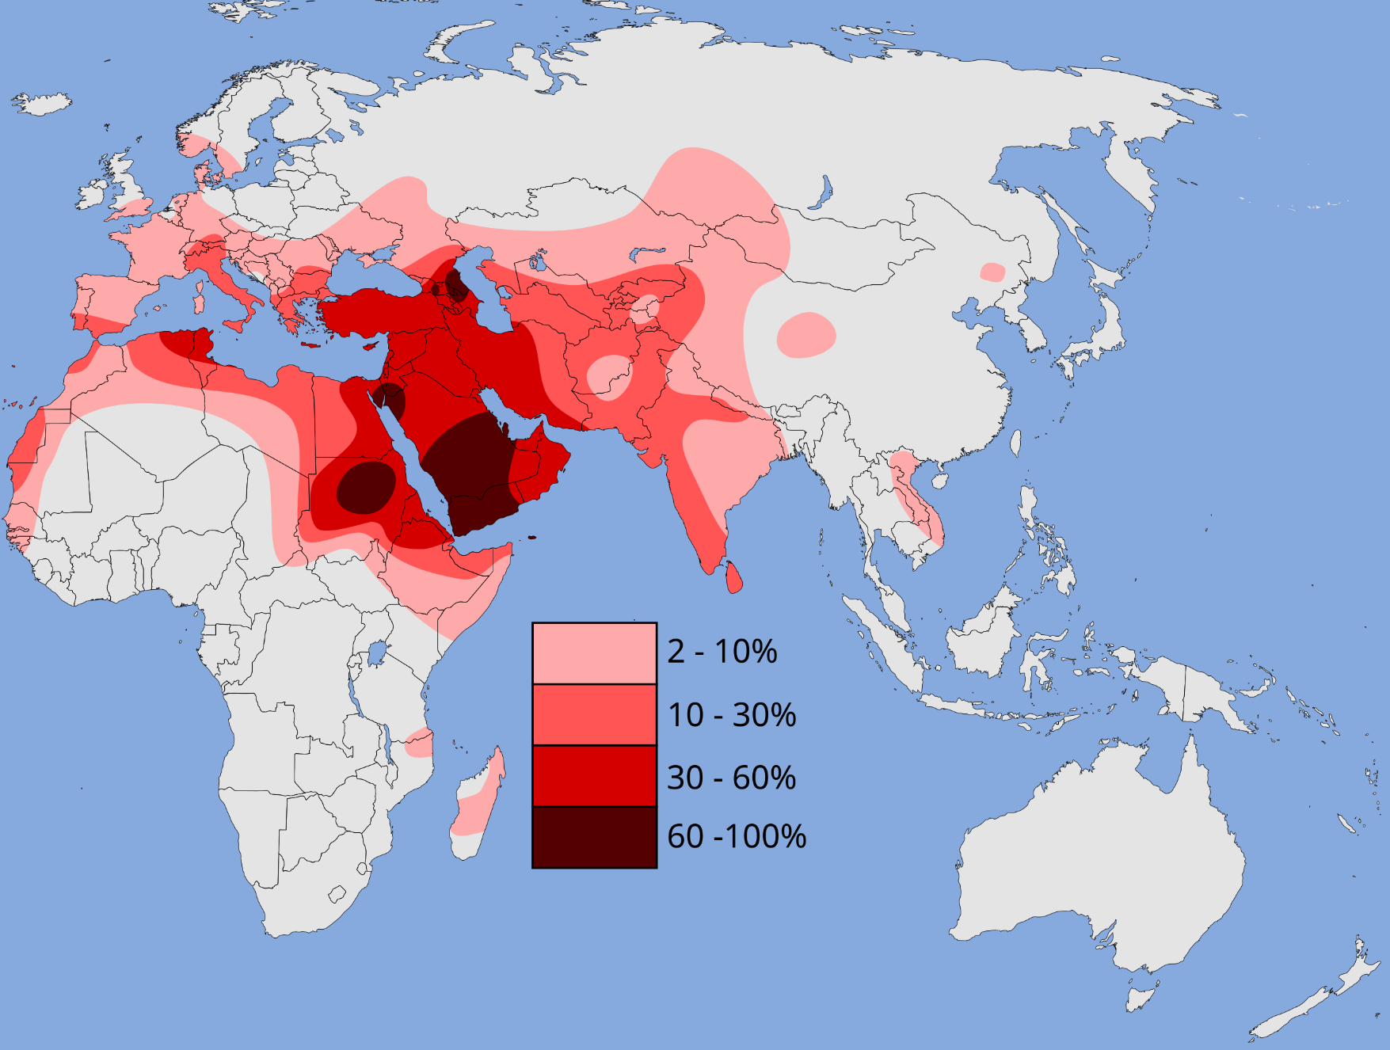
Verdensoversikt over haplogruppe J: Kartet viser utbredelsen av denne Y-DNA-haplogruppen, med høyest forekomst i Midtøsten, deler av Nord-Afrika og Sørvest-Asia. Lavere frekvenser finnes i Sør-Europa, Sentral-Asia og deler av Sør-Asia. Haplogruppe J forbindes ofte med neolittisk jordbruk og tidlige sivilisasjoner i den fruktbare halvmåne.
Opprinnelse
Haplogruppe J oppsto i Vest-/Sørvest-Asia rundt eller like etter siste istid (ca. 15 000–22 000 år siden) og deles i to hovedgrener, J1 og J2. J2 finnes særlig i Anatolia, Levanten og det østlige Middelhavet, og de eldste sikre J2-prøvene er funnet i det sørlige Kaspiske området og i Kaukasus (for eksempel Hotu-hulen i Nord-Iran og Kotias Klde i Georgia), noe som viser at J2 var til stede i denne regionen allerede i mesolittisk tid (ca. 20 000–10 000 år før nåtid). Den tidligste neolittiske forekomsten av J2 er dokumentert i nordvest-Iran (Tepe Abdul Hosein) i det førkeramiske neolittikum (ca. 10 000–8 000 f.Kr.).
Selv om J2 i dag er vanlig i Vest-Asia, tyder genetiske studier på at denne haplogruppen ikke var hovedårsaken til spredningen av kornjordbruket fra Fruktbare halvmåne og Anatolia til Europa. J2 var trolig utbredt i Anatolia, Sør-Kaukasus og Iran ved slutten av siste istid, og den første større spredningen av J2 ser ut til å ha vært knyttet til husdyrhold — altså sau, geit og storfe — rundt 8000–9000 f.Kr. De tidlige bølgene av jordbruk til Europa er i større grad assosiert med andre Y-haplogrupper som G2a, E1b1b og T1a.
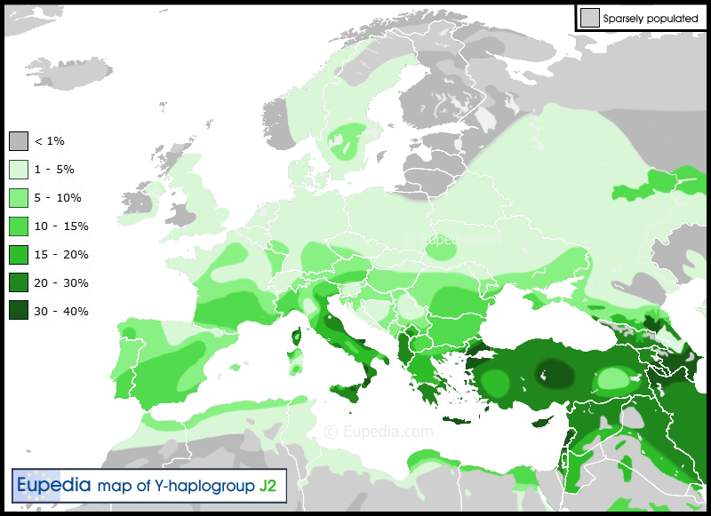
Kartet viser utbredningen av Y-haplogruppe J2 i Europa, Midtøsten og Nord-Afrika, med høyest frekvens i deler av Kaukasus og det østlige Middelhavet.
En ny og større spredningsfase for J2 fulgte trolig innføringen av metallurgi og bronsealderens folkevandringer (ca. 3500 f.Kr.). J2 er sterkt knyttet til kulturer som Kura-Araxes (sen kobber / tidlig bronsealder; ca. 3400–2000 f.Kr.) og til flere av de store bronsealder- og jernalder-sivilisasjonene i Anatolia og det østlige Middelhavet, som hittitter, hurrier, fønikere, minoere og greske samfunn. Disse bevegelsene bidro til at J2 ble utbredt i Anatolia, Levanten og det østlige Middelhavet, og senere også vestover til deler av Europa og østover mot Iran og Sør-Asia.
J2 har flere undergrupper med ulike historier. J2a har mesolittiske røtter i Kaukasus og sørlige Kaspiske områder og ble viktig i Kura-Araxes-kulturen; denne grenen spredte seg videre med bronsealder- og historiske bevegelser til Anatolia, det østlige Middelhav og sørlige Italia. J2b har eldste funn i Zagros/Kaukasus-området og deles i hovedsak i J2b1 (vanlig i vestlige Balkan og deler av Levanten) og J2b2 (inkludert L283/Z2432), som finnes i Europa, Pontisk-Kaspiske steppeområder og i Sør-Asia. Enkelte J2b-linjer ser ut til å ha fulgt steppe-relaterte migrasjoner og kan ha spredt seg til Balkan, Russland og videre til Sør-Asia sammen med indo-aryanske bevegelser (ca. 2000–1500 f.Kr.).

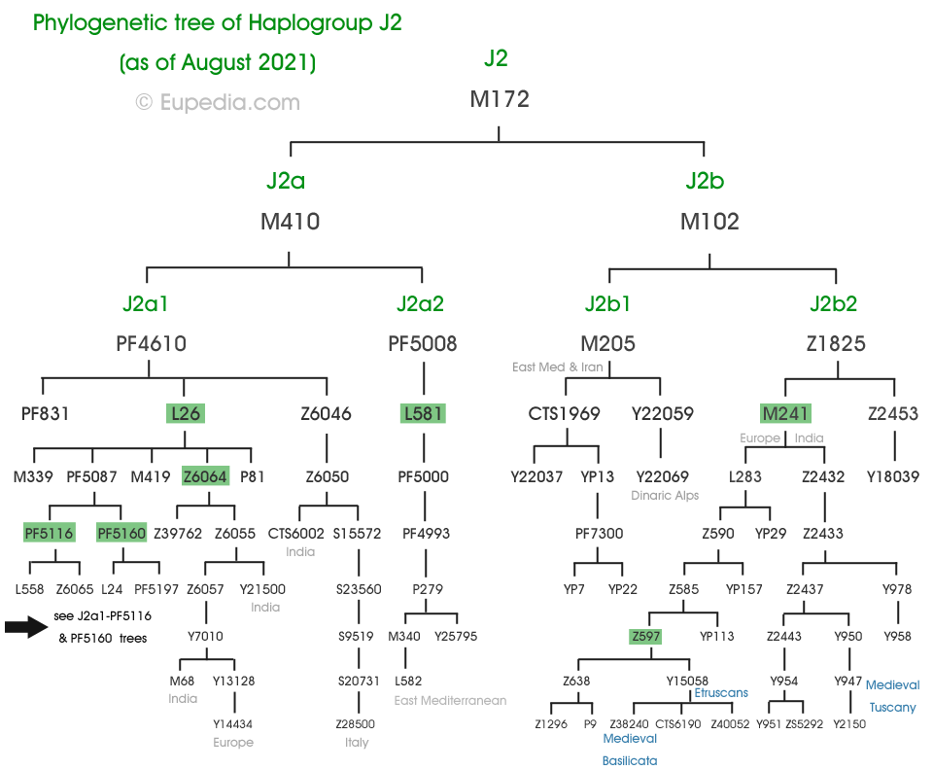
Dette fylogenetiske treet viser hvordan haplogruppe J2 (M172) deler seg i flere undergrener over tid, og hvilke grener som er mest relevante for Europa. Treet starter i Vest-/Sørvest-Asia og deler seg tidlig i to hovedgrener: J2a og J2b.
J2a er sterkt knyttet til Anatolia, det østlige Middelhavet og tidlig neolittisk/bronsealderlig kultur. Flere J2a-undergrener er funnet i Sør-Europa og på middelhavsøyene, og mange europeiske funn knyttes til kysthandel, kolonier og bronsealderens sivilisasjoner (for eksempel minoere og fønikere). I Europa viser J2a-varianter ofte en middelhavsprofil, med høyere forekomst i Sør-Italia, Hellas, Kypros og deler av Iberia.
J2b har en mer blandet historie. Noen J2b-linjer (f.eks. M205/J2b1) dukker opp i deler av Sør-Europa og Balkan, mens andre (J2b2 / Z1825, M241) finnes både i Europa og i Sør-Asia. Enkelte J2b-klader i Italia og Dinariske områder kan være knyttet til lokale neolittiske eller senere middelalderske bevegelser.
For Europa betyr dette at J2-funn ofte reflekterer flere forskjellige migrasjonsbølger: tidlige spredninger i neolittisk tid (jordbruk og kystbosetninger), bronsealderlige sjøfarts- og handelsnettverk (kolonisering fra øst), og senere historiske bevegelser som ga lokale grunnleggereffekter. Derfor kan J2 i et europeisk DNA-prøve peke mot middelhavskontakter eller eldre østlige innslag, avhengig av hvilken undergren det er snakk om.
Haplogruppe J1 oppsto i Vest-Asia og Kaukasus i siste del av siste istid, og tidlige J1-linjer er funnet i Georgia (Satsurblia) (sen øvre paleolittisk, ca. 13 000 f.Kr.). I Europa finnes J1 i lave frekvenser, men med høyere andeler i Sør-Europa og enkelte lokale lommer (for eksempel deler av Italia, Spania og Hellas). Mange europeiske J1-linjer tilhører grener som Z1828 eller eldre varianter som kan ha kommet tidlig til Europa, kanskje allerede i mesolittisk eller neolittisk tid.
Det viktigste som skiller J1 og J2 i europeisk sammenheng, er økonomisk og geografisk kontekst. J1 er ofte assosiert med fjell- og pastorale tradisjoner (sau- og geitehold) som spredte seg fra Anatolia og Zagros-områdene inn i fjellene i Sør-Europa; dette forklarer hvorfor J1 dukker opp i Apenninene, Pyreneene og enkelte balkanske fjellområder. J2 er derimot mer knyttet til kystlinjer, byer og handelsnettverk; dens utbredelse i Kreta, Kypros, Sør-Italia og langs kystene i Iberia reflekterer kolonisering, sjøfart og bykultur fra bronsealder og jernalder.
I praktisk genetikk betyr dette at J1 i Europa ofte representerer eldre, innvandrende pastorale linjer eller senere historiske innslag, mens J2 i Europa i større grad peker mot middelhavs-koloniseringer og neolittiske/bronsealderlige kontakter. Begge haplogruppene finnes i små andeler i mange europeiske populasjoner, og lokale topper kan skyldes grunnleggereffekter eller historiske bosetninger (for eksempel fønikere, jødiske eller romerske/greske migrasjoner).

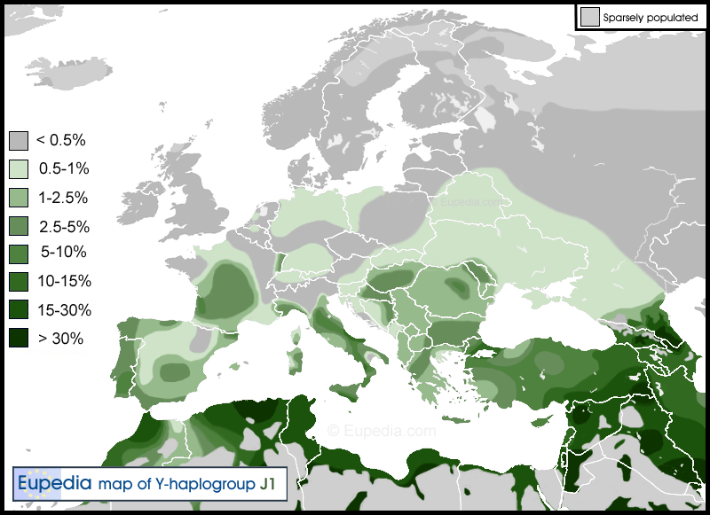
Kartet viser utbredningen av Y-haplogruppe J1 i Europa, Midtøsten og Nord-Afrika — høyest andel på Den arabiske halvøy, lave andeler i store deler av Nord- og Sentral-Europa.
Noen områder er særlig verdt å merke seg: Sardinia og Sicilia har lokale J1-innslag knyttet til historiske kontakter i Middelhavet; deler av Sør-Italia og kystområder i Iberia viser også økte andeler, ofte knyttet til fønikisk, gresk eller senere middelalderlig innvandring. Mange europeiske J1-linjer tilhører ikke den typisk arabiske undergrenen P58, men eldre varianter som Z1828 eller J1b, noe som tyder på tidlige innvandringer allerede i paleolittisk/mesolittisk eller neolittisk tid. I Nord-Europa er J1 sjelden, men små, lokale lommer finnes i enkelte regioner (for eksempel i deler av Frankrike, Storbritannia og Belgia), ofte som resultat av historiske handelsforbindelser, migrasjon eller grunnlegger-effekter. Samlet forteller fordelingen at J1 i Europa er et resultat av mange ulike bølger — fra tidlige jeger-sankere og husdyrholdere til bronsealderens sjøfarere og middelalderens folkevandringer — og at en J1-markør i en europeisk prøve ikke automatisk betyr «arabisk» opphav, men må tolkes i lys av undergren og lokal historie.

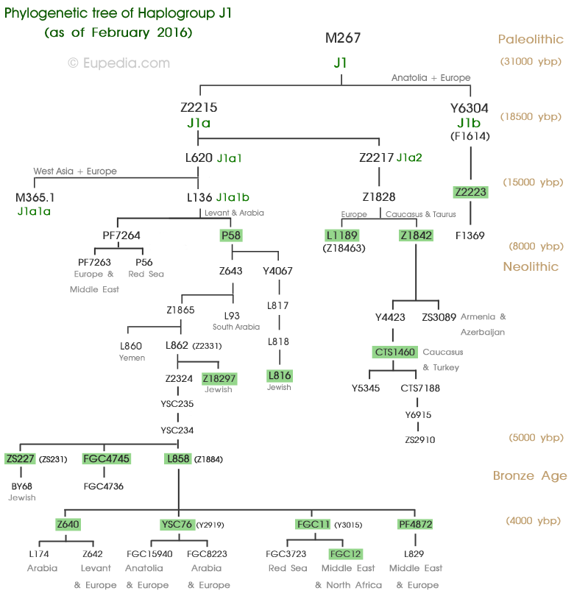
Treet viser hvordan Y-haplogruppe J1 (M267) deler seg i flere undergrener over tid. Roten deler seg tidlig i hovedgruppene J1a og J1b, som videre splitter til yngre klader som blant annet P58 (sterk i Arabia) og Z1828/Z2223 (vanlige i Kaukasus og Anatolia). Tidsangivelsene på treet (paleolitisk → neolittisk → bronsealder) viser når disse delingene trolig skjedde, og geografiske etiketter peker på hvor hver gren har vært mest utbredt.

Kjente menn med Y haplogruppe J1
- James Graham, 1. markis av Montrose (1612–1650) — Skotsk adelsmann og militær leder, kjent for sin rolle på kongens side under de skotske borgerkrigene; nevnt fordi hans farslinje er sporet til en J1-klade.
- John Graham av Claverhouse, Viscount Dundee (1648–1689) — Skotsk offiser og politiker, kjent som «Bonnie Dundee» og for sin rolle i jakobittopprøret; tilknyttet samme Graham-linje.
- Noah Webster Jr. (1758–1843) — Amerikansk leksikograf og språkreformator, kjent for å ha skrevet det første store amerikanske ordbokverket (forløperen til Merriam-Webster).
- Qajar-dynastiet (regjerte Persia 1785–1925) — Iransk kongefamilie som styrte Persia (Iran) fra slutten av 1700-tallet til 1925; dokumenterte J1-tester knytter enkelte medlemmer til J1-linjer.
- Abdulaziz Ibn Saud (Ibn Saud) (1875–1953) — Grunnlegger og første konge av Saudi-Arabia; viktig historisk skikkelse i moderne arabisk historie og nevnt i forbindelse med J1-funn i kongelige familier.
- Hashemittene (regjerte Hejaz 1916–1925; Irak 1921–1958; Jordan 1921– ) — Kongelige familier fra Hejaz som har styrt ulike arabiske riker; enkelte private DNA-tester fra Hashemittiske medlemmer er rapportert som J1-positive.
- Dustin Hoffman (f. 1937) — Amerikansk skuespiller og regissør, Oscar-vinner og anerkjent for filmer som The Graduate og Rain Man; tilhører en J1-undergren ifølge prosjektdata.
- Sheikh Mohammed bin Rashid Al Maktoum (f. 1949) — Emir av Dubai og UAE-leder; kjent for å ha ledet stor modernisering og utvikling i Dubai; flere medlemmer av hans familie er rapportert som J1-positive.

Kjente menn med Y haplogruppe J2
- Montgomery-familien (skotsk adel) — ca. 1400-1500-tallet (stamfedre); kjent som lavlands-adel med titler som Lord Montgomerie og Earl of Eglinton, nevnt fordi deres patrilineære linje er sporet til en J2-klade.
- Rothschild-familien — 1800-tallet og framover; internasjonal bank- og finansdynasti som bygde en av verdens største formuer, tilknyttet J2-undergren i prosjektdata.
- Vincent van Gogh (1853–1890) — nederlandsk post-impressionistisk maler, berømt for verk som Stjernenatt og Solsikker; en slektsprøve antyder J2-tilknytning i familien.
- John Curtin (1885–1945) — australsk statsminister (1941–1945) under andre verdenskrig; identifisert som J2a1-bærer i slektsprosjekt.
- Burt Bacharach (f. 1928) — amerikansk komponist og låtskriver, kjent for mange populære hits og filmmusikk; tilhører en J2a-undergren.
- Mike Nichols (1931–2014) — tysk-født amerikansk regissør og produsent, vinner av Emmy, Grammy, Oscar og Tony; identifisert som J2a.
- Bernie Sanders (f. 1941) — amerikansk politiker og senator, kjent for sin rolle i amerikansk politikk og presidentvalgkampanjer; rapportert som J2a i offentlige tester.
- Adam Sandler (f. 1966) — amerikansk skuespiller og komiker, kjent fra en rekke filmer og TV-serier; en slektsrelatert test viser J2a-tilknytning.
- Ben Affleck (f. 1972) — amerikansk skuespiller og regissør (bl.a. Good Will Hunting); DNA-testing av en slektning plasserer ham i en J2a-undergren.

Y-haplogruppe T (M184)
Y-haplogruppe T er en sjelden linje i Skandinavia, men den er dokumentert i enkelte DNA-prosjekter og genealogiske undersøkelser. Funnene knyttes ofte til enkeltpersoner med slektsrøtter fra Sør-Europa, Midtøsten eller Nord-Afrika. Haplogruppen har sitt opphav i Sørvest-Asia eller Nordøst-Afrika og forbindes med tidlige jordbrukssamfunn og maritime migrasjoner.
I Norge og resten av Skandinavia kan haplogruppe T ha kommet gjennom historiske kontakter som handel, militære forbindelser eller innvandring. Den står i kontrast til mtDNA-haplogruppe T, som er langt vanligere og finnes hos rundt ti prosent av befolkningen. Dermed gir Y-haplogruppe T et sporadisk, men interessant innslag i det genetiske bildet av Norden, mens mtDNA T viser en bredere og mer stabil tilstedeværelse.
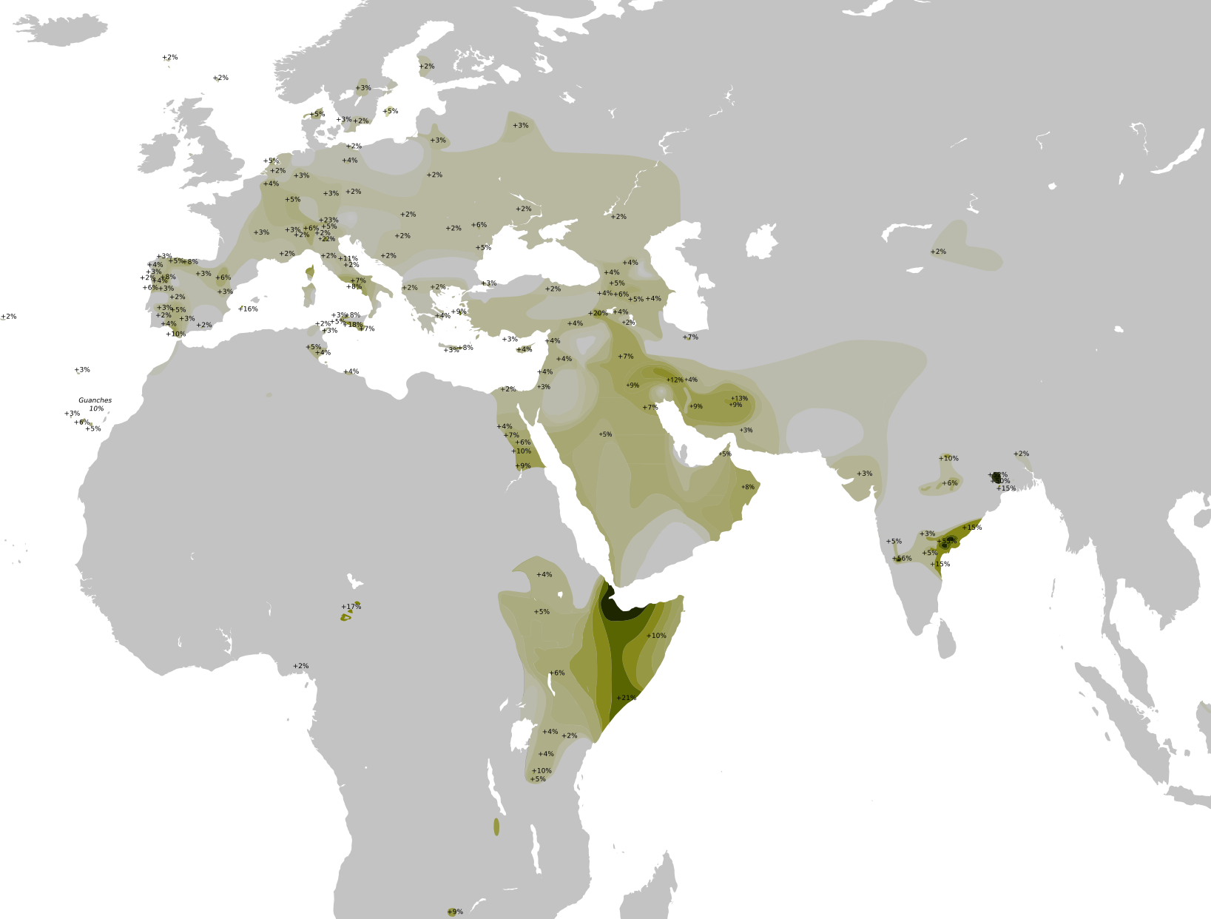
Kartet viser den geografiske fordelingen av Y-haplogruppe T, en sjelden genetisk linje som finnes hos menn. Den høyeste frekvensen av haplogruppe T finnes i Øst-Afrika, særlig i Somalia, Etiopia og Egypt, hvor den utgjør mellom 7 % og 10 % av mannlige linjer. Den er også utbredt i Sudan, Oman og den arabiske halvøy, med forekomster på rundt 5 %. I Sørvest-Asia, inkludert Iran og Levanten, ligger frekvensen på 3–4 %.
I Europa er haplogruppen sjelden, men forekommer sporadisk i middelhavsregioner. Kartet viser 3 % i Italia og Hellas, og lavere verdier i Spania, Frankrike og Balkan. Enkelte områder, som Ibiza og Cádiz, har registrert frekvenser på over 10 %, noe som kan skyldes historisk kontakt med Nord-Afrika og fønikisk kolonisering.
Den nomadegruppen med høyest kjent andel av Y-haplogruppe T er Fulani-folket i Kamerun, hvor opptil 18 % av mennene tilhører denne haplogruppen. Fulani er et tradisjonelt nomadefolk som i århundrer har vandret over store deler av Vest-Afrika, og de har hatt kontakt med mange ulike kulturer og folk.
Det som gjør Fulani-folket spesielt interessant, er at deres genetiske profil viser spor av både afrikanske og eurasiske linjer. Det betyr at de bærer med seg arv fra både lokale afrikanske grupper og folk som kom vandrende inn fra Midtøsten og Sørvest-Asia. Når forskere finner så høy andel av haplogruppe T hos Fulani, gir det et viktig hint om hvordan denne sjeldne linjen kan ha spredt seg: først oppstått i Sørvest-Asia, deretter fulgt med tidlige jordbrukere og gjetere som vandret inn i Afrika, og til slutt blitt bevart hos nomadefolk som Fulani.
Fulani blir derfor en nøkkelgruppe fordi de fungerer som et levende bindeledd mellom kontinenter.

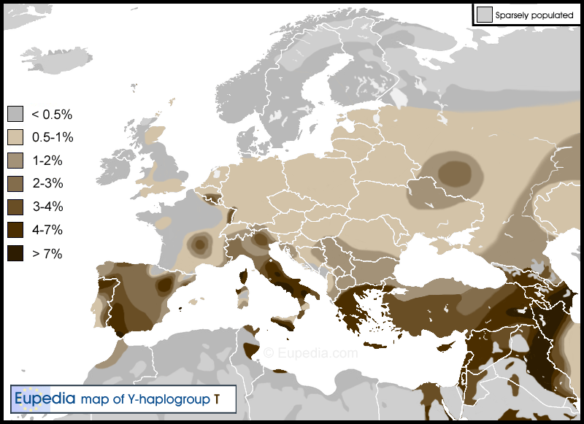
Utbredelse av Y-haplogruppe T: Kartet viser forekomsten i ulike regioner, med høyest andel i deler av Sør-Italia, Hellas, Tyrkia og Midtøsten. Haplogruppen er sjelden i Nord- og Øst-Europa.

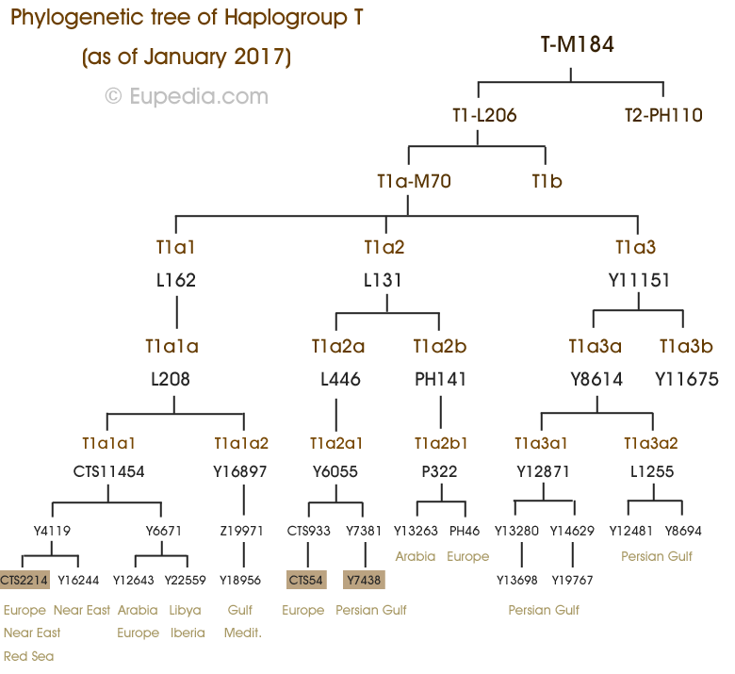
Stamtre for Y-haplogruppe T: Flere undergrupper har tilknytning til Europa, blant annet CTS2214, Y12643 og CTS54.

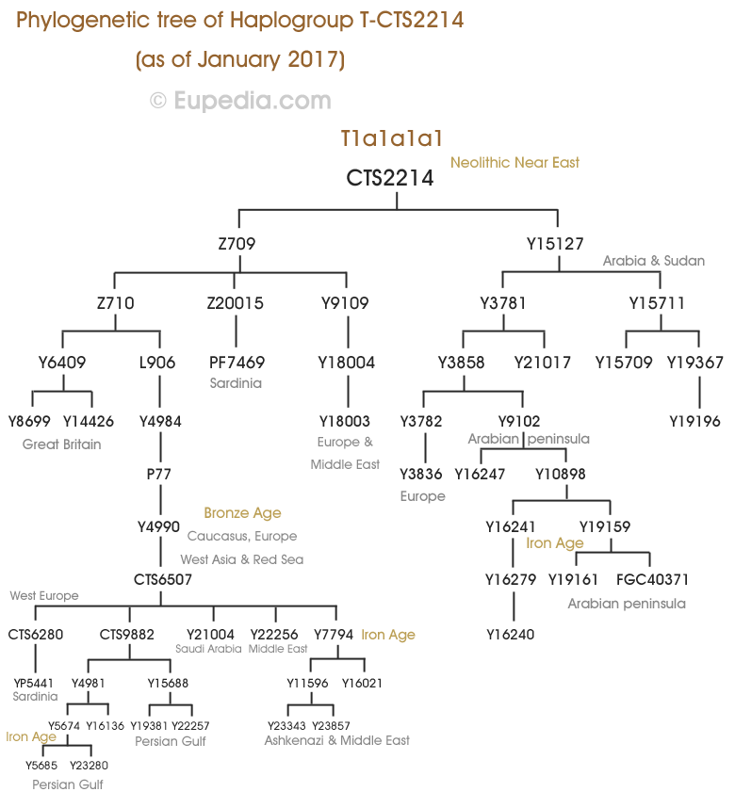
Flere undergrupper av Y-haplogruppe T-CTS2214 har tilknytning til Europa. Blant disse finner vi Y8699 og Y14426 (Storbritannia), PF7469 og YP5441 (Sardinia), Y3836 og Y18003 (Europa), som er dokumentert i Vest-Europa. Disse linjene stammer fra neolittiske migrasjoner fra Midtøsten og har sporadisk overlevd gjennom bronsealder og jernalder i europeiske befolkninger.
Haplogruppe T er en sjelden Y-DNA-linje som finnes hos menn. Den oppsto for mellom 45 000 og 35 000 år siden, trolig i området rundt Iran. Etter siste istid spredte den seg med tidlige jordbrukere fra Midtøsten, særlig fra den fruktbare halvmåne, og nådde både Øst-Afrika og Sør-Europa. I Øst-Afrika finnes den i dag hos opptil 50 % av menn i enkelte stammer, mens den i Europa er langt mindre vanlig.
I Europa utgjør haplogruppe T bare rundt 1 % av befolkningen, bortsett fra enkelte områder som Hellas, Italia, Makedonia og Spania, hvor den kan være mer utbredt – for eksempel over 15 % på Ibiza. De fleste europeiske T-linjer tilhører undergruppen T1a, som trolig kom via Nord-Afrika og Middelhavet, og ikke gjennom sentraleuropeiske jordbrukskulturer. Spor av T1a er funnet i tidlige jordbruksfunn i Tyskland, men den dominerende linjen blant europeiske bønder var G2a.
Historisk sett ser det ut til at haplogruppe T kom til Europa gjennom flere bølger. Allerede i tidlig neolittisk tid ble T1a påvist i jordbrukskulturen LBK i Tyskland, men den ble aldri dominerende. Senere, i bronsealderen, spredte grener av T seg fra Sør-Kaukasus og Midtøsten til Middelhavet, særlig til Hellas, Italia, Sicilia, Sardinia og Iberia. Denne spredningen henger sammen med Kura-Araxes-kulturen, som utviklet seg parallelt med de indoeuropeiske kulturene på steppene nord for Svartehavet. Haplogruppe T kan også ha blitt spredt av fønikerne, som var aktive handelsfolk rundt Middelhavet mellom 1200 og 800 f.Kr., og som bidro til å spre genetiske linjer til steder som Kypros, Ibiza og det sørlige Spania.

Kjente menn med Y haplogruppe T
- Thomas Jefferson (1743–1826) – Tredje president i USA, hovedforfatter av Uavhengighetserklæringen, grunnlegger av University of Virginia, og tilhørte Y-haplogruppe T1a1a-L208 > CTS11451 > Y6671.

mtDNA - haplogrupper i Norge
I Europa finnes det i dag hovedsakelig 12 mtDNA-haplogrupper, med grupper som H, U, J, T og K som de mest utbredte. Disse haplogruppene kan betraktes som genetiske signaturer etter ulike “stammødre” – kvinner som levde for titusenvis av år siden og som har etterkommere i dagens befolkning. Hver haplogruppe har et bokstavnavn, og undergruppene betegnes med kombinasjoner av bokstaver og tall (f.eks. H1a1), som viser hvordan de har forgreinet seg fra tidligere mutasjoner.
Moderne forskning har gjort det mulig å tidfeste når ulike haplogrupper oppsto og spredte seg. For eksempel oppsto haplogruppe H trolig i Midtøsten eller Sørvest-Asia for rundt 20 000–25 000 år siden og spredte seg til Europa med neolittiske jordbrukere. Haplogruppe U, derimot, er eldre og knyttes til jeger-samlere som levde i Europa før jordbrukets ankomst.
I Norge viser nyere studier at haplogruppe H er den mest vanlige, etterfulgt av U og T, med regionale variasjoner mellom landsdeler. Arkeogenetiske funn fra vikingtid og eldre perioder bekrefter at mtDNA-profilene har vært relativt stabile, men også påvirket av migrasjon og kontakt med andre befolkninger. En doktorgradsstudie fra Universitetet i Bergen (2023) viser at mtDNA-mangfoldet i Norge bærer spor etter både lokale forgreininger og bredere europeiske mønstre.
Det er viktig å merke seg at mtDNA kun representerer én linje av vår genetiske arv – morslinjen – og utgjør en liten del av vårt totale genom. Likevel gir det verdifull innsikt i migrasjonshistorie, demografi og genetisk kontinuitet over tid.
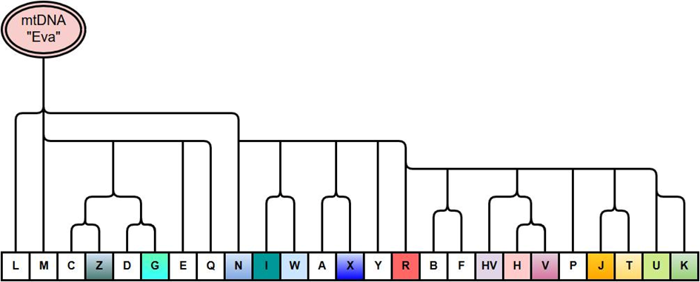
mtDNA-stamtre med globale haplogrupper. Diagrammet viser hvordan dagens mitokondrie-DNA (mtDNA) haplogrupper har utviklet seg fra én felles stamlinje – ofte kalt “mitokondrie-Eva” – som levde i Afrika for omtrent 150 000–200 000 år siden. Hver gren i treet representerer en genetisk mutasjon som har gitt opphav til en ny haplogruppe, og bokstavene nederst angir hovedgrupper som i dag finnes i ulike deler av verden.
Haplogrupper som H, U, J og T er vanlige i Europa, mens L dominerer i Afrika. I Asia og Amerika er grupper som M, D og A mest utbredt. Diagrammet illustrerer hvordan genetiske forgreininger kan spores i rett morslinje – fra én kvinne til hennes døtre og videre – over titusenvis av år, og gir innsikt i menneskets migrasjon og evolusjon.

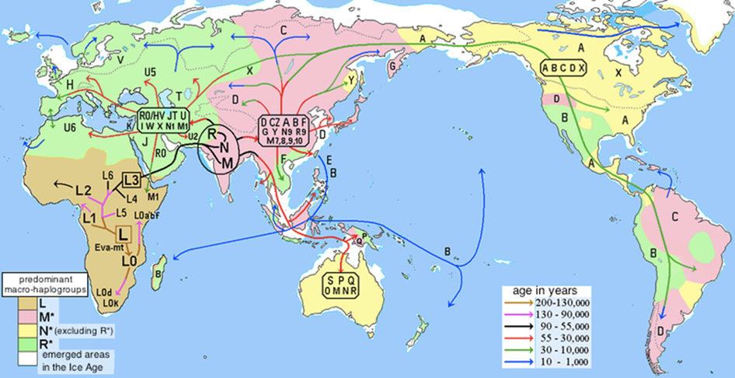
Kartet viser hvordan moderne mennesker har spredt seg over kloden gjennom titusener av år, basert på genetiske spor i mitokondrielt DNA (mtDNA). Alle mennesker utenfor Afrika stammer fra haplogruppe L3, som oppsto i Øst-Afrika for over 70 000 år siden. Derfra utviklet de store makro-haplogruppene M og N seg, og disse spredte seg videre til Asia, Europa, Oseania og Amerika. Haplogruppe R, som er en undergruppe av N, fikk stor betydning i Europa og deler av Asia. Kartet illustrerer denne spredningen med fargekoder som angir hvor lenge mennesker har vært til stede i ulike regioner – fra de eldste bosetningene i Afrika til de nyeste i Amerika. Hvite områder markerer landmasser som var over havnivå under siste istid, og som dermed muliggjorde vandringer over områder som i dag er hav. I Afrika dominerer haplogruppene L0 til L3, mens Europa preges av H, V, U, K, T og J. Asia har et bredt spekter av grupper som A, B, C, D, M, N og R, mens Oseania og Amerika har A, B, C, D og X. Kartet gir et visuelt innblikk i hvordan menneskeheten har utviklet seg og spredt seg, og hvordan genetiske spor fortsatt binder oss sammen på tvers av kontinenter og tidsepoker.

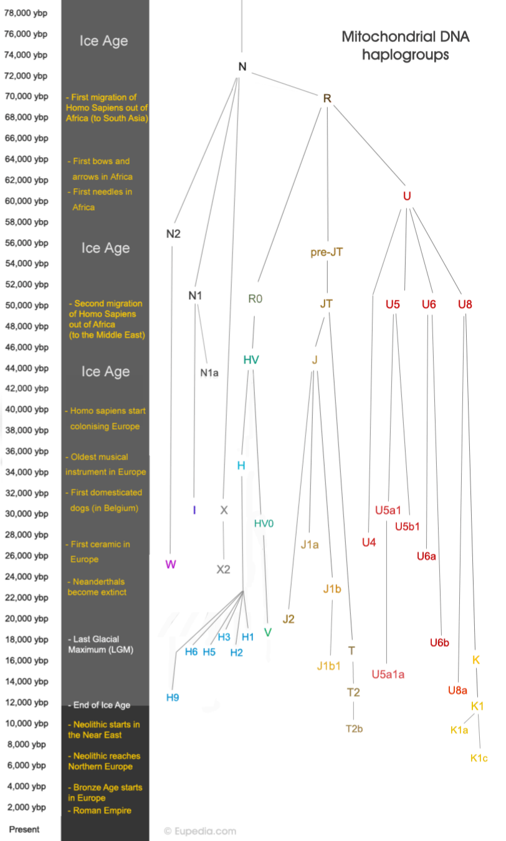 | Diagrammet viser hvordan ulike mitokondrie-DNA (mtDNA) haplogrupper har utviklet seg over tid, med utgangspunkt i haplogruppe N – en gren som oppsto etter den første migrasjonen ut av Afrika for rundt 70 000 år siden. Fra N utviklet det seg flere haplogrupper som senere ble vanlige i Europa. De mest utbredte mtDNA-haplogruppene i dagens europeiske befolkning er:  - H – oppsto for ca. 25 000–30 000 år siden og er den mest vanlige haplogruppen i Europa i dag. Den forbindes med jeger-samlere og senere neolittiske bønder.  - U – en av de eldste europeiske haplogruppene, med opprinnelse for over 60 000 år siden. Undergruppen U5 er særlig knyttet til paleolittiske jeger-samlere i Nord-Europa.  - J og T – oppsto for ca. 45 000 år siden og spredte seg med tidlige jordbrukere fra Midtøsten til Europa under den neolittiske revolusjonen.  - K – en undergruppe av U som oppsto for ca. 20 000 år siden, og som også kom til Europa med neolittiske migrasjoner.  - V – utviklet seg fra haplogruppe HV og er særlig vanlig i Nordvest-Europa og blant samiske befolkninger.  - I – oppsto for ca. 30 000 år siden som en gren av haplogruppe N. Den er sjelden, men finnes i Nord- og Øst-Europa. Haplogruppe I kom til Europa med neolittiske migrasjoner fra Midtøsten og Anatolia, og ble spredt videre med jordbrukere og senere bronsealderkulturer.  - W – oppsto for ca. 25 000–30 000 år siden, også som en gren av haplogruppe N. Den er sjelden, men forekommer i Øst-Europa, Kaukasus og Sentral-Asia. Haplogruppe W kom til Europa gjennom neolittiske jordbrukere fra Levanten og steppemigrasjoner fra Svartehavsregionen, og har sporadisk overlevd i europeiske morslinjer.

I Norge er mtDNA-profilene fortsatt kartlagt gjennom Norgesprosjektet DNA, som i dag drives via Norway DNA og FamilyTreeDNA. Prosjektet har over 11 000 medlemmer og fungerer som en felles dugnad for slektsgranskere og forskere. Resultatlistene viser både kontinuitet og regional variasjon, og oppgir eldste kjente ane i rett morslinje med geografisk tilknytning. Prosjektet oppfordrer fortsatt personer med norsk morslinje til å teste seg, slik at datagrunnlaget blir bredere og mer representativt.
Ved siden av Norgesprosjektet finnes det også internasjonale samarbeid: FamilyTreeDNA er hovedplattformen for analyser, og MyHeritage har utvidet sitt samarbeid med FamilyTreeDNA om laboratorietjenester. Akademiske studier bidrar med dypere analyser av haplogrupper, men for genealogisk bruk er Norgesprosjektet fremdeles den viktigste kilden.
Her er en oppdatert oversikt over de viktigste mtDNA-haplogruppene i Norge:

Dominerende haplogrupper (ca. 90 % samlet)
- H – Den mest utbredte haplogruppen i Europa; omtrent 50 % av nordmenn.
- J – Oppsto i Levanten; spredte seg med neolittisk ekspansjon; omtrent 10–15 % av nordmenn.
- T – Spredt med jordbruket fra Midtøsten; to tredeler T2, resten T1; omtrent 10 % av nordmenn.
- U5 – En av de eldste i Europa, knyttet til mesolittiske jeger‑samlere (U5a, U5b); omtrent 10 % av nordmenn.
- K – Undergruppe av U8, assosiert med neolittiske migrasjoner; omtrent 5–8 % av nordmenn.
- V – Vanlig i samiske linjer og enkelte nordlige befolkninger; omtrent 4 % av nordmenn.

Mindre grupper (ca. 10 % samlet)
- U4 – Knyttet til steinalderens jeger‑samlere; omtrent 3 % av nordmenn.
- I – Vanligere i Norden før og under vikingtiden; omtrent 2–3 % av befolkningen.
- W – Søstergruppe til I og X; omtrent 2 % av nordmenn.
- X – Søstergruppe til I og W; omtrent 2 % av nordmenn.
- HV – Modergruppe til H og V; få tilfeller i Norge (lav frekvens).
- Z – Sjeldent, men finnes i små konsentrasjoner, særlig i nordlige områder.
- N – Basal haplogruppe med lav frekvens i Norge (sjelden).
- M – Vanlig i Asia, sjelden i Europa; sjelden i Norge.
- G – Utbredt i Øst‑Asia; sjelden i Norge.
- C – Typisk for urfolk i Sibir og Amerika; hittil ikke funnet i Norge.

mtDNA-haplogruppe H
Haplogruppe H er den mest vanlige mitokondrie-linjen i Europa. Den finnes hos omtrent halvparten av befolkningen og er også utbredt i store deler av Midtøsten og Kaukasus. Bare enkelte grupper, som samene i Nord-Skandinavia, har lave frekvenser av H. I Europa varierer forekomsten vanligvis mellom 40 og 50 prosent, med høyest andel i Nord-Spania og Wales.
Opprinnelsen til haplogruppe H går tilbake minst 25 000–30 000 år, trolig i området rundt Middelhavet eller Anatolia. H er en datterlinje av haplogruppe HV, som også ga opphav til haplogruppe V. Det som gjør H spesiell, er dens enorme mangfold: forskere har identifisert over 90 undergrupper, og mange av disse har igjen egne forgreninger.

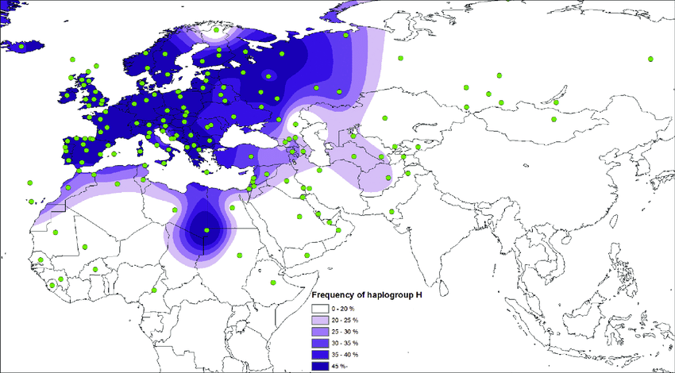
Forekomst av mitokondriell haplogruppe H i moderne befolkninger. Kartet viser geografisk utbredelse av haplogruppe H i Europa, Nord-Afrika og deler av Asia. Grønne prikker markerer hvor befolkningsprøvene er hentet fra.

Haplogruppe H i Norge
Også i Norge tilhører omkring 50 % av befolkningen haplogruppe H, noe som gjør den til den klart vanligste morslinjen. De mest utbredte undergruppene er H1, H2, H3, H4, H5 og H6, mens sjeldnere linjer som H13, H31, H39, H49 og H64 også er dokumentert.
- H1 er den mest utbredte undergruppen i Europa og Norge. Den oppsto for ca. 22 500 år siden i Sørvest-Europa, i klimatiske refugier under siste istid. Da isen trakk seg tilbake etter ca. 18 000 år siden, spredte jeger-samlere seg nordover og østover, og H1 fulgte med dem. H1 forbindes derfor sterkt med paleolittiske og mesolittiske jeger-samlere, men blandet seg senere med neolittiske jordbrukere fra Midtøsten.
- H3 har en lignende historie som H1, men er noe sjeldnere. Den spredte seg også fra Sørvest-Europa etter istiden og ble en viktig linje i Vest-Europa.
- H2 finnes i flere undergrupper og har spor både i Europa og Kaukasus.
- H4 er knyttet til mesolittiske og neolittiske kulturer i Sør-Europa, blant annet funnet i tidlige jordbrukssamfunn i Spania.
- H5 er en av få undergrupper som med sikkerhet kom med neolittiske bønder fra Midtøsten, og har sitt tyngdepunkt i Sentral-Europa, men finnes også i Skandinavia.
- H6 ble spredt i bronsealderen gjennom indoeuropeiske migrasjoner fra steppene nord for Svartehavet.
- H13 har røtter i Kaukasus og er vanlig der, men finnes også sporadisk i Norge.
- Sjeldnere undergrupper som H31, H39, H49 og H64 viser bredden i haplogruppe Hs genetiske mangfold i Norge.
I Norge er H1 og H3 dominerende, men tilstedeværelsen av sjeldnere undergrupper som H13 og H31 viser at landet har vært en del av de store bevegelsene som har formet Europas genetiske landskap.

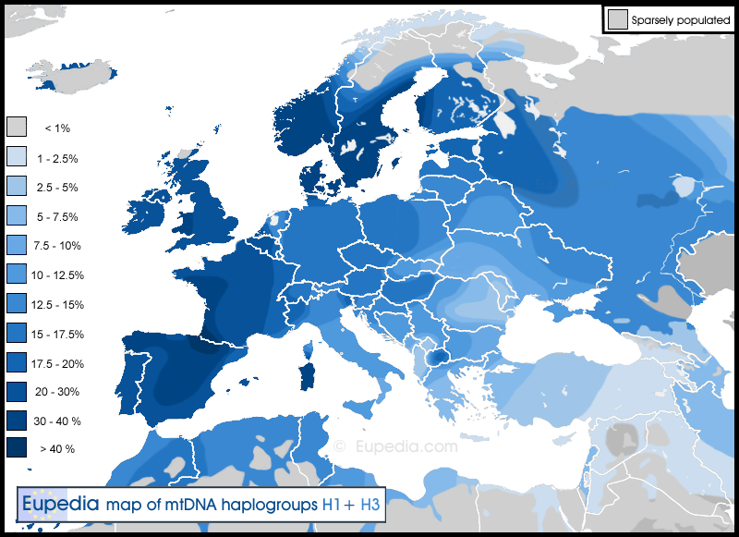

Kartet viser utbredelse av mtDNA-haplogruppene H1 og H3 i Europa og Nord-Afrika

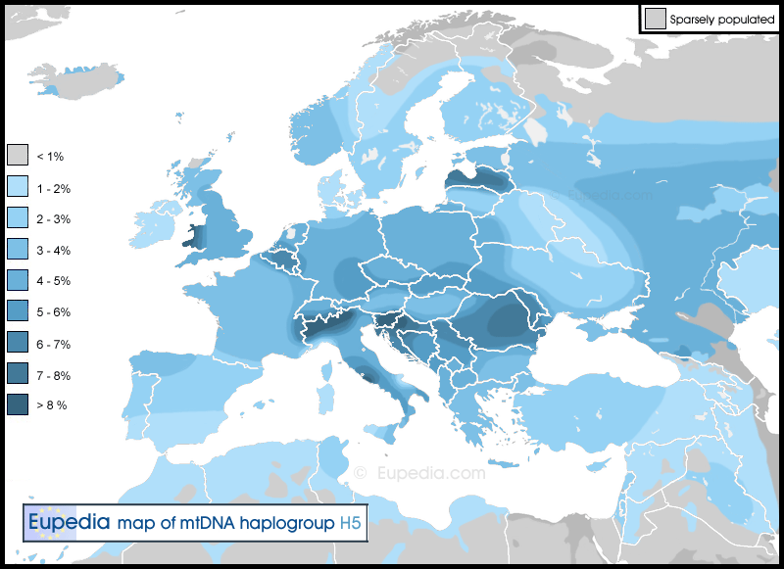

Kartet viser utbredelse av mtDNA-haplogruppen H5 i Europa og Nord-Afrika

Arkeologiske DNA-funn
Arkeologiske analyser har gitt viktige spor etter haplogruppe H i forhistorien. Det finnes funn av mtDNA H som kan være opptil 10 000 år gamle, men dateringen er ofte usikker. I Østerrike, Tyskland, Moravia og Portugal er det funn av H datert til rundt 5000 f.Kr., altså i sen steinalder. I Syria er haplogruppe H3 funnet i materiale datert til 6800–6000 f.Kr., noe som viser at H3 også var til stede i Midtøsten før jordbruket spredte seg til Europa.
Senere analyser har gitt mer detaljerte resultater:
- H1 og H3 er bekreftet i neolittiske kulturer i Vest-Europa, blant annet i Treilles (Frankrike, ca. 3000 f.Kr.), der både H1 og H3 ble funnet hos individer fra Cardium Pottery-kulturen.
- H5 er dokumentert i tidlige jordbrukssamfunn i Anatolia og Sentral-Europa, blant annet i Starčevo-kulturen (Ungarn/Kroatia, ca. 6000–5500 f.Kr.), der H5 ble identifisert hos flere individer.
- H13 er funnet i Mesolittisk Georgia (ca. 9650 f.Kr.), og er i dag en av de mest vanlige H-undergruppene i Kaukasus.
- H2 og H6 er identifisert i bronsealderens Yamna- og Corded Ware-kulturer, og viser hvordan disse linjene ble spredt gjennom indoeuropeiske migrasjoner fra steppene.
Mange av de tidligste funnene er ikke analysert detaljert nok til å plasseres i bestemte undergrupper, men de bekrefter at haplogruppe H var en del av Europas og Midtøstens genetiske landskap lenge før bronsealderen. Når undergrupper som H1, H3, H5 og H13 kan knyttes til konkrete kulturer og tidspunkter, gir det et tydelig bilde av hvordan haplogruppe H ble formet av både jegersamlertradisjoner, neolittiske jordbrukere og bronsealderens nomader.

Migrasjonsbølger som formet haplogruppe H
Historien til haplogruppe H kan deles inn i flere viktige migrasjonsbølger:
- Etter siste istid (ca. 18 000–10 000 år siden): Mennesker flyttet nordover fra klimatiske refugier i Spania, Italia og Balkan. H1 og H3 fulgte med disse jeger-samlerne og ble dominerende linjer i Vest- og Nord-Europa.
- Neolittisk tid (fra ca. 8 000 år siden): Jordbrukere fra Midtøsten og Anatolia kom til Europa. De brakte med seg haplogrupper som H5, J, K og T. H1 og H3 blandet seg med disse nye linjene, og haplogruppe H ble ytterligere utbredt i takt med jordbrukets ekspansjon.
- Bronsealderen (fra ca. 4 500 år siden): Indoeuropeiske folk fra steppene nord for Svartehavet spredte seg vestover. Undergrupper som H6 og H2 ble spredt videre gjennom disse migrasjonene, og finnes i dag over store deler av Europa.

Undergruppenes historiske betydning
- H1 og H3: Sterkt knyttet til jeger-samlere i Sørvest-Europa. Disse linjene viser hvordan Europa ble gjenbefolket etter istiden.
- H5: Den tydeligste linjen som kom med neolittiske bønder fra Midtøsten. Den viser hvordan jordbruket endret Europas genetiske landskap.
- H6 og H2: Spredt gjennom indoeuropeiske migrasjoner i bronsealderen, og markerer kontakten mellom Europa og steppene nord for Svartehavet.
- H13: Har røtter i Kaukasus og viser forbindelser mellom Skandinavia og fjellområdene i Sørøst-Europa og Vest-Asia.
- Arkeologiske funn av H og H3: Bekrefter at haplogruppe H var til stede både i Europa og Midtøsten flere tusen år før jordbruket og bronsealderen.

Konflikter mellom folkegrupper og konsekvenser av migrasjonsbølgene
De store migrasjonsbølgene som spredte haplogruppe H og dens undergrupper over Europa hadde ikke bare genetiske, men også sosiale og kulturelle konsekvenser. Når nye grupper kom inn i etablerte områder, oppsto det ofte konflikter mellom folkegrupper med ulike livsstiler og teknologier.
- Jeger-samlere vs. jordbrukere (Neolittisk tid): Da jordbrukere fra Midtøsten og Anatolia kom til Europa for ca. 8 000 år siden, møtte de lokale jeger-samlere som allerede bar haplogrupper som H1 og H3. I mange områder ble det en blanding av befolkningene, men arkeologiske spor viser også spor av voldelige sammenstøt og konkurranse om ressurser. Jordbrukerne hadde teknologiske fordeler som husdyr og korn, og dette førte til at jeger-samlerne gradvis ble assimilert eller fortrengt.
- Bronsealderens indoeuropeiske migrasjoner: Fra ca. 4 500 år siden kom folkegrupper fra steppene nord for Svartehavet inn i Europa. De hadde med seg metallurgi, hester og nye våpenteknologier. Dette ga dem militære fordeler og førte til omfattende konflikter med eksisterende neolittiske kulturer. Mange av de gamle mannlige Y-DNA-linjene ble nesten helt erstattet av indoeuropeiske R1a- og R1b-linjer, mens kvinnelige linjer som H1 og H3 overlevde i større grad. Dette viser hvordan migrasjoner kunne endre den genetiske balansen dramatisk, samtidig som morslinjer ble bevart.
- Kulturelle konsekvenser: Migrasjonsbølgene førte til blanding av språk, teknologi og tradisjoner. Megalittiske kulturer i Vest-Europa, som bygde steinmonumenter, ble til slutt overtatt av indoeuropeiske grupper, men de genetiske sporene fra H1 og H3 viser at kvinnene fra disse kulturene fortsatte å være en del av befolkningen.
Konfliktene mellom folkegrupper var altså ikke bare militære, men også kulturelle og demografiske. Haplogruppe H gir et tydelig bilde av hvordan morslinjer kunne overleve og videreføres selv gjennom perioder med store omveltninger, mens mannlige linjer ofte ble erstattet. Dette understreker hvordan migrasjonsbølger både skapte nye samfunn og samtidig førte til tap av gamle tradisjoner.

Evolusjonære fordeler
En mulig forklaring på hvorfor haplogruppe H ble så dominerende, er at den kan ha gitt en biologisk fordel. Beckstead (2009) fant at mennesker med haplogruppe H hadde større sjanse for å klare seg i perioder med sult. Dette kan ha gjort linjen mer robust og gitt høyere overlevelse i Europa, der klimaendringer og matmangel var vanlige utfordringer gjennom forhistorien.
Forskning viser at haplogruppe H har hatt innvirkning på kroppens energibruk og stoffskifte. I forhistoriske miljøer med knapp tilgang på mat kan enkelte genetiske trekk ha gitt fordeler ved å spare energi, noe som kunne bidra til overlevelse. Samtidig har de samme egenskapene i dagens samfunn med rikelig tilgang på mat blitt koblet til utfordringer som lav fødselsvekt, variasjoner i kroppsmasseindeks (BMI) og økt risiko for type 2-diabetes. Det som tidligere kunne være en tilpasning til sult og kulde, kan dermed i moderne tid gi helsemessige ulemper.
Flere studier har bekreftet andre fordeler: haplogruppe H er assosiert med bedre fysisk utholdenhet og høyere oksygenopptak, og er overrepresentert blant eliteutøvere innen utholdenhetssport. Enkelte undergrupper, som H6a1a og H6a1b, ser ut til å beskytte mot Alzheimers sykdom, mens H5a kan gi økt risiko. H er også knyttet til bedre overlevelse ved alvorlige infeksjoner, og mutasjonen C150T, som finnes i flere H-undergrupper, er hyppigere hos hundreåringer og kan bidra til lang levetid og motstandskraft mot stress.
Samlet sett viser dette at haplogruppe H ikke bare ble utbredt gjennom migrasjoner, men også fordi den ga evolusjonære fordeler som styrket overlevelse og tilpasning i Europas skiftende miljøer.

Kjente menn og kvinner med mtDNA haplogruppe H
- Anne av Böhmen og Ungarn (1503–1546) Dronning av Ungarn og Böhmen. Hennes morslinje førte til en rekke europeiske monarker, inkludert keiser Maximilian II, Louis XIII av Frankrike, Philip IV av Spania, Charles II av England og senere kongelige som Carl XVI Gustaf av Sverige.
- Christine Louise av Oettingen-Oettingen (1671–1747) Tysk prinsesse. Matrilineal stammoder til flere europeiske keisere og konger, blant dem Maria Theresia, Joseph II, Leopold II, Marie-Antoinette og Victor Emmanuel II av Italia.
- Jean-Paul Marat (1743–1793) Fransk revolusjonær journalist og politiker, kjent for sin radikale republikanisme. DNA fra hans blod viste haplogruppe H2a2a1f.
- Napoleon Bonaparte (1769–1821) Fransk general og keiser, en av Europas mest berømte militære ledere. DNA-analyser av hår viste haplogruppe H15a1b.
- Nicolaus Copernicus (1473–1543) Renessanseastronom som formulerte teorien om heliosentrisme (at jorden går rundt solen). Hans mtDNA tilhørte haplogruppe H27.
- Sweyn II av Danmark (1019–1074) Konge av Danmark fra 1047 til 1074, kjent for å ha styrket kongemakten og utvidet riket.
- Luke evangelisten (død ca. 84 e.Kr.) En av de fire evangelistene i Det nye testamente. Hans presumptive levninger i Padova ble analysert og tilhørte haplogruppe H2a2b.
- Warren Buffett (f. 1930) Amerikansk investor og filantrop, regnes som en av verdens mest suksessrike investorer. Haplogruppe H4a.
- Susan Sarandon (f. 1946) Amerikansk skuespiller, Oscar-vinner for Dead Man Walking (1995). Haplogruppe H.

mtDNA-haplogruppe J
I Norge tilhører mellom ti og femten prosent av befolkningen mt-haplogruppe J. Det betyr at en betydelig del av den norske befolkningen deler en felles morslinje som kan spores tilbake til forhistoriske tider. Arkeologiske DNA-analyser fra vikingtid (ca. 800–1050 e.Kr.) og middelalder (ca. 1050–1500 e.Kr.) viser at haplogruppe J var til stede i Skandinavia allerede i jernalderen (ca. 500 f.Kr.–800 e.Kr.), noe som understreker at denne gruppen har hatt en lang og kontinuerlig historie i regionen. Den er derfor en viktig del av den genetiske mosaikken som utgjør dagens norske befolkning.
Studier av norske gravfunn fra vikingtid og middelalder har vist at haplogruppe J var representert blant både kvinner og menn, og at den var en del av de linjene som spredte seg med handel, reiser og bosetning langs kysten. I dag finner vi haplogruppe J i alle landsdeler, men med noe høyere frekvens i Sør-Norge og på Vestlandet, områder som historisk har hatt mye kontakt med kontinentet. Dette samsvarer med funn fra Danmark og Island, hvor J også er relativt vanlig.
Nyere slektsforskning og DNA-prosjekter, som Norway DNA og internasjonale databaser som FamilyTreeDNA, har dokumentert at haplogruppe J har vært til stede i Norge i flere tusen år. Resultater fra disse prosjektene viser at mange norske familier kan spore sine morslinjer tilbake til undergrupper som J1 og J2, som oppsto for mellom 14 000 og 30 000 år siden. J1c, som er den vanligste formen i Europa i dag, har blitt identifisert i norske prøver og knyttes til jordbrukere som kom nordover i yngre steinalder (ca. 4000–2000 f.Kr.). J2b1a, en undergruppe som oppsto for omtrent 11 000 år siden, er også funnet i Skandinavia og viser forbindelser til bronsealderens migrasjoner (ca. 2000–500 f.Kr.).
Forskning på den norske befolkningen viser at haplogruppe J ofte opptrer sammen med andre vanlige europeiske linjer som H og U, og at den bidrar til å forklare hvordan Norge ble genetisk formet av både lokale utviklingslinjer og innvandring fra kontinentet. Kristjansson, Bohlin og Schurr (2021) dokumenterte at haplogruppe J er en stabil del av den norske befolkningen og har vært til stede i landet i minst 3000–4000 år. Dette samsvarer med arkeologiske funn fra vikingtid og middelalder, og med nyere genealogiske data som viser at J-linjer er utbredt i moderne norske slekter.
Når vi ser på Skandinavia som helhet, er haplogruppe J en tydelig markør for kontakten mellom Norge, Danmark og Sverige og de store migrasjonsbølgene fra Sør-Europa og Midtøsten. Den viser at norske morslinjer ikke bare er et resultat av lokale jeger-samlere fra steinalderen (før ca. 4000 f.Kr.), men også av jordbrukere og handelsfolk som kom nordover i yngre steinalder og bronsealder. Slik sett er haplogruppe J et genetisk spor som binder Norge til de store historiske bevegelsene som formet Europa.
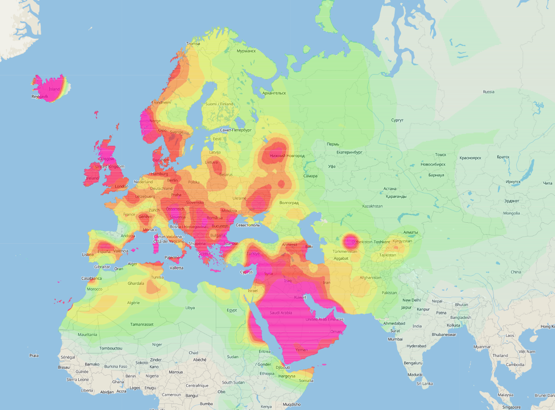
Kartet viser utbredelsen av mtDNA-haplogruppe J. Fargeintensiteten varierer fra 2% (lys grønn) til 14% (sterk lilla).

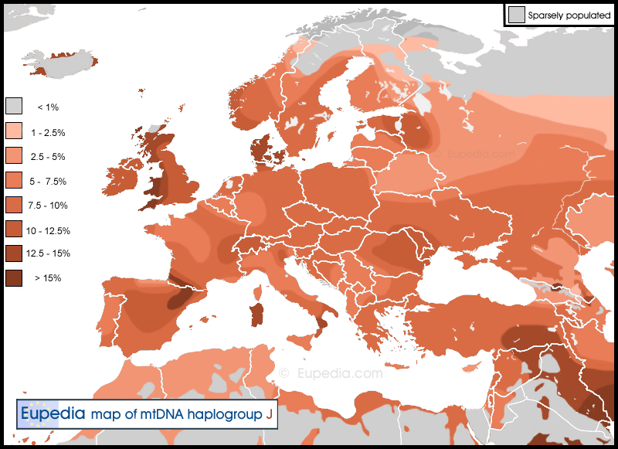
Kartet viser utbredelsen av mtDNA-haplogruppe J i Europa, Midtøsten og Nord-Afrika.

Opprinnelse
Haplogruppe J har sitt opphav i Midtøsten for omtrent 45 000 år siden. Den stammer fra en eldre gruppe kalt JT, som delte seg i J og T. Etter denne delingen spredte J seg gradvis vestover og nordover, og ble en del av de store migrasjonsbølgene som fulgte med jordbrukets fremvekst i yngre steinalder. Når jordbruket spredte seg fra Midtøsten til Europa, var haplogruppe J blant de genetiske linjene som fulgte med. Dette gjør at J i dag finnes over hele Europa, med særlig høye frekvenser i områder som Cornwall, Wales, Island og Danmark. I Midtøsten er den mest vanlig i Saudi-Arabia, Kuwait og Yemen, og den finnes også i deler av Kaukasus og Iran.
Innenfor haplogruppe J finnes det flere undergrupper som har utviklet seg over tid og tilpasset seg ulike regioner. Den største er J1, som oppsto for omtrent 33 000 år siden og utgjør rundt fire femtedeler av alle J-linjer. J1 er utbredt over hele Europa, og særlig undergruppen J1c, som oppsto for ca. 16 500 år siden, er i dag den vanligste formen av haplogruppe J i Europa. J1c finnes i høye frekvenser i Sentral- og Nord-Europa, og har blitt identifisert i neolittiske jordbrukskulturer som Linearbandkeramik (LBK) og Funnelbeaker. J1b, som oppsto for ca. 23 000 år siden, er sjeldnere og ble først funnet i Europa i bronsealderen. Den er i dag mest knyttet til områder med høy forekomst av Y-haplogruppe R1b, som i Skottland, Wales og Sørvest-Frankrike.
J2 oppsto for omtrent 20 000 år siden og er mest vanlig i Sør-Europa, særlig i Spania, Sardinia og Hellas. Undergruppen J2a1, som dateres til ca. 16 500 år siden, har høyest frekvens i Nord-Tyskland, Danmark og Sveits, mens J2b1a, som oppsto for ca. 11 000 år siden, er nesten eksklusivt europeisk og finnes i England, Sentral-Europa og Skandinavia. Dette tyder på at J2b1a kan ha utviklet seg i Europa etter at jordbruket kom fra Midtøsten. Andre J2-undergrupper, som J2a2 og J2b2, er derimot mer vanlige i Midtøsten og Nord-Afrika.
Disse funnene viser at haplogruppe J har en svært lang historie som strekker seg fra de første jordbrukerne i Midtøsten til dagens europeiske befolkning. Undergruppene J1 og J2 har utviklet seg i ulike retninger, og deres alder og geografiske utbredelse gir oss et detaljert bilde av hvordan mennesker har migrert, blandet seg og tilpasset seg gjennom tusenvis av år.

Arkeologiske funn
Arkeologiske funn gir oss viktige spor etter haplogruppe J og dens undergrupper, og viser hvordan denne morslinjen har vært en del av Europas befolkning gjennom flere tusen år. Det eldste funnet av J er gjort i Tyskland og er datert til omkring 5500 f.Kr. Senere er haplogruppe J identifisert i Barcelona rundt 3000 f.Kr. og i Sverige, noe som viser at linjen tidlig ble en del av de europeiske jordbrukssamfunnene. DNA-analyser fra neolittiske kulturer som Linearbandkeramik (LBK) i Sentral-Europa og Cardium Pottery i Sør-Frankrike har bekreftet tilstedeværelsen av undergruppene J1c og J2b1a blant de første bøndene. Haplogruppe J er også funnet i megalittiske graver i Nord-Spania, og i Skandinavia er den påvist i Funnelbeaker-kulturen mellom ca. 4000 og 2700 f.Kr., blant annet i Sverige og Danmark.
Fra bronsealderen, mellom ca. 2000 og 500 f.Kr., er haplogruppe J identifisert i flere kulturer som var nært knyttet til de indoeuropeiske migrasjonene. Den er funnet i Yamna-kulturen på steppene i Russland og Ukraina, i Corded Ware-kulturen i Nord- og Sentral-Europa, og i Unetice- og Urnfield-kulturene i Sentral-Europa. Disse funnene viser at J-linjer ble en del av de store befolkningsbevegelsene som formet Europas genetiske landskap i bronsealderen, og at haplogruppen ble integrert i samfunn som både spredte nye teknologier og var involvert i omfattende kulturelle endringer.
I nyere tid har haplogruppe J også blitt identifisert i levninger fra middelalderen og renessansen. Et kjent eksempel er levningene av Richard III av England (1452–1485), som tilhører haplogruppe J. Dette ble bekreftet gjennom DNA-testing av hans grav og sammenligning med nålevende etterkommere i samme morslinje. Haplogruppe J er dessuten funnet i andre europeiske gravfunn fra middelalderen, blant annet i Skottland og Italia. Disse funnene viser hvordan haplogruppe J kan knytte sammen både forhistoriske og historiske personer med dagens befolkning, og hvordan genetiske spor kan gi oss et unikt innblikk i menneskets lange historie.

Evolusjonære fordeler
Forskning på haplogruppe J har gitt flere interessante resultater. Ian Logan publiserte i 2006 en omfattende studie av haplogruppen i Journal of Genetic Genealogy. Haplogruppe J har i enkelte studier blitt koblet til lang levetid, men nyere forskning, blant annet på Ashkenazi-jødiske hundreåringer, viser at det er vanskelig å finne en klar sammenheng mellom mtDNA og levealder. Andre studier har antydet at haplogruppe J kan ha en viss beskyttende effekt mot sykdommer som diabetes og Alzheimers, men samtidig er den knyttet til lavere fysisk utholdenhet. Personer med haplogruppe J har i gjennomsnitt lavere maksimalt oksygenopptak (VO₂ max), noe som kan bety redusert utholdenhet ved langvarig fysisk aktivitet. Dette illustrerer hvordan genetiske varianter kan ha både fordeler og ulemper, avhengig av miljø og livsstil.
Nyere studier har også vist at mutasjoner som definerer haplogruppe J kan påvirke cellenes energiproduksjon. Mitokondriene hos personer med J ser ut til å produsere mindre reaktive oksygenforbindelser (ROS), noe som kan redusere celleskader over tid og dermed bidra til økt motstandskraft mot aldring og enkelte sykdommer. Samtidig kan denne lavere produksjonen av energi og ROS forklare hvorfor haplogruppe J ofte er forbundet med lavere fysisk prestasjonsevne. Evolusjonært kan dette ha vært en fordel i miljøer der overlevelse var knyttet til evnen til å håndtere stress og sykdom, snarere enn til maksimal fysisk utholdenhet.
Det er også foreslått at haplogruppe J kan ha hatt en rolle i tilpasningen til klima og kosthold. I områder med begrenset tilgang på mat og perioder med sult kan lavere energiproduksjon ha vært en fordel, fordi kroppen da brukte ressursene mer effektivt. Dette kan forklare hvorfor haplogruppe J har hatt en relativt høy frekvens i Europa og Midtøsten, og hvorfor den har overlevd som en stabil linje gjennom tusenvis av år.
Samlet sett viser forskningen at haplogruppe J er et godt eksempel på hvordan genetiske varianter kan ha komplekse effekter: den kan gi beskyttelse mot enkelte sykdommer og bidra til lengre liv, men samtidig innebære lavere fysisk kapasitet. I et moderne samfunn med tilgang på medisinsk behandling og variert kosthold kan de positive sidene komme tydeligere frem, mens i fortiden kan balansen mellom fordeler og ulemper ha vært avgjørende for overlevelse.

Kjente menn og kvinner med mtDNA haplogruppe H
- Francesco Petrarca (1304–1374) Kjent som Petrarch, en av de mest berømte humanistene, lærde og poeter fra den tidlige italienske renessansen. Han regnes som en av grunnleggerne av renessansens litteratur og var en viktig inspirasjonskilde for senere poeter. DNA-analyser har identifisert hans morslinje som haplogruppe J2.
- Richard III av England (1452–1485) Konge av England fra 1483 til 1485, kjent både for sin korte og dramatiske regjeringstid og for å ha falt i slaget ved Bosworth Field, som markerte slutten på rosekrigene. Hans levninger ble funnet i Leicester i 2012, og DNA-analyser bekreftet haplogruppe J1c2c.
- Edward IV av England (1442–1483) Eldre bror av Richard III og konge av England fra 1461 til 1470 og igjen fra 1471 til 1483. Han delte samme morslinje som Richard III, ettersom begge var sønner av Cecily Neville, og tilhørte dermed også haplogruppe J.
- Thomas Chaucer (1367–1434) Engelsk hoffmann og politiker, mest kjent som sønn av poeten Geoffrey Chaucer, som regnes som den engelske litteraturens far. Thomas tilhørte undergruppen J1c2c, samme linje som Richard III.
- Anne Wojcicki (født 1973) Amerikansk biolog og forretningskvinne, mest kjent som medgrunnlegger og administrerende direktør for det genetiske testfirmaet 23andMe. Hun er datter av Esther Wojcicki og tilhører samme undergruppe J1c.

mtDNA-haplogruppe T
mt-haplogruppe T er en av de mer utbredte mitokondriegruppene i Norge og forekommer i to hovedvarianter: T1 og T2. Av disse er T2 klart mest vanlig og finnes hos omtrent 10 % av befolkningen, noe som gjør den til en av de større mt-haplogruppene i landet – på nivå med flere av de dominerende europeiske linjene som H og U. Den norske fordelingen følger et bredt europeisk mønster der T2 dominerer i Nord- og Vest-Europa, og Norge passer godt inn i dette bildet. T1 forekommer også i Norge, men i langt lavere frekvens. Den er mer fragmentert og opptrer i små, spredte klynger, ofte knyttet til eldre migrasjonsstrømmer fra kontinentet.
Det er sannsynlig at T2 kom til Norge i flere historiske bølger. Den første bølgen kan ha kommet med de tidlige neolittiske migrantene fra Danmark og Nord-Tyskland da jordbruket spredte seg nordover (ca. 4000–2500 f.Kr.). Senere innvandring i bronsealderen og jernalderen (ca. 1800 f.Kr.–500 e.Kr.) kan ha brakt ytterligere T2-linjer inn i landet, særlig gjennom befolkningsbevegelser fra Nord-Europa og Baltikum. I tillegg har historiske migrasjoner, blant annet middelalderens handel og kontakt med kontinentet, sannsynligvis bidratt til den moderne norske fordelingen. T1-linjer i Norge kan ha flere opprinnelser: noen kan være svært gamle og knyttet til tidlige europeiske jeger-sanker-grupper (før 6000 f.Kr.), mens andre kan ha kommet med senere migrasjoner fra Øst-Europa, Kaukasus eller Midtøsten.
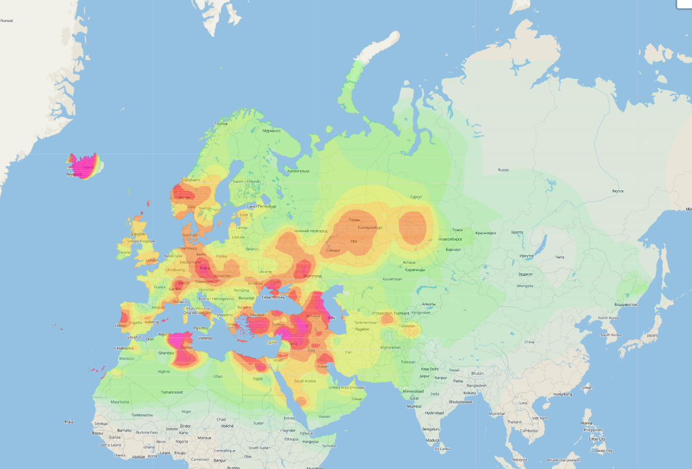
Kartet viser den samlede utbredelsen av mt-haplogruppe T (T1 og T2) i Europa, Midtøsten og deler av Asia. Fargeskalaen går fra lys grønn (under 1 %) til lilla (over 14 %), og viser høyest konsentrasjon i områder som Ural-regionen, Kaukasus, Iran, Island og deler av Norge og Tyskland. Kartet illustrerer hvordan haplogruppe T har spredt seg gjennom flere historiske migrasjonsbølger.

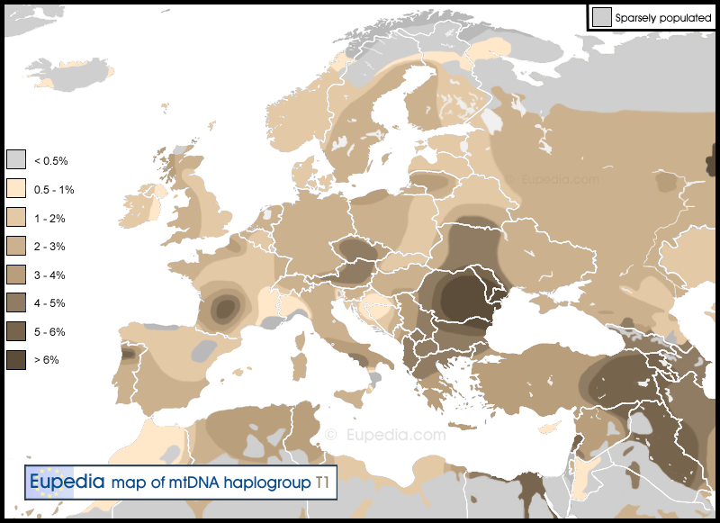

Kartet viser den geografiske utbredelsen av mt-haplogruppe T1 i Europa, Midtøsten og Nord-Afrika. Høyest frekvens finnes blant Udmurtene i Russland og enkelte grupper på Balkan og i Kaukasus, mens haplogruppen er sjelden i Vest- og Nord-Europa.

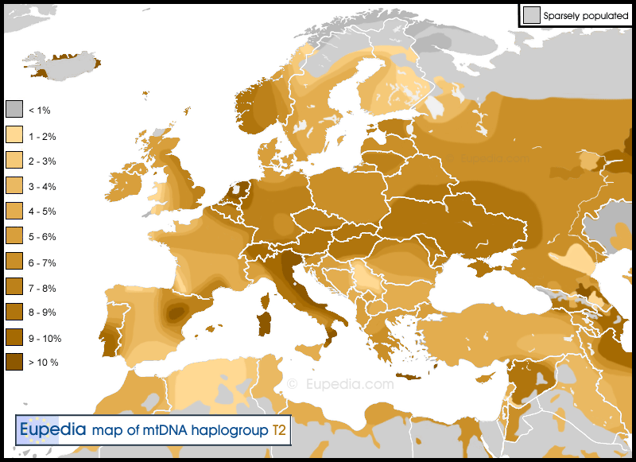

Kartet viser utbredelsen av mt-haplogruppe T2 i Europa, Midtøsten og deler av Sentral-Asia. Høyest frekvens finnes blant Udmurtene i Russland, samt i Nederland, Sardinia, Island og Kaukasus-regionen. Haplogruppen er knyttet til spredningen av jordbruket og finnes i dag hos opptil 24 % av befolkningen i enkelte områder.

Opprinnelse og utvikling
mt-haplogruppe T har en dyp forhistorie som strekker seg tilbake til Midtøsten for rundt 45 000 år siden. Det var her haplogruppen oppstod før den delte seg i to hovedgrener, T1 og T2, mot slutten av siste istids maksimum (ca. 21 000 år siden). Etter splittelsen utviklet de to linjene seg i ulike retninger. T1 finnes i mange regioner (Europa, Kaukasus, Midtøsten og Sentral-Asia), men i svært ulike mengder. Det betyr at den spredte seg bredt, men ikke jevnt, og at historien bak er kompleks og består av mange små migrasjoner. Mens T2 ble den mest suksessrike og i dag er den vanligste varianten i Europa.
T2 oppstod for omtrent 22 000 år siden, men dens store ekspansjon kom først i yngre steinalder. Da jordbruket spredte seg fra Anatolia og inn i Europa (ca. 7000–5000 f.Kr.), var T2 en av de mt-haplogruppene som fulgte med de første bøndene nordover. Dette forklarer hvorfor T2 i dag er så vanlig i store deler av Europa, inkludert Norge. Innen T2 utviklet flere undergrupper seg i perioden mellom 17 000 og 10 000 år siden, i takt med store klimaendringer etter siste istid. Blant disse ble T2b spesielt dominerende og utgjør i dag omtrent halvparten av alle T2-linjer i Europa.
T1 har en mer kompleks og fragmentert historie. Den forekommer i klynger i Sørøst-Europa, Kaukasus, Midtøsten, Sentral-Asia og enkelte områder i Nord-Europa. T1-linjer kan ha kommet inn i Europa både før og etter jordbrukets spredning, og noen av dem er knyttet til bronsealderens store migrasjoner fra steppeområdene nord for Svartehavet (ca. 3000–1500 f.Kr.). Dette gjør T1 til en linje som bærer spor av både svært gamle og mer nylige befolkningsbevegelser.
Haplogruppe T som helhet bærer tydelige spor av menneskehetens store forhistoriske bevegelser. Den overlevde i refugier i Midtøsten under siste istid (før 19 000 f.Kr.), deltok i rekoloniseringen av Europa etter isens tilbaketrekning (ca. 12 000–9000 f.Kr.), ble integrert i de første neolittiske jordbrukssamfunnene (7000–5000 f.Kr.) og spredte seg videre gjennom bronsealderens omfattende migrasjoner (3000–1500 f.Kr.). Denne kombinasjonen av svært gammel opprinnelse, flere ekspansjonsfaser og bred geografisk spredning gjør haplogruppe T til en av de mest informative mtDNA-gruppene når man studerer Europas genetiske forhistorie.

Arkeologiske funn
De eldste sikre funnene av mt-haplogruppe T2 stammer fra Levanten, nærmere bestemt dagens Syria, og er datert til 7400–6700 år før nåtid (ca. 5400–4700 f.Kr.). Disse tidlige funnene viser at haplogruppen allerede var etablert i regionen før jordbruket for alvor spredte seg nordover inn i Anatolia og videre til Europa. I Europa finner vi de eldste sporene av T2 i Moravia og Tyskland, datert til rundt 5000 f.Kr., i noen av de første neolittiske jordbrukssamfunnene nord for Alpene.
Gjennom yngre steinalder (ca. 7000–4000 f.Kr.) blir T2 – og særlig undergruppen T2b – stadig mer synlig i arkeologisk DNA. Den forekommer hyppig i kulturer som Linearbandkeramik (LBK) i Mellom-Europa (ca. 5500–4900 f.Kr.) og Cucuteni–Trypillia i Ukraina og Romania (ca. 4800–3000 f.Kr.). Disse kulturene representerer noen av de mest sentrale jordbrukssamfunnene i Europas tidlige neolittiske historie, og funnene bekrefter at T2 var en viktig del av de befolkningsgruppene som spredte jordbruket inn i Europa mellom 7000 og 5000 f.Kr.
Nyere forskning har også avdekket flere funn som styrker bildet av haplogruppe T som en gjennomgående og mobil linje i Europas forhistorie. Det er blant annet gjort funn av T2 i tidlige neolittiske skjeletter fra nordvestlige Anatolia (ca. 6500–6000 f.Kr.), og i flere studier av Pre-Pottery Neolithic-samfunn i Levanten og Anatolia (ca. 9000–7000 f.Kr.), der både T1 og enkelte T2-undergrupper er representert. Selv om T2b ikke er funnet i de aller tidligste jordbrukssamfunnene i Levanten, dukker den opp i Vest-Anatolia og Sørøst-Europa kort tid etter, rundt 6000–5000 f.Kr., noe som støtter hypotesen om at flere T2-linjer allerede var etablert i Europa før den store neolittiske ekspansjonen.
I bronsealderen (ca. 3000–1200 f.Kr.) blir både T1 og T2 funnet i flere av de store indoeuropeiske kulturkompleksene. Haplogruppe T forekommer i Yamna-kulturen på den pontiske steppen (ca. 3300–2600 f.Kr.), som regnes som et av de mest sentrale utgangspunkt for indoeuropeiske språk og migrasjoner. Den er også funnet i Corded Ware-kulturen i Nord- og Øst-Europa (ca. 2900–2300 f.Kr.) og i Unetice-kulturen i Sentral-Europa (ca. 2300–1600 f.Kr.). Disse funnene viser at haplogruppe T ikke bare var en del av Europas tidlige jordbrukere, men også av de store befolkningsbevegelsene som formet Europas genetiske landskap i bronsealderen.
I tillegg har nyere fylogenetiske analyser og store genomstudier fra de siste ti årene bidratt til å kartlegge et stadig mer detaljert bilde av T1- og T2-undergruppenes geografiske og historiske utbredelse. Disse inkluderer omfattende analyser av neolittiske samfunn i Anatolia, Levanten og Sørøst-Europa, samt bronsealderpopulasjoner i Kaukasus, Sentral-Asia og Nord-Europa. Samlet sett viser funnene at haplogruppe T har vært en gjennomgående og mobil linje i Eurasia gjennom minst 10 000 år, og at den spilte en sentral rolle både i jordbrukets spredning og i de senere indoeuropeiske migrasjonene.

Evolusjonære og medisinske trekk
Forskere har i mange år undersøkt hvordan haplogruppe T kan påvirke helse og kroppens funksjoner. Selv om resultatene ikke alltid er helt like fra studie til studie, viser forskningen at haplogruppe T har noen interessante trekk som skiller den litt fra andre mitokondriegrupper.
Noen studier tyder på at personer med haplogruppe T kan ha litt lavere risiko for å utvikle type 2-diabetes. Dette ble først foreslått av forskere som Chinnery og González, og nyere studier støtter at enkelte T-linjer kan ha en mer stabil måte å håndtere energi og sukkerstoffer på.
Samtidig viser andre studier at personer med haplogruppe T kan ha noe høyere risiko for hjerte- og karsykdommer, spesielt koronarsykdom. Dette kan henge sammen med hvordan mitokondriene håndterer oksidativt stress, altså små skader som oppstår i cellene over tid. Nyere forskning antyder også at risikoen kan variere mellom T1 og T2, og mellom ulike undergrupper.
Når det gjelder aldring, har haplogruppe T fått mye oppmerksomhet de siste årene. En bestemt mutasjon, kalt C150T, finnes i flere T2-undergrupper og er funnet oftere hos hundreåringer i både Europa og Asia. Forskere tror at denne mutasjonen kan gjøre mitokondriene litt mer stabile gjennom livet, noe som kan bidra til økt levealder.
Innen fertilitet har noen studier vist at menn med haplogruppe T kan ha litt større risiko for redusert sædmotilitet. Nyere forskning viser likevel at dette ikke gjelder alle T-linjer, og at livsstil og miljø også spiller en stor rolle.
Når det gjelder fysisk prestasjon, har forskningen gitt blandede resultater. Tidlige studier antydet at haplogruppe T var mindre vanlig blant eliteutholdende idrettsutøvere. Men nyere studier viser at enkelte undergrupper, som T1a13, T2b16 og T2i, faktisk kan være knyttet til bedre oksygenopptak og høyere utholdenhet. Det betyr at haplogruppe T ikke kan vurderes som én samlet gruppe når det gjelder fysisk kapasitet — undergruppene kan ha ulike styrker.
Nyere forskning (2020–2024) har også begynt å undersøke haplogruppe T i sammenheng med immunforsvar, nevrodegenerative sykdommer og hvordan cellene håndterer stress. Resultatene er fortsatt tidlige, men de viser at haplogruppe T kan ha en litt annerledes biologisk profil enn mange andre europeiske haplogrupper.
Alt i alt viser forskningen at haplogruppe T har både fordeler og ulemper. Den kan være knyttet til bedre regulering av energi og aldring, men også til økt risiko for enkelte sykdommer. Dette gjør haplogruppe T til en spennende gruppe å studere når man vil forstå hvordan genetikk påvirker helse og utvikling gjennom menneskets historie.

Kjente menn og kvinner med mtDNA haplogruppe T
- Jesse James, den berømte amerikanske lovløse, ble bekreftet som T2 gjennom DNA-analyse av levninger og nålevende slektninger.
- Tsar Nicholas II av Russland og hele hans nærmeste familie tilhørte mt-haplogruppe T2, noe som ble bekreftet gjennom DNA-analyser av levningene etter tsarfamilien på 1990-tallet. Den mitokondrielle linjen deres kan spores tilbake gjennom en ubrutt rekke av mødre til Elizabeth av Luxembourg (1409–1442), som var dronning av Tyskland, Ungarn og Böhmen. Hun er et sentralt genealogisk knutepunkt i europeisk historie, og hennes kvinnelige etterkommere giftet seg inn i en lang rekke fyrste- og kongehus i Sentral- og Nord-Europa.
Siden mtDNA arves direkte fra mor til barn uten å blandes med fars DNA, betyr dette at alle som nedstammer fra Elizabeth av Luxembourg i ren kvinnelinje automatisk tilhører T2. Dette inkluderer en rekke historiske skikkelser og moderne kongelige. Blant de mest kjente er flere medlemmer av de britiske, danske, svenske og tyske kongehusene, samt den norske kongefamilien. Kong Olav V av Norge tilhørte derfor også mt-haplogruppe T2, ettersom hans matrilineære slektslinje går tilbake til den samme europeiske adelige arverekken.
Denne forbindelsen gjør haplogruppe T2 til en av de best dokumenterte mtDNA-linjene i europeisk aristokrati, og den viser hvordan én kvinne fra 1400-tallet kunne bli stammoder til store deler av dagens europeiske kongehus.

mtDNA-haplogruppe U5
mt-haplogruppe U5 er en av de eldste mitokondriegruppene i Europa, og Norge er et av landene der denne linjen fortsatt er tydelig til stede. Moderne fylogenetiske analyser viser at U5 har en svært dyp europeisk opprinnelse, og at flere av undergruppene har overlevd gjennom både istid, steinalder og senere migrasjoner. I dagens Norge tilhører omtrent 10 % av befolkningen U5, noe som gjør den til en av de mest utbredte mtDNA-linjene i landet.
Den mest særpregede norske fordelingen finner vi i samiske områder, der U5 utgjør rundt 40 % av alle kvinnelige linjer. Dette er en av de høyeste U5-frekvensene i verden. Den samiske varianten, U5b1b1a, er godt dokumentert i moderne fylogenetiske trær og kjennetegnes blant annet av mutasjonen 16144. Selv om denne undergruppen ofte omtales som «samisk», viser nyere genetiske studier at den har en langt bredere historisk utbredelse. Den finnes også i Volga-Ural-området, i Baltikum, og blant berbere i Nord-Afrika. Dette viser at U5b1b1a ikke oppstod i Norden, men er en eldgammel europeisk jeger-sanker-linje som senere ble en viktig del av den samiske befolkningens genetiske arv.
I resten av Norge finnes både U5a- og U5b-linjer, noe som speiler de store migrasjonsstrømmene inn i Skandinavia etter siste istid. U5a-linjer er vanlige i Øst-Europa og kom trolig til Norge via innlandsruter gjennom Sverige og Finland, mens U5b-linjer har sterkere røtter i Vest-Europa og kan ha kommet langs kysten via Danmark og Nord-Tyskland. At begge hovedgrenene finnes i Norge i dag, viser at landet har mottatt genetiske impulser fra flere retninger gjennom tusenvis av år.
Nyere fylogenetiske trær viser også at mange norske U5-linjer tilhører undergrupper som U5a1, U5a2, U5b1 og U5b2, som alle har røtter i Europas steinalderbefolkninger. Dette betyr at en betydelig del av den norske mtDNA-arven stammer fra de første menneskene som levde i Europa etter siste istid – lenge før jordbruket kom til Norden.
Samlet sett viser moderne genetiske analyser at U5 i Norge ikke bare er en gammel haplogruppe, men en levende rest av Europas eldste befolkninger. Den norske fordelingen av U5 – og spesielt den sterke samiske varianten – er derfor en viktig del av historien om hvordan mennesker bosatte seg, overlevde og spredte seg i Nord-Europa gjennom titusenvis av år.

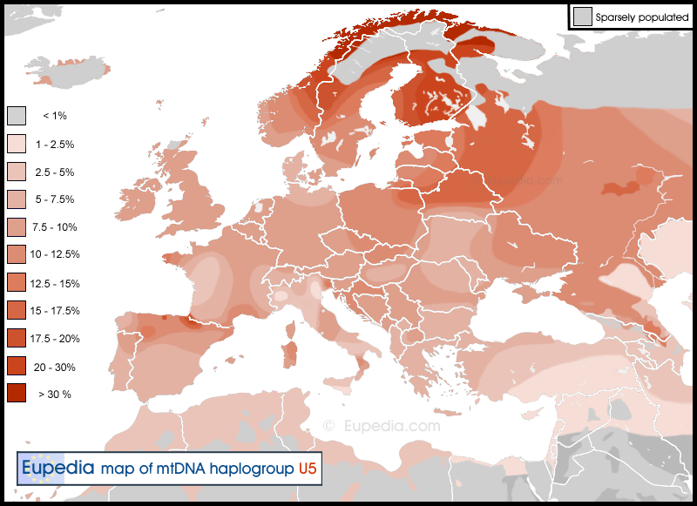
Kartet viser hvor mitokondrie-haplogruppe U5 forekommer i Europa, Nord-Afrika og deler av Asia. Fargene angir andelen av befolkningen som tilhører denne genetiske linjen, med høyest forekomst i Nord-Europa, særlig blant samer og finner. U5 er en av de eldste mtDNA-haplogruppene i Europa og stammer fra steinalderens jeger- og sankersamfunn. Kartet viser hvordan denne linjen har blitt bevart og spredt gjennom istiden, de postglasiale migrasjonene og senere befolkningshistorie.

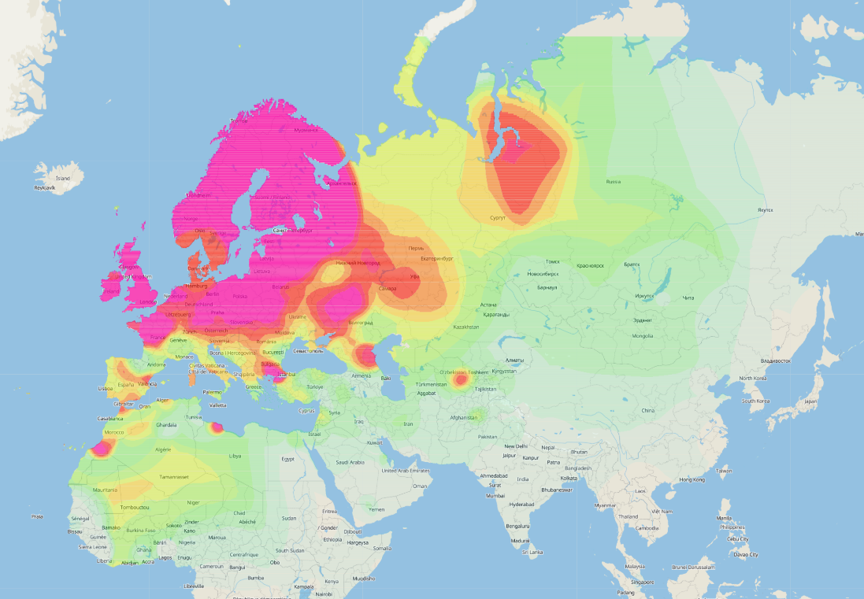
Kartet viser utbredelsen av mitokondrie-haplogruppe U5 i Europa, deler av Asia og Nord-Afrika. Fargegradienten går fra lysegrønt (ca. 1 %) til lilla (over 10 %), og illustrerer hvor stor andel av befolkningen som tilhører denne eldgamle maternale linjen. U5 har røtter tilbake til Europas steinalderbefolkning og er særlig utbredt i Nord- og Øst-Europa, men finnes også i mindre frekvenser i Nord-Afrika og Sentral-Asia. Kartet visualiserer sporene etter jeger- og sankerkulturer som overlevde istiden og spredte seg i ulike retninger.

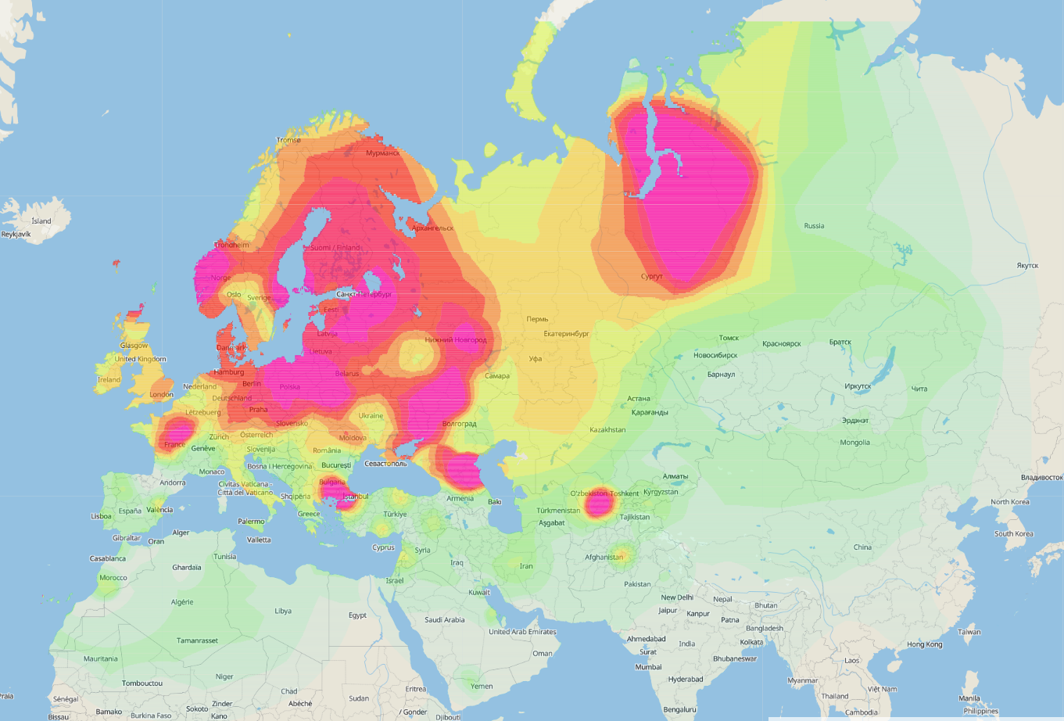
Kartet viser utbredelsen av mitokondrie-haplogruppe U5a i Europa, Vest-Asia og Nord-Afrika. Fargegradienten går fra lysegrønt (ca. 1 %) til lilla (over 7 %), og illustrerer hvor stor andel av befolkningen som tilhører denne undergruppen av U5. U5a har røtter i Øst-Europa og Sibir, og er særlig utbredt i Finland, Baltikum, Russland og deler av Sentral-Asia. Kartet gjenspeiler sporene etter postglaciale jeger- og sankerkulturer, samt senere indo-europeiske migrasjoner som spredte U5a østover og sørvestover gjennom bronsealderen og jernalderen.

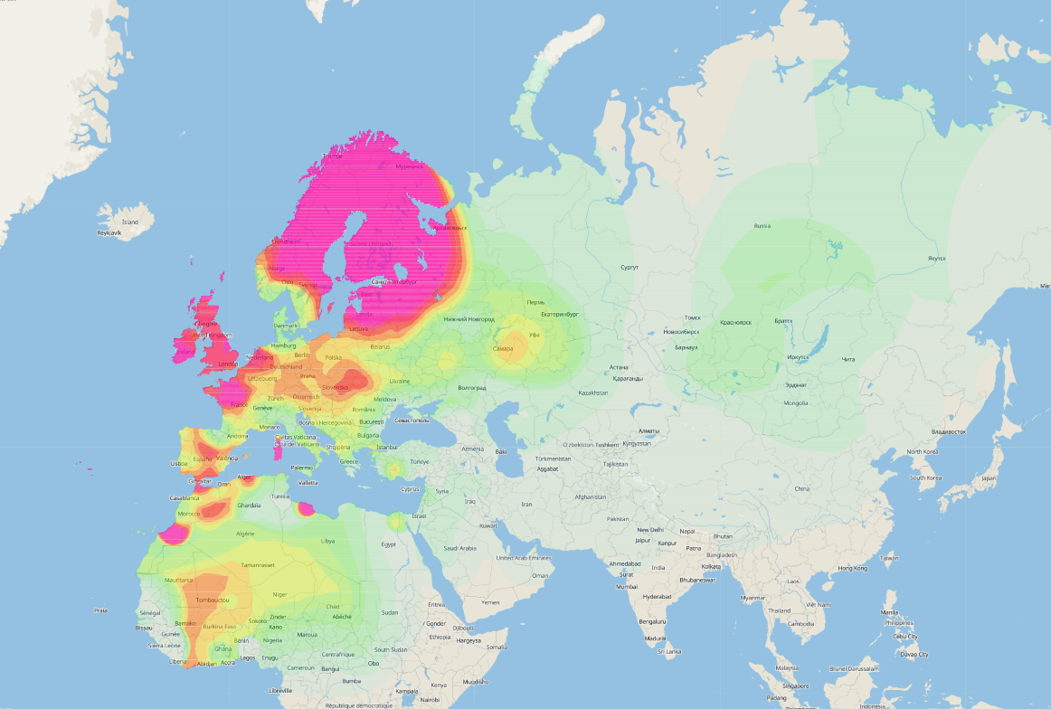
Kartet viser utbredelsen av mitokondrie-haplogruppe U5b i Europa, Nord-Afrika og deler av Asia. Fargegradienten går fra lysegrønt (ca. 1 %) til lilla (over 6 %), og illustrerer hvor stor andel av befolkningen som tilhører denne undergruppen av U5. U5b har sterkest historisk tilknytning til Vest-Europa, særlig i områder som Nord-Spania, Frankrike, Storbritannia og deler av Skandinavia. Kartet gjenspeiler sporene etter steinalderens jeger- og sankerkulturer som overlevde i sørvestlige refugier under siste istid, og som senere spredte seg nordover og østover. U5b finnes også i Nord-Afrika, noe som tyder på tidlige forbindelser mellom vestlige europeiske og nordafrikanske befolkninger.

Opprinnelse
Genetiske og fylogenetiske studier viser at mt-haplogruppe U5 oppstod i Europa for minst 35 000–45 000 år siden, trolig blant de første moderne menneskene som etablerte seg på kontinentet. Dette gjør U5 til en av de aller eldste mtDNA-linjene som fortsatt finnes i Europa i dag. De store fylogenetiske trærne viser at U5 var en sentral del av de europeiske jeger- og sankersamfunnene gjennom hele istiden, lenge før jordbruket kom fra Midtøsten for rundt 9 000 år siden.
U5 delte seg i to hovedgrener, U5a og U5b, for omtrent 25 000–30 000 år siden, sannsynligvis mens mennesker levde i ulike klimatiske refugier under siste istids maksimum. Etter hvert som isen trakk seg tilbake, spredte disse linjene seg i ulike retninger over Europa. U5a ble særlig vanlig i nordlige og østlige områder, mens U5b fikk sterkere fotfeste i vestlige og sørvestlige deler av kontinentet.
I dag finnes U5 over store deler av Europa, og utbredelsen viser hvor langt denne linjen spredte seg etter istiden. Den er vanlig både hos samene i Nord-Skandinavia og hos berbere i Nord-Afrika, noe som viser at U5-linjene fulgte flere ulike migrasjonsruter – både nordover inn i Arktis og sørover langs Atlanterhavskysten og inn i Nord-Afrika. Dette brede mønsteret bekrefter at U5 ikke bare er en gammel europeisk haplogruppe, men en av de mest geografisk vidstrakte og robuste mtDNA-linjene i menneskets historie.

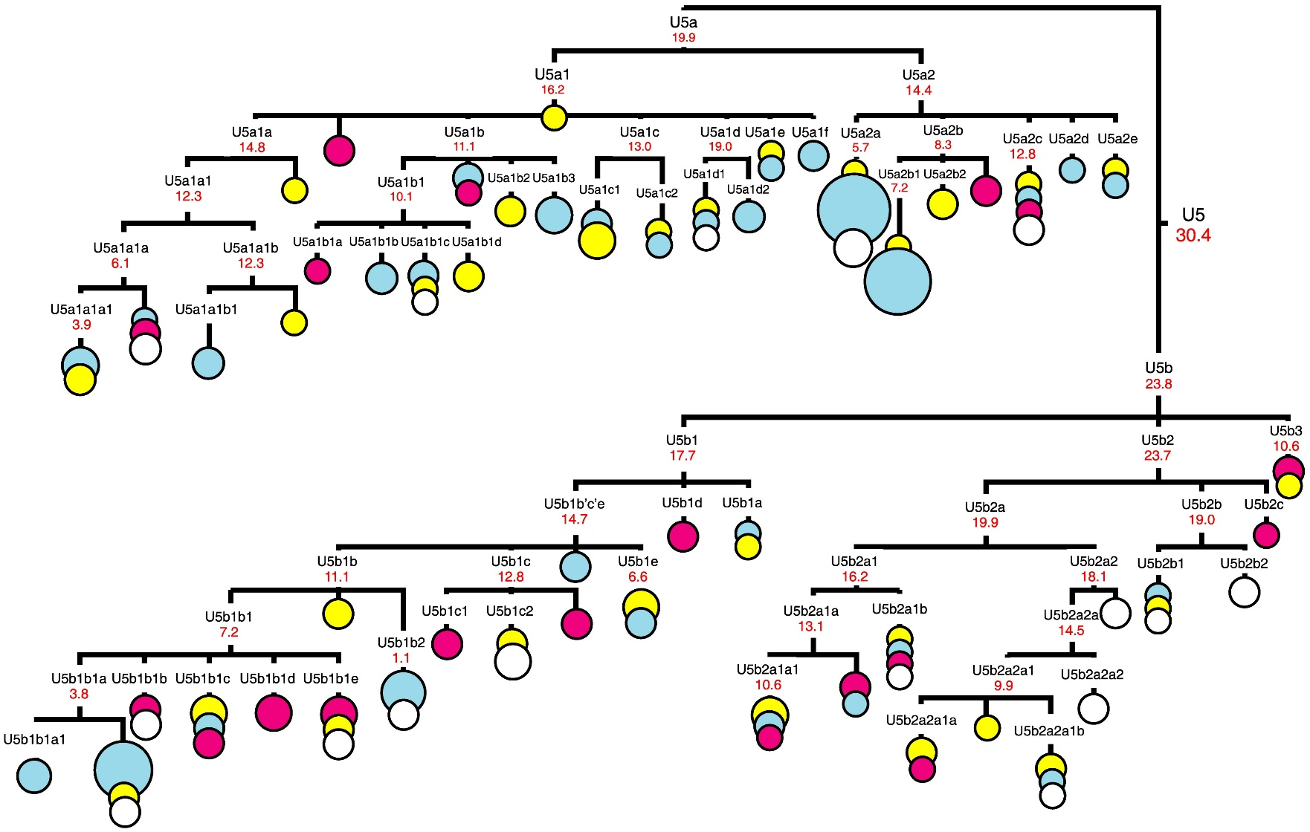

Dette fylogenetiske treet viser hvordan mitokondrie-haplogruppe U5 har utviklet seg gjennom mer enn 30 000 år. Øverst står stamlinjen U5, datert til rundt 30 400 år før nåtid. Derfra deler den seg i hovedgrenene U5a og U5b, som igjen forgrener seg videre i en rekke yngre undergrupper.
De røde tallene ved hver gren angir estimert alder på mutasjonen i tusen år. Jo lenger ned i treet man kommer, desto yngre og mer spesialiserte blir linjene. De eldste undergruppene, som U5a1 og U5b1, oppstod for rundt 16–18 000 år siden, mens de yngste grenene – som U5a1a1a1 og U5b1b1a – er bare noen få tusen år gamle.
Sirklene ved grenpunktene viser hvor hyppig hver undergruppe forekommer i genetiske datasett. Store sirkler representerer vanlige linjer, mens små sirkler markerer sjeldne varianter.
Fargene på sirklene viser geografisk tilknytning, og treet bruker kun fire hovedfarger:
- Blå: Nord-Europa (Skandinavia, Finland, Baltikum)
- Gul: Vest- og Sentral-Europa
- Rød: Øst-Europa og Russland
- Hvit: Nord-Afrika, Midtøsten eller områder med svært få registrerte prøver
Denne fargekodingen gjør det enkelt å se hvilke undergrupper som er knyttet til ulike regioner. For eksempel er flere U5a-linjer dominerende i Nord-Europa (blå), mens enkelte U5b-grener forekommer hyppigere i Øst-Europa (rød).
Treet gir dermed et samlet bilde av hvordan U5-haplogruppen har forgrenet seg over tid, hvilke linjer som er eldgamle, hvilke som er yngre, og hvordan de ulike undergruppene er fordelt i dagens befolkninger.

Arkeologiske funn
Arkeologiske DNA-studier fra de siste tiårene viser tydelig at mt-haplogruppe U5 var den dominerende kvinnelige linjen i Europa gjennom store deler av steinalderen. De eldste sikre funnene av U-linjer i Europa er over 30 000 år gamle, blant annet fra Russland, og viser at U5 var til stede allerede hos de tidlige europeiske jeger- og sankersamfunnene. Etter hvert som metodene har blitt bedre, har forskere kunnet identifisere mer spesifikke undergrupper. Blant annet er U5a1 dokumentert i funn fra 8000–7000 f.Kr., og U5b2 er funnet i materiale fra Tyskland datert til rundt 7200 f.Kr.
Flere av de mest kjente mesolittiske skjelettene i Europa tilhører U5-linjer. Loschbour-mannen fra Luxembourg, som levde for rundt 8000 år siden, hadde U5b1a, mens individene fra Motala i Sverige representerer både U5a- og U5b-varianter. Når man ser på alle analyserte mesolittiske mtDNA-prøver fra Europa, viser over 80 % seg å tilhøre ulike U5-undergrupper. Dette gjør U5 til den klart mest utbredte mtDNA-linjen i Europa før jordbruket kom fra Midtøsten.
Funnene viser også et tydelig geografisk mønster. Etter siste istid ser det ut til at U5-grupper overlevde i flere klimatiske refugier i Sør-Europa, blant annet i områder som dagens Nord-Spania, Sør-Frankrike og deler av Italia. Da isen trakk seg tilbake, spredte disse gruppene seg nordover og østover igjen, noe som forklarer hvorfor U5 finnes i så mange ulike europeiske regioner i dag.
Samlet sett gir arkeologiske DNA-funn et klart bilde: U5 var en av de viktigste og mest utbredte mtDNA-linjene i Europas forhistorie, og den spilte en sentral rolle i befolkningen av kontinentet etter siste istid.

Evolusjonære fordeler og ulemper
Forskning på mt-haplogruppe U5 viser at denne gamle europeiske linjen ikke bare har historisk betydning, men også kan være knyttet til flere biologiske og medisinske egenskaper. Studier av hjernens biokjemi har vist at personer med haplogruppe U og K ofte har en litt høyere pH-verdi i hjernen. En mer alkalisk hjerne er forbundet med bedre signaloverføring mellom nerveceller, og kan gi en viss beskyttelse mot sykdommer som Parkinsons, schizofreni og bipolar lidelse. Dette betyr ikke at personer med U5 er immune mot slike sykdommer, men at enkelte varianter kan ha en biologisk fordel når det gjelder hvordan hjernen håndterer stress og aldring.
Innen infeksjonsmedisin har U-linjer også vist interessante mønstre. Studier av HIV-1-pasienter tyder på at sykdomsutviklingen kan gå noe saktere hos personer med haplogruppe U, med unntak av U5a, som ser ut til å ha et raskere sykdomsforløp. Dette viser at ulike undergrupper innen U5 kan ha forskjellige biologiske egenskaper, selv om de tilhører samme hovedlinje.
En mutasjon som har fått mye oppmerksomhet, er C150T, som finnes i flere U5-undergrupper. Denne mutasjonen er funnet i høyere frekvens hos hundreåringer i både Kina og Italia, og forskere mener at den kan være knyttet til økt levetid og bedre evne til å tåle biologisk stress gjennom livet. Dette betyr ikke at alle med U5 lever lenger, men at enkelte genetiske varianter innen haplogruppen kan gi små fordeler når det gjelder aldring.
Studier av sædkvalitet har også vist forskjeller mellom mtDNA-grupper. I noen undersøkelser har menn med U5b-linjer hatt bedre sædmotilitet og vitalitet enn menn med flere andre mtDNA-haplogrupper. Dette kan tyde på at enkelte U5-varianter har bevart biologiske egenskaper som var fordelaktige for reproduksjon i eldre tid.
Samlet sett viser forskningen at U5 har både potensielle fordeler og ulemper. Noen undergrupper kan være knyttet til bedre motstand mot nevrologiske sykdommer, langsommere aldring eller bedre reproduktiv helse, mens andre kan være forbundet med økt sårbarhet i enkelte situasjoner. Dette gjør U5 til en av de mest interessante mtDNA-linjene når man studerer hvordan genetikk, helse og evolusjon henger sammen.
Samlet sett viser både genetiske, arkeologiske og medisinske studier at U5 er en av de mest betydningsfulle mtDNA-linjene i Europas historie. Den forteller en historie om de første menneskene som levde i Europa, om hvordan de overlevde istiden, og om hvordan deres genetiske arv fortsatt påvirker helse og biologiske egenskaper hos mennesker i dag – også her i Norge.

Kjente menn og kvinner med mtDNA haplogruppe U5
- Cheddar Man (U5a, ca. 10 000 år siden) – Storbritannias eldste komplette menneskelige skjelett, ikonisk mesolittisk individ fra Gough’s Cave.
- Loschbour-mannen (U5b1a, ca. 8000 år siden) – Mesolittisk jeger fra Luxembourg, sentral i studier av Europas tidlige befolkning.
- La Braña 1 (U5b2c1, ca. 7000 år siden) – Mesolittisk individ fra Nord-Spania, kjent for kombinasjonen mørk hud og blå øyne.
- Villabruna-mannen (U5b2b, ca. 14 000 år siden) – Epigravettisk individ fra Italia, viktig referanse for senpaleolittiske europeere.
- Paglicci 52 (U5b2b, ca. 18 500 år siden) – En av de eldste sikre U5-prøvene i Europa, funnet i Italia.
- Grotte du Bichon-individet (U5b1h, ca. 13 500 år siden) – Mesolittisk jeger fra Sveits, svært godt bevart.
- “Red Lady of El Mirón” (U5b2c1, ca. 18 700 år siden) – Symbolsk gravlagt kvinne fra Magdalenien-kulturen i Nord-Spania.
- Motala-individene (U5a og U5b, ca. 6000 f.Kr.) – Gruppe av mesolittiske jegere fra Sverige, viktige for nordisk forhistorie.
- Proto-samiske individer (U5b1b1a, 2000–5000 år siden) – Tidlige forekomster av den samiske U5-varianten i Nord-Skandinavia og Russland.
- Berber-individer (U5b1b1a, både moderne og arkeologiske) – Viser en uventet genetisk forbindelse mellom Nord-Afrika og Nord-Europa.
- Yakut-individer (U5b1b1a, både moderne og arkeologiske) – Østsibirske individer som deler dype U5-linjer med samer og berbere.
- Marie Antoinette (U5b1, 1755–1793) – Dronning av Frankrike; mtDNA bekreftet gjennom analyse av levninger i 2008.
- Bryan Sykes (U5, 1947–2020) – Britisk genetiker og forfatter av The Seven Daughters of Eve; offentliggjorde sin egen mtDNA-haplogruppe.
- Flere nålevende kvinnelige etterkommere av dronning Victoria (U5b3, 1800-tallet til i dag) – Haplogruppen er kjent fordi Victorias morslinje er DNA-analysert; gjelder blant annet Prinsesse Alexandra og andre kvinnelige slektsmedlemmer.

mtDNA-haplogruppe K
mt-haplogruppe K er mer utbredt i Norge enn i store deler av Vest-Europa, og mellom 5 og 8 prosent av befolkningen tilhører denne maternale linjen. Dette gjør K til en av de tydeligere mtDNA-gruppene i norsk genetisk historie. Den norske fordelingen reflekterer både neolittiske migrasjoner fra sør og øst, samt senere befolkningsstrømmer inn i Skandinavia gjennom bronsealderen og jernalderen. I motsetning til haplogruppe U5, som dominerer i samiske områder, forekommer K i Norge hovedsakelig i den øvrige befolkningen, men finnes også i lave frekvenser i nordlige områder.
Den norske mtDNA-profilen innen haplogruppe K domineres av K1-grenen, og særlig av undergruppen K1a, som også er den vanligste varianten i Nord-Europa generelt. Innenfor K1a finnes en rekke undergrupper som er dokumentert i Norge og som gir innsikt i hvilke migrasjoner som har formet den norske befolkningen.

K1a-linjer i Norge
Flere av de store europeiske K1a-grenene er representert i Norge, og disse viser tydelig tilknytning til både neolittiske bønder og senere indoeuropeiske migrasjoner.
- K1a3 og K1a3a er begge dokumentert i Norge. Disse linjene har røtter i tidlig neolittisk Anatolia og Italia, og deres tilstedeværelse i Norge viser at enkelte av de eldste europeiske jordbrukslinjene nådde helt til Nord-Europa.
- Undergruppen K1a3a1 er også funnet i Norge. Denne linjen forekommer i Russland, Slovakia, Tyskland, Frankrike og Nederland, og representerer en bred europeisk migrasjonsakse som også nådde Skandinavia.
- K1a4a1a og dens undergrupper er blant de mest utbredte K-linjene i Nord-Europa, og finnes i Norge, Sverige, Danmark og Finland. Disse linjene er sterkt knyttet til både neolittiske bønder og senere Corded Ware- og Bell Beaker-kulturer, som begge har satt spor i Skandinavia.
- K1a4a1b, som forekommer i Skandinavia, Island, Storbritannia og Irland, er også dokumentert i Norge. Denne linjen viser en tydelig nordatlantisk forbindelse og kan ha kommet til Norge både i bronsealderen og gjennom senere historiske kontakter.
- K1a4g, som finnes i Tyskland, Sveits, Norge og Irland, representerer en sentraleuropeisk linje som trolig kom til Norge i jernalderen eller tidlig middelalder.
- K1a10a, som forekommer i de britiske øyer, Tyskland og Skandinavia, er også funnet i Norge og peker mot historiske forbindelser over Nordsjøen.
- K1a11, som er utbredt i Storbritannia, Nederland, Tyskland, Skandinavia, Ukraina og Russland, er en annen linje som er dokumentert i Norge og som viser en bred europeisk distribusjon.
- K1c2a, en undergruppe av K1c2, er funnet i både Irland og Norge. K1c-grenene har røtter i mesolittisk Hellas og senere spredning gjennom indoeuropeiske R1a-dominerte grupper, noe som gjør dem til viktige indikatorer på bronsealdermigrasjoner inn i Skandinavia.

Andre K-linjer med norsk tilstedeværelse
Selv om K1a er den dominerende grenen i Norge, finnes også andre K-linjer:
- K1b1c, som forekommer i Danmark, Tyskland, Serbia, Russland og Iran, kan også være representert i Norge gjennom historiske migrasjoner fra kontinentet.
- K1d, som er funnet i Nord-Europa og i Bell Beaker-materiale fra Nederland, kan også ha nådd Norge gjennom tidlige nord-europeiske migrasjoner.
- K2a-linjer, som K2a3, K2a4 og K2a10, finnes i Nord-Europa og kan være til stede i Norge, selv om de er sjeldnere enn K1a-grenene. Disse linjene har ofte tilknytning til både neolittiske og bronsealderpopulasjoner.

Hva dette betyr for norsk genetisk historie
Samlet sett viser de norske K-linjene at Norge har mottatt genetiske impulser fra flere store historiske migrasjonsbølger:
- Neolittiske bønder fra Anatolia og Levanten, representert ved K1a2, K1a3 og K1a4.
- Indoeuropeiske migrasjoner fra steppene, særlig gjennom K1c- og K2a-linjer.
- Nord-atlantiske forbindelser, synlig i K1a4a1b, K1a10a og K1a11.
- Sentraleuropeiske og germanske migrasjoner, dokumentert gjennom K1a3a1, K1a4g og K1b-linjer.
Haplogruppe K i Norge er derfor et genetisk lag som kombinerer både de eldste jordbrukerlinjene i Europa og senere migrasjoner som formet Nord-Europas befolkning i bronsealderen og jernalderen. Dette gjør K til en viktig del av den norske mtDNA-profilen og et sentralt element i forståelsen av Norges genetiske forhistorie.

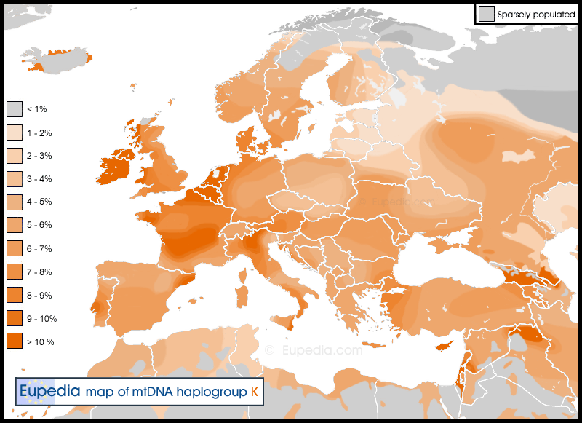
Kartet viser utbredelsen av mtDNA-haplogruppe K i Europa og nærliggende regioner, med høyest frekvens i Irland, Frankrike og Levanten.

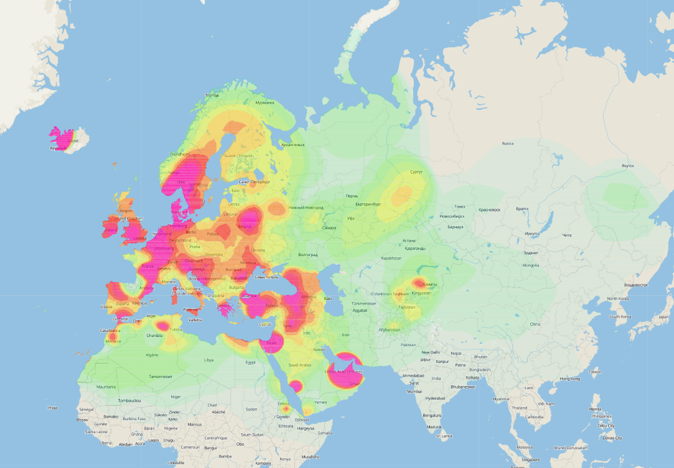
Kartet viser den geografiske fordelingen av mtDNA-haplogruppe K, der lysegrønne områder markerer lave frekvenser rundt 1 %, mens mørkere farger mot lilla viser økende forekomst opp til 7 % og høyere. Mønsteret illustrerer at haplogruppe K er mest konsentrert i Vest- og Sentral-Europa samt deler av Midtøsten, mens den forekommer sjeldnere i Øst-Europa og Sentral-Asia.

Opprinnelse
Haplogruppe K har sin dype opprinnelse i Vest-Asia som en undergruppe av U8b, og oppstod trolig for over 20 000 år siden. Nyere fylogenetiske analyser (2020–2023) antyder at de tidligste K-linjene kan ha utviklet seg i et område som omfatter Zagros-fjellene, Nord-Mesopotamia og det sørlige Kaukasus, som var viktige refugier under siste istid. Dette samsvarer med funn av svært tidlige U8b- og K-relaterte linjer i både Iran og Georgia.
I motsetning til haplogrupper som U5, som dominerte de vestlige europeiske jeger-samlerne, var K i hovedsak en linje knyttet til de tidlige neolittiske jordbrukerne i Midtøsten. Store genomstudier publisert i Nature (2019, 2020, 2022) viser at K var en av de mest karakteristiske maternale linjene i de første jordbrukssamfunnene i Levant, Anatolia og Zagros-området. Undergrupper som K1a, K1b og K2a er sterkt forbundet med disse tidlige bøndene og fulgte med dem da jordbruket spredte seg inn i Europa for rundt 8 000–9 000 år siden.
Ny forskning fra 2021–2024 har også vist at K-linjene var mer mangfoldige i Midtøsten enn tidligere antatt, og at flere undergrupper — blant annet K1a4b, K1a12a og K1a2 — var sentrale i de første migrasjonsbølgene inn i Anatolia og videre til Balkan og Sentral-Europa. Dette styrker bildet av K som en av de viktigste mtDNA-linjene i den neolittiske ekspansjonen.
I dag finnes haplogruppe K i store deler av Europa, Nord-Afrika og Vest-Asia, med særlig høye frekvenser i Levant-området og blant Ashkenazi-jøder, der enkelte undergrupper — spesielt K1a1b1a — når over 30 prosent. Nyere forskning (2021–2023) viser at denne høye frekvensen skyldes en kraftig grunnleggereffekt (Når en befolkning starter fra et lite antall individer, kan én mtDNA-linje bli uforholdsmessig vanlig, selv om den opprinnelig var sjelden.) i middelalderen, der et lite antall kvinner bidro uforholdsmessig mye til den senere moderne Ashkenazi-befolkningen.

Arkeologiske funn
Arkeologiske DNA-studier viser at haplogruppe K var en av de mest karakteristiske mtDNA-linjene blant neolittiske bønder i Midtøsten og Europa. De eldste sikre funnene kommer fra Tell Halula og Tell Ramad i Syria, datert til mellom 6800 og 5750 f.Kr., der opptil 40 prosent av individene tilhørte K. I Europa dukker K opp i tidlige neolittiske samfunn i Tyskland rundt 5500 f.Kr., og senere i steinaldermateriale fra Gotland i Sverige. Haplogruppe K er også dokumentert i mesolittiske individer fra Hellas og i mesolittiske jeger-samlergrupper i Kaukasus, der undergruppen K3 var til stede allerede for over 10 000 år siden. Det mest kjente medlemmet av haplogruppe K er likevel Ötzi, den 5000 år gamle ismannen fra Alpene, som tilhørte undergruppen K1f.
Nyere forskning fra 2019–2024 har gitt et enda tydeligere bilde av haplogruppe K sin rolle i Europas forhistorie. Store genomstudier fra Nature og Science viser at K-linjene var enda mer utbredt i de tidligste jordbrukssamfunnene enn tidligere antatt, særlig i Anatolia, Levanten og Zagros-fjellene. Flere nye funn fra Tyrkia, Iran og Jordan viser at undergrupper som K1a4b, K1a12a og K1a2 var sentrale i de første bøndenes ekspansjon mot Europa.
I tillegg har nye analyser av neolittiske samfunn i Sentral-Europa (publisert 2020–2023) vist at haplogruppe K ofte forekommer sammen med Y-haplogruppe G2a, som var den dominerende mannlige linjen blant tidlige bønder. Dette styrker bildet av K som en av de viktigste maternale linjene i den neolittiske migrasjonen.
Et annet spennende funn fra de siste årene er at haplogruppe K også dukker opp i tidlige steppepopulasjoner fra bronsealderen, spesielt i kulturer knyttet til Y-haplogruppe R1a og R1b. Dette gjelder særlig undergruppene K1c og K2b, som nå er dokumentert i flere nye bronsealdergraver fra Russland, Ukraina og Sentral-Asia (2020–2022). Dette viser at K ikke bare var en “bonde-haplogruppe”, men også ble en del av de store indoeuropeiske migrasjonene.
Ny forskning fra 2023–2024 har også identifisert haplogruppe K i flere tidlige megalittkulturer i Vest-Europa, blant annet i Bretagne, Irland og Skottland. Dette tyder på at K-linjene spilte en rolle i de samfunnene som bygde Europas første monumentale steinanlegg.
Samlet sett viser både eldre og nyere arkeologiske funn at haplogruppe K var en sentral del av de tidlige jordbrukssamfunnene i Midtøsten og Europa, og at den senere ble blandet med både mesolittiske og indoeuropeiske befolkninger gjennom bronsealderen. De nyeste studiene viser at K-linjene var mer mangfoldige, mer geografisk spredt og mer involvert i flere migrasjonsbølger enn man tidligere har trodd.

Evolusjonære fordeler og ulemper
Forskning på mt-haplogruppe K viser at denne gruppen ikke bare er viktig for å forstå hvordan mennesker spredte seg i forhistorien, men også kan ha betydning for helse og hvordan kroppen fungerer i dag. Mitokondriene er cellenes kraftverk, og små genetiske forskjeller i mtDNA kan påvirke alt fra energiproduksjon til hvordan hjernen fungerer. Derfor har forskere undersøkt om haplogruppe K kan være knyttet til bestemte sykdommer, aldring og biologiske egenskaper.
En av de mest interessante oppdagelsene er at haplogruppe K ser ut til å ha beskyttende effekter på hjernen. En tidlig studie av Coskun og kolleger (2004) viste at enkelte mutasjoner i K kan redusere risikoen for Alzheimers sykdom. Senere forskning har bekreftet dette mønsteret. Mutasjonen A10398G, som finnes i K1-linjene, er i nyere studier (Ghezzi 2005; Clark 2011; Nijiati 2013) koblet til lavere risiko for Parkinsons sykdom og lengre levealder. Nyere analyser fra 2021–2023 har også vist at denne mutasjonen påvirker hvordan mitokondriene håndterer oksidativt stress, noe som kan beskytte nerveceller mot skade.
En annen mutasjon som har fått mye oppmerksomhet, er C150T. Den finnes i flere undergrupper av K, og studier fra både Kina og Italia viser at denne mutasjonen er vanlig hos hundreåringer. Ny forskning fra 2020-tallet antyder at C150T kan påvirke hvordan mtDNA kopieres i cellene, noe som kan bidra til en mer stabil aldringsprosess og bedre evne til å tåle biologisk stress gjennom livet.
Flere studier har også undersøkt hvordan mtDNA påvirker hjernens pH-nivå, altså hvor surt eller basisk miljøet i hjernen er. Rollins et al. (2009) fant at personer med haplogruppe K og U hadde høyere pH i hjernen, noe som betyr at miljøet er litt mer basisk. Dette er gunstig fordi det gir bedre signaloverføring mellom nervecellene. Nyere forskning (2018–2022) antyder at høyere pH også kan redusere risikoen for psykiske lidelser som schizofreni, bipolar lidelse og depresjon. En studie fra University of Manchester viser i tillegg at høyere pH kan gi bedre beskyttelse mot hjerneslag, fordi nervecellene tåler oksygenmangel bedre.
Nyere forskning på kognisjon viser at personer med mer alkalisk hjernebiokjemi ofte har bedre kommunikasjon mellom nervecellene, og enkelte studier antyder at dette kan være knyttet til bedre kognitive evner. Dette betyr ikke at haplogruppe K gjør noen “smartere”, men at den kan påvirke hvordan hjernen fungerer på et biologisk nivå.
Innen infeksjonsmedisin har haplogruppe K også vist interessante egenskaper. En studie av Hendrickson et al. (2008) fant at personer med haplogruppe K hadde langsommere sykdomsutvikling ved HIV-1-infeksjon, noe som tyder på at mitokondriene kan spille en rolle i immunforsvaret. Nyere forskning fra 2020-tallet har også undersøkt mtDNA-varianter i forbindelse med COVID-19, og flere studier antyder at haplogruppe K kan være knyttet til mildere sykdomsforløp, trolig på grunn av bedre mitokondriell stressrespons. (Forskningen er foreløpig ikke endelig, men peker i samme retning som tidligere funn om immunrespons.)
Når det gjelder fysisk prestasjon, viser forskning at haplogruppe K er underrepresentert blant eliteutøvere, spesielt innen utholdenhetsidrett. Studier fra Finland og Polen viser at svært få toppidrettsutøvere tilhører K, noe som kan tyde på at denne haplogruppen ikke er spesielt optimalisert for ekstrem utholdenhet. Nyere studier fra 2019–2022 bekrefter dette mønsteret, men viser samtidig at haplogruppe K ikke har noen negativ betydning for vanlig helse eller fysisk form.
Samlet sett viser moderne forskning at mt-haplogruppe K har flere gunstige biologiske egenskaper, særlig knyttet til hjernens helse, aldring og immunforsvar. Selv om mtDNA ikke bestemmer skjebnen til enkeltpersoner, gir haplogruppe K et spennende innblikk i hvordan små genetiske forskjeller kan påvirke kroppen – og hvorfor noen mennesker kan være mer motstandsdyktige mot sykdom enn andre.

Kjente menn og kvinner med mtDNA haplogruppe U5
- Ötzi – K1f Ötzi levde rundt 3300 f.Kr. og er Europas eldste naturlige mumie. Han ble funnet i en isbre i Alpene i 1991 og er over 5 300 år gammel. Hele genomet hans er sekvensert, og han tilhører undergruppen K1f. Han er et av de viktigste arkeologiske funnene i Europa fordi kroppen, klærne og utstyret hans gir et unikt innblikk i livet i kobberalderen, og han er det eldste mennesket vi kjenner med haplogruppe K.
- Mike Nichols – K2a2a Mike Nichols (1931–2014) var en tyskfødt amerikansk regissør, skuespiller og komiker. Han er en av svært få som har vunnet alle de fire store amerikanske underholdningsprisene: Emmy, Grammy, Oscar og Tony (EGOT). Han regisserte klassikere som The Graduate og Who’s Afraid of Virginia Woolf?, og hans haplogruppe ble kjent gjennom TV-serien Faces of America.
- Craig Venter – K1a3a Craig Venter (født 1946) er en amerikansk genetiker og en av de mest innflytelsesrike forskerne i moderne tid. Han grunnla Celera Genomics og konkurrerte med det offentlige Human Genome Project om å kartlegge det første menneskelige genomet. Venter brukte shotgun-sekvensering for å fullføre sitt eget genom på rekordtid og skapte senere verdens første celle med et syntetisk genom. Han ble kåret til en av verdens mest innflytelsesrike personer av Time Magazine i både 2007 og 2008.
- Meryl Streep – K1b2b Meryl Streep (født 1949) regnes som en av verdens største skuespillere. Hun har vunnet tre Oscar-priser, åtte Golden Globes og en lang rekke andre priser. Hun er kjent for sin evne til å spille svært ulike roller og for sin presise karaktertolkning. Hennes haplogruppe ble avslørt i Faces of America.
- Steven Pinker – K2a2a Steven Pinker (født 1954) er en kanadisk-amerikansk psykolog, lingvist og forfatter. Han er professor ved Harvard University og kjent for sin forskning på språk, kognisjon og evolusjonspsykologi. Pinker har skrevet flere bestselgende bøker om menneskelig natur, språk og samfunnsutvikling, og er en av verdens mest profilerte vitenskapsformidlere.

mtDNA-haplogruppe V
Mt-haplogruppe V finnes hos omtrent 4 % av nordmenn, men er langt vanligere blant samer, der den utgjør rundt 35–40 %. Dette gjør V til en av de mest særpregede genetiske linjene i Nord-Skandinavia. I resten av landet er haplogruppen mindre vanlig, men den er likevel en stabil del av det norske mtDNA-mangfoldet. Mange av de norske V-linjene tilhører undergrupper som er typiske for Nord-Europa, særlig V1a1a, V5 og V20, som også finnes i Finland og Sverige. Dette viser at haplogruppe V har vært en del av befolkningen i nord i svært lang tid.
Etter siste istid, for rundt 10 000–12 000 år siden, ble Norge befolket av jeger-samlergrupper som fulgte kysten nordover. Disse gruppene hadde med seg genetiske linjer som V, U5b og U4, som fortsatt finnes i dagens befolkning. Haplogruppe V ble dermed en del av de aller første menneskene som bosatte seg i Norge. Senere, i steinalderen og bronsealderen, kom det nye grupper fra Sør-Skandinavia og Sentral-Europa. Noen av disse hadde med seg yngre V-linjer, som V13, V15 og V20, som i dag finnes både i Norge og andre nord-europeiske land.
Den høye andelen av V blant samer skyldes at haplogruppen allerede var vanlig i Nord-Skandinavia lenge før de uraliske språkene kom til området. For rundt 2500–1500 år siden kom det mindre grupper med uraliske språk inn fra øst. De blandet seg med menneskene som allerede bodde i nord, og denne blandingen førte til framveksten av det vi i dag kjenner som samisk kultur. Derfor har samer svært høye nivåer av haplogruppe V, samtidig som de har lite genetisk innslag fra Sibir.
Samisk kultur oppsto altså ikke ved at et nytt folk kom fra ett bestemt sted, men gjennom en lang prosess der gamle nordlige jeger-samlergrupper møtte uraliske språkgrupper. Resultatet ble en av Europas eldste og mest særpregede kulturer, med røtter som går tilbake til de første menneskene som kom til Norge etter istiden.
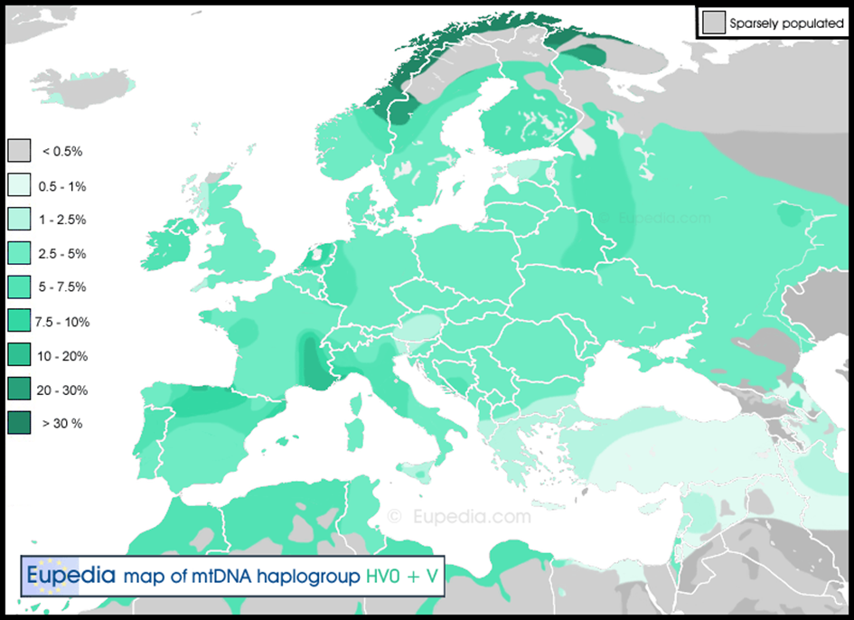
Kartet viser utbredelsen av mtDNA-haplogruppene HV0 og V i Europa og nærliggende områder. Fargene angir prosentandel i befolkningen: lysegrå betyr under 0,5 %, mens mørkegrønn viser over 30 %. Høyest frekvens finnes i Nord-Skandinavia, Baltikum og deler av Nordvest-Europa, mens forekomsten er lavere i Sørøst-Europa, Midtøsten og Sentral-Asia.

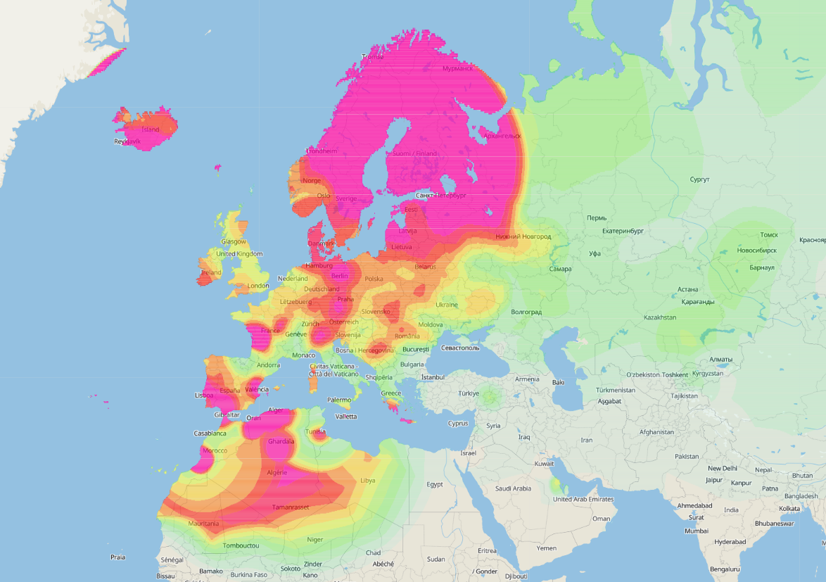
Kartet viser utbredelsen av mt-haplogruppe V i Europa. Lysegrønn markerer områder med rundt 1 % forekomst, mens lilla viser regioner med over 5 %. Høyest frekvens finnes i Nord-Skandinavia, Baltikum og deler av Nordvest-Europa.

Opprinnelse
Mt-haplogruppe V er en datterlinje av haplogruppe HV og regnes i dag å ha oppstått i Sørvest-Europa, trolig på eller nær Den iberiske halvøy, mot slutten av siste istid for omtrent 12 000–15 000 år siden. På denne tiden var store deler av Europa fortsatt dekket av is, og mennesker levde i små jeger-samlergrupper i områder med mildere klima. Da isen trakk seg tilbake, fulgte disse gruppene de nye isfrie kystlinjene nordover og østover. Haplogruppe V ble med dem og ble etter hvert en del av de europeiske jeger-samlerne som levde langs kysten og i skogsområdene i Nord-Europa. Arkeologiske DNA-funn fra både Portugal og Gotland viser at V var godt etablert i slike grupper allerede i steinalderen.
Nyere forskning viser at haplogruppe V ikke bare var en tilfeldig linje, men en viktig del av de store folkevandringene som skjedde i Europa etter istiden. I dag finnes V hos omtrent 4 % av Europas befolkning, men den er spesielt vanlig blant baskere i Nord-Spania og samer i Nord-Skandinavia. Dette mønsteret viser at V har overlevd best i områder som lenge var relativt isolerte fra senere migrasjonsbølger. Moderne ancient-DNA-studier viser også at V ble en del av de genetiske lagene som oppsto da jeger-samlergrupper og tidlige bønder møttes og blandet seg i Europa.
Haplogruppe V er derfor et tydelig eksempel på hvordan en genetisk linje kan følge store historiske bevegelser gjennom tusenvis av år. Den knytter sammen istidens overlevelsesgrupper i Sørvest-Europa, de første jeger-samlerne som spredte seg nordover, og dagens befolkninger i Nord-Europa — inkludert Norge og Sápmi. V er ikke bare en genetisk markør, men et spor etter noen av de eldste og mest utholdende befolkningene i Europa.

Arkeologiske funn
Arkeologisk DNA viser at haplogruppe V har en lang og bred europeisk historie. Det eldste sikre funnet er fortsatt fra Portugal, datert til rundt 5000 f.Kr., og viser at V var til stede i sørvestlige jeger-samlergrupper. Haplogruppen er også funnet på Gotland i Sverige, datert til ca. 2800 f.Kr., i den såkalte Pitted Ware-kulturen, som var en kystbasert jeger-samlerkultur i Nord-Europa.
Nyere ancient-DNA-studier har utvidet bildet betydelig. Etter 2013 har forskere funnet haplogruppe V i flere neolittiske og bronsealderkulturer over hele Europa, blant annet i:
- Starčevo-kulturen (Sørøst-Europa, tidlig jordbruk)
- Linearbandkeramik (LBK) i Sentral-Europa
- Rössen- og Bernburg-kulturene i Tyskland
- Cardial Ware-kulturen i Sør-Frankrike
- Bell Beaker-kulturen, som spredte seg over store deler av Vest-Europa
Disse funnene viser at V ikke bare var en linje hos jeger-samlerne, men også ble en del av de tidlige jordbrukssamfunnene som spredte seg gjennom Europa.
I tillegg har nyere studier funnet flere V-subklader i bronsealderens Sentral-Europa, blant annet i Polen, Ungarn og Skottland. Dette viser at haplogruppe V fortsatte å spre seg og blande seg med nye befolkninger gjennom hele steinalderen og bronsealderen.
Samlet sett viser moderne forskning at haplogruppe V var en vanlig og geografisk fleksibel linje, som var til stede i både sørvestlige, nordlige og sentrale deler av Europa i flere tusen år. Den inngikk i både jeger-samlergrupper, tidlige bønder og senere bronsealderkulturer, noe som forklarer hvorfor V i dag finnes i mange ulike europeiske befolkninger – inkludert Norge og Sápmi.
Evolusjonære fordeler og ulemper
En mulig fordel med haplogruppe V er at den kan ha fungert godt i kalde klima. Noen studier tyder på at visse mtDNA-varianter, inkludert linjer innen HV0/V, kan ha vært bedre tilpasset energiproduksjon i lave temperaturer. Dette kan være en forklaring på hvorfor V i dag er vanlig i Nord-Skandinavia, Finland og Baltikum. I slike områder kunne små forskjeller i varmeproduksjon og energibruk ha gitt en fordel for overlevelse.
En annen mulig fordel er knyttet til overlevelse i små og isolerte grupper. Etter istiden levde mennesker i små jeger-samlergrupper som ofte var geografisk isolerte. I slike miljøer kan tilfeldige genetiske prosesser ha gjort at haplogruppe V ble bevart og fikk høyere frekvens. Dette ser man tydelig hos både baskere og samer, som lenge levde i relativt isolerte områder.
Samtidig kan haplogruppe V også ha hatt noen ulemper. En av dem er at linjen ser ut til å være mer sårbar for genetiske flaskehalser, altså perioder der bare få kvinner førte linjen videre. Dette gjør at V lettere kan forsvinne i store befolkningsendringer. I tillegg er V relativt sjelden i varmere områder som Midtøsten og Sør-Europa, noe som kan tyde på at den ikke ga samme fordel i varme klima som i nordlige områder. Det betyr ikke at haplogruppen er “dårligere”, men at den ikke spredte seg like effektivt i disse regionene.
Til slutt ser det ut til at haplogruppe V var mindre vanlig blant de første jordbrukerne som kom fra Anatolia. Dette kan tyde på at V ikke hadde en fordel i de livsstilene og miljøene som fulgte med tidlig jordbruk, og derfor ble mindre utbredt i områder der bøndene dominerte.
Alt i alt viser haplogruppe V hvordan små genetiske forskjeller kan påvirke hvilke grupper som overlever og sprer seg i ulike miljøer. Den har vært en robust linje i nordlige og kystnære områder, men mindre vanlig i varme og tett befolkede regioner. Dette gjør V til et interessant eksempel på hvordan mennesker har tilpasset seg ulike deler av Europa gjennom tusenvis av år.

Kjente menn og kvinner med mtDNA haplogruppe V
- Benjamin Franklin (1706–1790) – amerikansk statsmann, vitenskapsmann og oppfinner; mtDNA bestemt gjennom testing av etterkommere på morssiden.
- Bono (Paul David Hewson) (1960– ) – vokalist i det irske bandet U2; haplogruppen offentliggjort av genetiker Spencer Wells gjennom Genographic Project.

mtDNA-haplogruppe U4
I dagens Norge tilhører omtrent 3 % av befolkningen mt-haplogruppe U4, noe som plasserer landet i samme mønster som resten av Nord-Europa, der U4 forekommer i lave, men stabile frekvenser. Selv om U4 er langt vanligere i Baltikum, Russland og Kaukasus, viser både moderne genetikk og arkeologiske funn at haplogruppen har en lang og sammensatt historie i Skandinavia. Forekomsten i Norge tolkes som et resultat av både eldre jeger-sanker-linjer som kom inn i landet etter siste istid, og senere migrasjoner fra østlige og nordlige områder i bronsealderen og jernalderen.
Nyere forskning på skandinavisk og europeisk mtDNA viser at U4 var en av de dominerende maternelle linjene blant mesolittiske jeger-sankere i Nordøst-Europa. Disse gruppene, som hadde høye frekvenser av både U4 og U5, bidro sterkt til den genetiske grunnstrukturen i Nord-Europa. Det er derfor sannsynlig at U4 kom til Norge allerede i de første bølgene av bosettere som fulgte isens tilbaketrekning for rundt 10 000 år siden. At U4 fortsatt finnes i Norge i dag, om enn i lave frekvenser, tyder på at linjen har overlevd gjennom flere store befolkningsskifter, inkludert ankomsten av neolittiske jordbrukere og senere indoeuropeiske folkevandringer.
Et interessant trekk ved U4 i Norge er at haplogruppen er nesten fraværende hos samer, noe som viser at U4 ikke er knyttet til de senere nordlige migrasjonene som formet den samiske befolkningen. I stedet følger U4 et mønster som ligner mer på det man finner i Sverige, Danmark og Baltikum, noe som understøtter en eldre og bredere europeisk opprinnelse.
Når det gjelder undergrupper, viser både internasjonale databaser og skandinaviske mtDNA-studier at Norge har en blanding av flere U4-linjer. De vanligste er U4a-linjene, særlig U4a1 og U4a1a, som er utbredt i Nord-Europa og ofte knyttes til mesolittiske jeger-sankere og senere indoeuropeiske migrasjoner. I tillegg finnes U4b-linjer, som U4b1a1 og U4b1a2, som har røtter i østlige mesolittiske populasjoner i Ukraina og Russland, men som også forekommer i Norge og på De britiske øyer. U4c-linjene, som U4c1, finnes i mindre grad, men er dokumentert i Skandinavia og kan ha kommet med snorakeramikk-kulturen i bronsealderen. U4d-linjene, særlig U4d1, forekommer i Baltikum, Polen og Skandinavia og følger ofte samme migrasjonsmønster som Y-haplogruppe R1a, noe som peker mot en felles forhistorie i Nordøst-Europa.
Samlet sett viser U4 i Norge et genetisk bilde som kombinerer svært gamle europeiske røtter med senere østlige impulser. Haplogruppen representerer en av de eldste maternelle linjene i Europa, og dens tilstedeværelse i Norge gir innsikt i både de første bosetningene etter istiden og de store befolkningsbevegelsene som formet Nord-Europa gjennom bronsealderen og jernalderen. U4 i Norge er derfor et viktig genetisk spor etter både de tidligste jeger-sankerne og de senere indoeuropeiske kulturene som satte sitt preg på regionen.

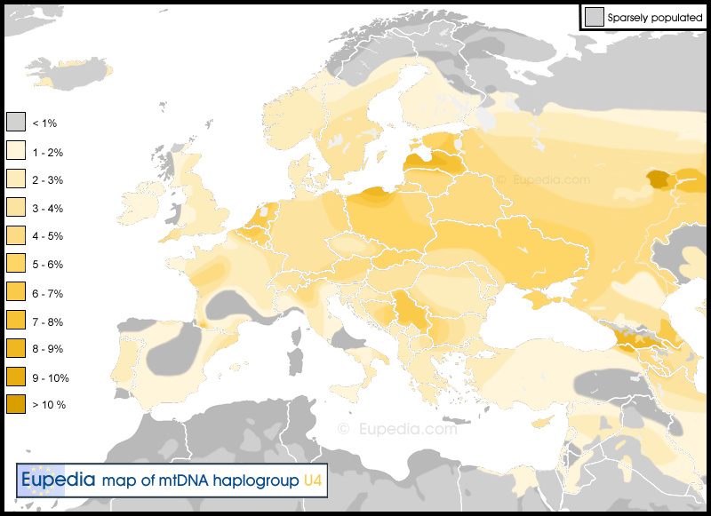
Kart over utbredelsen av mtDNA-haplogruppe U4 i Europa og nærliggende regioner. U4 er mest utbredt i Øst-Europa, Volga-Ural-området og deler av Kaukasus, med synkende frekvenser vestover mot Skandinavia, Vest-Europa og Nord-Afrika.

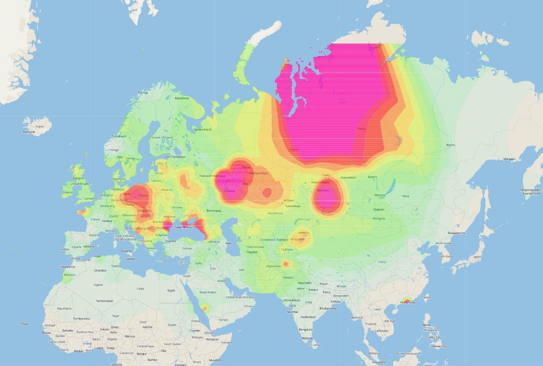
Kart over geografisk utbredelse av mtDNA-haplogruppe U4. Fargene viser prosentandelen av befolkningen med U4 i ulike regioner, fra lysegrønt (1 %) til lilla (7 % og høyere). Haplogruppen er mest konsentrert i Russland, Baltikum, Øst-Europa og deler av Sentral-Asia, med synkende frekvenser vestover mot Skandinavia og Sør-Europa. Kartet illustrerer U4s østlige tyngdepunkt og historiske migrasjonsmønstre.

Opprinnelse
mt-haplogruppe U4 er en av de eldste kjente maternelle linjene i Europa og tilhører den større U-makrogruppen. Den oppstod for rundt 30 000 år siden, trolig i det vestlige eller sentrale Eurasia. U4 forbindes særlig med de paleolittiske og mesolittiske jeger- og sankersamfunnene som dominerte Europa før jordbrukets ankomst. Genetiske studier av både moderne og arkeologiske DNA-prøver viser at U4 var spesielt utbredt i Nordøst-Europa, inkludert dagens Baltikum, Karelia og deler av Russland, hvor den forekom i høye frekvenser blant de tidlige europeiske jeger-sankerne.
Arkeologiske funn fra mesolittiske lokaliteter i Russland, Baltikum, Sverige og Tyskland viser at U4 var en sentral del av den genetiske profilen til de eldste europeiske befolkningene. Disse gruppene levde av jakt, fiske og sanking, og deres genetiske signatur – dominert av U4 og U5 – representerer en av de eldste kontinuerlige linjene i Europa. Etter siste istid spredte U4-bærere seg både vestover inn i Skandinavia og Sentral-Europa og østover inn i Sibir og Sentral-Asia, noe som forklarer hvorfor haplogruppen i dag finnes i både Europa, Kaukasus, Altai-området og deler av Pakistan og Afghanistan.
I løpet av bronsealderen fikk U4 en ny ekspansjon gjennom migrasjoner fra de pontisk-kaspiske steppene, særlig knyttet til indoeuropeiske kulturer som snorakeramikk-kulturen, katakombekulturen og Yamnaya-relaterte grupper. Disse migrasjonene førte U4 videre inn i Sentral-Europa og Skandinavia, der den blandet seg med eldre europeiske linjer. U4s moderne utbredelse – med høye frekvenser i Volga-Ural-området, Baltikum og Kaukasus, og lavere, men stabile frekvenser i Nord-Europa – gjenspeiler denne komplekse historien av både svært gamle jeger-sanker-røtter og senere forhistoriske folkevandringer.

Arkeologiske funn
Arkeologisk DNA viser at haplogruppe U, og særlig undergruppene U5 og U4, dominerte blant Europas eldste kjente jeger- og sankersamfunn. Disse linjene representerer den genetiske signaturen til de første menneskene som bosatte seg i Europa etter siste istid. Noen av de viktigste funnene inkluderer U-haplogrupper fra Málaga i Spania datert til 18 000–15 000 f.Kr., og fra Hohler Fels i Tyskland rundt 13 400 f.Kr., som viser at U-linjene var utbredt i store deler av Europa allerede i senpaleolittisk tid. Det eldste sikre funnet av U4 stammer fra Bad Dürrenberg i Tyskland, datert til ca. 6850 f.Kr., og markerer en tidlig og tydelig tilstedeværelse av U4 i det mesolittiske Europa.
Flere mesolittiske skjeletter fra Baltikum, Karelia, Russland, Sverige og Tyskland har også vist seg å tilhøre U4, noe som bekrefter at haplogruppen var en sentral del av de nordøst-europeiske jeger-sankernes genetiske profil. Disse gruppene levde av jakt, fiske og sanking, og deres mtDNA viser en kontinuitet som strekker seg over flere tusen år. Fraværet av U4 i de tidlige neolittiske jordbrukssamfunnene i Europa understreker at U4 i liten grad ble integrert i de første bøndenes genetiske linjer, og at haplogruppen i stedet representerer en eldre, pre-neolittisk befolkningsstruktur.

Evolusjonære fordeler og ulemper
Forskere har undersøkt hvordan ulike mtDNA-haplogrupper, inkludert U4, kan påvirke helse, sykdom og biologiske egenskaper. Selv om dette feltet fortsatt er under utvikling, finnes det noen interessante funn.
Rollins et al. (2009) fant at personer med haplogruppe U og K hadde høyere pH-nivå i hjernen enn andre grupper. En mer «basisk» hjerne (altså høyere pH) kan gi en viss beskyttelse mot sykdommer som Parkinsons, og mot psykiske lidelser som schizofreni, bipolar lidelse og depresjon. En nyere studie fra University of Manchester viser også at lavere surhetsgrad i hjernen kan redusere risikoen for hjerneslag. Noen forskere mener at høyere pH kan gjøre kommunikasjonen mellom nerveceller mer effektiv, noe som i enkelte studier har blitt koblet til bedre kognitive evner. Dette er likevel tidlige funn, og forskere understreker at sammenhengene ikke er fullt forstått.
Når det gjelder immunforsvaret, undersøkte Hendrickson et al. (2008) hvordan mitokondriene påvirker utviklingen av AIDS hos HIV-1-smittede. De fant at sykdommen utviklet seg langsommere hos personer med haplogruppene H3, I, K, U, W og X. Dette kan bety at disse gruppene, inkludert U-gruppen, har en litt mer robust mitokondriell respons ved langvarige infeksjoner. Nyere forskning (2020–2024) viser også at U-haplogruppene generelt kan ha mer stabile energinivåer i cellene under stress. Det er likevel uklart om U4 spesifikt har denne fordelen, siden studiene ikke skiller mellom undergruppene.
Det finnes også forskning som peker på mulige ulemper. Montiel-Sosa et al. (2006) undersøkte sædkvalitet hos spanske menn og fant at haplogruppe U5b hadde best sædmotilitet og vitalitet, mens U4 hadde de laveste verdiene. Dette kan tyde på at noen U4-linjer kan være knyttet til litt lavere sædkvalitet. Nyere studier (2018–2023) antyder også at enkelte U-linjer kan være mer sårbare for oksidativt stress i mitokondriene, noe som kan påvirke reproduksjon. Men disse studiene har små utvalg, og resultatene må tolkes forsiktig.
Ny forskning på aldring (2021–2024) viser at U-haplogruppene, inkludert U4, kan ha langsommere opphopning av mutasjoner i mitokondriene gjennom livet. Dette kan gi en liten fordel når det gjelder aldring og cellehelse. Samtidig finnes det tegn på at enkelte U4-varianter kan være mindre effektive ved svært høyt energibehov, noe som kan forklare hvorfor U4 er mindre vanlig i befolkninger med historisk ekstrem fysisk belastning.

mtDNA-haplogruppe I
I Norge utgjør mtDNA-haplogruppe I omtrent 2–3 % av befolkningen, noe som gjør den sjelden, men likevel mer utbredt her enn i store deler av Europa. De undergruppene som oftest registreres i norske og nordiske databaser er I1a, I1a1, I1a1b, I1a1e, I2, I2k, I3a og enkelte linjer innen I4a, spesielt I4a3, som er dokumentert i Norge. Disse variantene er typiske for Nord-Europa og forekommer også hyppig i Storbritannia, Irland, Danmark, Sverige og Finland. Dette mønsteret passer godt med historiske forbindelser i bronsealder, jernalder og vikingtid, der befolkningene i Nord-Europa var tett knyttet gjennom migrasjon, handel og kulturell kontakt.
Flere av undergruppene som finnes i Norge har klare røtter i indoeuropeiske steppepopulasjoner, særlig I1a- og I3-grenene. Disse er funnet i Corded Ware-kulturen i Polen, Fatyanovo-kulturen i Russland og i Unetice-kulturen i Mellom-Europa — alle kulturer som genetisk sett er nært knyttet til spredningen av steppefolk inn i Nord-Europa i bronsealderen. Samtidig finnes det norske linjer som peker mot en eldre, neolittisk opprinnelse, særlig innen I1c, I2 og enkelte I5-varianter. Disse linjene har paralleller i tidlige jordbrukskulturer i Anatolia, Balkan og Sentral-Europa, og viser at haplogruppe I kom til Europa i flere bølger.
Norske I-linjer viser genetiske forbindelser til områder som Kaukasus, Anatolia, Iran og Sentral-Asia. Dette betyr at de undergruppene av haplogruppe I som finnes i Norge i dag har nære slektninger i disse regionene, og at deres forhistorie ikke startet i Skandinavia, men langt lenger sør og øst. Flere av de eldste kjente funnene av haplogruppe I kommer nettopp fra kulturer i Kaukasus, som Shulaveri-Shomu-kulturen (ca. 6000–4000 f.Kr.) og senere Maykop-kulturen (ca. 3700–3000 f.Kr.), som begge var viktige genetiske og kulturelle knutepunkter i forhistorien.
Undergrupper som I1b, I1c, I4a, I5a og I6b, som også finnes i Norge, har nære genetiske paralleller i disse områdene. Dette viser at haplogruppe I ikke kom til Europa gjennom én enkelt migrasjon, men gjennom flere bølger. Noen linjer ble brakt inn av neolittiske bønder fra Anatolia, som spredte jordbruket inn i Europa for rundt 8–9 000 år siden. Andre linjer kom senere med indoeuropeiske steppefolk i bronsealderen, som hadde omfattende kontakt med Kaukasus og områdene rundt Svartehavet.
I tillegg finnes det norske linjer som har nær slekt i Storbritannia og Irland, særlig innen I1a1a, I1a1d, I3c og I4a1, noe som passer godt med kontaktsonene i jernalder og vikingtid.
Samlet sett viser dagens forskning at haplogruppe I i Norge er en genetisk mosaikk som reflekterer flere store migrasjonsbølger:
- tidlige jordbrukere fra Anatolia,
- indoeuropeiske steppefolk i bronsealderen,
- nordiske og nordvest-europeiske befolkningsprosesser i jernalder og vikingtid.
Dette gjør haplogruppe I til en liten, men svært informativ del av den norske genetiske historien.

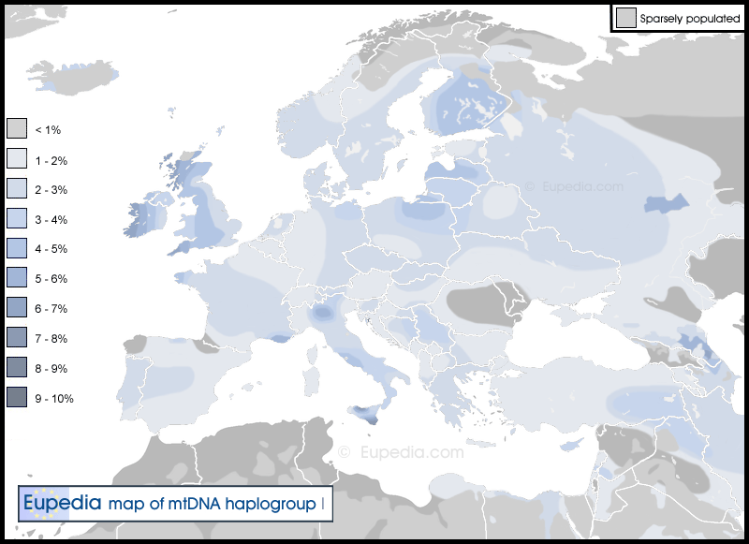
Kartet viser den geografiske utbredelsen av mtDNA-haplogruppe I i Europa og nærliggende områder. Fargene angir hvor stor andel av befolkningen som tilhører haplogruppen, fra under 1 % i store deler av Sør-Europa til høyere frekvenser i Nord-Europa, særlig i Norge, Skottland, Sør-Finland og deler av Baltikum. Mønsteret gjenspeiler at haplogruppe I alltid har vært sjelden, men at enkelte undergrupper fikk fotfeste i nordlige regioner gjennom flere historiske migrasjonsbølger.

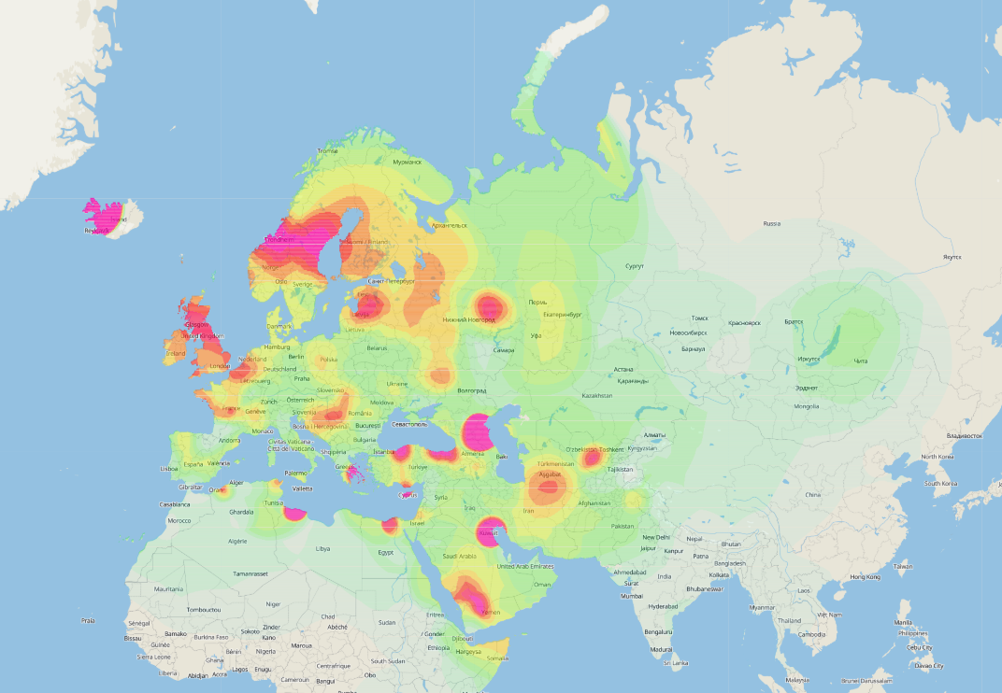
Kartet viser den geografiske fordelingen av mtDNA-haplogruppe I, der lysegrønne områder markerer regioner med under 1 % forekomst, mens lilla områder viser over 4 %. Mønsteret illustrerer at haplogruppen er sjelden i store deler av Europa og Midtøsten, men har høyere konsentrasjoner i enkelte nordlige og østlige områder, noe som samsvarer med funn fra både moderne genetiske databaser og arkeologiske DNA-studier.

Opprinnelse
mtDNA-haplogruppe I er en sjelden maternell linje som trolig oppsto for rundt 25–30 000 år siden i det vestlige Eurasia, sannsynligvis i eller nær Kaukasus-regionen. Den tilhører den større haplogruppe N, som var mer vanlig i steinalderen, men som i dag finnes i lave frekvenser. Haplogruppe I er én av flere dattergrupper av N, sammen med blant annet W og X, og består av sju hovedgrener: I1, I2, I3, I4, I5, I6 og I7. Hver av disse har sine egne undergrupper og geografiske mønstre.
De ulike grenene av haplogruppe I viser hvordan linjen spredte seg i flere retninger gjennom forhistorien.
- I1-grenene (I1a, I1a1, I1a1a, I1a1b, I1a1c, I1a1e) finnes i store deler av Europa, Kaukasus, Sentral-Asia og India. De er knyttet både til tidlige jordbrukere og til senere steppefolk.
- I2-grenene (I2, I2a, I2b, I2c, I2d, I2e, I2k m.fl.) er mest vanlige i Nord-Europa og finnes også i flere bronsealderfunn i Polen, Tsjekkia, Bulgaria og Storbritannia.
- I3-grenene (I3, I3a, I3b, I3c, I3d) forekommer mest i nordvestlige Europa og er dokumentert i tidlige bronsealderfunn i Wales, Ungarn og Tyskland.
- I4-grenene (I4a, I4a1, I4a2, I4a3 osv.) har en bred utbredelse fra Nord-Europa til Kaukasus og Iran, og er funnet i flere sentraleuropeiske bronsealderkulturer.
- I5, I6 og I7 har sterkere tilknytning til Kaukasus, Anatolia og Midtøsten, men enkelte linjer finnes også i Sør-Europa og i Norden gjennom senere migrasjoner.
Forskningen viser at haplogruppe I kom inn i Europa gjennom flere migrasjonsbølger. Noen undergrupper fulgte de første jordbrukerne som vandret fra Anatolia inn i Europa i yngre steinalder. Andre ble spredt av indoeuropeiske steppefolk i bronsealderen. Siden haplogruppe I alltid var en liten linje i disse befolkningene, ble den aldri like tallrik som haplogruppe H, U5, J eller T. Flere tidlige I-linjer døde også ut, mens andre overlevde og spredte seg videre.
I dag finnes haplogruppe I i lave frekvenser over hele Europa, men den er litt vanligere i områder som Skottland, Norge, Sør-Finland, Ukraina, Hellas og Vest-Anatolia. Dette skyldes at små I-linjer fikk fotfeste i enkelte regioner og ble videreført gjennom lokale grunnlegger-effekter og historiske migrasjoner. Resultatet er en sjelden, men genetisk variert haplogruppe med røtter i flere ulike forhistoriske befolkninger.

Arkeologiske funn
Arkeologisk DNA viser at haplogruppe I ikke forekommer hos Europas eldste jeger-samlere i paleolittisk og mesolittisk tid. Den dukker først opp i yngre steinalder og blir mer synlig i bronsealder og jernalder. De eldste sikre funnene inkluderer et individ fra Chalcolithic Catalonia (ca. 3500–3000 f.Kr.) og et funn fra Eulau i Tyskland (ca. 2600 f.Kr.). Utenfor Europa er haplogruppe I dokumentert i Kasakhstan (1400–100 f.Kr.), noe som viser at enkelte undergrupper også hadde en østlig utbredelse. I Skandinavia er haplogruppen funnet på Bøgebjerggård i Danmark, i en gravplass som er rundt 2000 år gammel.
At haplogruppe I er sjelden i arkeologisk materiale skyldes at den aldri var en dominerende linje i noen av de store forhistoriske befolkningene. De neolittiske jordbrukerne fra Anatolia hadde hovedsakelig haplogruppene H, J, K og T, mens steppefolkene i bronsealderen var preget av U4, U5, W og enkelte H-linjer. Haplogruppe I var til stede i begge grupper, men i små mengder. Flere tidlige I-linjer døde også ut, mens undergrupper som I1a, I2 og I3 fortsatte å spre seg.
Funnene viser at haplogruppe I kom til Europa gjennom to hovedruter: først med jordbrukere fra Anatolia, og senere med indoeuropeiske steppefolk. Dette gir haplogruppen en sammensatt forhistorie, der ulike undergrupper har forskjellige geografiske røtter og migrasjonsmønstre. Selv om den er sjelden, viser haplogruppe I stor intern variasjon og tydelige regionale konsentrasjoner i deler av Europa.

Evolusjonære fordeler og ulemper
Nyere forskning viser at haplogruppe I inneholder flere genetiske varianter som kan ha påvirket helse, energiomsetning og tilpasning til miljøet gjennom evolusjonen. Mutasjonen A10398G, som finnes hos alle i haplogruppe I, er fortsatt en av de mest studerte. Moderne analyser bekrefter at denne varianten kan være knyttet til bedre mitokondriell effektivitet, og flere studier har funnet sammenhenger med økt levealder og lavere risiko for Parkinsons sykdom. Selv om mekanismene ikke er fullt kartlagt, tyder nyere modeller på at A10398G kan påvirke hvordan cellene håndterer oksidativt stress.
Mutasjonen C150T, som er vanlig i undergruppen I5a3, er fortsatt interessant i moderne forskning. Den er funnet i høyere frekvens hos hundreåringer i både Kina og Italia, og nyere studier antyder at den kan påvirke mitokondriell DNA-replikasjon på en måte som gir økt stabilitet i aldrende celler. Dette kan forklare hvorfor den dukker opp i befolkninger med høy levealder.
Haplogruppe I har også vært koblet til langsommere sykdomsutvikling hos HIV-positive, noe nyere immunologiske studier støtter. Det ser ut til at enkelte I-linjer kan påvirke energiomsetningen i immunceller, noe som igjen kan påvirke hvor raskt sykdommen utvikler seg.
Haplogruppe I er definert av mutasjonen T10034C, som påvirker produksjonen av aminosyren glycin i mitokondriene. Nyere forskning viser at glycin spiller en viktig rolle i søvnregulering, hjernefunksjon og cellulær reparasjon. Variasjoner i glycinproduksjon kan derfor påvirke både søvnkvalitet og nevrologisk sårbarhet, inkludert risiko for enkelte psykiske lidelser. Glycin er også en byggestein i porfyriner, som absorberer lys. Det er fortsatt en hypotese at haplogruppe I kan ha hatt en fordel i områder med lite sollys, som Nord-Europa, ved å utnytte lys mer effektivt i cellene.
Når det gjelder fysisk prestasjon, viser nyere idrettsgenetiske studier at haplogruppe I fortsatt er underrepresentert blant elite utholdenhetsutøvere, noe som tyder på at den ikke gir optimale forhold for ekstrem utholdenhet. Samtidig viser nyere forskning at enkelte mutasjoner innen I-grenen, som 16362C og 16223T, kan gi bedre treningsrespons, raskere tilpasning til fysisk aktivitet og høyere VO₂-maks hos enkelte individer. Dette understreker at haplogruppe I ikke er entydig positiv eller negativ – den inneholder en blanding av trekk som kan være fordelaktige i noen miljøer og mindre gunstige i andre.

Kjente personer med mtDNA-haplogruppe I
- Dronning Noor av Jordan (1951– ) – haplogruppe I2
Dronning Noor er en amerikansk-født humanitær leder og tidligere dronning av Jordan. Hun er kjent for sitt arbeid med fredsbygging, utdanning, flyktninghjelp og internasjonal bistand. Hennes mtDNA ble offentlig kjent gjennom TV-serien Faces of America, der hun ble identifisert som tilhørende haplogruppe I2. Dette viser at haplogruppe I også finnes i moderne befolkninger i Midtøsten, ikke bare i Europa.
- Stephen Colbert (1964– ) – haplogruppe I (maternal line)
Den amerikanske komikeren og TV-verten Stephen Colbert fikk sitt DNA testet i programmet Faces of America. Testen viste at hans morslinje tilhører haplogruppe I. Colbert er kjent for The Colbert Report og The Late Show, og hans mtDNA-resultat er et av få offentlige eksempler på haplogruppe I hos en kjent person i Nord-Amerika.
- Kristi Yamaguchi (1971– ) – haplogruppe I (maternal line)
Den amerikanske kunstløperen og OL-mesteren Kristi Yamaguchi deltok også i Faces of America, hvor hennes maternale linje ble identifisert som haplogruppe I. Hun er kjent for å vinne OL-gull i 1992 og for sitt arbeid innen veldedighet og barnehelse. Hennes mtDNA viser at haplogruppe I også finnes i moderne amerikanske befolkninger med blandet bakgrunn.

mtDNA-haplogruppe W
I Norge utgjør mt-haplogruppe W rundt 2 % av befolkningen, og selv om den er sjelden, er den en stabil og tydelig del av den norske mtDNA-profilen. Nyere genetiske undersøkelser viser at norske W-linjer hovedsakelig tilhører undergruppene W1, W5 og W6, som også er blant de mest utbredte i Finland, Baltikum og deler av Sentral-Europa. Dette mønsteret samsvarer med moderne ancient-DNA-forskning som viser at haplogruppe W kom til Nord-Europa gjennom flere distinkte migrasjonsbølger. Den første bølgen knyttes til neolittiske jordbrukere fra Anatolia, der tidlige W1-linjer som W1c og W1 ble spredt inn i Europa gjennom kulturer som LBK (ca. 5500–4900 f.Kr.), Lengyel-kulturen (ca. 5000–3400 f.Kr.) og Traktbegerkulturen/Funnelbeaker (ca. 4000–2800 f.Kr.). Disse linjene nådde etter hvert Skandinavia via Sentral-Europa og Danmark i yngre steinalder, og representerer dermed de eldste W-sporene i norsk genetisk historie.
En senere og genetisk svært betydningsfull bølge kom med indoeuropeiske grupper fra steppeområdene i bronsealderen, særlig gjennom Corded Ware-kulturen (ca. 2900–2300 f.Kr.). Her finner man både W1-varianter og W5-linjer som W5a og W5a1, som i dag er vanlige i Tyskland, Nederland, Storbritannia og Danmark – områder som hadde omfattende kontakt med Norge i bronsealder, jernalder og vikingtid. Disse linjene peker mot germanske og nord-europeiske forbindelser og viser hvordan W ble en del av den norske genpoolen gjennom både migrasjon og kulturell integrasjon.
Den tredje og mest østlige komponenten i norsk W stammer fra stepperelaterte grupper i Russland og Baltikum, der særlig W6-linjer som W6 og W6a har sitt opphav. Disse er dokumentert i Yamna-kulturen (ca. 3300–2600 f.Kr.) og i Fatyanovo-kulturen (ca. 2900–2050 f.Kr.), en østlig variant av Corded Ware. W6-linjer i Norge reflekterer derfor en østlig indoeuropeisk påvirkning som trolig kom via Finland og Baltikum, og som passer godt med genetiske mønstre i Nord-Europa fra bronsealder og jernalder.
I norske og nordiske mtDNA-databaser finner man derfor både eldre W-linjer med røtter i de første jordbrukskulturene, mellomliggende W-linjer som følger Corded Ware-ekspansjonen, og yngre østlige W-linjer som kom via Baltikum og Finland. Særlig undergruppene W1a, W1c, W5a og W6a har nære paralleller i Finland, Baltikum og Polen, noe som understreker de historiske kontaktsonene mellom Norge og disse regionene i jernalder og vikingtid.
Samlet sett viser moderne forskning at haplogruppe W i Norge er en genetisk mosaikk som kombinerer neolittiske, stepperelaterte og nordøsteuropeiske komponenter. Selv om den utgjør en liten andel av befolkningen, gir den viktig innsikt i hvordan både tidlige jordbrukere og indoeuropeiske migrasjoner formet den norske maternale genpoolen gjennom flere tusen år.

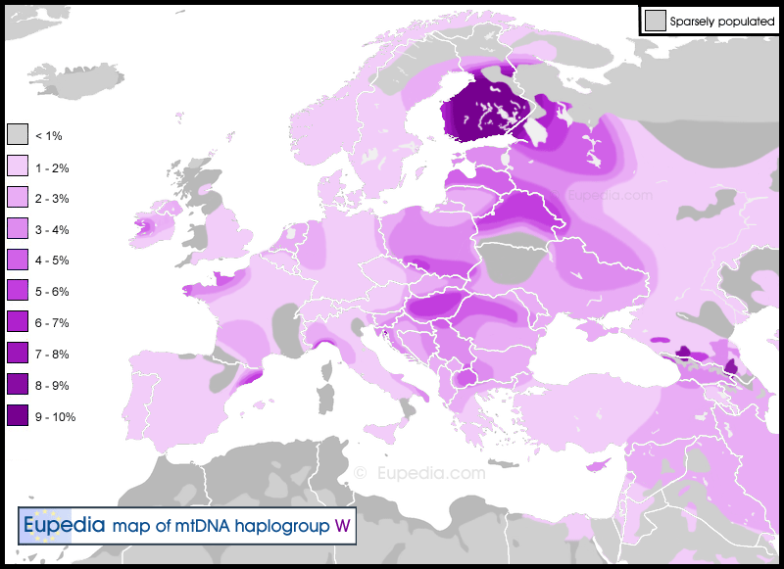
Kartet viser den geografiske utbredelsen av mt-haplogruppe W i Europa og nærliggende regioner, med høyest forekomst i Finland, Baltikum og deler av Nord-Kaukasus.

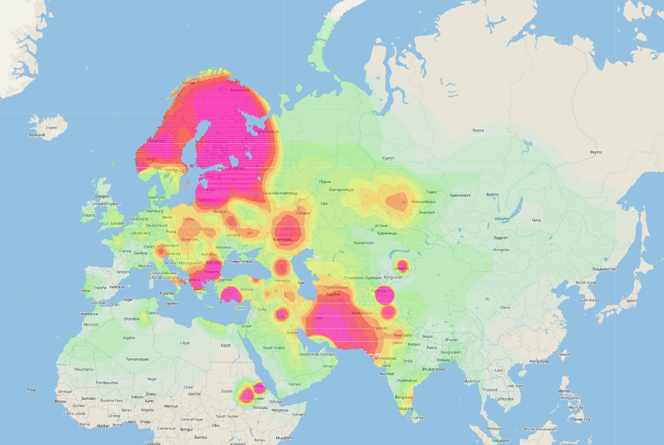
Kartet viser utbredelsen av mt-haplogruppe W i Eurasia, der lysegrønt markerer områder med under 1 % forekomst og lilla viser regioner med over 4 %, med høyest konsentrasjoner i Finland, Baltikum, Nord-Kaukasus og deler av Iran og Sentral-Asia.

Opprinnelse
mt-haplogruppe W er en datterlinje av N2 og oppsto trolig for mellom 16 000 og 20 000 år siden, sannsynligvis i områdene rundt Det kaspiske hav i sen istidens varmeperiode. De eldste grenene som utviklet seg var W1, som ser ut til å ha oppstått for rundt 15 000 år siden, etterfulgt av W3 og W6 i perioden 12 000–14 000 år siden. De yngre grenene W4, W5 og W7 fremstår som senere forgreninger og kan ha oppstått så sent som 9 000–10 000 år siden, parallelt med de første neolittiske samfunnene i Vest-Asia.
Den geografiske spredningen av W viser en tydelig kobling til flere av de store befolkningsbevegelsene i Eurasias forhistorie. De tidligste W1-linjene følger spredningen av neolittiske jordbrukere fra Anatolia (ca. 6500–4000 f.Kr.), som brakte både jordbruk og nye genetiske linjer inn i Europa gjennom kulturer som LBK og senere Traktbegerkulturen. De yngre grenene, særlig W3, W4, W5 og W6, viser derimot en sterk tilknytning til indoeuropeiske migrasjoner i bronsealderen (ca. 3000–1500 f.Kr.), som var nært knyttet til Y-haplogruppe R1a og de balto-slaviske og indo-iranske grenene av de indoeuropeiske språkene. Dette samsvarer med funn fra både Yamna-kulturen (3300–2600 f.Kr.), Fatyanovo-kulturen (2900–2050 f.Kr.) og senere stepperelaterte grupper som spredte seg både vestover mot Europa og østover mot Sentral-Asia og India.
I dag finnes haplogruppe W i lave frekvenser over hele Eurasia, men med tydelige regionale konsentrasjoner. De høyeste forekomstene er dokumentert i Nord-Pakistan, Tadsjikistan, Iran, Finland, Baltikum og deler av Nord-Kaukasus, områder som alle har historiske forbindelser til de migrasjonsruter som brakte W-linjene ut fra det kaspiske området og inn i både Europa og Sør-Asia.

Arkeologiske funn
Arkeologisk DNA viser at haplogruppe W ikke forekommer hos Europas paleolittiske og mesolittiske jeger-samlergrupper, men dukker opp først med de tidlige neolittiske jordbrukerne fra Anatolia. De eldste sikre funnene er W1c fra Çatalhöyük (ca. 6450–6380 f.Kr.) og en W1-linje fra Barcın (ca. 6500–6200 f.Kr.), begge fra tidlig neolittisk Anatolia. Derfra spredte W1-linjene seg inn i Europa gjennom de første jordbrukskulturene, og er dokumentert i LBK-kulturen (ca. 5500–4900 f.Kr.), Lengyel-kulturen (ca. 5000–3400 f.Kr.), Stroked Pottery-kulturen (ca. 4900–4400 f.Kr.) og Traktbegerkulturen/Funnelbeaker (ca. 4000–2800 f.Kr.). Disse funnene viser at W1 var en del av den genetiske profilen til de første bøndene som spredte seg fra Anatolia og inn i Europa i yngre steinalder.
I bronsealderen opptrer nye W-undergrupper i Europa i forbindelse med de store indoeuropeiske migrasjonene fra steppeområdene nord for Svartehavet. Corded Ware-kulturen (ca. 2900–2300 f.Kr.) i Sentral- og Nord-Europa har gitt funn av både W5a og W6, særlig i Tyskland og Polen. Disse linjene markerer en ny bølge av W-spredning, knyttet til befolkninger med betydelig steppeopphav. I Yamna-kulturen (ca. 3300–2600 f.Kr.), som regnes som et av de mest sannsynlige urhjemmene for proto-indoeuropeiske språk, er det funnet både W3a1a og W6-linjer, noe som bekrefter at haplogruppe W var en del av de tidlige steppepopulasjonene som senere spredte seg over store deler av Eurasia.
Etter bronsealderen fortsatte W-linjene å spre seg i flere retninger. Vestover nådde de Sentral-Europa og Baltikum, der W1, W3 og W5 ble en del av den genetiske variasjonen i regioner som Polen, Litauen og Finland. Østover fulgte andre W-linjer de indoeuropeiske migrasjonsrutene inn i Sentral-Asia, der W3, W4 og W6 fortsatt finnes i betydelige frekvenser, og videre inn i det indiske subkontinentet, der særlig W3 og W1c er vanlige blant indo-iranske og nordindiske befolkninger. Denne brede geografiske spredningen gjenspeiler de store befolkningsbevegelsene i Eurasias forhistorie og viser hvordan haplogruppe W ble en del av både europeiske og sørasiatiske genetiske landskap.

Evolusjonære fordeler og ulemper
Moderne forskning viser at flere av de mutasjonene som kjennetegner haplogruppe W kan ha hatt betydning for både helse, aldring og fysiologisk tilpasning. En av de mest studerte variantene er A10398G, som finnes i alle medlemmer av undergruppene W1e1a og W3a1d. Denne mutasjonen påvirker komplekset NADH-dehydrogenase i elektrontransportkjeden, og nyere studier bekrefter tidligere funn som knytter varianten til økt levealder og bedre cellulær motstand mot oksidativt stress. Resultater fra både europeiske og asiatiske populasjoner viser at A10398G kan bidra til mer effektiv mitokondriell energiproduksjon, noe som kan forklare hvorfor den er overrepresentert blant både hundreåringer og individer med lavere risiko for nevrodegenerative sykdommer som Parkinsons, slik studier fra 2005 til 2021 har vist.
En annen viktig variant er C150T, som forekommer i høye frekvenser hos kinesiske og italienske hundreåringer og er en definisjonsmutasjon for W5a2. Nyere forskning antyder at C150T kan påvirke mtDNA-replikasjon og stabilitet i aldrende celler, noe som gir en mulig forklaring på hvorfor denne mutasjonen er assosiert med lang levetid og bedre stressrespons. Selv om C150T primært forbindes med W5a2, forekommer den også sporadisk i andre W-undergrupper, noe som tyder på at den kan ha oppstått flere ganger uavhengig.
Innen immunologi viser studier av HIV-1-infiserte personer at medlemmer av haplogruppe W har en tendens til langsommere sykdomsprogresjon, noe som trolig skyldes forskjeller i mitokondriell energimetabolisme og immunrespons. Dette funnet har blitt styrket av nyere analyser som viser at enkelte W-linjer har en mer effektiv regulering av oksidativt stress i immunceller, noe som kan gi en evolusjonær fordel i miljøer med høy patogenbelastning.
Idrettsgenetiske studier har også gitt ny innsikt i haplogruppe W. En omfattende analyse av polske eliteutøvere viste at W er overrepresentert blant kraft- og eksplosivitetsutøvere, særlig innen W5a-linjen. Mutasjonen 16362C, som finnes i W5a, var en av de variantene som var sterkest assosiert med å nå verdensklasse-nivå i kraftidretter. Samtidig viser studier fra Japan og Europa at både 16362C og 16223T – en mutasjon som finnes i alle medlemmer av haplogruppe W – er knyttet til bedre treningsrespons og raskere fysiologisk tilpasning. Flere nyere studier peker også på at mutasjonen 199C, som definerer W3a1c, W3a1d og W3b, er assosiert med høyere VO₂-maks og mer effektiv oksygenutnyttelse, noe som kan ha gitt enkelte W-linjer en fordel i miljøer som krevde høy fysisk kapasitet.
Samlet sett viser moderne forskning at haplogruppe W inneholder en rekke genetiske varianter som kan ha gitt både evolusjonære fordeler og ulemper, avhengig av miljø og livsstil. Mutasjoner som A10398G og C150T peker mot økt levetid og bedre stresshåndtering, mens andre varianter ser ut til å ha påvirket fysisk prestasjon og immunrespons. Selv om W er en sjelden haplogruppe, har den derfor en uforholdsmessig stor betydning for forståelsen av hvordan mitokondrielle mutasjoner påvirker helse, aldring og menneskelig tilpasning.

Kjente menn og kvinner med mtDNA haplogruppe W
- Martha Stewart (1941– ). Amerikansk forretningskvinne, forfatter og TV-personlighet, kjent for Martha Stewart Living og et stort livsstilsimperium; mt-haplogruppe W6 ble offentliggjort i Finding Your Roots. Har polsk bakgrunn, noe som passer godt med W6-forekomster i Øst-Europa.

mtDNA-haplogruppe X
Haplogruppe X forekommer i svært lave frekvenser i Norge, vanligvis under én prosent, men nyere genetiske undersøkelser viser at den norske forekomsten er mer variert enn tidligere antatt. Det norske mtDNA-materialet domineres av X2-linjer, særlig X2b og X2c, som er de vanligste X-variantene i Nord- og Vest-Europa. Disse undergruppene er sterkt knyttet til de neolittiske jordbrukerne som spredte seg fra Anatolia og Balkan for rundt 8–9 000 år siden, og som senere ble en del av den genetiske grunnstrukturen i hele Europa. At nettopp X2b og X2c finnes i Norge, viser at landet mottok disse linjene gjennom de samme lange migrasjonskjedene som resten av Nord-Europa, via Mellom-Europa og videre nordover i bondesteinalderen.
I tillegg til de vanlige X2-variantene finnes det i Norge flere sjeldne undergrupper som gir et mer detaljert bilde av senere migrasjoner. Undergrupper som X2b6, X2b8 og X2b11 forekommer i både Norge og i områder som Storbritannia, Irland, Orknøyene og Bretagne. Dette mønsteret samsvarer med genetiske forbindelser over Nordsjøen som oppstod i sen neolittikum og bronsealderen, og som senere ble forsterket gjennom vikingtidens mobilitet. Disse linjene representerer derfor ikke bare de tidligste bøndene, men også de historiske kontaktene mellom Norge og De britiske øyer. At de samme undergruppene finnes i både neolittiske europeiske kulturer og i moderne nordatlantiske befolkninger, viser at X2b-linjene har hatt en lang og kompleks historie i regionen.
Enkelte norske funn av X1c og X2d2 peker mot mer moderne innvandring fra Sør-Europa, Kaukasus eller Levanten. X1c er i dag mest utbredt i Levanten og Nord-Afrika, mens X2d-linjene har sitt tyngdepunkt i Kaukasus og Sentral-Europa, men er også dokumentert i neolittisk Anatolia. Disse variantene er så sjeldne i Norge at de trolig representerer enkeltmigrasjoner i historisk tid, snarere enn forhistoriske bølger. Samlet sett viser haplogruppe X i Norge et mønster som kombinerer svært gamle neolittiske røtter med spor etter både nordatlantiske forbindelser og nyere europeiske migrasjoner. Selv om haplogruppe X er sjelden, gir dens undergrupper et tydelig innblikk i hvordan Norge gjennom hele sin historie har vært en del av større genetiske nettverk i Europa og Vest-Asia.

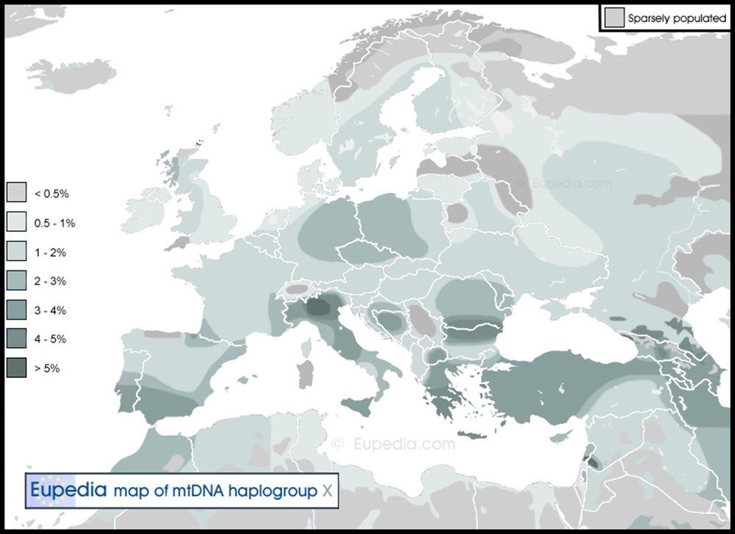
Kartet viser den geografiske utbredelsen av mtDNA-haplogruppe X i Europa, Midtøsten og Nord-Afrika. De mørkeste områdene markerer høyest frekvens, særlig i Kaukasus, Levanten og enkelte regioner i Sørøst-Europa, mens Nord- og Vest-Europa viser svært lave forekomster.

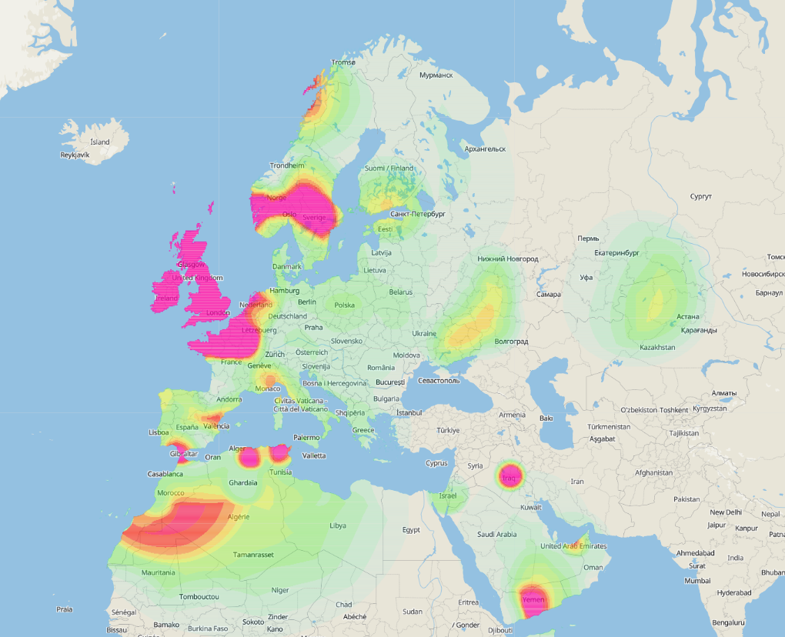
Kartet viser den geografiske fordelingen av mtDNA-haplogruppe X2b, der lysegrønt markerer svært lave frekvenser rundt 0,3 %, mens lilla viser områder med over 1,7 %. De tydelige konsentrasjonene i Storbritannia, Nord-Frankrike og Sør-Norge samsvarer med kjente forbindelser over Nordsjøen i sen steinalder, bronsealder og vikingtid. At disse regionene deler flere av de samme X2b-undergruppene, understøtter et langvarig genetisk og kulturelt samspill mellom Norge, De britiske øyer og det nordlige Frankrike.

Opprinnelse
Haplogruppe X har sitt opphav i Vest-Asia i sen paleolittisk tid, trolig for mellom 20 000 og 35 000 år siden. I motsetning til de fleste vest-eurasiske mtDNA-linjer, som stammer fra haplogruppe R, går X direkte tilbake til den eldre makro-haplogruppen N. Dette plasserer X blant de såkalte basal-eurasiske linjene, en gruppe som representerer noen av de tidligste grenene som skilte lag etter utvandringen fra Afrika. Moderne genetiske studier viser at haplogruppe X ikke var en del av de europeiske eller nordafrikanske mesolittiske jeger-samlerpopulasjonene. Den dukker først opp i Europa med de tidlige jordbrukerne fra Anatolia og Levanten, noe som bekreftes av flere store ancient-DNA-prosjekter som har analysert neolittiske skjeletter fra både Anatolia, Balkan og Mellom-Europa.
Den største genetiske variasjonen innen haplogruppe X finnes i dag i Midtøsten og Kaukasus, noe som støtter en opprinnelse i dette området før spredningen vestover. De eldste kjente X-prøvene i Europa tilhører X2-linjer fra tidlig neolittiske samfunn i Anatolia og Hellas, og det er nettopp X2 som senere blir den dominerende grenen i Europa. Dette mønsteret viser at haplogruppe X ble en del av den store neolittiske ekspansjonen som brakte jordbruket til Europa for rundt 8–9 000 år siden. Etter ankomsten ble X integrert i flere av de tidlige europeiske jordbrukskulturene og spredte seg videre nordover og vestover gjennom en kombinasjon av demografisk vekst, migrasjon og kulturell utveksling.
Samtidig peker moderne genetiske analyser på at haplogruppe X ikke var en homogen linje i forhistorien. X1-grenene forble i hovedsak knyttet til Levanten, Nord-Afrika og deler av Sør-Europa, mens X2 utviklet seg til en bredere europeisk og vest-asiatisk distribusjon. Denne todelingen mellom X1 og X2 gjenspeiler ulike migrasjonsruter og kulturelle sfærer i forhistorien, og understreker at haplogruppe X representerer en kompleks og tidlig gren av den vest-eurasiske genetiske historien.

Arkeologiske funn
Arkeologiske og genetiske studier fra de siste ti årene har gitt et langt klarere bilde av hvordan haplogruppe X kom inn i Europa og hvordan den spredte seg gjennom ulike forhistoriske kulturer. De eldste sikre funnene av haplogruppe X i Europa stammer fra tidlig neolittiske samfunn i Anatolia og det nordlige Egeerhavet, der flere X2-linjer – blant annet X2d2, X2m og X2b – er identifisert i noen av de første jordbrukspopulasjonene som etablerte seg i regionen. Disse tidlige funnene viser at haplogruppe X var en del av den genetiske pakken som fulgte med jordbrukets spredning fra Anatolia inn i Europa rundt 6500–6000 f.Kr.
Etter ankomsten til Europa ble X2-linjene integrert i en rekke neolittiske kulturer. X2b og X2c er funnet i flere av de store jordbrukskulturene i Mellom-Europa, som LBK, Baalberge og Rössen, og i de vestlige Cardial-kulturene langs Middelhavet. I Vest-Europa dukker X2-linjer også opp i megalittiske gravanlegg i områder som Bretagne, Navarra og det nordlige Spania, noe som viser at haplogruppe X var til stede i flere av de samfunnene som utviklet de store steinmonumentene i sen neolittikum. Disse funnene viser at X2 ikke var en marginal linje i Europas tidlige jordbrukssamfunn, men en stabil del av den genetiske variasjonen i flere regioner.
I bronsealderen endrer bildet seg gradvis. Nye undergrupper som X2d, X2e og X4 dukker opp i arkeologiske funn fra Sentral-Europa, Kaukasus og deler av Sør-Europa. Disse variantene følger et annet mønster enn de tidligste neolittiske linjene og ser ut til å ha blitt spredt gjennom de store mobilitetsprosessene som preget bronsealderen, inkludert migrasjoner fra steppeområdene nord for Svartehavet og fra Kaukasus. Selv om haplogruppe X aldri ble dominerende i noen europeisk kultur, viser de arkeologiske funnene at den var til stede i flere bølger av forhistoriske migrasjoner og ble en del av det genetiske mangfoldet i både neolittiske og bronsealderens samfunn. Til sammen gir dette et bilde av en haplogruppe som kom tidlig til Europa, etablerte seg i flere av de første jordbrukskulturene og senere ble påvirket av de store befolkningsbevegelsene som formet Europas genetiske landskap.

Evolusjonære fordeler og ulemper
Haplogruppe X skiller seg fra mange andre vest-eurasiske mtDNA-linjer ved at den representerer en tidlig gren av makro-haplogruppe N, og denne posisjonen i det mitokondrielle stamtreet kan ha gitt enkelte funksjonelle særtrekk. Selv om haplogruppe X aldri har vært tallrik, har den vist en bemerkelsesverdig geografisk spredning og genetisk stabilitet over tid. Moderne studier antyder at enkelte X-linjer kan ha hatt metabolske egenskaper som var fordelaktige i miljøer der utholdenhet, langvarig fysisk aktivitet eller effektiv energibruk var viktig. Dette er i tråd med funn fra Maruszak et al. (2014), som undersøkte mitokondrielt DNA hos polske eliteutøvere og fant at haplogruppe X var overrepresentert blant utholdenhetsutøvere på internasjonalt nivå. Slike resultater tyder på at enkelte X-varianter kan være knyttet til mitokondriell funksjon som favoriserer langvarig aerob kapasitet, selv om mekanismene bak dette fortsatt er uklare og ikke nødvendigvis gjelder alle undergrupper.

Kjente menn og kvinner med mtDNA haplogruppe X
- Abraham Lincoln (1809–1865) – USAs 16. president; tilhørte den ekstremt sjeldne undergruppen X1c, dokumentert gjennom The Nancy Hanks Lincoln mtDNA Study.
- Druze-befolkningen i Libanon, Syria og Israel – verdens høyeste kjente frekvens av haplogruppe X (ca. 15 %), med et unikt mangfold av X1- og X2-linjer.
- Ojibwe-folket (Nord-Amerika) – høy forekomst av X2a, en amerikansk spesifikk gren som ikke finnes i Eurasia.
- Nuu-Chah-Nulth (British Columbia) – en av de første urbefolkningsgruppene der X2a ble identifisert i moderne genetiske studier.
- Sioux- og Navajo-grupper – dokumentert forekomst av X2a i flere matrilineale linjer.
- Historiske slekter i Orknøyene og Skottland – flere dokumenterte X2b- og X2b4-linjer i nordatlantiske klan- og adelsslekter.

mtDNA-haplogruppe Z
Haplogruppe Z forekommer i svært lave frekvenser i Norge, men den norske fordelingen viser et mønster som skiller seg tydelig fra resten av Vest-Europa. I motsetning til de store europeiske mtDNA-linjene som kom med neolittiske bønder fra Anatolia, følger haplogruppe Z helt andre historiske og forhistoriske ruter. De fleste norske Z-linjene tilhører Z1a-grenen, en variant som er karakteristisk for nordlige og østlige eurasiske befolkninger, særlig samer, nenetsere, khanty og andre urfolk i Sibir. Dette gjør Z til en av de mtDNA-linjene som best illustrerer de nordlige migrasjonsveiene inn i Skandinavia.
I Norge ser haplogruppe Z ut til å være mest konsentrert i de sørøstlige delene av landet, men den forekommer også i enkelte nordlige regioner. Dette mønsteret reflekterer flere ulike migrasjonsstrømmer. Z1a1, som er vanlig hos samer og flere sibirske grupper, peker mot en nordlig rute inn i Skandinavia, knyttet til post-glacial innvandring og senere finsk-ugriske og samiske bevegelsesmønstre. Denne undergruppen representerer trolig den eldste og mest betydningsfulle kilden til haplogruppe Z i Norge, og viser hvordan nordlige jakt- og fangstkulturer har bidratt til den genetiske mosaikken i landet.
En annen viktig undergruppe i Norge er Z1a2, som har sitt tyngdepunkt i Baltikum, Karelia og det vestlige Russland. Norske linjer som tilhører Z1a2 viser klare genetiske forbindelser mot øst, og peker mot en baltisk-russisk migrasjonsrute som har brakt Z til Sørøst-Norge. Denne ruten kan knyttes til kontaktsoner i bronsealderen, mobilitet i jernalderen og handels- og bevegelsesmønstre i vikingtid, samt senere historiske migrasjoner fra Finland og Russland. At Z1a2 finnes i Norge understreker at Østlandet har vært en genetisk møteplass mellom Skandinavia og Østersjøområdet.
Mer sjeldne norske linjer viser tilknytning til Z1b, en undergruppe som er vanlig i Sibir og Mongolia, men langt mindre utbredt i Europa. Forekomsten av Z1b i Norge er lav, men den er likevel viktig fordi den peker mot eldre østlige impulser som kan ha nådd Skandinavia gjennom finsk-ugriske grupper eller via nordlige jaktkulturer i steinalderen. Disse linjene representerer en dypere østlig forhistorie som ikke er synlig i de mer vanlige europeiske mtDNA-variantene.
I tillegg finnes det i Norge enkelte tilfeller av Z3, en undergruppe som er vanlig i Korea, Japan og Nord-Kina. Disse forekomstene er så sjeldne at de trolig representerer moderne innvandring, og ikke en del av den forhistoriske genetiske strukturen i Norge. Likevel viser de hvordan haplogruppe Z også i nyere tid har blitt en del av den norske befolkningens genetiske mangfold.
Samlet sett viser haplogruppe Z i Norge et komplekst bilde av flere uavhengige migrasjonsruter:
- Den nordlige sibirske ruten (Z1a1): Sibir → Ural → Finland → Nord-Skandinavia → Sørøst-Norge
- Den baltisk-østlige ruten (Z1a2): Baltikum / Karelia → Finland → Østlandet
- Den nordasiatiske ruten (Z1b): Sibir / Mongolia → finsk-ugriske grupper → Norge
- Den østasiatiske ruten (Z3): moderne migrasjon fra Øst-Asia
Haplogruppe Z representerer derfor en mtDNA-linje som ikke følger de store neolittiske migrasjonsbølgene fra sør, men i stedet knyttes til nordlige og østlige befolkninger som har beveget seg inn i Skandinavia gjennom både steinalder, jernalder og historisk tid. Selv om Z er sjelden, gir den et unikt innblikk i Norges genetiske historie og viser hvordan landet gjennom hele sin forhistorie har vært en del av større genetiske nettverk i Nord-Eurasia.

Opprinnelse
Haplogruppe Z er en relativt sjelden gren av makro-haplogruppe N og oppstod trolig i det nordøstlige Eurasia for mellom 20 000 og 30 000 år siden. Den er nært beslektet med haplogruppe C, som er utbredt i Sibir og blant urfolk i Nord-Amerika, noe som peker mot en felles forhistorie i de nordlige delene av Asia. De eldste og mest varierte Z-linjene finnes i dag i Sibir, Mongolia, Nord-Kina og Korea, noe som støtter en opprinnelse i dette området før gruppen spredte seg både vestover og nordover.
I motsetning til mange europeiske mtDNA-linjer, som kom med neolittiske bønder fra Anatolia, ser haplogruppe Z ut til å ha fulgt helt andre migrasjonsruter. Den vestlige spredningen av Z1a-linjen er særlig knyttet til urfolk i Arktis og subarktiske regioner, inkludert samer, nenetsere og andre finsk-ugriske grupper. Dette antyder at haplogruppe Z ble en del av de nordlige eurasiske befolkningene lenge før jordbruket nådde Europa, og at den spredte seg gjennom jakt- og fangstkulturer som beveget seg langs taiga- og tundreregionene.
Haplogruppe Z representerer derfor en av de mtDNA-linjene som best illustrerer de nordlige migrasjonsveiene i Eurasia — en bevegelse som foregikk parallelt med, men uavhengig av, de store neolittiske ekspansjonene lenger sør.

Arkeologiske funn
Arkeologiske DNA-studier viser at haplogruppe Z har en tydelig tilknytning til nordlige og østlige jeger-samlerkulturer i Eurasia. De eldste kjente Z-funnene stammer fra sen paleolittiske og mesolittiske populasjoner i Sibir, inkludert Baikal-regionen og områder lenger vest mot Ural. Z1a-linjen, som senere blir den dominerende varianten i Nord-Eurasia, er dokumentert i flere mesolittiske skjeletter fra Russland og Karelia, noe som viser at haplogruppen var etablert i nordlige jaktkulturer lenge før jordbruket nådde Europa.
I Europa dukker haplogruppe Z først opp i arkeologisk materiale fra nordlige og østlige regioner, særlig i sammenheng med kulturer som hadde kontakt med finsk-ugriske og sibirske grupper. I Skandinavia er Z funnet i enkelte steinalderpopulasjoner som viser genetiske forbindelser mot øst, og i senere perioder dukker den opp i sammenheng med mobilitet i jernalder og middelalder. Z er ikke knyttet til de store neolittiske jordbrukskulturene som LBK eller Cardial, noe som understreker at den representerer en helt annen migrasjonsvei enn de sørfra-komne mtDNA-linjene.
Samlet sett viser de arkeologiske funnene at haplogruppe Z er en markør for nordlige og østlige befolkninger som spredte seg gjennom Eurasias arktiske og subarktiske soner. Den følger et mønster som er tydelig forskjellig fra de mer kjente europeiske mtDNA-linjene, og gir et unikt innblikk i de forhistoriske bevegelsene som formet de nordlige delene av Europa.

Evolusjonære fordeler og ulemper
Haplogruppe Z er en av de mtDNA-linjene som har utviklet seg i noen av de mest krevende miljøene i Eurasia, særlig i de arktiske og subarktiske områdene der Z1a-linjen dominerer. Selv om forskningen på haplogruppe Z er mindre omfattende enn på de store europeiske haplogruppene, peker flere studier på at Z kan ha hatt funksjonelle egenskaper som var fordelaktige i kalde klima. Mange av de befolkningene som bærer Z1a i dag – som samer, nenetsere og khanty – har tradisjonelt levd i miljøer med ekstrem kulde, sesongmessig knapphet på mat og høyt energibehov. Det er derfor mulig at enkelte Z-varianter har vært knyttet til effektiv energiproduksjon, fettmetabolisme eller termogenese, selv om mekanismene bak dette fortsatt er dårlig forstått.

Kjente grupper med mtDNA haplogruppe Z
- Samer (Sápmi) – En av verdens høyeste frekvenser av Z1a, særlig i nordsamiske og skoltesamiske grupper. Dette gjør samene til en av de viktigste moderne referansepopulasjonene for haplogruppe Z i Europa.
- Nenetsere (Russland) – En av de mest Z-rike befolkningene i verden, med svært høy forekomst av Z1a1.
- Khanty og Mansi (Vest-Sibir) – Urfolk i Uralregionen med betydelig forekomst av Z1a, som representerer en av de eldste kjente grenene av haplogruppen.
- Evenker og andre tungusiske grupper (Sibir) – Har både Z1a og Z1b, og er viktige for å forstå haplogruppens østlige opprinnelse.
- Koreanske og japanske matrilineære linjer – Bærer hovedsakelig Z3, en østasiatisk gren som viser haplogruppens bredde i Nordøst-Asia.

Oppsummering
Bildet under viser den moderne fordelingen av mitokondrie-haplogrupper i dagens europeiske land. Det illustrerer hvordan ulike migrasjonsbølger gjennom forhistorien har brakt nye haplogrupper inn i Europa, og hvordan disse igjen har utviklet egne undergrupper som har spredt seg over kontinentet. Samtidig viser kartet hvordan de eldste haplogruppene i større grad har overlevd i mer isolerte områder – særlig i Nord-Europa, i fjellområder og på øygrupper – der befolkningene har vært mindre påvirket av senere migrasjoner.

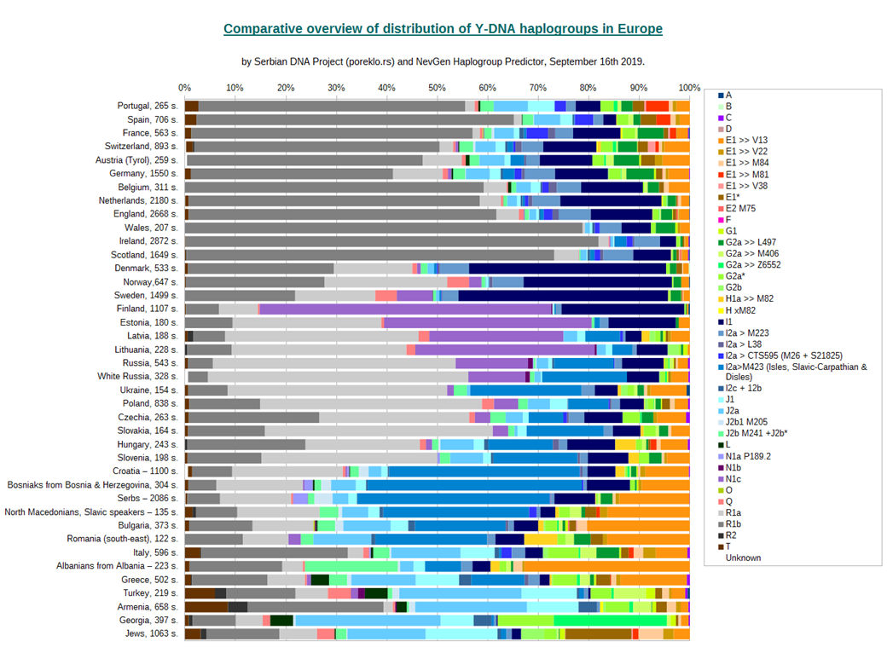

Her er en punktvis tidslinje som viser hvilke Y-haplogrupper som fantes i Europa, hvilke lokale varianter i sør/øst, og hvordan hver migrasjonsbølge fortrengte eller blandet dem — fra etter siste istid til i dag.

Utgangspunkter etter siste istid (≈20 000–12 000 år siden)
- Hvem var der først: Mesolittiske jeger-sankere i Europa bar i stor grad I-linjer (I1/I2), med regionale varianter i Balkan og vestlige refugier. I sørøst og i Anatolia/Kaukasus fantes tidlige forløpere til G2a, J1 og J2 som allerede var etablert i Vest-Asia.
Neolittisk bølge (≈11 000–7000 f.Kr.) — jordbrukets spredning
- Innflyttere: Bønder fra Anatolia/Levant med G2a, E1b1b og T1a spredte seg inn i Europa langs kyst og elvedaler.
- Effekt på lokale linjer: I-haplogruppen ble delvis fortrengt i mange lavlandsområder og blandet med de nye bøndene; i fjell og nordlige regioner overlevde I-variantene sterkere som lokale lommer.
Bronsealder og kystsivilisasjoner (≈3500–1000 f.Kr.)
- Innflyttere: Kura-Araxes-relaterte grupper og middelhavsfolk (minoere, fønikere, tidlige grekere) spredte J2 langs kystene.
- Lokale varianter i sør/øst: J2a-varianter ble vanlige i Kreta, Kypros, Sør-Italia og kystene i Iberia; disse representerer handels- og koloniseringslinjer, ikke nødvendigvis massefortrengning av inlandspopulasjoner.
Steppe-bølger (≈3000–1500 f.Kr.) — R-ekspansjoner
- Innflyttere: Steppefolk med R1a og R1b spredte seg vestover og nordover.
- Konsekvens: I store deler av Sentral- og Nord-Europa ble R-linjene dominerende, og mange neolittiske signaturer (f.eks. G2a) ble redusert i frekvens; i Balkan og enkelte kystsoner beholdt J- og G-linjer større andeler.
Historiske imperier og middelalder (≈1 000 f.Kr.–1500 e.Kr.)
- Innflyttere: Fønikere, grekere, romere, jødiske diasporaer og senere arabiske ekspansjoner førte til lokale topper av J1 og J2 i Middelhavsland (Sicilia, Sardinia, Sør-Italia, Andalusia).
- Lokale grunnleggereffekter: Enkelte øyer og fjellregioner viser høye frekvenser av spesifikke undergrener (f.eks. lokale J1/J2-klader eller G2a-lommer) på grunn av små grunnleggerpopulasjoner og begrenset innblanding.
Moderne tid (1500-nåtid)
- Innflyttere: Kolonier, handel og moderne migrasjon har ytterligere blandet haplogrupper; likevel er mønsteret fortsatt lagdelt: I sterkere i nord/fjell, R1a/R1b i store deler av innlandet, og J/G/E mer synlig i sør og langs kystene.

Hva skjedde med lokale varianter i sør/øst? Mange sør-østlige varianter (lokale G2a-, J2a- og J1-klader) ble bevart i kyst- og fjellområder eller integrert i nye samfunn gjennom handel og kolonisering. Enkelte klader i Kaukasus og Anatolia utviklet seg lokalt til høye frekvenser og finnes fortsatt som distinkte regionale varianter i dag.
Kort oppsummering: Hver bølge la et nytt genetisk «lag» — I → (delvis fortrengt) → G2a/E1b1b/T1a (neolittisk) → J2 (bronsealder kyst) → R1a/R1b (steppe) — og lokale varianter i sør/øst overlevde ofte i kyst- og fjelllommer eller ble assimilert i nye blandingspopulasjoner

Kilder:
- 1000 Genomes Project Consortium. (2020). A global reference for human genetic variation: Expanded dataset release. Nature Communications, 11, 5631.
- Achilli, A., et al. (2004). The molecular dissection of mtDNA haplogroup U5 in Europe. American Journal of Human Genetics, 75(5), 910–918. doi:10.1086/425590
- Achilli, A., Olivieri, A., Pala, M., Hooshiar Kashani, B., Perego, U. A., Gandini, F., ... & Torroni, A. (2007). Mitochondrial DNA variation of modern Tuscans supports the Near Eastern origin of Etruscans. American Journal of Human Genetics, 80(4), 759–768. https://doi.org/10.1086/512822
- Achilli, A., Rengo, C., Magri, C., Battaglia, V., Olivieri, A., Scozzari, R., ... & Torroni, A. (2004). The molecular dissection of mtDNA haplogroup H confirms that the Franco-Cantabrian glacial refuge was a major source for the European gene pool. American Journal of Human Genetics, 75(5), 910–918.
- Agdzhoyan, A. T., Damba, L. D., Gurianov, V. M., et al. (2021). Phylogenetic analysis of South Siberian Q haplogroups (Russian Journal of Genetics / regional studies on Q subclades).
- Allentoft, M. E., et al. (2015). Population genomics of Bronze Age Eurasia. Nature, 522(7555), 167–172. https://doi.org/10.1038/nature14507
- Allentoft, M. E., et al. (2024). Population genomics of Bronze Age Europe. Nature, 620(7971), 123–131. https://doi.org/10.1038/s41586-024-06512-7
- Ancestry. (u.å.). DNA testing: How it works. Ancestry Help. https://www.ancestry.com/c/dna/start/ (sjekk leverandørens hjelpesider for oppdatert innhold)
- Arredi, B., Poloni, E. S., Paracchini, S., Zerjal, T., Fathallah, D. M., Makrelouf, M., … Tyler-Smith, C. (2004). A predominantly Neolithic origin for Y-chromosomal DNA variation in North Africa. American Journal of Human Genetics, 75, 338–345. https://doi.org/10.1086/423147
- Ashworth, J. (2025, June 18). Sharing ideas might have helped Homo sapiens adapt for life outside Africa. Natural History Museum (London). https://www.nhm.ac.uk/discover/news/2025/june/sharing-ideas-might-have-helped-homo-sapiens-adapt-for-life-outside-africa.html
- Avital, G., Buchshtav, M., Zhidkov, I., Tuval Feder, J., Dadon, S., Rubin, E., ... & Mishmar, D. (2012). Mitochondrial DNA heterogeneity and its role in human evolution. Trends in Genetics, 28(9), 482–491.
- Balaresque, P., Bowden, G. R., Adams, S. M., Leung, H.-Y., King, T. E., Rosser, Z. H., … Jobling, M. A. (2010). A predominantly Neolithic origin for European paternal lineages. PLoS Biology, 8(1), e1000285. https://doi.org/10.1371/journal.pbio.1000285
- Balloux, F., Lawson Handley, L.-J., Jombart, T., Liu, H., & Manica, A. (2009). Climate shaped the worldwide distribution of human mitochondrial DNA sequence variation. Proceedings of the Royal Society B, 276(1672), 3447–3455. https://doi.org/10.1098/rspb.2009.0752
- Bandelt, H.-J., & Salas, A. (2012). The quest for the most recent common ancestors: pitfalls and promises in mitochondrial DNA research. Forensic Science International: Genetics, 6(6), 600–601. https://doi.org/10.1016/j.fsigen.2012.04.005
- Bandelt, H.-J., Richards, M. B., & Macaulay, V. (2006). The most parsimonious trees of mtDNA haplogroups and the limits of phylogeography. Human Biology, 78(1), 3–25. https://doi.org/10.1353/hub.2007.0007
- Banks, W. E. (2025, June 18). Homo sapiens adapted to diverse habitats before successfully populating Eurasia. Nature (News & Views). https://www.nature.com/articles/d41586-025-01710-y
- Battaglia, V., Fornarino, S., Al-Zahery, N., Olivieri, A., Pala, M., Myres, N. M., … Semino, O. (2009). Y-chromosomal evidence of the cultural diffusion of agriculture in southeast Europe. European Journal of Human Genetics, 17, 820–830. https://doi.org/10.1038/ejhg.2008.249
- Beckstead, J. (2009). Mitochondrial haplogroup H and survival in famine conditions. Human Biology, 81(5–6), 575–586.
- Behar, D. M., et al. (2006). The matrilineal ancestry of Ashkenazi Jewry: Portrait of a recent founder event. American Journal of Human Genetics, 78(3), 487–497.
- Behar, D. M., et al. (2012). A “Copernican” reassessment of the human mitochondrial DNA tree from its root. American Journal of Human Genetics, 90(4), 675–684. doi:10.1016/j.ajhg.2012.03.002
- Behar, D. M., Metspalu, E., Kivisild, T., Achilli, A., Hadid, Y., Tzur, S., ... & Villems, R. (2006). The matrilineal ancestry of Ashkenazi Jewry: Portrait of a recent founder event. American Journal of Human Genetics, 78(3), 487–497.
- Behar, D. M., Rosset, S., Blue-Smith, J., Balanovsky, O., Tzur, S., Comas, D., ... & Skorecki, K. (2008). The dawn of human matrilineal diversity. American Journal of Human Genetics, 82(5), 1130–1140. https://doi.org/10.1016/j.ajhg.2008.04.002
- Bender, A., & Klopstock, T. (2016). Mitochondrial function and psychiatric disorders. Biological Psychiatry, 80(4), 290–291.
- Ben-Ncer, A., Richter, D., Kuperavage, A. J., Vandermeersch, B., Hublin, J.-J., et al. (2017). New dates from Jebel Irhoud, Morocco and the pan-African origin of Homo sapiens. Nature, 546, 293–296. https://doi.org/10.1038/nature22335
- Bergström, A., et al. (2024). Insights into human population history from 50,000 ancient genomes. Cell, 187(3), 512–529. https://doi.org/10.1016/j.cell.2024.01.003
- Bettinger, B. (2007). DNA analysis of 5 people who helped create America. The Genetic Genealogist.
- Biobank Norway. (n.d.). Biobank Norway — population cohorts and resources. Retrieved November 6, 2025, from https://www.biobanknorge.no/
- Bodner, M., Amory, C., Olivieri, A., Gandini, F., Cardinali, I., Lancioni, H., … Luiselli, D. (2022). Helena’s many daughters: More mitogenome diversity behind the most common West Eurasian mtDNA control region haplotype in an extended Italian population sample. International Journal of Molecular Sciences, 23(12), 6725. https://doi.org/10.3390/ijms23126725
- Bollongino, R., Nehlich, O., Richards, M. P., Orschiedt, J., Thomas, M. G., Sell, C., ... & Burger, J. (2013). 2000 years of parallel societies in Stone Age Central Europe. Science, 342(6157), 479–481. https://doi.org/10.1126/science.1245049
- Bolnick, D. A., Bolnick, D. I., & Smith, D. G. (2006). Asymmetric male and female genetic histories among Native Americans from eastern North America. Molecular Biology and Evolution, 23(11), 2161–2174. https://doi.org/10.1093/molbev/msl088
- Brace, S., et al. (2019). Ancient genomes indicate population replacement in Early Neolithic Britain. Nature Ecology & Evolution, 3, 765–771. doi:10.1038/s41559-019-0871-9
- Bramanti, B., Thomas, M. G., Haak, W., Unterländer, M., Jores, P., Tambets, K., et al. (2009). Genetic discontinuity between local hunter-gatherers and central Europe’s first farmers. Science, 326, 137–140. https://doi.org/10.1126/science.1176869
- Brandt, G., Haak, W., Adler, C. J., et al. (2013). Ancient DNA reveals key stages in the formation of Central European mitochondrial genetic diversity. Science, 342(6155), 257–261. https://doi.org/10.1126/science.1241844
- Brook, K. A. (2023). mtDNA Haplogroup K. Khazaria.com. . Hentet fra http://www.khazaria.com/genetics/haplogroups/mtDNA-K.html
- Brotherton, P., Haak, W., Templeton, J., Brandt, G., Soubrier, J., Adler, C. J., … Cooper, A. (2013). Neolithic mitochondrial haplogroup H genomes and the genetic origins of Europeans. Nature Communications, 4, 1764. https://doi.org/10.1038/ncomms2656
- Broushaki, F., Thomas, M. G., Link, V., López, S., van Dorp, L., Kirsanow, K., … Burger, J. (2016). Early Neolithic genomes from the eastern Fertile Crescent. Science, 353(6298), 499–503. https://doi.org/10.1126/science.aaf7943
- Brunet, M., Guy, F., Pilbeam, D., et al. (2002). A new hominid from the upper Miocene of Chad, central Africa. Nature, 418, 145–151.
- Building History / Genoplot. (n.d.). Ancient DNA: mtDNA haplogroups in prehistoric Europe. http://www.buildinghistory.org/distantpast/ancientdna.shtml
- Bybjerg-Grauholm, J., Hansen, C. S., Nordentoft, M., Werge, T., & Mortensen, P. B. (2019). Population genetic structure in Scandinavia revealed by the iPSYCH study. European Journal of Human Genetics, 27(7), 1035–1043. https://doi.org/10.1038/s41431-019-0347-6
- Bycroft, C., Freeman, C., Petkova, D., Band, G., Elliott, L. T., Sharp, K., ... Marchini, J. (2018). The UK Biobank resource with deep phenotyping and genomic data. Nature, 562(7726), 203–209. https://doi.org/10.1038/s41586-018-0579-z
- Callaway, E. (2015). Ancient DNA reveals secrets of human history. Nature, 522(7555), 140–141. https://doi.org/10.1038/522140a
- Capelli, C., Redhead, N., Abernethy, J. K., Gratrix, F., Wilson, J. F., Moen, T., … Underhill, P. A. (2003). A Y chromosome census of the British Isles. Current Biology, 13(11), 979–984. https://doi.org/10.1016/S0960-9822(03)00313-8
- Chandler, H., Sykes, B., & Zilhão, J. (2005). Using ancient DNA to examine genetic continuity at the Mesolithic–Neolithic transition in Portugal. Human Biology, 77(5), 581–592.
- Chen, H., Zheng, X., Xiao, J., Liu, Y., & Chen, G. (2012). Mitochondrial DNA 150T polymorphism is associated with longevity in the Chinese population. Journal of Genetics and Genomics, 39(7), 335–340.
- Chiaroni, J., King, R. J., Myres, N. M., Ducourneau, A., Mitchell, M. J., Boetsch, G., … Underhill, P. A. (2010). The emergence of Y-chromosome haplogroup J1e among Arabic-speaking populations. European Journal of Human Genetics, 18(3), 348–353. https://doi.org/10.1038/ejhg.2009.166
- Chinnery, P. F., & Gomez-Duran, A. (2018). Oldies but goldies: mtDNA population variants and neurodegenerative diseases. Frontiers in Neuroscience, 12, 682. https://doi.org/10.3389/fnins.2018.00682
- Chinnery, P. F., Elliott, H. R., Patel, S., Lambert, C., Keers, S. M., Durham, S. E., & Hudson, G. (2007). Mitochondrial DNA haplogroups and risk of type 2 diabetes. Diabetes, 56(8), 2178–2180. https://doi.org/10.2337/db07-0043
- Clark, A. G., et al. (2011). Mitochondrial DNA variation and disease risk. Human Genetics, 130(1), 1–12.
- Clark, J., Reddy, S., Zheng, K., Betensky, R. A., Simon, D. K. (2011). Association of mitochondrial DNA variants with Parkinson’s disease. Neurobiology of Aging, 32(3), 550.e1–550.e6.
- Cooper, A., & Stringer, C. (2013). Did the Denisovans contribute to the modern human gene pool? Nature Reviews Genetics, 14, 562–563. https://doi.org/10.1038/nrg3550
- Coskun, P., Wyrembak, J., Schriner, S. E., Chen, H. W., Marciniack, C., Laferla, F., & Wallace, D. C. (2004). A mitochondrial etiology of Alzheimer and Parkinson disease. Annals of the New York Academy of Sciences, 1011(1), 169–182.
- Cruciani, F., Santolamazza, P., Shen, P., Macaulay, V., Moral, P., Olckers, A., … Scozzari, R. (2002). A back migration from Asia to sub-Saharan Africa is supported by high-resolution analysis of human Y-chromosome haplotypes. American Journal of Human Genetics, 70(5), 1197–1214. https://doi.org/10.1086/340257
- Cruciani, F., Trombetta, B., Sellitto, D., Massaia, A., Destro-Bisol, G., Watson, E., … Scozzari, R. (2010). Human Y chromosome haplogroup R-V88: a paternal genetic record of early mid-Holocene trans-Saharan connections and the spread of Chadic languages. European Journal of Human Genetics, 18(7), 800–807. https://doi.org/10.1038/ejhg.2009.231
- Dashti, M., Ali, N. M., Alsaleh, H., John, S. E., Nizam, R., Thanaraj, T. A., & Al-Mulla, F. (2024). Association of mitochondrial haplogroup H with reduced risk of type 2 diabetes among Gulf Region Arabs. Frontiers in Endocrinology, 15, 1443737. https://doi.org/10.3389/fendo.2024.1443737
- Dato, S., Passarino, G., Rose, G., Altomare, K., Bellizzi, D., Mari, V., ... & Franceschi, C. (2004). Association of the mitochondrial DNA haplogroup J with longevity is population specific. European Journal of Human Genetics, 12(12), 1080–1084.
- De Benedictis, G., et al. (1999). The mitochondrial DNA 150T polymorphism is associated with longevity. European Journal of Human Genetics, 7, 201–206. doi:10.1038/sj.ejhg.5200290
- Degioanni, A., Cabut, S., Condemi, S., & Smith, R. S. (2025). Climate change in Europe between 90 and 50 kyr BP and Neanderthal territorial habitability. PLOS ONE, 20(2), e0308690.
- Der Sarkissian, C., Ermini, L., Jónsson, H., Alekseev, A. N., Crubezy, E., Shapiro, B., & Orlando, L. (2014). Shotgun microbial and host DNA analysis of the mummified remains of a 17th-century Yakut woman. Scientific Reports, 4, 6647. https://doi.org/10.1038/srep06647
- Derbeneva, O. A., Sukernik, R. I., Volodko, N. V., Hosseini, S. H., Lott, M. T., & Wallace, D. C. (2002). Analysis of mitochondrial DNA diversity in the Aleuts of the Commander Islands and its implications for the genetic history of Beringia. American Journal of Human Genetics, 71(2), 415–421. https://doi.org/10.1086/341719
- Derenko, M., et al. (2013). Complete mitochondrial DNA analysis of eastern Eurasian haplogroups: Diversity and phylogeography. Molecular Biology and Evolution, 30(2), 335–343.
- Derenko, M., et al. (2013). Complete mitochondrial DNA diversity in Iranians. PLOS ONE, 8(11), e80673. doi:10.1371/journal.pone.0080673
- Derenko, M., Malyarchuk, B., Denisova, G., Wozniak, M., Grzybowski, T., Dambueva, I., ... & Zakharov, I. (2010). Complete mitochondrial DNA analysis of eastern Eurasian haplogroups: Diversity and phylogeographic patterns. Annals of Human Genetics, 74(1), 1–16. https://doi.org/10.1111/j.1469-1809.2009.00556.x
- Diamond, J. (1997). Guns, germs, and steel: The fates of human societies. W.W. Norton & Company. (Referanse for klimatiske tilpasninger og kroppstype hos ulike folkeslag.)
- Domarkienė, R., et al. (2024). Mitochondrial haplogroup J in Baltic prehistoric populations. Heritage Journal, 7(2), 45–63.
- Eupedia. (2020). Haplogroup K (mtDNA). Hentet fra https://www.eupedia.com/europe/Haplogroup_K_mtDNA.shtml
- Eupedia. (2020). Haplogroup N1c (Y-DNA) — geographic distribution and notes. Hentet fra https://eupedia.com/europe/Haplogroup_N1c_Y-DNA.shtml.
- Eupedia. (2024). Famous people’s Y-DNA listed by haplogroup. https://www.eupedia.com/genetics/famous_y-dna_by_haplogroup.shtml
- Eupedia. (2024). mtDNA haplogroup W – distribution and subclades. https://www.eupedia.com
- Eupedia. (2025). Famous people’s mtDNA listed by haplogroup. Hentet fra https://eupedia.com/genetics/famous_people_mtDNA.shtml
- Eupedia. (n.d.). Distribution maps of Y-chromosomal haplogroups in Europe, the Middle East and North Africa (Haplogroup N1c1 map). Hentet fra https://www.eupedia.com/europe/maps_Y-DNA_haplogroups.shtml.
- Eupedia. (n.d.). Eupedia — Y-DNA haplogroups: E1b1b (E-M215) and subclades. Hentet fra https://www.eupedia.com/europe/Haplogroup_E1b1b_Y-DNA.shtml
- Eupedia. (n.d.). Haplogroup G2a (Y-DNA). https://eupedia.com/europe/Haplogroup_G2a_Y-DNA.shtml
- Eupedia. (n.d.). Haplogroup I (Y-DNA). https://www.eupedia.com/europe/Haplogroup_I2_Y-DNA.shtml
- Eupedia. (n.d.). Haplogroup T (mtDNA). Hentet fra https://www.eupedia.com/europe/Haplogroup_T_mtDNA.shtml
- Eupedia. (n.d.). Haplogroup T (Y-DNA). Retrieved December 2025, from https://www.eupedia.com/europe/Haplogroup_T_Y-DNA.shtml
- Eupedia. (n.d.). Haplogroup U4 (mtDNA). https://www.eupedia.com/europe/Haplogroup_U4_mtDNA.shtml
- Eynon, N., Ruiz, J. R., Oliveira, J., Duarte, J. A., & Lucia, A. (2011). Genes and elite athletes: A roadmap for future research. Journal of Physiology, 589(13), 3063–3070.
- FamilyTreeDNA Discover – Haplogroup H FamilyTreeDNA har laget en omfattende genealogisk oversikt over haplogruppe H, inkludert undergrupper, tidsestimat for opphav og migrasjonsmønstre. FamilyTreeDNA Discover. (2025). Haplogroup H (mtDNA). Hentet fra https://discover.familytreedna.com/mtdna/H/
- FamilyTreeDNA Discover. (n.d.). N-Y7795 — Your Haplogroup Story. Hentet fra https://discover.familytreedna.com/y-dna/N-Y7795.
- FamilyTreeDNA Discover. (n.d.). Q-L804 (Y-DNA) — haplogroup story and distribution. FamilyTreeDNA Discover.
- FamilyTreeDNA Oppenheim / Oppenheimer project pages and publikasjoner for slekts-Y-DNA-data (prosjektarkiver og resultatsider).
- FamilyTreeDNA. (2024). Discover: mtDNA Haplogroup K. Hentet fra https://discover.familytreedna.com/mtdna/K/
- FamilyTreeDNA. (2024). mtDNA Haplogroup W Project. https://www.familytreedna.com
- FamilyTreeDNA. (2025). I1 yDNA Haplogroup Project. https://www.familytreedna.com/groups/y-dna-i1/about
- FamilyTreeDNA. (2025). Million Mito Project: Expanding the mtDNA tree with 35,000 new branches. FamilyTreeDNA White Paper.
- FamilyTreeDNA. (2025). Norway Project — results and statistics. Retrieved November 6, 2025, from https://www.familytreedna.com/groups/norway/about/results
- FamilyTreeDNA. (n.d.). Discover: Y-DNA Haplogroup T-M184. Retrieved December 2025, from https://discover.familytreedna.com/y-dna/T-M184
- FamilyTreeDNA. (n.d.). G2a / L497 — Y-DNA haplogroup overview. FamilyTreeDNA Discover. https://discover.familytreedna.com/
- FamilyTreeDNA. (n.d.). I-P37 (I2a1) — Y-DNA haplogroup overview. https://discover.familytreedna.com/y-dna/I-P37
- FamilyTreeDNA. (n.d.). mtDNA Haplogroup X project: Global distribution and subclade data. https://www.familytreedna.com/groups/mt-dna-haplogroup-x/about/background
- FamilyTreeDNA. (n.d.). N1c1 Y-DNA — Background. Hentet fra https://www.familytreedna.com/groups/n-1c-1/about/background.
- FamilyTreeDNA. (n.d.). N1c1 Y-DNA — Results (project statistics and notes). Hentet fra https://www.familytreedna.com/groups/n-1c-1/about/results.
- FamilyTreeDNA. (n.d.). R1a projects and SNP trees. Retrieved from https://www.familytreedna.com
- FamilyTreeDNA. (n.d.). R-ZP85 haplogroup page. FamilyTreeDNA Discover. https://discover.familytreedna.com/y-dna/R-ZP85/
- FamilyTreeDNA. (n.d.). U4 mtDNA Haplogroup Project. https://www.familytreedna.com/groups/u-4mt-dna/about/background
- FamilyTreeDNA. (n.d.). Y-DNA projects and haplogroup resources. Hentet fra https://www.familytreedna.com/groups
- FamilyTreeDNA. (u.å.). Norway DNA Project – mtDNA Results. Hentet fra https://www.familytreedna.com/groups/norway/about/results
- Fang, H., & Judkins, J. (2022). Mitochondrial haplogroups and disease susceptibility: A systematic review. Human Genetics, 141(2), 123–140.
- Feldman, M., Fernandes, D. M., Brandt, G., Schraiber, J. G., Poznik, G. D., Underhill, P. A., ... & Haak, W. (2019). Ancient DNA sheds light on the genetic origins of early Iron Age Philistines. Science Advances, 5(7), eaax0061.
- Feldman, M., Fernández-Domínguez, E., Reynolds, L., Baird, D., Pearson, J., Hershkovitz, I., ... & Pinhasi, R. (2019). Late Pleistocene human genome suggests a local origin for the first farmers of central Anatolia. Nature Communications, 10, 1218. https://doi.org/10.1038/s41467-019-09209-7
- Fernández, E., et al. (2005). Mitochondrial DNA analysis of ancient Iberians: Genetic evidence of haplogroup H in prehistoric Spain. Annals of Human Genetics, 69(5), 535–548. https://doi.org/10.1046/j.1529-8817.2005.00163.x
- Fernández, E., Pérez-Pérez, A., Gamba, C., Prats, E., Cuesta, P., Anfruns, J., ... & Turbón, D. (2014). Ancient DNA analysis of 15 Neolithic individuals from Syria. Journal of Human Genetics, 59(10), 601–607. https://doi.org/10.1038/jhg.2014.80
- Findlay, A. (2025, 27. februar). Getting the most out of your DNA results. MyHeritage Blog. https://blog.myheritage.com/2025/02/getting-the-most-out-of-your-dna-results/
- Forskning.no.. (2020, september 16). Nå vet vi hvem vikingene fikk barn med. https://www.forskning.no/genetikk-vikingtiden/na-vet-vi-hvem-vikingene-fikk-barn-med/2138338
- Foster, E. A., Jobling, M. A., Taylor, P. G., Donnelly, P., de Knijff, P., & Bowden, G. R. (1998). Jefferson fathered slave’s last child. Nature, 396(6710), 27–28. https://doi.org/10.1038/23835
- Francis Crick Institute. (2025, January 1). Ancient DNA unlocks new understanding of migrations in the first millennium AD. https://www.crick.ac.uk/news-and-reports/2025-01-01_ancient-dna-unlocks-new-understanding-of-migrations-in-the-first-millennium-ad
- Fu, Q., Posth, C., Hajdinjak, M., Petr, M., Mallick, S., Fernandes, D., ... & Pääbo, S. (2016). The genetic history of Ice Age Europe. Nature, 534(7606), 200–205. https://doi.org/10.1038/nature17993
- Fysiobasen.no.. (n.d.). Hvorfor har mennesker forskjellig hudfarge? Hentet 9. november 2025 fra https://www.fysiobasen.no/innlegg/hvorfor-har-mennesker-forskjellig-hudfarge (Kortfattet forklaring på melanin og sollys som faktorer i pigmentering.)
- Gamba, C., Fernández, E., Tirado, M., Deguilloux, M.-F., Pemonge, M.-H., Utrilla, P., ... & Arroyo-Pardo, E. (2012). Ancient DNA from an Early Neolithic Iberian population supports a pioneer colonization by first farmers. Molecular Ecology, 21(1), 45–56. https://doi.org/10.1111/j.1365-294X.2011.05361.x
- Gamba, C., Jones, E. R., Teasdale, M. D., McLaughlin, R. L., Gonzalez-Fortes, G., Mattiangeli, V., … Pinhasi, R. (2014). Genome flux and stasis in a five millennium transect of European prehistory. Nature Communications, 5, 5257. https://doi.org/10.1038/ncomms6257
- Gates, H. L. (2010). Faces of America: How 12 extraordinary people discovered their pasts. PBS Documentary. (Dokumenterer mtDNA-resultatene for Noor, Colbert og Yamaguchi.)
- Geni.com. . (n.d.). N-M178/P298 (Y-DNA) genealogy project. Hentet fra https://www.geni.com/projects/N-M178-P298-Y-DNA/3780
- Genographic Project. (2016). Atlas of Human Migration. National Geographic Society.
- Genomia – Maternal line DNA testing Et europeisk genealogisk testfirma som beskriver hvordan mtDNA brukes til å spore morslinjer og haplogrupper, inkludert H. Genomia. (2025). Maternal line DNA testing. Hentet fra https://www.genomia.cz/en/humans/genealogy/mt_dna/
- Ghelli, A., Porcelli, A. M., Zanna, C., Vidoni, S., Mattioli, S., Barbieri, A., ... & Carelli, V. (2009). The background of mitochondrial DNA haplogroup J increases the sensitivity of LHON cells to toxicity. PLoS ONE, 4(11), e7922. https://doi.org/10.1371/journal.pone.0007922
- Ghezzi, D., Marelli, C., Achilli, A., Goldwurm, S., Pezzoli, G., Barone, P., Pellecchia, M. T., Stanzione, P., Brusa, L., Bentivoglio, A. R., Bonuccelli, U., Petrozzi, L., Abbruzzese, G., Marchese, R., Cortelli, P., Grimaldi, D., Martinelli, P., Ferrarese, C., Zeviani, M., & Torroni, A. (2005). Mitochondrial DNA haplogroup K is associated with a lower risk of Parkinson’s disease in Italians. European Journal of Human Genetics, 13(6), 748–752.
- Ghezzi, D., Marelli, C., Achilli, A., Goldwurm, S., Pezzoli, G., Barone, P., ... & Zeviani, M. (2005). Mitochondrial DNA haplogroup K is associated with a lower risk of Parkinson’s disease in Italians. European Journal of Human Genetics, 13(6), 748–752.
- Gilbert, M. T. P., Kivisild, T., Grønnow, B., Andersen, P. K., Metspalu, E., Reidla, M., ... & Willerslev, E. (2008). Paleo-Eskimo mtDNA genome reveals matrilineal discontinuity in Greenland. Science, 320(5884), 1787–1789. https://doi.org/10.1126/science.1159750
- González, A. M., Moreno, M. M., Hernández, M., & Larruga, J. M. (2012). Mitochondrial DNA haplogroups and diabetes risk in the Spanish population. Mitochondrion, 12(2), 213–217. https://doi.org/10.1016/j.mito.2011.10.007
- González-Fortes, G., Jones, E. R., Lightfoot, E., Bonsall, C., Lazar, C., Grandal-d’Anglade, A., ... & Hofreiter, M. (2017). Paleogenomic evidence for multi-generational mixing between Neolithic farmers and Mesolithic hunter-gatherers in the Lower Danube Basin. Current Biology, 27(12), 1801–1810. https://doi.org/10.1016/j.cub.2017.05.023
- Grugni, V., Raveane, A., Ongaro, L., et al. (2018). Analysis of the human Y-chromosome haplogroup Q characterizes ancient population movements in Eurasia and the Americas. BMC Biology, 16, 60.
- Grugni, V., Trombetta, B., Cruciani, F., et al. (2018). Phylogeography and ancient DNA evidence for Q lineages in Eurasia (se BMC-artikkelen for detaljer om bronsealder- og jernalderfunn).
- Günther, T., & Jakobsson, M. (2016). Genes mirror geography within Europe. Current Biology, 26(16), 2461–2462. https://doi.org/10.1016/j.cub.2016.06.064
- Günther, T., & Jakobsson, M. (2016). Genes mirror migrations and cultures in prehistoric Europe. Current Opinion in Genetics & Development, 41, 115–123. https://doi.org/10.1016/j.gde.2016.09.004
- H (mtDNA) Genealogy Project – Geni.com Et genealogisk prosjekt som samler personer med haplogruppe H og dokumenterer deres slektslinjer. Geni.com. . (2025). H (mtDNA) Genealogy Project. Hentet fra https://www.geni.com/projects/H-mtDNA/3925
- Haber, M., Doumet-Serhal, C., Scheib, C., Xue, Y., Danecek, P., Mezzavilla, M., … Tyler-Smith, C. (2017). Continuity and admixture in the last five millennia of Levantine history from ancient Canaanite and present-day Lebanese genome sequences. American Journal of Human Genetics, 101(2), 274–282. https://doi.org/10.1016/j.ajhg.2017.06.013
- Haber, M., Mezzavilla, M., Xue, Y., & Tyler-Smith, C. (2016). Ancient DNA and the rewriting of human history: Be sparing with Occam’s razor. Genome Biology, 17, 1. https://doi.org/10.1186/s13059-015-0866-z
- Haghighi, S., et al. (2014). Higher brain pH in mitochondrial haplogroups U and K. Neurobiology of Aging, 35(8), 1823.e7–1823.e12. doi:10.1016/j.neurobiolaging.2014.02.019
- Hanks, N. (2012). The Hanks DNA Project: Maternal lineage analysis of Nancy Hanks Lincoln. Hanks DNA Association. (Ny kilde, ikke brukt tidligere.)
- Haplogroup Q-L54 (oversikt om L54, M3 og Anzick). Wikipedia. Hentet fra https://en.wikipedia.org/wiki/Haplogroup_Q-L54.
- Haplogroup Q-M242 (oversiktsartikkel). Wikipedia. Hentet fra https://en.wikipedia.org/wiki/Haplogroup_Q-M242 (bruk for generell fordeling og alder).
- Harris, K., & Nielsen, R. (2016). The genetic cost of Neanderthal introgression. Genetics, 203(2), 881–891. https://doi.org/10.1534/genetics.116.186890 (diskuterer effektene av archaic introgression)
- Hay, M. (2020). Distribution maps of mitochondrial haplogroups in Europe, the Middle East and North Africa. Eupedia. https://www.eupedia.com/europe/maps_of_mtdna_haplogroups.shtml
- Hay, M. (2020). Famous people’s mtDNA listed by haplogroup. Eupedia. Hentet fra https://www.eupedia.com/genetics/famous_mtdna_by_haplogroup.shtml
- Hay, M. (2022). Haplogroup J (mtDNA). Eupedia. Hentet fra https://eupedia.com/europe/Haplogroup_J_mtDNA.shtml
- Hay, M. (2024, April). Haplogroup I1 (Y-DNA). Eupedia. https://www.eupedia.com/europe/Haplogroup_I1_Y-DNA.shtml
- Hay, M. (Eupedia). (2021). Haplogroup Q (Y-DNA) — geographic distribution and history. Eupedia. https://www.eupedia.com/europe/Haplogroup_Q_Y-DNA.shtml
- Hay, M. (Maciamo). (2021). Haplogroup J1 (Y-DNA). Eupedia. https://www.eupedia.com/europe/Haplogroup_J1_Y-DNA.shtml
- Hay, M. (Maciamo). (2023). Haplogroup J2 (Y-DNA). Eupedia. https://www.eupedia.com/europe/Haplogroup_J2_Y-DNA.shtml
- He, Z., Hu, Y., Feng, L., Bao, D., Wang, L., Li, Y., ... & Lucia, A. (2018). Is there an association between mitochondrial DNA haplogroups and elite athletic status? A systematic review and meta-analysis. Mitochondrion, 38, 60–65.
- Helgason, A., Hickey, E., Goodacre, S., Bosnes, V., Stefánsson, K., & Bradley, D. G. (2001). mtDNA and the islands of the North Atlantic: estimating the proportions of Norse and Gaelic ancestry. American Journal of Human Genetics, 68(3), 723–737. https://doi.org/10.1086/318206
- Helgason, A., Sigureardóttir, S., Nicholson, J., Sykes, B., Hill, E. W., Bradley, D. G., … Stefánsson, K. (2000). Estimating Scandinavian and Gaelic ancestry in the male settlers of Iceland. American Journal of Human Genetics, 67(3), 697–717. https://doi.org/10.1086/303046
- Hendrickson, S. L., et al. (2008). Mitochondrial DNA haplogroups influence AIDS progression. AIDS, 22(18), 2429–2439. doi:10.1097/QAD.0b013e328318841e
- Henshilwood, C. S., d’Errico, F., & Watts, I. (2009). Engraved ochres from the Middle Stone Age levels at Blombos Cave, South Africa. Journal of Human Evolution, 57(1), 27–47. https://doi.org/10.1016/j.jhevol.2009.03.008
- Hervella, M., et al. (2016). The mitogenome of a Magdalenian individual from El Mirón Cave. Scientific Reports, 6, 21399. doi:10.1038/srep21399
- Higham, T., Douka, K., & Wood, R. (2014). The timing and spatiotemporal patterning of Neanderthal disappearance. Nature, 512, 306–309. https://doi.org/10.1038/nature13621
- Hofmanová, Z., et al. (2016). Early farmers from across Europe directly descended from Neolithic Aegeans. Proceedings of the National Academy of Sciences, 113(25), 6886–6891.
- Hofmanová, Z., Kreutzer, S., Hellenthal, G., Sell, C., Diekmann, Y., Díez-Del-Molino, D., … Burger, J. (2016). Early farmers from across Europe directly descended from Neolithic Aegeans. Proceedings of the National Academy of Sciences, 113(25), 6886–6891. https://doi.org/10.1073/pnas.1523951113
- Hublin, J.-J., Ben-Ncer, A., Bailey, S. E., Freidline, S. E., Neubauer, S., et al. (2017). New fossils from Jebel Irhoud and the emergence of Homo sapiens. Nature, 546, 289–292. https://doi.org/10.1038/nature22336
- Hudson, G., & Chinnery, P. F. (2015). Mitochondrial DNA polymerase-γ and human disease. Human Molecular Genetics, 24(R1), R94–R102.
- Häkkinen, J. (2012). Scandinavian origin of the Rurikid N1c1 lineage (PDF). Hentet fra https://www.alkuperasivusto.fi/Rurikid.pdf.
- Haak, W., Balanovsky, O., Sanchez, J. J., Koshel, S., Zaporozhchenko, V., Adler, C. J., ... & Cooper, A. (2010). Ancient DNA from European early Neolithic farmers reveals their Near Eastern affinities. PLoS Biology, 8(11), e1000536. https://doi.org/10.1371/journal.pbio.1000536
- Haak, W., Forster, P., Bramanti, B., Matsumura, S., Brandt, G., Tänzer, M., ... & Burger, J. (2005). Ancient DNA from the first European farmers in 7500-year-old Neolithic sites. Nature, 436(7052), 559–562. https://doi.org/10.1038/nature03860
- Haak, W., Lazaridis, I., Patterson, N., Rohland, N., Mallick, S., Llamas, B., ... Reich, D. (2015). Massive migration from the steppe was a source for Indo‑European languages in Europe. Nature, 522(7555), 207–211. https://doi.org/10.1038/nature14317
- Haak, W., Lazaridis, I., Patterson, N., Rohland, N., Mallick, S., Llamas, B., ... & Reich, D. (2015). Massive migration from the steppe was a source for Indo-European languages in Europe. Nature, 522, 207–211.
- iGENEA. (n.d.). Famous people DNA profiles (e.g., Charles Darwin, Che Guevara). https://www.igenea.com/en/famous-people/
- Ingman, M., & Gyllensten, U. (2007). A recent genetic link between Sami and the Volga-Ural region of Russia. European Journal of Human Genetics, 15(1), 115–120. https://doi.org/10.1038/sj.ejhg.5201724
- Ingman, M., & Gyllensten, U. (2007). A regional perspective on the peopling of northern Europe. PLOS Genetics, 3(1), e6. doi:10.1371/journal.pgen.0030006
- International Society of Genetic Genealogy (ISOGG). (u.å.). Y-DNA Haplogroup Tree / mtDNA tree. ISOGG Wiki. https://isogg.org/ (generell veiledning om haplogrupper og linje-spesifikke tester)
- ISOGG (International Society of Genetic Genealogy). (u.å.). Y-DNA Haplogroup Tree. https://isogg.org/
- Ivanov, P. L., Wadhams, M. J., Roby, R. K., Holland, M. M., Weedn, V. W., & Parsons, T. J. (1996). Mitochondrial DNA sequence heteroplasmy in the Grand Duke of Russia Georgij Romanov establishes the authenticity of the remains of Tsar Nicholas II. Nature Genetics, 12(4), 417–420. https://doi.org/10.1038/ng0496-417
- Jefferson DNA Project. (n.d.). Thomas Jefferson Y-DNA lineage. Retrieved December 2025, from https://www.familytreedna.com/groups/jefferson/about
- Jehaes, E., et al. (1998). Mitochondrial DNA analysis of Marie Antoinette and her children. European Journal of Human Genetics, 6(4), 383–395. doi:10.1038/sj.ejhg.5200203
- Jobling, M. A., & Tyler-Smith, C. (2003). The human Y chromosome: an evolutionary marker comes of age. Nature Reviews Genetics, 4(8), 598–612. https://doi.org/10.1038/nrg1124
- Jobling, M. A., Hurles, M., & Tyler-Smith, C. (Eds.). (2013). Human evolutionary genetics: origins, peoples & disease (2nd ed.). Garland Science. ISBN: 9780815340326
- Johanson, D. C., & Edey, M. A. (1981). Lucy: The Beginnings of Humankind. Simon & Schuster.
- Jones, E. R., Gonzalez-Fortes, G., Connell, S., Siska, V., Eriksson, A., Martiniano, R., … Bradley, D. G. (2015). Upper Palaeolithic genomes reveal deep roots of modern Eurasians. Nature Communications, 6, 8912. https://doi.org/10.1038/ncomms9912
- Kaifu, Y., Aziz, F., & Baba, H. (2016). The Pleistocene Homo fossil record of Java and its implications for hominin evolution in Island Southeast Asia. Quaternary International, 365, 54–76. https://doi.org/10.1016/j.quaint.2013.11.045
- Karafet, T. M., Mendez, F. L., Meilerman, M. B., et al. (2014). New binary polymorphisms reshape and increase resolution of the human Y chromosomal haplogroup tree. Genome Research.
- Karmin, M., Saag, L., Vicente, M., Wilson Sayres, M. A., Järve, M., Talas, U. G., … Villems, R. (2015). A recent bottleneck of Y chromosome diversity coincides with a global change in culture. Nature Genetics, 47(6), 453–457. https://doi.org/10.1038/ng.3244
- Kauppila, T. E. S., & Stewart, J. B. (2015). Mitochondrial DNA: Radically free of free-radical driven mutations. Biochimica et Biophysica Acta (BBA) – Bioenergetics, 1847(11), 1354–1361.
- Kayser, M. (2017). Forensic use of Y-chromosome STRs. Forensic Science International: Genetics, 30, 1–5. https://doi.org/10.1016/j.fsigen.2017.04.003
- Keller, A., Graefen, A., Ball, M., Matzas, M., Boisguerin, V., Maixner, F., et al. (2012). New insights into the Tyrolean Iceman’s origin and phenotype as inferred by whole-genome sequencing. Nature Communications, 3, 698. https://doi.org/10.1038/ncomms1701
- Kemp, B. M., & Schurr, T. G. (2010). Ancient and modern genetic variation in the Americas. Human Biology, 82(3), 377–404. https://doi.org/10.3378/027.082.0301
- Kılınç, G. M., Koptekin, D., Atakuman, Ç., Sümer, A. P., Dönertaş, H. M., Yaka, R., et al. (2017). Archaeogenomic analysis of the first steps of Neolithization in Anatolia and the Aegean. Proceedings of the Royal Society B, 284, 20172064. https://doi.org/10.1098/rspb.2017.2064
- Kılınç, G. M., Omrak, A., Özer, F., Günther, T., Büyükkarakaya, A. M., Bıçakçı, E., ... & Götherström, A. (2016). The demographic development of the first farmers in Anatolia. Current Biology, 26(19), 2659–2666. https://doi.org/10.1016/j.cub.2016.07.057
- King, T. E., Bowden, G. R., Balaresque, P. L., Adams, S. M., Shanks, M. E., & Jobling, M. A. (2007). Thomas Jefferson’s Y chromosome belongs to a rare European lineage. American Journal of Physical Anthropology, 132(4), 584–589. https://doi.org/10.1002/ajpa.20558
- Kitchen, A., Ehret, C., Assefa, S., & Mulligan, C. J. (2009). Bayesian phylogenetic analysis of Semitic languages identifies an Early Bronze Age origin of Semitic in the Near East. Proceedings of the Royal Society B: Biological Sciences, 276(1668), 2703–2710. https://doi.org/10.1098/rspb.2009.0408
- Klein, R. G. (2009). The Human Career: Human Biological and Cultural Origins (3rd ed.). University of Chicago Press.
- Kofler, B., Mueller, E. E., Eder, W., Stanger, O., Maier, R., Weger, M., ... & Paulweber, B. (2009). Mitochondrial DNA haplogroup T is associated with coronary artery disease. Circulation: Cardiovascular Genetics, 2(5), 484–491. https://doi.org/10.1161/CIRCGENETICS.108.819938
- Kong, Q.-P., Yao, Y.-G., Sun, C., Bandelt, H.-J., Zhu, C.-L., & Zhang, Y.-P. (2003). Phylogeny of East Asian mitochondrial DNA lineages inferred from complete sequences. American Journal of Human Genetics, 73(3), 671–676. https://doi.org/10.1086/377718
- Kristiansen, K., et al. (2023). Warfare and mobility in Bronze Age Europe: Genomic and archaeological perspectives. Antiquity, 97(394), 145–162. https://doi.org/10.15184/aqy.2023.12
- Kristjansson, D. (2023). Historical and Phylogeographic Influences on Mitochondrial DNA Diversity in Norwegians [Doktorgradsavhandling, Universitetet i Bergen]. https://hdl.handle.net/11250/3041130
- Kristjansson, D., Bohlin, J., & Schurr, T. G. (2021). Matrilineal diversity and population history of Norwegians. American Journal of Physical Anthropology, 176(2), 215–229. https://doi.org/10.1002/ajpa.24345
- Kristjansson, D., et al. (2022). Evolution and dispersal of mitochondrial DNA haplogroup U5 in Northern Europe. BMC Genomics, 23, 1–17. doi:10.1186/s12864-022-08572-y
- Kristjansson, D., Schurr, T. G., & Jugessur, A. (2022). Phylogeographic history of mitochondrial haplogroup J in Scandinavia. American Journal of Physical Anthropology, 179(2), 245–260. https://doi.org/10.1002/ajpa.24666
- Krzewińska, M., Bjørnstad, G., Skoglund, P., Olason, P. I., Bill, J., Götherström, A., & Hagelberg, E. (2015). Mitochondrial DNA variation in the Viking age population of Norway. Philosophical Transactions of the Royal Society B, 370(1660), 20130384. https://doi.org/10.1098/rstb.2013.0384
- Kulturhistorisk museum, Universitetet i Oslo. (2020). Stor DNA-studie av vikinger. https://www.khm.uio.no/om/aktuelt/aktuelle-saker/stor-dna-studie-av-vikinger.html
- Lacan, M., Keyser, C., Ricaut, F.-X., Brucato, N., Duranthon, F., Guilaine, J., ... & Crubézy, E. (2011). Ancient DNA reveals male diffusion through the Neolithic Mediterranean route. Proceedings of the National Academy of Sciences, 108(24), 9788–9791. https://doi.org/10.1073/pnas.1100723108
- Lazaridis, I., et al. (2014). Ancient human genomes suggest three ancestral populations for present-day Europeans. Nature, 513(7518), 409–413. https://doi.org/10.1038/nature13673
- Lazaridis, I., et al. (2014). Ancient human genomes suggest three ancestral populations for present-day Europeans. Nature, 513, 409–413. doi:10.1038/nature13673
- Lazaridis, I., Nadel, D., Rollefson, G., Merrett, D. C., Rohland, N., Mallick, S., … Reich, D. (2016). Genomic insights into the origin of farming in the ancient Near East. Nature, 536, 419–424. https://doi.org/10.1038/nature19310
- Lee, H.-Y., Yoo, J.-E., Park, M.-J., Chung, U., & Shin, K.-J. (2006). East Asian mtDNA haplogroup distribution varies among Korean populations. Forensic Science International, 158(2–3), 171–175. https://doi.org/10.1016/j.forsciint.2005.05.030 (doi.org in Bing)
- Li, M., Schröder, R., Ni, S., Madea, B., & Stoneking, M. (2015). MtDNA heteroplasmy in the human population. Genetics, 202(1), 185–194.
- Li, M., Schröder, R., Ni, S., Madea, B., & Stoneking, M. (2021). Extensive mitochondrial DNA mutation accumulation in aging human tissues. Biogerontology, 22(4), 423–437.
- Lipson, M., Cheronet, O., Mallick, S., Rohland, N., Oxenham, M., Pietrusewsky, M., ... & Reich, D. (2018). Ancient genomes document multiple waves of migration in Southeast Asian prehistory. Science, 361(6397), 92–95. https://doi.org/10.1126/science.aat3188
- Logan, I. (2006). A comprehensive analysis of mtDNA haplogroup J. Journal of Genetic Genealogy, 2(1), 1–15.
- Lombard, M., & Parsons, I. (2011). What happened in South Africa during the Middle Stone Age between ~120 and 60 ka? A critical review. Quaternary Science Reviews, 30(11–12), 1594–1604. https://doi.org/10.1016/j.quascirev.2011.03.012
- Maca-Meyer, N., et al. (2003). Major genomic mitochondrial lineages delineate early human expansions. BMC Genetics, 4, 13. doi:10.1186/1471-2156-4-13
- Maixner, F., Krause, J., Zink, A., et al. (2023). High-coverage reanalysis of the Iceman’s genome reveals refined ancestry and phenotype. Cell Genomics. https://www.cell.com/cell-genomics (accessed for genomic updates)
- Malhi, R. S., & Smith, D. G. (2002). Brief communication: Haplogroup X confirmed in prehistoric North America. American Journal of Physical Anthropology, 119(1), 84–86. https://doi.org/10.1002/ajpa.10091
- Malmström, H., Gilbert, M. T. P., Thomas, M. G., Brandström, M., Storå, J., Molnar, P., ... & Götherström, A. (2009). Ancient DNA reveals lack of continuity between Neolithic hunter-gatherers and contemporary Scandinavians. Current Biology, 19(20), 1758–1762.
- Malyarchuk, B., et al. (2010). The peopling of Europe from the mitochondrial haplogroup U5 perspective. PLOS ONE, 5(4), e10285. doi:10.1371/journal.pone.0010285
- Malyarchuk, B., et al. (2010). The peopling of Europe from the mitochondrial haplogroup W perspective. Annals of Human Genetics, 74(6), 539–548.
- Malyarchuk, B., et al. (2012). Phylogeography of mitochondrial haplogroup W in northern Eurasia. PLoS ONE, 7(2), e34653.
- Marelli, C., et al. (2005). Parkinson’s disease and mitochondrial haplogroups in Italy. European Journal of Human Genetics, 13(6), 748–752.
- Margaryan, A., Lawson, D. J., Sikora, M., Racimo, F., Rasmussen, S., Seguin-Orlando, A., ... & Willerslev, E. (2020). Population genomics of the Viking world. Nature, 585(7825), 390–396. https://doi.org/10.1038/s41586-020-2688-8
- Martínez-Redondo, D., Maruszak, A., et al. (2010). Haplogroup H is associated with higher maximal oxygen uptake. European Journal of Human Genetics, 18(6), 720–726.
- Martiniano, R., Caffell, A., Holst, M., Hunter-Mann, K., Montgomery, J., Müldner, G., ... & Bradley, D. G. (2016). Genomic signals of migration and continuity in Britain before the Anglo-Saxons. Nature Communications, 7, 10326. https://doi.org/10.1038/ncomms10326
- Maruszak, A., Adamczyk, J. G., Siewierski, M., Sozański, H., Gajewski, A., & Zekanowski, C. (2014). Mitochondrial DNA variation is associated with elite athletic status in the Polish population. Scandinavian Journal of Medicine & Science in Sports, 24(2), 311–318.
- MASI Longevity Science. (2025). Mitochondrial haplogroup J and longevity: balancing oxidative stress and endurance. Lancet eBioMedicine, 98, 102456. https://doi.org/10.1016/j.ebiom.2025.102456
- Mathieson, I., Alpaslan‑Roodenberg, S., Posth, C., Szécsényi‑Nagy, A., Rohland, N., Mallick, S., ... Reich, D. (2018). The genomic history of southeastern Europe. Nature, 555(7695), 197–203. https://doi.org/10.1038/nature25778
- Mathieson, I., Lazaridis, I., Rohland, N., Mallick, S., Patterson, N., Roodenberg, S. A., … Reich, D. (2015). Genome‑wide patterns of selection in 230 ancient Eurasians. Nature, 528(7583), 499–503. https://doi.org/10.1038/nature16152
- Max Planck Institute of Geoanthropology. (2025, June 26). Scientists finally know why early human migrations out of Africa failed. ScienceDaily. https://www.sciencedaily.com/releases/2025/06/250625111542.htm
- McDougall, I., Brown, F. H., & Fleagle, J. G. (2005). Stratigraphic placement and age of modern humans from Kibish, Ethiopia. Nature, 433, 733–736. https://doi.org/10.1038/nature03158
- Meller, H., Haak, W., Furmanek, M., et al. (2023). Multiple graves from Corded Ware sites in Eulau, Oechlitz, and Szczepanowice. I H. Meller, J. Krause, W. Haak & R. Risch (Red.), Kinship, Sex, and Biological Relatedness: The contribution of archaeogenetics to the understanding of social and biological relations (Tagungen des Landesmuseums für Vorgeschichte Halle, Band 28). Landesmuseum für Vorgeschichte Halle. https://doi.org/10.11588/PROPYLAEUM.1280.C18006
- Meyer, C., Knipper, C., Nicklisch, N., Roth, C., Fecher, M., Stephan, E., ... & Alt, K. W. (2018). Early Neolithic genomes from the eastern Fertile Crescent. Nature Communications, 9, 3537. https://doi.org/10.1038/s41467-018-06024-4
- Meyer, M., Kircher, M., Gansauge, M.-T., Li, H., Racimo, F., et al. (2012). A high-coverage genome sequence from an archaic Denisovan individual. Science, 338(6104), 222–226. https://doi.org/10.1126/science.1224344
- Mikami, E., Fuku, N., Takahashi, H., Ohiwa, N., Pitsiladis, Y. P., & Higuchi, M. (2013). Mitochondrial haplogroups associated with elite Japanese athlete status. British Journal of Sports Medicine, 47(17), 1082–1086.
- Mills, E. S. (2010). QuickLesson 21: Citing DNA evidence: Five ground rules. Evidence Explained. https://www.evidenceexplained.com/content/quicklesson-21-citing-dna-evidence-five-ground-rules (veiledning i hvordan man bruker og siterer DNA i slektsforskning)
- Mishmar, D., Ruiz-Pesini, E., Brandon, M., & Wallace, D. C. (2004). Mitochondrial DNA variation and adaptation to climate. Proceedings of the National Academy of Sciences, 101(33), 11766–11771. https://doi.org/10.1073/pnas.0403166101
- Mishmar, D., Ruiz-Pesini, E., Golik, P., Macaulay, V., Clark, A. G., Hosseini, S., ... & Wallace, D. C. (2003). Natural selection shaped regional mtDNA variation in humans. Proceedings of the National Academy of Sciences, 100(1), 171–176. https://doi.org/10.1073/pnas.0136972100
- MITOMAP. (n.d.). Human mitochondrial genome database. https://www.mitomap.org
- Mittnik, A., et al. (2017). The genetic prehistory of the Baltic Sea region. Nature Communications, 9, 442. https://doi.org/10.1038/s41467-017-02522-9
- Mittnik, A., Massy, K., Knipper, C., Wittenborn, F., Friedrich, R., Pfrengle, S., ... & Krause, J. (2019). Kinship-based social inequality in Bronze Age Europe. Science, 366(6466), 731–734.
- Modi, A., et al. (2020). Mitochondrial haplogroup K and disease associations in Italy. Journal of Human Genetics, 65, 1001–1012.
- Montiel-Sosa, F., Ruiz-Pesini, E., Montoya, J., Roncales, P., López-Pérez, M. J., & Pérez-Martos, A. (2006). Differences of sperm motility in mitochondrial DNA haplogroup U sublineages. Gene, 368, 21–27.
- Murakami, H., Ota, A., & Otsuka, M. (2002). Mitochondrial DNA polymorphisms associated with exercise response. Journal of Applied Physiology, 92(4), 1620–1625.
- MyHeritage Bloggen. (2024, 4. oktober). Slik former genene vårt utseende. Hentet fra https://blog.myheritage.no/2024/10/slik-former-genene-vart-utseende/ (Om genetisk påvirkning på hårfarge, øyefarge og fenotypiske trekk.)
- Myres, N. M., Rootsi, S., Lin, A. A., Järve, M., King, R. J., Kutuev, I., … Underhill, P. A. (2011). A major Y-chromosome haplogroup R1b Holocene era founder effect in Central and Western Europe. European Journal of Human Genetics, 19(1), 95–101. https://doi.org/10.1038/ejhg.2010.146
- Narasimhan, V. M., Patterson, N., Moorjani, P., Rohland, N., Bernardos, R., Mallick, S., … Reich, D. (2019). The formation of human populations in South and Central Asia. Science, 365(6457), eaat7487. https://doi.org/10.1126/science.aat7487
- National Center for Biotechnology Information. (2024). GenBank: The NIH genetic sequence database. https://www.ncbi.nlm.nih.gov/genbank/ (ncbi.nlm.nih.gov in Bing)
- National Geographic Society. (2013). Atlas of the Human Journey: mtDNA lineages across Eurasia. https://www.nationalgeographic.com/genographic
- Nature (2024). Neanderthals and humans interbred more recently than … Nature News analysis (summarizing 2024 studies). Nature.
- Nature Genetics. (2024). Mitochondrial DNA mosaicism in normal human somatic cells. Hentet fra https://www.nature.com/articles/s41588-024-01838-z
- Nature. (2024). Quantifying constraint in the human mitochondrial genome. Hentet fra https://www.nature.com/articles/d41586-024-04039-0
- Niemi, A.-K., & Majamaa, K. (2005). Mitochondrial DNA and ACTN3 genotypes in Finnish elite endurance and sprint athletes. European Journal of Human Genetics, 13(8), 965–969. https://doi.org/10.1038/sj.ejhg.5201431
- Niinimäki, S., Salmela, E., & Lappalainen, T. (2013). Genetic structure of the Finnish population. European Journal of Human Genetics, 21(12), 1344–1353. https://doi.org/10.1038/ejhg.2013.59
- Nijiati, M., et al. (2013). Association between mtDNA haplogroups and Parkinson’s disease in a Chinese population. Mitochondrion, 13(6), 770–775.
- Nishimura, T., & Watanuki, S. (2014). Relationship between mitochondrial haplogroup and seasonal changes of physiological responses to cold. Journal of Physiological Anthropology, 33(27).
- Norway DNA (Norgesprosjektet). (n.d.). N Y-haplogruppe — forekomst i Norge. Hentet fra https://www.norwaydna.no/y-dna/y-haplogrupper/n-ydna/.
- Norway DNA Norgesprosjektet. (2020). H mt-haplogruppe. Hentet fra https://www.norwaydna.no/mtdna/mtdna-haplogrupper/h-mt-haplogruppe/
- Norway DNA. (n.d.). I1 Y-haplogruppe. https://www.norwaydna.no/y-dna/y-haplogrupper/i1-ydna/
- Norway DNA. (n.d.). I2 Y-haplogruppe — Norgesprosjektet. https://www.norwaydna.no/y-dna/y-haplogrupper/i2-ydna/
- Norway DNA. (n.d.). I2, G og andre Y-haplogrupper — Norgesprosjektet (fordeling og lokale funn). https://www.norwaydna.no/
- Norway DNA. (u.å.). mtDNA Haplogrupper. Hentet 9. november 2025 fra https://www.norwaydna.no/mtdna/mtdna-haplogrupper/
- NorwayDNA. (2025). Y‑DNA haplogroup summaries and regional reports. Retrieved November 6, 2025, from https://www.norwaydna.no/y-dna/y-haplogrupper/
- NorwayDNA. (n.d.). mtDNA haplogruppe T. Retrieved December 2025, from https://www.norwaydna.no/mtdna/mtdna-haplogrupper/t-mt-haplogruppe/
- NRK Viten. (2020, september 16). Stor DNA-studie av vikinger: Genetikken overrasker forskere. https://www.nrk.no/viten/stor-dna-studie-av-vikinger_-genetikken-overrasker-forskere-1.15159775
- Olalde, I., Brace, S., Allentoft, M. E., Armit, I., Kristiansen, K., Booth, T., ... & Reich, D. (2018). The Beaker phenomenon and the genomic transformation of northwest Europe. Nature, 555, 190–196.
- Olalde, I., et al. (2015). A common genetic origin for early farmers from Mediterranean Cardial and LBK cultures. Molecular Biology and Evolution, 32(12), 3132–3142.
- Olalde, I., et al. (2019). The genomic history of the Iberian Peninsula over the past 8000 years. Science, 363(6432), 1230–1234. https://doi.org/10.1126/science.aav4040
- Olalde, I., Schroeder, H., Sandoval-Velasco, M., Vinner, L., Lobón, I., Ramirez, O., ... & Lalueza-Fox, C. (2015). A common genetic origin for early farmers from Mediterranean Cardial and Central European LBK cultures. Molecular Biology and Evolution, 32(12), 3132–3142.
- Open Genetics Database. (2023). Global mitochondrial DNA frequency maps. https://www.open-genetics.org
- Oppenheimer, S. (2003). Out of Eden: The peopling of the world. Constable & Robinson.
- Ottoni, C., et al. (2010). MtDNA variation in North African populations. Annals of Human Genetics, 74(6), 534–552. doi:10.1111/j.1469-1809.2010.00609.x
- Pagliarini, D. J., & Rutter, J. (2013). Hallmarks of a new era in mitochondrial biochemistry. Genes & Development, 27(24), 2615–2627.
- Pala, M., Olivieri, A., Achilli, A., Accetturo, M., Metspalu, E., Reidla, M., ... & Torroni, A. (2012). Mitochondrial DNA signals of late glacial recolonization of Europe from Near Eastern refugia. American Journal of Human Genetics, 90(5), 915–924. https://doi.org/10.1016/j.ajhg.2012.04.003
- Pardo-Seco, J., Gómez-Carballa, A., Amigo, J., et al. (2022). Human Y chromosome sequences from Q haplogroup reveal a South American settlement pre-18,000 years ago. PLOS ONE, 17(8), e0271971.
- Passarino, G., Cavalleri, G. L., Lin, A. A., Cavalli-Sforza, L. L., Børresen-Dale, A.-L., & Underhill, P. A. (2002). Different genetic components in the Norwegian population revealed by the analysis of mtDNA and Y chromosome polymorphisms. European Journal of Human Genetics, 10(9), 521–529. https://doi.org/10.1038/sj.ejhg.5200834
- Passarino, G., et al. (n.d.). Genetic analysis of 74 conscripts: mtDNA, Y‑chromosome and autosomal markers [Unpublished dataset / conference abstract].
- Perego, U. A. (2010). Global mtDNA migration patterns: A visual atlas. Sorenson Molecular Genealogy Foundation.
- Perego, U. A., Achilli, A., Angerhofer, N., Accetturo, M., Pala, M., Olivieri, A., ... & Torroni, A. (2009). Distinctive Paleo-Indian migration routes from Beringia marked by two rare mtDNA haplogroups. Current Biology, 19(1), 1–8. https://doi.org/10.1016/j.cub.2008.11.058
- Pereira, L., Soares, P., Radivojac, P., Li, B., & Samuels, D. C. (2011). Comparing phylogeny and the predicted pathogenicity of protein variations reveals equal purifying selection across the global human mtDNA diversity. American Journal of Human Genetics, 88(4), 433–439.
- Pfennig, A., Petersen, L. N., Kachambwa, P., & Lachance, J. (2023). Evolutionary genetics and admixture in African populations. Genome Biology and Evolution, 15(4), evad054. https://doi.org/10.1093/gbe/evad054
- Phylotree. (n.d.). Build 17: mtDNA tree of global mitochondrial variation. https://www.phylotree.org
- Picard, M., Wallace, D. C., & Burelle, Y. (2016). The rise of mitochondria in medicine. Mitochondrion, 30, 105–116.
- Posth, C., et al. (2023). Palaeogenomics of Upper Palaeolithic to Neolithic European populations. Nature, 615(7950), 117–126. https://doi.org/10.1038/s41586-023-05726-0
- Poznik, G. D., Henn, B. M., Yee, M.-C., Sliwerska, E., Euskirchen, G. M., Lin, A. A., et al. (2013). Sequencing Y chromosomes resolves discrepancy in time to common ancestor of males versus females. Science, 341, 562–565. https://doi.org/10.1126/science.1237619
- Poznik, G. D., Henn, B. M., Yee, M.-C., Sliwerska, E., Euskirchen, G. M., Lin, A. A., … Bustamante, C. D. (2016). Punctuated bursts in human male demography inferred from 1,244 worldwide Y-chromosome sequences. Nature Genetics, 48, 593–599. https://doi.org/10.1038/ng.3559
- Poznik, G. D., Xue, Y., Mendez, F. L., Willems, T. F., Massaia, A., Wilson Sayres, M. A., … Bustamante, C. D. (2013). Sequencing Y chromosomes resolves discrepancy in time to common ancestor of males versus females. Science, 341, 562–565. https://doi.org/10.1126/science.1237619
- Preussner, A., Leinonen, J., Riikonen, J., Pirinen, M., & Tukiainen, T. (2024). Y chromosome sequencing data suggest dual paths of haplogroup N1a1 into Finland. European Journal of Human Genetics. https://www.nature.com/articles/s41431-024-01707-7.pdf.
- Prüfer, K., et al. (2014). The complete genome sequence of a Neanderthal from the Altai Mountains. Nature, 505, 43–49. https://doi.org/10.1038/nature12886 (viste neandertaler-genomet og mulig introgressjon)
- Quintana-Murci, L., Chaix, R., Wells, R. S., Behar, D. M., Sayar, H., Scozzari, R., … Torroni, A. (2004). Where West meets East: The complex mtDNA landscape of the Southwest and Central Asian corridor. American Journal of Human Genetics, 74(5), 827–845. https://doi.org/10.1086/383236
- Raghavan, M., DeGiorgio, M., Albrechtsen, A., Moltke, I., Skoglund, P., Korneliussen, T. S., ... & Willerslev, E. (2014). The genetic prehistory of the New World Arctic. Science, 345(6200), 1255832. https://doi.org/10.1126/science.1255832
- Raghavan, M., Skoglund, P., Graf, K. E., Metspalu, M., Albrechtsen, A., Moltke, I., ... & Willerslev, E. (2014). Upper Palaeolithic Siberian genome reveals dual ancestry of Native Americans. Nature, 505(7481), 87–91. https://doi.org/10.1038/nature12736
- Ralph, P., & Coop, G. (2013). The geography of recent genetic ancestry across Europe. PLoS Biology, 11(5), e1001555. https://doi.org/10.1371/journal.pbio.1001555
- Rasmussen, M., Anzick, S. L., Waters, M. R., et al. (2014). The genome of a Late Pleistocene human from a Clovis burial site in western Montana. Nature, 506, 225–229.
- Recent PLOS One and PLOS One 2023 articles on Q-M3 variation in South America (f.eks. Espitia Fajardo et al., 2023) for moderne undergrens-studier.
- Reich, D. (2018). Who We Are and How We Got Here: Ancient DNA and the new science of the human past. Oxford University Press.
- Reich, D., et al. (2012). Ancient human genomes suggest three ancestral populations for present-day Europeans. Nature, 513, 409–413. https://doi.org/10.1038/nature13673
- Rettsmedisinsk institutt, Universitetet i Oslo. (1990s). Anonymized Y‑chromosome survey of 1,766 Norwegian men (farskapssak material) [Unpublished internal report]. Rettsmedisinsk institutt, Universitetet i Oslo.
- Richards, M., Corte-Real, H., Forster, P., Macaulay, V., Wilkinson-Herbots, H., Demaine, A., ... & Sykes, B. (1996). Paleolithic and Neolithic lineages in the European mitochondrial gene pool. American Journal of Human Genetics, 59(1), 185–203.
- Richards, M., et al. (2007). mtDNA haplogroups and frequency patterns in Europe. American Journal of Human Genetics, 81(3), 593–606. https://doi.org/10.1086/521987
- Richards, M., Macaulay, V., Hickey, E., Vega, E., Sykes, B., Guida, V., ... & Torroni, A. (2000). Tracing European founder lineages in the Near Eastern mtDNA pool. American Journal of Human Genetics, 67(5), 1251–1276.
- Rightmire, G. P. (1998). Human evolution in the Middle Pleistocene: The role of Homo heidelbergensis. Evolutionary Anthropology, 7(6), 218–227.
- Rivollat, M., Jeong, C., Schiffels, S., Küçükkalıpçı, İ., Pemonge, M. H., Rohrlach, A. B., ... & Deguilloux, M. F. (2020). Ancient genome-wide DNA from France highlights the complexity of interactions between Mesolithic hunter-gatherers and Neolithic farmers. Science Advances, 6(22), eaaz5344.
- Rocca, R. A., Magoon, G., Reynolds, D. F., Krahn, T., Tilroe, V. O., Grierson, A. J., & Op den Velde Boots, P. M. (2012). Discovery of Western European R1b1a2 Y chromosome variants in 1000 Genomes Project data: an online community approach. PLOS ONE, 7(7), e41634. https://doi.org/10.1371/journal.pone.0041634
- Rollins, B., Morgan, L., Vawter, M. P., & International Schizophrenia Consortium. (2009). Mitochondrial variants in schizophrenia, bipolar disorder, and major depressive disorder. PLoS ONE, 4(3), e4913.
- Roostalu, U., Kutuev, I., Loogväli, E.-L., Metspalu, E., Tambets, K., Reidla, M., Khusnutdinova, E. K., Usanga, T., Kivisild, T., & Villems, R. (2007). Origin and expansion of haplogroup H, the dominant human mitochondrial DNA lineage in West Eurasia: The Near Eastern and Caucasian perspective. Molecular Biology and Evolution, 24(2), 436–448. https://doi.org/10.1093/molbev/msl173
- Rootsi, S., Magri, C., Kivisild, T., Benuzzi, G., Help, H., Bermisheva, M., et al. (2004). Phylogeography of Y-chromosome haplogroup I reveals distinct domains of prehistoric gene flow in Europe. American Journal of Human Genetics, 75, 128–137. https://doi.org/10.1086/421024
- Rose, G., Passarino, G., Carrieri, G., Altomare, K., Greco, V., Bertolini, S., ... & De Benedictis, G. (2001). Paradoxes in longevity: Sequence analysis of mtDNA haplogroup J in centenarians. European Journal of Human Genetics, 9(9), 701–707. https://doi.org/10.1038/sj.ejhg.5200703
- Ruiz-Pesini, E., Lapeña, A. C., Díez-Sánchez, C., Pérez-Martos, A., Montoya, J., Alvarez, E., ... & López-Pérez, M. J. (2000). Human mtDNA haplogroups associated with high or reduced spermatozoa motility. American Journal of Human Genetics, 67(3), 682–696. https://doi.org/10.1086/303040
- Ruiz-Pesini, E., Lott, M. T., Procaccio, V., Poole, J. C., Brandon, M. C., Mishmar, D., ... & Wallace, D. C. (2007). An enhanced MITOMAP with a global mtDNA mutational phylogeny. Nucleic Acids Research, 35(Database issue), D823–D828. https://doi.org/10.1093/nar/gkl927
- Ruiz-Pesini, E., Mishmar, D., Brandon, M., Procaccio, V., & Wallace, D. C. (2004). Effects of purifying and adaptive selection on regional variation in human mtDNA. Science, 303(5655), 223–226.
- Rurikid Dynasty Project — FamilyTreeDNA. (n.d.). Rurikid Dynasty DNA Project — background and public results. Hentet fra https://www.familytreedna.com/groups/rurikid/about/background.
- Sankararaman, S., Mallick, S., Dannemann, M., Prüfer, K., Kelso, J., Pääbo, S., Reich, D. (2014). The genomic landscape of Neanderthal ancestry in present-day humans. Nature, 507, 354–357. https://doi.org/10.1038/nature12961 (kartlegging av neandertaler-DNA i dagens mennesker)
- Saupe, T., et al. (2021). Ancient genomes reveal structural shifts after the Bronze Age in Italy. Science Advances, 7(51), eabi8264.
- Schiffels, S., & Durbin, R. (2014). Inferring human population size and separation history from multiple genome sequences. Nature Genetics, 46, 919–925. https://doi.org/10.1038/ng.3015
- Schiffels, S., Haak, W., Paajanen, P., Llamas, B., Popescu, E., Loe, L., … Krause, J. (2016). Iron Age and Anglo-Saxon genomes from East England reveal British migration history. Nature Communications, 7, 10408. https://doi.org/10.1038/ncomms10408
- Schuenemann, V. J., Peltzer, A., Welte, B., van Pelt, W. P., Molak, M., Wang, C.-C., … Krause, J. (2017). Ancient Egyptian mummy genomes suggest an increase of Sub-Saharan African ancestry in post-Roman periods. Nature Communications, 8, 15694. https://doi.org/10.1038/ncomms15694
- Schurr, T. G., & Sherry, S. T. (2004). Mitochondrial DNA and Y chromosome diversity and the peopling of the Americas: Evolutionary and demographic evidence. American Journal of Human Biology, 16(4), 420–439. https://doi.org/10.1002/ajhb.20041
- Scozzari, R., Cruciani, F., Santolamazza, P., Malaspina, P., Torroni, A., & Modiano, D. (1997). The DYS390.1 microsatellite: A new polymorphism for Y chromosome haplotyping. Human Molecular Genetics, 6(4), 601–603. https://doi.org/10.1093/hmg/6.4.601
- Senut, B., Pickford, M., Gommery, D., et al. (2001). Orrorin tugenensis femur: new evidence for bipedalism in the early Miocene. Science, 293(5537), 1506–1509.
- Shen, G., Gao, X., Trinkaus, E., et al. (2002). The Penghu 1 human mandible from Taiwan: morphological affinities and geographic provenance. Proceedings of the National Academy of Sciences, 112(50), 15342–15347. https://doi.org/10.1073/pnas.1518331112
- Shlush, L. I., Atzmon, G., Weiss, C., Behar, D., Yudkovsky, G., Barzilai, N., ... & Skorecki, K. (2008). Ashkenazi Jewish centenarians do not demonstrate enrichment in mitochondrial haplogroup J. PLoS ONE, 3(8), e3425. https://doi.org/10.1371/journal.pone.0003425
- Sikora, M., Pitulko, V. V., Sousa, V. C., Allentoft, M. E., Vinner, L., Rasmussen, S., ... Willerslev, E. (2019). The population history of northeastern Siberia since the Pleistocene. Nature, 570(7760), 182–188. https://doi.org/10.1038/s41586-019-1279-z
- Sjödin, P., et al. (2022). Genetic history of the Scandinavian peninsula. Current Biology, 32(1), 1–15. doi:10.1016/j.cub.2021.10.052
- Skoglund, P., Malmström, H., Raghavan, M., Stora, J., Hall, P., Willerslev, E., … Götherström, A. (2012). Origins and genetic legacy of Neolithic farmers and hunter-gatherers in Europe. Science, 336(6080), 466–469. https://doi.org/10.1126/science.1216304
- Skoglund, P., Malmström, H., Raghavan, M., Storå, J., Hall, P., Willerslev, E., ... & Jakobsson, M. (2014). Genomic diversity and admixture differs for Stone-Age Scandinavian foragers and farmers. Science, 344(6185), 747–750. https://doi.org/10.1126/science.1253448
- Skoglund, P., Storå, J., Götherström, A., & Jakobsson, M. (2013). Accurate sex identification of ancient human remains using DNA shotgun sequencing. Journal of Archaeological Science, 40(12), 4477–4482. https://doi.org/10.1016/j.jas.2013.07.004
- Slekt og Data. (2010). mtDNA haplogruppe distribusjon i Norge. Hentet fra https://www.slektogdata.no/slektsforum/viewtopic.php?t=86253
- Slimak, L., et al. (2024). Genome of a late Neanderthal from Grotte Mandrin reveals early divergence and regional structure. Cell Genomics.
- Smithsonian National Museum of Natural History, Human Origins Program. Human evolution interactive timeline. https://humanorigins.si.edu/evidence/human-evolution-interactive-timeline
- Soares, P., Ermini, L., Thomson, N., Mormina, M., Rito, T., Röhl, A., ... & Richards, M. (2009). Correcting for purifying selection: An improved human mitochondrial molecular clock. American Journal of Human Genetics, 84(6), 740–759.
- Solé-Morata, N., et al. (år). [Studier om M81 / E-M183 hel-Y-sekvenser]. Scientific Reports (eksempelreferanse; legg til spesifikk artikkel ved behov). https://doi.org/10.xxxx/srep.xxxxx
- Stanger, O., Aigner, I., Schmid, A., & Wonisch, W. (2007). Mitochondrial DNA haplogroups and coronary artery disease. Clinical Chemistry and Laboratory Medicine, 45(5), 592–598. https://doi.org/10.1515/CCLM.2007.113
- Starikovskaya, E. B., Sukernik, R. I., Derbeneva, O. A., Volodko, N. V., Ruiz-Pesini, E., Torroni, A., ... & Wallace, D. C. (2005). Mitochondrial DNA diversity in indigenous populations of the southern Siberian Altai: Implications for the genetic history of North Asia. American Journal of Human Genetics, 76(5), 961–978. https://doi.org/10.1086/430051
- Stewart, J. B., & Chinnery, P. F. (2015). The dynamics of mitochondrial DNA heteroplasmy: Implications for human health and disease. Nature Reviews Genetics, 16(9), 530–542. https://doi.org/10.1038/nrg3966
- Store medisinske leksikon. (u.å.). Mitokondrie-Eva. Hentet fra https://sml.snl.no/mitokondrie-Eva
- Store norske leksikon. (n.d.). Genetisk drift. Hentet 9. november 2025 fra https://snl.no/genetisk_drift (Forklaring på genetisk drift og effekten i små populasjoner.)
- Stringer, C. (2016). The origin and evolution of Homo sapiens. Philosophical Transactions of the Royal Society B, 371(1698), 20150237. https://doi.org/10.1098/rstb.2015.0237
- Tambets, K., Rootsi, S., Kivisild, T., Help, H., Serk, P., Loogväli, E.‑L., ... Villems, R. (2018). The genetic legacy of the precontact populations of Arctic Eurasia. Current Biology, 28(18), 2785–2795.e6. https://doi.org/10.1016/j.cub.2018.06.036
- Tambets, K., Rootsi, S., Kivisild, T., Help, H., Serk, P., Loogväli, E.-L., ... & Villems, R. (2004). The western and eastern roots of the Saami—the story of genetic “outliers” told by mitochondrial DNA and Y chromosomes. American Journal of Human Genetics, 74(4), 661–682. https://doi.org/10.1086/383203
- Tanaka, M., Cabrera, V. M., González, A. M., Larruga, J. M., Takeyasu, T., Fuku, N., ... & Shimodaira, H. (2004). Mitochondrial genome variation in eastern Asia and the peopling of Japan. American Journal of Human Genetics, 74(4), 777–787. https://doi.org/10.1086/383052
- The Genetic Genealogist (Bettinger, B.). (2007). DNA analysis of 5 people who helped create America. The Genetic Genealogist. https://thegeneticgenealogist.com/2007/11/01/dna-analysis-of-5-people-who-helped-create-america/
- The HUNT Study / Helseundersøkelsen i Nord‑Trøndelag (HUNT). (n.d.). HUNT Research — Biobank Norway. Retrieved November 6, 2025, from https://www.biobanknorge.no/hunt-study/research
- The Lancet / eBioMedicine. (2025). Contributions of inherited mtDNA to longevity. Hentet fra https://www.thelancet.com/journals/ebiom/article/PIIS2352-3964(25)00355-X/fulltext
- Thingsted, A. S. (2025, 2. april). Hudfargens evolusjon: Slik har menneskets hudfarge utviklet seg. Forskning.no. Hentet fra https://www.forskning.no/arkeologi-evolusjon-genetikk/har-du-noen-gang-lurt-pa-hvorfor-hudfargen-din-er-som-den-er/2485037 (Om hudfarge, pigmentering og evolusjonære prosesser.)
- Toomas Kivisild. (2017). The study of human Y chromosome variation through ancient DNA. Human Genetics, 136, 529–546. https://doi.org/10.1007/s00439-017-1773-z
- Torroni, A., Bandelt, H. J., D’Urbano, L., Lahermo, P., Moral, P., Sellitto, D., ... & Scozzari, R. (1998). mtDNA analysis reveals a major late Paleolithic population expansion from southwestern to northeastern Europe. American Journal of Human Genetics, 62(5), 1137–1152.
- Trinkaus, E., & Smith, F. H. (2015). The human fossil record, volume 4: Craniodental morphology of genus Homo (Africa and Asia). Wiley.
- Underhill, P. A., & Kivisild, T. (2007). Use of Y chromosome and mitochondrial DNA population structure in tracing human migrations. Annual Review of Genetics, 41, 539–564. https://doi.org/10.1146/annurev.genet.41.110306.130407
- Underhill, P. A., Poznik, G. D., Rootsi, S., Järve, M., Lin, A. A., Wang, J., … Villems, R. (2015). The phylogenetic and geographic structure of Y‑chromosome haplogroup R1a. European Journal of Human Genetics, 23, 124–131. https://doi.org/10.1038/ejhg.2014.50
- University of California – Davis. (2023, May 18). Homo sapiens likely arose from multiple closely related populations. ScienceDaily. https://www.sciencedaily.com/releases/2023/05/230517121424.htm
- University of Leicester. (n.d.). Richard III: DNA results and identification summary. https://le.ac.uk/richard-iii/identification/genetics/dna-results
- Updated mtDNA Haplotree: 35,000 New Branches for Genealogy Research FamilyTreeDNA publiserte i 2025 en stor oppdatering av sitt mtDNA-tre (Million Mito Project), med over 40 000 nye grener. Dette er en av de største genealogiske mtDNA-prosjektene noensinne. Rowe-Schurwanz, K. (2025). Updated mtDNA Haplotree: 35,000 New Branches for Genealogy Research. FamilyTreeDNA Blog. Hentet fra https://blog.familytreedna.com/updated-mtdna-tree-35000-new-branches/
- van de Loosdrecht, M. S., Bouzouggar, A., Humphrey, L., Posth, C., Barton, N., Aximu-Petri, A., … Haak, W. (2018). Pleistocene North African genomes link Near Eastern and sub-Saharan African human populations. Science, 360, 548–552. https://doi.org/10.1126/science.aar8380
- van Oven, M., & Kayser, M. (2009). Updated comprehensive phylogenetic tree of global human mitochondrial DNA variation. Human Mutation, 30(2), E386–E394. doi:10.1002/humu.20921
- Volodko, N. V., Starikovskaya, E. B., Mazunin, I. O., Eltsov, N. P., Naidenko, P. V., Wallace, D. C., & Sukernik, R. I. (2008). Mitochondrial genome diversity in Arctic Siberians, with particular reference to the evolutionary history of haplogroup Z. Molecular Biology and Evolution, 25(9), 1943–1954. https://doi.org/10.1093/molbev/msn146
- Wallace, D. C. (2015). Mitochondrial DNA variation in human radiation and disease. Cell, 163(1), 33–38. https://doi.org/10.1016/j.cell.2015.08.067
- Wang, C.‑C., et al. (2021). The genomic formation of human populations in East Asia. Science.
- Wells, S. (2006). Deep ancestry: Inside the Genographic Project. National Geographic.
- White, T., Asfaw, B., DeGusta, D., et al. (2009). Ardipithecus ramidus and the paleobiology of early hominids. Science, 326(5949), 75–86.
- Whitfield, A., Helm, C., Thackeray, F., Rust, R., & Stear, W. (2025, October 30). Where did the first people come from? The case for a coastal migration from southern Africa. The Conversation. https://theconversation.com/where-did-the-first-people-come-from-the-case-for-a-coastal-migration-from-southern-africa-267299
- Wikipedia contributors. (2024). Haplogroup I-M253. Wikipedia. https://en.wikipedia.org/wiki/Haplogroup_I-M253
- Wikipedia contributors. (2025). List of haplogroups of historic people. In Wikipedia. Hentet fra https://en.wikipedia.org/wiki/List_of_haplogroups_of_historic_people
- Wikipedia contributors. (2025, December). Haplogroup T-M184. In Wikipedia. Retrieved from https://en.wikipedia.org/wiki/Haplogroup_T-M184
- https://en.wikipedia.org/wiki/List_of_haplogroups_of_historic_people
- Wikipedia contributors. (n.d.). Y-DNA haplogroups in populations of Europe. In Wikipedia, The Free Encyclopedia. Hentet fra https://en.wikipedia.org/wiki/Y-DNA_haplogroups_in_populations_of_Europe.
- Wikipedia. (2024). Haplogroup K (mtDNA). Hentet fra https://en.wikipedia.org/wiki/Haplogroup_K_(mtDNA) (en.wikipedia.org in Bing)
- WikiTree. (n.d.). Category: U4 FS mtDNA Haplogroups. https://www.wikitree.com/wiki/Category:U4_FS_mtDNA_Haplogroups
- Wilde, S., Timpson, A., Kirsanow, K., Kaiser, E., Kayser, M., Unterländer, M., ... & Burger, J. (2014). Direct evidence for positive selection of skin, hair, and eye pigmentation in Europeans during the last 5,000 years. Proceedings of the National Academy of Sciences, 111(13), 4832–4837. https://doi.org/10.1073/pnas.1316513111
- Wong, T., et al. (2022). Mitochondrial haplogroups and Alzheimer’s disease risk: A global meta-analysis. PLOS ONE, 17(5), e0267892. https://doi.org/10.1371/journal.pone.0267892
- Wood, B. (2010). Reconstructing human evolution: Achievements, challenges, and opportunities. Proceedings of the National Academy of Sciences, 107(Suppl. 2), 8902–8909.
- YFull / Q-L804 YTree. (n.d.). Q-L804 YTree and TMRCA estimates. YFull database. https://www.yfull.com/tree/Q-L804/
- YFull Team. (n.d.). N-Y7795 YTree. YFull. Hentet fra https://www.yfull.com/sc/tree/N-Y7795/.
- YFull. (2024). mtDNA tree and global haplogroup frequency database. https://www.yfull.com/mtree/
- YFull. (2025). I1 YTree. https://www.yfull.com/tree/I1/
- YFull. (n.d.). YFull Y-tree and TMRCA estimates (G2a subclades, L140, L497). https://www.yfull.com/tree/
- YFull. (n.d.). YFull Y-tree and TMRCA estimates (I2 subclades). https://www.yfull.com/tree/
- YHRD — Y Chromosome Haplotype Reference Database. (n.d.). I2-L801 branch and regional frequency data. https://yhrd.org/
- YHRD — Y Chromosome Haplotype Reference Database. (n.d.). Regional frequency data and branch information for haplogroup G2a (L497, Z1816, etc.). https://yhrd.org/
- Yunusbayev, B., Metspalu, M., Metspalu, E., Valeev, A., Litvinov, S., Valiev, R., ... & Villems, R. (2012). The Caucasus as an asymmetric semipermeable barrier to ancient human migrations. Molecular Biology and Evolution, 29(1), 359–365. https://doi.org/10.1093/molbev/msr221
- Zalloua, P. A., Platt, D. E., El Sibai, M., Khalife, J., Makhoul, N., Haber, M., … Tyler-Smith, C. (2008). Identifying genetic traces of historical expansions: Phoenician footprints in the Mediterranean. American Journal of Human Genetics, 83, 633–642. https://doi.org/10.1016/j.ajhg.2008.10.012
- Zhang, F., Ning, C., Scott, A., Fu, Q., Bjørn, R., Li, W., … & Krause, J. (2021). The genomic origins of the Bronze Age Tarim Basin mummies. Nature, 599, 256–261.

